UNIVERSIDAD DE EL SALVADOR
FACULTAD DE INGENIERÍA Y ARQUITECTURA

ESCUELA DE INGENIERÍA ELÉCTRICA

“Instalaciones fotovoltaicas en El Salvador”

PRESENTADO POR:
FRANCISCO MIGUEL CONTRERAS MENJÍVAR
TOMAS RUBÉN GARCÍA ÁLVAREZ
JOSÉ ERNESTO PÉREZ BRITO

PARA OPTAR AL TITULO DE:
INGENIERO ELECTRICISTA

CIUDAD UNIVERSITARIA, JUNIO 2010

UNIVERSIDAD DE EL SALVADOR

RECTOR :
Msc. RUFINO ANTONIO QUEZADA SÁNCHEZ
SECRETARIO GENERAL:
LIC. DOUGLAS VLADIMIR ALFARO CHÁVEZ

FACULTAD DE INGENIERÍA Y ARQUITECTURA
DECANO :
ING. MARIO ROBERTO NIETO LOVO

SECRETARIO :
ING. OSCAR EDUARDO MARROQUÍN HERNÁNDEZ

ESCUELA DE INGENIERÍA ELÉCTRICA.
DIRECTOR :
ING. JOSE WILBER CALDERÓN URRUTIA

UNIVERSIDAD DE EL SALVADOR
FACULTAD DE INGENIERÍA Y ARQUITECTURA
ESCUELA DE INGENIERÍA ELÉCTRICA

Trabajo de Graduación previo a la opción al Grado de:
INGENIERO ELECTRICISTA

Título :
“Instalaciones fotovoltaicas en El Salvador”

Presentado por :
FRANCISCO MIGUEL CONTRERAS MENJÍVAR
TOMAS RUBÉN GARCÍA ÁLVAREZ
JOSÉ ERNESTO PÉREZ BRITO

Trabajo de Graduación Aprobado por:
Docente Director :
Ing. JORGE ALBERTO ZETINO

San Salvador, Junio 2010

Trabajo de Graduación Aprobado por:

Docente Director :

Ing. JORGE ALBERTO ZETINO

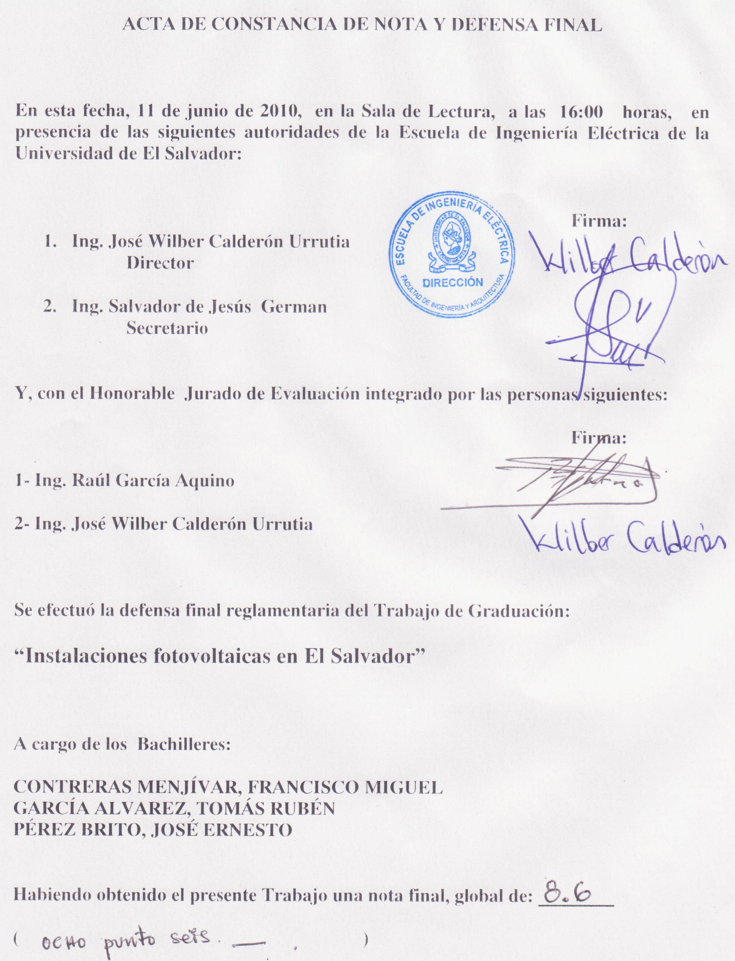

AGRADECIMIENTOS:

A DIOS TODOPODEROSO, por permitirme llegar a este momento tan importante en mi vida y disfrutar de este triunfo, por ser esa luz de guía en cada paso de este difícil camino.

A mis padres, Tomás y Miriam, por su cariño, comprensión y apoyo sin condiciones ni medida. Gracias por guiarme sobre el camino de la educación. Gracias por su gran esfuerzo en cada paso de mi vida para haber podido llevarme a este importante momento, este triunfo es nuestro.

A mis hermanos, Héctor y Miriam, por su incondicional apoyo en todo momento, por sus consejos y palabras de aliento.

A mi abuelita Francisca, por cada una de sus oraciones para encomendarme a Dios, hoy se muy bien que han sido escuchadas, por su esfuerzo para de una u otra forma ayudarme a coronar este éxito, es muy importante para mi que Dios haya permitido que compartiera conmigo este grato momento.

A Ileana y mi hijo Tomás Eduardo, porque se convirtieron en la inspiración necesaria para poder seguir en el momento en que más lo necesitaba, juntos me han enseñado y me han hecho sentir que soy capaz de lograr lo que me proponga.

A mi demás familia, gracias por sus muestras de cariño, por su apoyo y valiosos consejos.

Atte. Tomás Rubén García Alvarez
AGRADECIMIENTOS:

Doy gracias primeramente a Dios, por permitirme llegar a la culminación de mi carrera profesional, ya que sin el nada es posible en esta vida.
Luego doy gracias a mi familia, a mis primos Rony y Stefanie, que son como mis hermanos, mis tíos Silvia y Milton, y a buenos amigos que ya son parte de mi familia Reina, Noé, Gene y Guillermo Alabi, gracias por sus consejos Guillermo, y a todos los demás por soportarme y estar siempre ahí ayudarme.
También quisiera agradecer especialmente a los dos soportes mas importantes en mi vida, mi mamá Lilian Menjívar, y mi abuela Nicolasa Najarro, muchas gracias a ambas por ser siempre un apoyo para mí en todos los sentidos, las amo mucho a ambas.
Para finalizar agradezco al que fue el grupo compañeros de estudios que tuve la mayoría de tiempo que estuve en la universidad, y a los que ahora considero como amigos, a Héctor Ayala, Víctor Jerez, Danilo Gómez y José Brito, sin su ayuda hubiera sido mucho mas difícil finalizar con la carrera.

Muchas Gracias a todos!!!!; y que Dios los bendiga siempre !!!!!!!.

Atte. Francisco Miguel Contreras Menjívar

AGRADECIMIENTOS:
Quiero comenzar agradeciendo a mi Padre que está en los cielos, el que me regalo la vida y que hizo posible terminar con ésta meta, ya que sin Él era imposible lograrlo, gracias te doy Padre por permitir este logro y acompañarme todos estos años; agradezco también de una manera muy especial a mi madre Flor de María Brito que gracias a su esfuerzo y apoyo que me brindó todos estos años y sobre todo que me dio la oportunidad de triunfar y convertirme en un profesional estoy muy agradecido de contar con una madre como ella.
Agradezco a mi familia que me apoyaron en todo el trayecto de esta carrera, les agradezco de todo corazón en especial a mi tía Blanca Brito que me abrió las puertas de su casa para yo poder terminar esta carrera, a mi abuela Rosa Brito que siempre me apoyo en todo, a mis hermanos Edwin y Silvia Brito que creyeron en mí y a toda mi demás familia.
De una forma especial agradezco a mis bisabuelos Manuel de Jesús Cerén y Rosa Victoria Brito que en paz descansen, que me brindaron su apoyo en toda mi vida y aunque no vieron el final de esta meta pero siempre creyeron que lo lograría, gracias abuelos por todo.
Agradezco también a mi Pastor Luis Carpio, que siempre me apoyo moralmente y espiritualmente con sus oraciones, para poder llegar a este momento.
Agradezco a mis compañeros de estudio que compartimos momentos de alegría y de tristeza, y que gracias a su apoyo fue posible conseguir este logro, gracias Víctor, Héctor, Danilo, Fran, Tomas y a todos mis otros compañeros que me apoyaron y compartieron conmigo.
También quiero agradecer a mis amigos que me brindaron apoyo y que creyeron en mí, y también agradezco a todos aquellos que de alguna u otra forma me apoyaron a terminar esta carrera.
Que Dios me los bendiga a todos y muchas gracias.

Atte. José Ernesto Brito
INDICE GENERAL
INTRODUCCION 1
OBJETIVOS 3
ACRONIMOS 4
CAPITULO I 5
ANTECEDENTES. 5
1.1 Sistema Energético Actual. 5
1.2 Problemática. 11
1.3 Energías Renovables. 12
CAPITULO II 16
CONCEPTOS DE ENERGETICA. 16
2.1 Definición de onda, y formas de Energía. 16
2.2 Energía Radiante. 17
2.3 Propiedades de la luz: Reflexión, Refracción, Transmisión, y Absorción. 19
2.4 El Cuerpo Negro. 20
CAPITULO III 22
LA ENERGIA DEL SOL 22
3.1 Radiación Solar y Componentes de la Radiación. 22
3.2 Coordenadas Solares. 23
3.3 Las Estaciones del Año. 26
3.4 Conversión de la Energía Solar 27
CAPITULO IV 28
EL EFECTO FOTOVOLTAICO 28
4.1 Efecto Fotovoltaico 28
4.2 La Célula Solar 28
CAPITULO V 30
SISTEMAS DE POTENCIA FOTOVOLTAICOS. 30
5.1 Módulos y Arreglos. 30
5.1.2 Tipos de módulos fotovoltaicos. 31
5.2 Arreglos de módulos fotovoltaicos. 33
5.2.1 Arreglo Serie. 33
5.2.2 Arreglo Paralelo. 34
5.3 Circuito eléctrico equivalente. 34
5.4 Curvas IV – PV de un módulo. 35
5.5Diseño de arreglos. 36
5.6 Efecto de la temperatura de trabajo. 37
5.7 Efecto sombra (punto caliente). 38
5.8 Punto de operación y potencia pico. 39
5.8.1 Corriente de cortocircuito (ISC). 39
5.8.2 Voltaje de circuito abierto (VOC). 39
5.8.3 Potencia pico o potencia máxima (PMAX). 39
5.8.4 Corriente y voltaje en el punto de máxima potencia (IMAX y VMAX). 39
5.9 Equipos de medición de la radiación solar. 40
5.9.1 Pirheliómetro de cavidad absoluta. 40
5.9.2 Pirheliómetros secundarios. 40
5.9.3 Medición de la radiación solar difusa. 41
CAPITULO VI 43
SISTEMAS DE ALMACENAMIENTO. 43
6.1Acumulador o baterías. 43
6.1.1Baterías de plomo acido. 44
6.2 Clasificación de las baterías. 45
6.2.1 Por su funcionalidad 45
6.2.2 Por su diseño de las placas. 45
6.2.3 Por tipo de aleaciones. 45
6.2.4 Por electrólito utilizado. 46
6.3 Características eléctricas de las baterías. 46
6.3.1 Tensión Nominal. 46
6.3.2 La capacidad. 46
6.3.3 Profundidad de descarga. 48
6.3.4 Número de ciclos a una determinada profundidad de descarga. 48
6.4 Capacidad de la batería 49
6.4 Controladores de carga. 50
6.4.1 El regulador paralelo (shunt). 51
6.4.2 Regulador serie. 51
6.4.3 La carga y la desconexión de la línea de paneles. 52
6.4.4 Baja tensión y desconexión de la línea de consumo 53
6.5 Convertidores DC-CA. 54
CAPITULO VII 56
SISTEMAS FOTOVOLTAICOAS AISLADOS. 56
7.1 Hora sol pico (HSP). 56
7.2 Estimación de la demanda. 58
7.3 Potencia del generador. 59
7.4 Ejemplos de aplicación en El Salvador. 60
7.4.1 Bombeo de agua. 60
7.4.2 Viviendas. 60
7.4.3 Alumbrado Público. 61
7.4.4 Otras Aplicaciones (Fuera de El Salvador). 62
CAPITULO VIII 64
SISTEMAS FOTOVOLTAICOS CONECTADOS A LA RED 64
8.1 Conceptos Básicos 64
8.1.2 Principio de Funcionamiento 64
8.2 Inversores 65
8.2.1 Tipos de Inversores 66
8.2.2 Circuitos comunes de inversores utilizados 69
8.2.3 Sincronización con la red por medio de modulación PWM 72
8.2.4 Filtrado de señal de salida 77
8.3 Configuraciones, Dimensionamiento. 78
8.3.1 Configuraciones 78
8.3.2 Dimensionamiento 79
8.4 Sistemas híbridos. 79
8.4.1 Configuración de los sistemas híbridos. 79
8.4.2 Aplicaciones de los sistemas híbridos. 80
8.4.3 Clases de sistemas híbridos. 80
8.5 Mercado de productos fotovoltaicos y software de diseño. 81
8.5.1 Mercado de productos fotovoltaicos. 81
8.5.2 Software de diseño. 83
8.6 Ejemplos de aplicación. 88
8.6.1 Edificios Comerciales. 88
8.6.2 Edificios Residenciales 88
8.6.3 Generación de energía. 89
8.7 Generación Distribuida. 90
CAPITULO IX 92
LEGISLACION 92
9.1 Protocolo de Kyoto y reunión de Copenhague 92
9.1.1 Protocolo de Kyoto 92
9.1.2 Reunión de Copenhague 94
9.2 Legislación Española. 98
9.3 Legislación Alemana. 100
9.4 Legislación Salvadoreña 103
CAPITULO X 105
INSTALACIONES FOTOVOLTAICAS EN EL SALVADOR 105
10.1 Montaje de sistemas fotovoltaicos 105
10.2 Criterios de Instalación 106
10.3 Mantenimiento. 107
10.4 NEC art. 690 108
10.5 Casos de Estudio 110
10.5.1 Visita a empresa SEESA (Servicios eléctricos y electrónicos S.A.) 110
10.5.3 Instalación fotovoltaica conexión isla en Olocuilta 139
10.5.4 Instalación Fotovoltaica Conexión a red en Santo Tomas 151
10.5.5 Sistema Fotovoltaico UCA (edifício de aulas c). 167
10.5.6 Instalación Fotovoltaica en Universidad de El Salvador 190
10.5.7 Instalación Fotovoltaica Escuela Alemana 218
10.5.8 Instalación Fotovoltaica de CEL 230
RECOMENDACIONES 245
CONCLUSIONES 247
BIBLIOGRAFIA 251

INDICE FIGURAS Y GRÁFICOS
Figura 1.1 Comportamiento de la demanda desde el 2005 al 2010, (Fuente: Datos de la UT). 5
Figura 1.2 Comportamiento de la demanda desde el 2005 al 2010, (Fuente: Datos de la UT). 6
Figura 1.3 Estructura Actual del Sector Eléctrico Nacional. (Fuente: Política Energética de El Salvador, Mayo 2007). 7
Tabla 1.1 Detalle de Generadoras Eléctricas en El Salvador (Fuente: Política Energética de El Salvador, Mayo 2007). 7
Figura 1.4. (Fuente: Unidad de Transacciones y Presentación Sector Eléctrico El Salvador 2009). 10
Figura. 1.5 Evolución del precio internacional del petróleo. (Política Energética de El Salvador, Mayo 2007). 11
Figura. 1.6 Energía Solar Anual disponible en El Salvador (KWH/m2 /día). (Fuente: SNET) 13
Figura 1.7: Mapas de insolación promedio anual de El Salvador (Marzo, Julio) (Fuente: Sistema Nacional de Estudios Territoriales (SNET).) 14
Figura 1.8: Mapas de insolación promedio anual de El Salvador (Septiembre, Diciembre) (Fuente: Sistema Nacional de Estudios Territoriales (SNET).) 14
Figura 2.1 Imagen de una forma de onda. (Fuente: usuarios.multimania.es/ondas.html) 16
Figura 2.2 Espectro Electromagnético. (Fuente: Edison.upc.edu/luz.html). 18
Figura 2.3 Respuesta Espectral del Silicio (Fuente: Curso OLADE Sistemas Fotovoltaicos). 18
Figura 2.4 Tipos de reflexiones de la luz. (Fuente: Edison.upc.edu/luz.html) 19
Figura 2.5 Refracción de la luz. (Fuente: Edison.upc.edu/luz.html) 19
Figura 2.6 Tipos de transmisiones de la luz. (Fuente: Edison.upc.edu/luz.html) 20
Figura 2.7 Comportamiento del cuerpo negro (Fuente: www.sc.ehu.es/fisica/radiacion.html) 21
Figura 3.1 Representación cualitativa de las componentes de la Radiación Solar (Fuente: Curso OLADE sobre sistemas fotovoltaicos). 22
Figura 3.2 Situación del cenit, el nadir y el horizonte sobre la bóveda celeste. (Fuente: www.astrogea.org). 23
Figura 3.3 Inclinación del eje terrestre con respecto a la vertical del plano orbital (Fuente: www.astrogea.org). 24
Figura 3.4 Representación del ecuador celeste y de la eclíptica sobre la esfera celeste. (Fuente: www.astrogea.org). 24
Figura 3.5 Sistema de Coordenadas Azimutal (Fuente: www.astrogea.org). 25
Figura 3.6 Estaciones del año, y la altura del sol.(Fuente: www.astrogea.org) 26
Figura 4.1 Tres secuencias de la generación de cargas mediante la radiación solar en una red cristalina de silicio. (Fuente: Edificios Fotovoltaicos Conectados a la Red, Universidad de Madrid). 28
Figura 4.2 Estructura básica de una célula solar. (Fuente: Edificios Fotovoltaicos Conectados a la Red, Universidad de Madrid). 29
Figura 4.3 La célula Solar, esquema básico, y fotografía de una célula comercial. (Fuente: Edificios Fotovoltaicos Conectados a la Red, Universidad de Madrid). 29
Figura 5.1 Composición de un modulo fotovoltaico. 30
Figura 5.2 Panel Monocristalino. 31
Figura 5.3 Panel Policristalino. 32
Figura 5.4 Panel Amorfo. 33
Figura 5.5 Módulos en arreglo serie. 33
Figura 5.6 Módulos en arreglo paralelo. 34
Figura 5.7 células que forman un modulo fotovoltaico. 34
Figura 5.8 Esquema de conexionado eléctrico de un modulo fotovoltaico. 35
Figura 5.9 Curva característica de Corriente versus Voltaje de un modulo fotovoltaico. 36
Figura 5.10 Curva I-V, respecto a la temperatura. 38
Figura 5.11 Conexión de diodos. 39
Figura 5.12 Pirheliómetro de cavidad absoluta. 40
Figura 5.13 Pirheliómetro Eppley de incidencia normal (montado sobre un seguidor del Sol). 41
Figura 5.14 Piranómetro con banda de sombra para la medición radiación difusa. 41
Figura 5.15 Actinógrafo Fuess. 42
Figura 5.16 Heliógrafo Campbell-Stokes. 42
Figura 6.1 Acumuladores. 44
Figura 6.2 Proceso de carga y descarga de una batería de Pb-acido. 44
Figura 6.3 Comportamiento de la batería de plomo ácido, ante los procesos de carga y descarga. 45
Figura 6.4 Grafica de descarga de una batería en 20 horas. 47
Figura 6.5 Conexión de batería. 48
Figura 6.6 Fuente curso OLADE Systems fotovolt. Sesión 2. 49
Figura 6.7 Curva típica de carga y descarga de una batería. 49
Figura 6.8 Esquema del flujo de energía en una instalación fotovoltaica. 50
Figura 6.9 Regulador en paralelo. 51
Figura 6.10 Regulador en serie. 52
Figura 6.11 Gráfico del proceso de carga profunda y de flotación sistema de acumulación a 12 V. 53
Figura 6.12 Actuación de un regulador ante situaciones de sobrecarga o sobre descarga. 54
Figura 6.13 Esquemas de conexión del convertidor en instalaciones autónomas. 55
Figura 7.1. Sistema Fotovoltaico Aislado. 56
Figura 7.2 Comportamiento diario de la irradiación solar en día nublado y día sin nube 57
Figura 7.3 Gráfica que muestra el concepto de HSP. 57
Figura 7.4 Bombeo fotovoltaico para abastecimiento de agua para ganado. 60
Figura 7.5 Sistema fotovoltaico aislado instalado en comunidad. 61
Figura 7.6 Vivienda con un sistema aislado. 61
Figura 7.7 Aplicación en sector de alumbrado público. 62
Figura 7.8 Aplicaciones en los sectores de telecomunicación, náutico y automoción. 63
Figura 8.1 Diagrama de conexión a red 65
Figura 8.2 Forma de onda inversor de onda cuadrada 66
Figura 8.3 Forma de onda inversora de onda senoidal modificada 67
Figura 8.4 Forma de onda inversora de onda senoidal pura 67
Figura 8.5 Flujo de energía en sistema conectado a red 68
Figura 8.6 Grupos de Inversores 68
Figura 8.7 Inversor Medio puente (Half Bridge) 69
Figura 8.8 Inversor Puente completo (Full Bridge) 70
Figura 8.9 Inversor Push Pull 71
Figura 8.10 Inversor Puente trifásico de 3 ramas 72
Figura 8.11 Forma de onda deseada y obtenida modulación PWM (Fuente: Universidad Politécnica de Madrid) 73
Figura 8.12 Esquema básico de inversor para modulación PWM (Fuente: Universidad politécnica de Madrid) 73
Figura 8.13 Esquema conducción T1 y T4(Fuente: Universidad Politécnica de Madrid) 74
Figura 8.14 Esquema conducción T2 y T2 (Fuente: Universidad Politécnica de Madrid) 74
Figura 8.15 Comparadores de conducción PWM (Fuente: Universidad Politécnica de Madrid) 75
Figura 8.16 Señales de comparación para modulación PWM (Fuente: Universidad Politécnica de Madrid) 75
Figura 8.17 Señales de salida modulación PWM (Fuente: Universidad Politécnica de Madrid) 76
Figura 8.18 Señales a diferente frecuencia modulación PWM (Fuente: Universidad Politécnica de Madrid) 76
Figura 8.19 Filtro de salida Inversores (Fuente: Universidad Politécnica de Madrid) 77
Figura 8.20 Configuración inyección a red. 78
Figura 8.21 Configuración inyección a red con respaldo de DC 78
Figura. 8.22 SUNNY DESIGN 84
Figura. 8.23 Representación obstáculos CENSOL 6.0 86
Figura. 8.24 Instalación en edificios Comerciales 88
Figura. 8.25 Instalación en edificios Residenciales 89
Figura. 8.26 Generación de energía 89
Figura 9.1Perspectiva grafica de países en protocolo de Kyoto.(Fuente: www.gobiernodecanarias.org/.../kioto.jpg) 93
Figura. 10.1 Seguimiento del Sol por estación. 106
Figura. 10.2 Esquema Pictórico SEESA 110
Figura. 10.3 Panel solar PHOTOWATT 155 111
Figura. 10.4 Inversor SUNNY BOY 1800U 111
Figura. 10.5 Inversor SUNNY ISLAND 4248U 113
Figura. 10.6 Configuración paneles-inversor SEESA 115
Figura. 10.7 Paneles solares instalación SEESA 115
Figura. 10.8 Esquema pictórico instalación SEESA 116
Figura. 10.9 Esquema de conexión con inversor de respaldo SEESA 117
Figura. 10.10 Esquema de medición instalación SEESA 118
Gráfico. 10.1 Voltaje Instalación SEESA 118
Gráfico. 10.2 Corriente Instalación SEESA 119
Gráfico. 10.3 Potencia Instalación SEESA 119
Gráfico. 10.4 Potencia Instalación SEESA 06/06/2009 120
Gráfico. 10.5 Potencia Instalación SEESA 10/06/2009 120
Gráfico. 10.6 Potencia reactiva SEESA 121
Gráfico. 10.7 Factor de Potencia SEESA 121
Gráfico. 10.8 Voltaje RMS de red SEESA 122
Gráfico. 10.9 Corriente RMS de red SEESA 122
Gráfico. 10.10 Potencia activa de red SEESA 123
Gráfico. 10.11 Potencia activa de red SEESA 08/06/2009 124
Gráfico. 10.12 Potencia activa de red SEESA 10/06/2009 124
Gráfico. 10.13 Potencia reactiva de red SEESA 125
Gráfico. 10.14 Factor de Potencia de red SEESA 125
Figura. 10.11 Panel Solar Instalación UPES 126
Figura. 10.12 Inversor Instalación UPES 127
Figura. 10.13 Sistema de monitoreo Instalación UPES 129
Figura. 10.14 Conexión Sunny Boy Control Instalación UPES 130
Figura. 10.15 Accesorios y sensores instalación UPES 131
Gráfico. 10.15 Voltaje DC paneles Instalación UPES 133
Gráfico. 10.16 Corriente AC inversor Instalación UPES 133
Gráfico. 10.17 Corriente DC salida paneles Instalación UPES 134
Gráfico. 10.18 Potencia salida inversor Instalación UPES 135
Gráfico. 10.19 Irradiancia Instalación UPES 136
Gráfico. 10.20 Voltaje DC paneles Instalación UPES 16/06/08- 22/06/08 136
Gráfico. 10.21 Corriente AC Inversor Instalación UPES 16/06/08- 22/06/08 137
Gráfico. 10.22 Potencia Salida Inversor Instalación UPES 16/06/08- 22/06/08 137
Gráfico. 10.23 Irradiancia Instalación UPES 16/06/08- 22/06/08 138
Figura. 10.16 Esquema Pictórico Instalación Olocuilta 139
Figura. 10.17 Panel solar Instalación Olocuilta 140
Figura. 10.18 Arreglo de paneles Instalación Olocuilta 141
Figura. 10.19 Curvas degradación por temperatura en paneles Instalación Olocuilta 141
Figura. 10.20 Regulador de carga XANTREX C-40 Instalación Olocuilta 142
Figura. 10.21 Inversor SUNNY ISLAND 4248U Instalación Olocuilta 144
Figura. 10.22 Visión de conjunto Inversor SUNNY ISLAND 4248U Instalación Olocuilta 145
Figura. 10.23 Regulación de carga de las baterías Instalación Olocuilta 146
Gráfico 10.24 Corriente de salida del Inversor Instalación Olocuilta 148
Gráfico 10.25 Corriente de batería DC Instalación Olocuilta 148
Gráfico 10.26 Voltaje de batería DC Instalación Olocuilta 149
Gráfico 10.27 Potencia AC Inversor Instalación Olocuilta 150
Figura 10.24 Esquema pictórico instalación Santo Tomas 151
Figura 10.25 Montaje e instalación de paneles Santo Tomas 152
Figura 10.26 Datos de placa instalación Santo Tomas 153
Figura 10.27 Arreglo de los paneles instalación Santo Tomas 154
Figura 10.28 Curvas voltaje-corriente paneles instalación Santo Tomas 154
Figura 10.29 Inversor SUNNY BOY 1100U instalación Santo Tomas 156
Figura 10.30 Visión de conjunto Inversor SUNNY BOY 1100U instalación Santo Tomas 157
Figura 10.31 Fotografía de conjunto Inversor SUNNY BOY 1100U instalación Santo Tomas 157
Gráfico 10.28 Voltaje inversores instalación Santo Tomas 159
Gráfico 10.29 Voltajes de RED instalación Santo Tomas 159
Gráfico 10.30 Corriente inversores instalación Santo Tomas 160
Gráfico 10.31 Corriente red instalación Santo Tomas 160
Gráfico 10.32 Potencia activa inversores instalación Santo Tomas 161
Gráfico 10.33 Potencia activa red instalación Santo Tomas 161
Gráfico 10.34 Potencia reactiva inversor instalación Santo Tomas 162
Gráfico 10.35 Potencia reactiva de red instalación Santo Tomas 162
Gráfico 10.36 Potencia aparente inversor instalación Santo Tomas 163
Gráfico 10.37 Potencia aparente de red instalación Santo Tomas 163
Gráfico 10.38 Factor de potencia inversor instalación Santo Tomas 164
Gráfico 10.39 Factor de potencia red instalación Santo Tomas 164
Gráfico 10.40 Energía inversores instalación Santo Tomas 165
Gráfico 10.41 Energía de RED instalación Santo Tomas 165
Gráfico 10.42 Energía acumulada instalación Santo Tomas 166
Figura.10.32 Panel Fotovoltaico Siemens M-55 (Fuente: www.siemenssolarpv.com). 167
Figura. 10.33 Curva I-V de panel Siemens M55, (Fuente: www.siemenssolarpv.com) 169
Figura 10.34 Configuración del generador fotovoltaico UCA. 169
Figura. 10.39 Curvas de funcionamiento Tauro BC1524 (Fuente: Manual Atersa de inversores Tauro) 173
Figura. 10.40 Carátula Frontal de Regulador MP-60 (Fuente: Catalogo de Regulación y Control Atersa). 175
Figura. 10.41 DATASOL-32 (Fuente: Catalogo de Regulación y Control Atersa). 178
Figura. 10.42 SOFTWARE DATAWIN-32 (Fuente: Catalogo de Regulación y Control Atersa). 178
Figura. 10.43 Diagrama esquemático de parte eléctrica SFV UCA (Fuente: Tesis Sistemas Fotovoltaicos, Análisis y Modelaje UCA). 180
Figura.10.44 Imágenes de la caseta del edificio C-31, que muestra la mayoría de elementos que conforman la instalación FV UCA. 181
Gráfico. 10.43 Irradiancia para tres días representativos (Fuente: Tesis Sistemas Fotovoltaicos, Análisis y Modelaje UCA). 181
Gráfico 10.44 Irradiancia en una semana lluviosa (Fuente: Tesis Sistemas Fotovoltaicos, Análisis y Modelaje UCA). 182
Gráfico 10.45 Energías del SFV UCA (Fuente: Tesis Sistemas Fotovoltaicos, Análisis y Modelaje UCA). 182
Gráfico 10.46 Comportamiento de la corriente de carga de las baterías (Fuente: Tesis Sistemas Fotovoltaicos, Análisis y Modelaje UCA). 183
Gráfico 10.47 Corriente de entrada al Inversor (Fuente: Tesis Sistemas Fotovoltaicos, Análisis y Modelaje UCA). 183
Gráfico 10.48 Energías almacenadas y servidas por las baterías en el mes de mayo. (Fuente: Tesis Sistemas Fotovoltaicos, Análisis y Modelaje UCA). 184
Gráfico 10.49 Energías almacenadas y servidas por las baterías en el mes de junio. (Fuente: Tesis Sistemas Fotovoltaicos, Análisis y Modelaje UCA). 184
Gráfico 10.50 Energías promedios almacenadas y servidas por las baterías en mayo y junio. (Fuente: Tesis Sistemas Fotovoltaicos, Análisis y Modelaje UCA). 185
Gráfico 10.51 Comportamiento carga-descarga de las baterías mes de mayo. (Fuente: Tesis Sistemas Fotovoltaicos, Análisis y Modelaje UCA). 185
Gráfico 10.52 Porcentaje de reserva entregado por la batería (mayo). (Fuente: Tesis Sistemas Fotovoltaicos, Análisis y Modelaje UCA). 186
Gráfico 10.53 Energías del inversor para los meses de mayo y junio (Fuente: Tesis Sistemas Fotovoltaicos, Análisis y Modelaje UCA). 187
Gráfico 10.54 Consumos AC mensuales para mayo y junio (Fuente: Tesis Sistemas Fotovoltaicos, Análisis y Modelaje UCA). 188
Figura. 10.45 Desglose de costos instalación fotovoltaica UCA. 189
Figura. 10.46 Estructura de soporte de los paneles Instalación UES 190
Figura. 10.47 Esquema sistema aislado Instalación UES 191
Figura. 10.48 Paneles solares ES-A-200 Instalación UES 192
Figura. 10.49 Especificaciones mecánicas Paneles solares ES-A-200 Instalación UES 193
Figura. 10.50 Controlador de carga PHOCOS cx40 Instalación UES 194
Figura. 10.51 Inversor Samlex SI-A1-VR400 Instalación UES 195
Figura. 10.52 Baterías SONNEN Instalación UES 197
Figura. 10.53 Diagrama de conexión sistema aislado Instalación UES 197
Figura. 10.54 Esquema pictórico sistema inyección a red Instalación UES 198
Figura. 10.55 Panel solar SHARP NT-175UC1 Instalación UES 199
Figura. 10.56 Características mecánicas Panel solar SHARP NT-175UC1 Instalación UES 200
Figura. 10.57 Curvas I-V Panel solar SHARP NT-175UC1 Instalación UES 201
Figura. 10.58 Inversor SUNNY BOY 700U Instalación UES 201
Figura. 10.59 Configuración para operación a diferentes niveles de tensión Inversor SUNNY BOY 700U Instalación UES 203
Figura. 10.60 Interior Inversor SUNNY BOY 700U Instalación UES 204
Figura. 10.61 Esquema de conexión sistema de conexión a red Instalación UES 205
Figura. 10.62 SUNNY SENSOR BOX Instalación UES 206
Figura. 10.63 Instalación SUNNY SENSOR BOX Instalación UES 207
Figura. 10.64 Sensor de temperatura del modulo Instalación UES 207
Figura. 10.65 Sensor de temperatura ambiente Instalación UES 208
Figura. 10.66 Sensor de velocidad del viento Instalación UES 208
Figura. 10.67 SUNNY WEBBOX Instalación UES 209
Figura. 10.68 Interfaz SUNNY WEBBOX Instalación UES 209
Figura. 10.69 Diagrama de conexión red de datos Instalación UES 210
Figura. 10.70 Esquema pictórico Instalación UES 211
Gráfico. 10.55 Perfil de carga Instalación UES semana del 12 al 19 de Abril del 2010 212
Gráfico. 10.56 Perfil de potencia entregada por la RED Instalación UES 212
Gráfico. 10.57 Potencia entregada por el sistema fotovoltaico Instalación UES 213
Gráfico. 10.58 Comparación de potencias 13/04/2010 Instalación UES 213
Gráfico. 10.59 Corrientes DC-AC Instalación UES 214
Gráfico. 10.60 Voltajes DC-AC Instalación UES 215
Gráfico. 10.61 Irradiancia Instalación UES 215
Gráfico. 10.62 Temperatura ambiente Instalación UES 216
Gráfico. 10.63 Temperatura del Modulo Instalación UES 216
Gráfico. 10.64 Velocidad del viento Instalación UES 216
Figura. 10.71 Costos de Instalación FV UES. 217
Figura. 10.72 Techo solar e inversores Instalación Escuela Alemana 218
Figura. 10.73 Esquema Pictórico Instalación Escuela Alemana 219
Figura. 10.74 Diagrama Unifilar Instalación Escuela Alemana 220
Figura. 10.75 Características mecánicas y curvas I-V panel solar ASE-160-GT Instalación Escuela Alemana 221
Figura. 10.76 Datos de placa panel ASE-160-GT Instalación Escuela Alemana 222
Figura. 10.77 Panel solar PW5-165 Instalación Escuela Alemana 223
Figura. 10.78 Datos de placa Panel solar PW5-165 Instalación Escuela Alemana 224
Figura. 10.79 Inversor Sunny Boy 1100 Instalación Escuela Alemana 224
Figura. 10.80 Inversor Sunny Boy 2500 y 3000 Instalación Escuela Alemana 226
Figura. 10.81 Diagrama de bloques Inversor Sunny Boy 2500 y 3000 Instalación Escuela Alemana 226
Gráfico. 10.65 Voltaje inversores Instalación Escuela Alemana 228
Gráfico. 10.66 Corriente inversores Instalación Escuela Alemana 228
Gráfico. 10.67 Potencia inversores Instalación Escuela Alemana 229
Gráfico. 10.68 Energía inversores Instalación Escuela Alemana 229
Figura 10.82 Panel fotovoltaico Amorfo MA130. 231
Figura 10.83 Esquema pictórico de conexión de paneles amorfos. 231
Figura 10.84 Panel fotovoltaico solar monocristalino Trina solar 175 W. 233
Figura 10.85 Esquema pictórico de conexión de paneles monocristalinos 233
Figura 10.86 Panel fotovoltaico solar monocristalino Trina solar 175 W. 235
Figura 10.87 Esquema pictórico de conexión de paneles policristalinos. 235
Figura 10.88 Imágenes de inversores en instalación CEL. 237
Figura 10.89 Desglose de costos en instalación CEL. 238
Figura 10.90 Esquema general instalación CEL. 239
Gráfico 10.69 Comportamiento de la corriente AC, inyectada por el inversor. 240
Gráfico 10.70 Comportamiento de la corriente DC de salida de los paneles 240
Gráfico 10.71 Comportamiento de la corriente DC de salida de los paneles. 241
Gráfico 10.72 Comportamiento de voltaje DC de salida de los paneles. 241
Gráfico 10.73 Comportamiento de voltaje AC de salida de inversor 1. 242
Gráfico 10.74 Comportamiento de salida de la potencia total de instalación CEL. 242

INDICE TABLAS
Tabla 1.1 Detalle de Generadoras Eléctricas en El Salvador (Fuente: Política Energética de El Salvador, Mayo 2007). 7
Tabla 1.2 Capacidad instalada de las diversas generadoras de electricidad en El Salvador. (Fuente: Política Energética de El Salvador, Mayo 2007). 8
Tabla 1.3 Principales proyectos de generación eléctrica para El Salvador (Fuente: Política Energética de El Salvador, Mayo 2007). 9
Tabla 1.4 Energía inyectada por tipo de recurso en El Salvador. (Fuente: Unidad de Transacciones). 9
Tabla 1.5 Costos para diversas tecnologías de generación eléctrica (Fuente: Energías Renovable no Convencional para Generación eléctrica conectada a la red Gobierno de Chile; Realidades Técnicas y económicas de las tecnologías limpias de generación, EE.UU.) 10
Tabla 2.1 Longitudes de onda de los colores (Fuente: Edison.upc.edu/luz.html) 20
Tabla 7.1. Ejemplo de cálculo de demanda. 58
Tabla. 8.1 Datos técnicos SUNNY DESIGN 83
Tabla 9.1 Primas en régimen especial Legislación Española 99
Tabla. 10.1 Características eléctricas panel PHOTOWATT 155 110
Tabla. 10.2 Valores de entrada Inversor SUNNY BOY 1800U 112
Tabla. 10.3 Valores de salida Inversor SUNNY BOY 1800U 112
Tabla. 10.4 Características técnicas SUNNY ISLAND4248U 114
Tabla. 10.5 Datos técnicos Inversor instalación UPES 128
Tabla. 10.6 Datos técnicos Sunny Boy Control instalación UPES 130
Tabla. 10.7 Datos técnicos Panel solar PW1650 Instalación Olocuilta 140
Tabla. 10.8 Datos técnicos regulador XANTREX Instalación Olocuilta 143
Tabla. 10.9 Datos técnicos SUNNY ISLAND 4248 Instalación Olocuilta 147
Tabla 10.10 Características eléctricas paneles instalación Santo Tomas 153
Tabla 10.11 Datos técnicos SUNNY BOY 1100U instalación Santo Tomas 158
Tabla 10.12 Especificaciones del Modulo SM55 (Fuente: www.siemenssolarpv.com) 168
Tabla. 10.13 Especificación electrolito instalación UCA 171
Tabla 10.14 Especificaciones del Tauro BC 1524. 173
Tabla 10.15 Cálculo de Voltaje de Carga (Fuente: Catalogo de Regulación y Control Atersa). 176
Tabla 10.16 Especificaciones Técnicas Regulador MP-60 (Fuente: Catalogo de Regulación y Control Atersa). 177
Tabla10.17. Especificaciones Técnicas Medidor PAFAL 4A8d (Fuente: Tesis Sistemas Fotovoltaicos, Análisis y Modelaje UCA). 179
Tabla 10.18 Cargas del sistema FV UCA (Fuente: Tesis Sistemas Fotovoltaicos, Análisis y Modelaje UCA). 179
Tabla. 10.19 Costos instalación fotovoltaica UCA. 189
Tabla. 10.20 Características eléctricas Paneles solares ES-A-200 Instalación UES 192
Tabla. 10.21 Características de operación por temperatura Paneles solares ES-A-200 Instalación UES 193
Tabla. 10.20 Datos técnicos Controlador de carga PHOCOS cx40 Instalación UES 194
Tabla. 10.21 Datos técnicos Inversor SamlexSI-A1-VR400 Instalación UES 196
Tabla. 10.22 Características eléctricas Panel solar SHARP NT-175UC1 Instalación UES 199
Tabla. 10.23 Características mecánicas Panel solar SHARP NT-175UC1 Instalación UES 200
Tabla. 10.24 Características técnicas Inversor SUNNY BOY 700U Instalación UES 202
Tabla. 10.25 Operación a diferentes niveles de tensión Inversor SUNNY BOY 700U Instalación UES 204
Tabla. 10.26 Desglose de costos de Instalación FV UES. 217
Tabla. 10.27 Características técnicas panel solar ASE-160-GT Instalación Escuela Alemana 222
Tabla. 10.28 Características técnicas panel solar PW5-165 Instalación Escuela Alemana 224
Tabla. 10.29 Características técnicas Inversor SUNNY BOY 1100 Instalación Escuela Alemana 225
Tabla. 10.30 Características técnicas Inversor SUNNY BOY 2500 y 3000 Instalación Escuela Alemana 227
Tabla 10.31 Características Técnicas de panel fotovoltaico Amorfo MA130 230
Tabla 10.32 Características Técnicas de panel fotovoltaico solar monocristalino 175 W. 232
Tabla 10.33 Características Técnicas de panel fotovoltaico solar policristalino 175 W. 234
Tabla 10.34 Comparación de paneles fotovoltaicos en la instalación CEL. 236
Tabla 10.35 Características Técnicas Inversor SB3000US. 236
Tabla 10.36 Costos de instalación fotovoltaica CEL. 238
Tabla 10.37 Cuadro comparativo de las Instalaciones de Conexión a red. 243
Tabla 10.38 Cuadro comparativo de las Instalaciones Aisladas de la red. 244

INTRODUCCION

La Escuela de Ingeniería Eléctrica de la Universidad de El Salvador está siempre en la búsqueda del conocimiento de nuevas formas de generación de energía eléctrica, es por esto que ante el surgimiento de nuevas tecnologías de generación, como lo son las energías renovables resulta necesario dar un paso para obtener un amplio conocimiento en torno a este tema. Estos nuevos tipos de generación han venido a revolucionar por completo el tema de la energía eléctrica, obteniendo una amplia y rápida aceptación por tener inmerso en si el tema de la conservación ambiental que es uno de los que más aqueja en estos momentos a nuestro planeta. Es de ahí que radica la necesidad de poder tener un contacto directo con estos sistemas en condiciones de operación real, y a la vez lograr un amplio conocimiento de este tema; ya que en El Salvador, la demanda de energía eléctrica va en aumento, y la generación eléctrica es altamente dependiente de tecnologías hidroeléctricas y térmicas, siendo esta última una de las principales causantes de efectos nocivos para el ambiente y del calentamiento global del planeta. Además la futura escasez de recursos fósiles para generación térmica, contrasta con la gran disponibilidad de otros recursos naturales. Centro América en general, es una zona privilegiada en lo que se refiere a presencia de recursos renovables como el viento, el sol, el agua y la biomasa; y sus posibilidades de aprovechamiento podrían satisfacer una parte importante del consumo de energía primaria.
Aunque el conjunto de las energías renovables reúne diferentes tecnologías con diferentes grados de madurez y de penetración en el mercado, existe un importante punto de unión entre todas estas tecnologías: su contribución en la sostenibilidad, es decir garantizar un sistema energético eficiente, respetuoso con el medio ambiente y con un aprovechamiento muy grande de los recursos disponibles a nuestro alcance. Las únicas posibilidades de mantener un crecimiento económico sostenible garantizando un suministro energético a largo plazo, son el incremento de la eficiencia y la búsqueda de energías alternativas al petróleo.
Por todas las razones anteriormente presentadas, nuestro trabajo de graduación está dirigido a despertar el interés público sobre el aprovechamiento de la energía renovable, específicamente las tecnologías relacionadas con sistemas solares fotovoltaicos, dentro del marco de desarrollo sostenible como fuentes de energía alternativa. Entender los factores físicos y tecnológicos que determinan la utilización de los sistemas de energía solar fotovoltaica, y mostrar los fundamentos de estos sistemas, así como criterios para analizar su viabilidad técnica y medioambiental.
Es por esto que con el fin de remover la barrera de información existente, se ha elaborado el presente trabajo de graduación, que muestra la investigación realizada en las principales instalaciones fotovoltaicas que hay en funcionamiento en nuestro país, curiosamente dichas instalaciones están ubicadas en el área metropolitana de San Salvador y en las cuales se realizaron mediciones de potencia, energía, voltaje, corriente y demás parámetros eléctricos, que son los más importantes en estas instalaciones.
El trabajo de graduación presenta el estudio e implementación de la instalación fotovoltaica de la Universidad de El Salvador, representando uno de los ejes más importantes al obtener la experiencia de esta instalación en base a la práctica que conllevo su montaje y puesta en marcha, los obstáculos afrontados y los criterios para su solución.
Las instalaciones que forman parte del estudio de este trabajo de graduación son las que se nombran a continuación:
- SEESA.
- Olocuilta.
- Santo Tomás.
- Universidad Politécnica de El Salvador.
- Universidad Centroamericana José Simeón Cañas.
- CEL (Compañía Ejecutiva Hidroeléctrica del Río Lempa).
- Escuela Alemana.
- Universidad de El Salvador.

Cada una de estas instalaciones tienen inmersas en si diferentes topologías de sistemas fotovoltaicos, así como criterios empleados por cada instalador con lo que se ofrecerá un amplio conocimiento en torno a este tema.

OBJETIVOS

Objetivo General:
- Estudio de las principales instalaciones fotovoltaicas aisladas y con inyección a las redes existentes en El Salvador.

Objetivos Específicos:
- Determinar los principales criterios de diseño empleados en las instalaciones fotovoltaicas existentes en el país.
- Estudiar el equipamiento utilizado y verificaciones de sus condiciones de trabajo, en cuanto a dimensionamiento, eficiencia y tecnología empleada.
- Proveer de material de apoyo, fotografías, mediciones, experiencia, y otros, que sirvan de insumo para una nueva asignatura electiva técnica relacionada con el estudio de fuentes renovables de energía.
- Efectuar el montaje de dos sistemas fotovoltaicos en la Escuela de Ingeniería Eléctrica de la Universidad de El Salvador, un sistema aislado y otro de conexión a red, para lograr un conocimiento directo del funcionamiento de estas tecnologías de generación eléctrica.

ACRONIMOS
UE Unión Europea.
UT Unidad de Transacciones.
CNE Comisión Nacional de Energía.
CEL Comisión Ejecutiva Hidroeléctrica del rió Lempa.
MARN Ministerio de Medio Ambiente y Recursos Naturales.
UCA Universidad Centroamericana José Simeón Cañas.
SNET Sistema Nacional de Estudios Territoriales.
MDL Mecanismo para un Desarrollo Limpio.
RCE Reducciones Certificadas de Emisiones.
KWH Kilowatt Hora.
UV Rayos Ultravioleta.
IR Rayos Infrarrojos.
CEM Condiciones Estándar de Medición.
TONC Temperatura de Operación Nominal de la Célula.
SFV Sistema fotovoltaico.
HSP Hora Solar Pico.
CC Corriente continua.
CA Corriente alterna
PWM Modulación por ancho de pulso.
MPPT Punto de búsqueda de máxima potencia.
CSI Inversor en fuente de corriente
VSI Inversor en fuente de voltaje
GD Generación distribuída
CMNUCC Convención marco de las Naciones Unidas sobre El Cambio Climático
ONU Organización de las Naciones Unidas.
COP Conferencia de Las Partes.
ONG Organización no Gubernamental.
EEG Erneuerbare- Energien- Gesetz
LER Ley sobre energias renovables de Alemania.
UPES Universidad Politécnica de El Salvador.
UES Universidad de El Salvador.
UCA Universidad Centroamericana Jose Simeón Cañas.
SEESA Suministros Eléctricos y Electrónicos SA de CV.
NEC National Electrical Code.
FV Fotovoltaico/a.
LP Licuado de petróleo.

CAPITULO I

ANTECEDENTES.

  - Sistema Energético Actual.

Para comenzar a estudiar el sistema energético en nuestro país, abordaremos primero el tema de la creciente demanda nacional por energía, y para esto nos fundamentamos en su comportamiento pasado el cual revela un incremento sustancial en los próximos años. Este panorama implica una necesidad de suministro de energía que responda al crecimiento progresivo de esta demanda, la cual tiene como sus principales causas, la falta de nueva inversión energética en el país, el estancamiento de varios proyectos de generación, y la falta de reglas claras que no hacen atractivo al país para la inversión extranjera en este rubro. A continuación mostramos graficas del comportamiento de la demanda energética desde el año 2005 hasta Enero 2010:
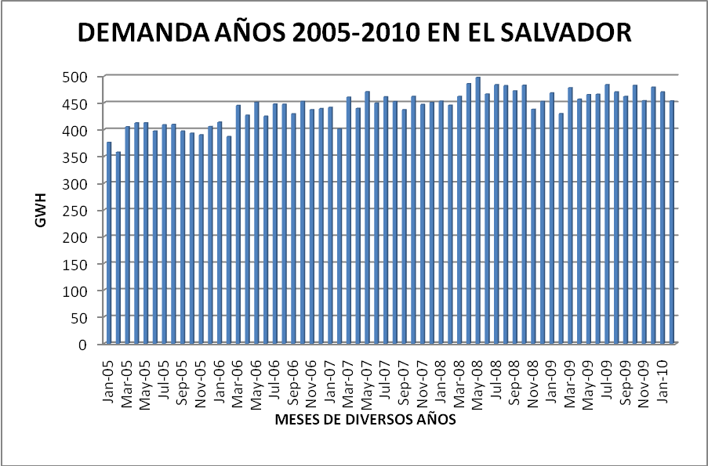

Figura 1.1 Comportamiento de la demanda desde el 2005 al 2010, (Fuente: Datos de la UT).

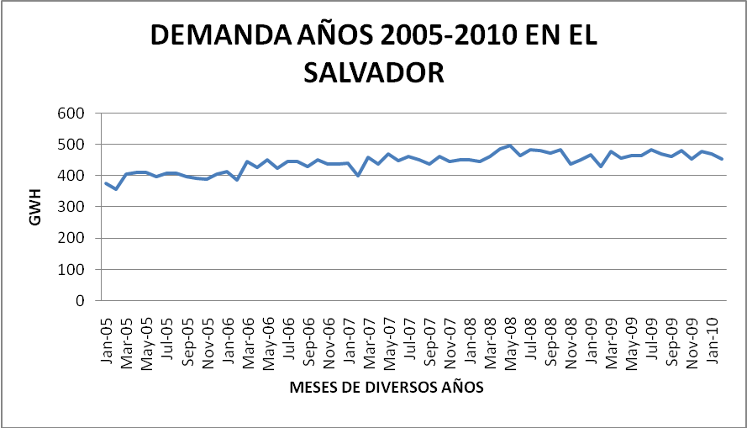

Figura 1.2 Comportamiento de la demanda desde el 2005 al 2010, (Fuente: Datos de la UT).
De las graficas podemos ver el comportamiento ascendente de la demanda (con un crecimiento de 4% por año), a lo largo de los años, no obstante la recesión económica en la que entro el país desde finales del 2008, redujo la demanda. Tanto así que en el año 2009, la reducción en el consumo fue de 10 MW, según datos de la Comisión Nacional de Energía (CNE). El año pasado el país cerró con una capacidad de 1,472 MW, mientras que la demanda máxima se situó en 914 MW; con los niveles previstos de crecimiento, para el año 2020 la demanda proyectada será de 1400 MW, dato muy cercano a la capacidad instalada.
Por tanto hay que prever y hacer algo para superar el desequilibrio entre oferta y demanda, pues esta situación se podrá complicar cuando empiece la recuperación y el crecimiento de la economía del país. Es necesaria una política energética sólida, de mediano y largo plazo, tenemos que disminuir nuestra dependencia del petróleo como fuente para la generación de energía, pues con dicha dependencia solo obtenemos energía cara y muy contaminante. Debemos entender los desafíos que tenemos y el déficit de energía al que muy pronto nos tendremos que enfrentar. Una solución sería apoyar formas alternativas y no contaminantes de generación eléctrica, logrando diversificar y aumentar la generación eléctrica de El Salvador, esto si aspiramos a convertirnos en un país integrado a la economía global, que avance en sus metas de desarrollo, por tanto tenemos que asegurarnos que tenemos suficiente energía para lograrlo.

Para seguir conociendo como es la estructura de la generación eléctrica en El Salvador, presentamos la organización actual del sector eléctrico nacional:

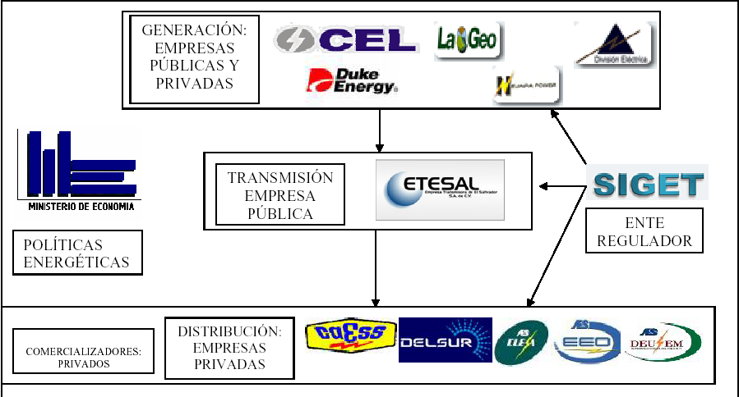
Figura 1.3 Estructura Actual del Sector Eléctrico Nacional. (Fuente: Política Energética de El Salvador, Mayo 2007).
En la Tabla 1.1 se muestra las generadoras eléctricas en el país, así como el tipo de medio utilizado para la generación:
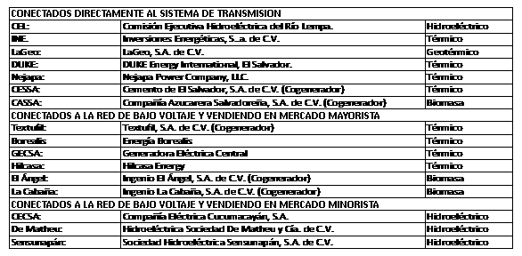
Tabla 1.1 Detalle de Generadoras Eléctricas en El Salvador (Fuente: Política Energética de El Salvador, Mayo 2007).
De la Tabla anterior se denota que las principales formas de generación de energía eléctrica en nuestro país, se realizan por medio de fuentes térmicas e hídricas.

Ahora mostramos la capacidad instalada para cada uno de los generadores antes presentados:
Generadores: | 2007 | 2008 | % variación
CEL
Guajoyo | 19.8 | 19.8 | 0.00%
Cerrón Grande | 172.8 | 172.8 | 0.00%
5 de Noviembre | 99.4 | 99.4 | 0.00%
15 de Septiembre | 180 | 180 | 0.00%
Total Centrales Hidroeléctricas: | 472 | 472 | 0.00%
LaGeo
Ahuachapán | 95 | 95 | 0.00%
Berlín | 109.4 | 109.4 | 0.00%
Total Centrales Geotérmicas: | 204.4 | 204.4 | 0.00%
DUKE Energy
Acajutla | 322.1 | 322.1 | 0.00%
Soyapango | 16.2 | 16.2 | 0.00%
NEJAPA POWER COMPANY | 144 |  | 0.00%
INVERSIONES ENERGÉTICAS | 51.2 |  | 0.00%
CESSA | 32.6 |  | 0.00%
TEXTUFIL | 44.1 |  | 0.00%
GECSA | 11.6 |  | 0.00%
Energía Borealis | 13.6 |  | 0.00%
HILCASA Energy |  | 6.8
CASSA* | 60 | 60 | 0.00%
Ingenio El Ángel |  | 22.5
Ingenio La Cabaña |  | 21
Total Centrales Térmicas | 695.4 | 745.7 | 7.20%
TOTAL CAPACIDAD INSTALADA | 1371.9 | 1422.2 | 3.70%
Tabla 1.2 Capacidad instalada de las diversas generadoras de electricidad en El Salvador. (Fuente: Política Energética de El Salvador, Mayo 2007).
Además se presentan los principales proyectos de generación para nuestro país, algunos recientes y otros que están en vías de desarrollo, los cuales son resumidos en la Tabla 1.3:

Fecha | Proyecto | Empresa | Capacidad Adicional (MW) | Tipo de Instalación | Punto de Conexión | Características de los Equipos
03/2009 | Central Térmica Talnique | INE | 50.0 | Unidad Térmica | Ateos | Motores Combustible Fuel Oíl
06/2009 | Central Térmica Termo puerto | Termo puerto | 70 | Unidad Térmica | Acajutla | Motores Combustible Fuel Oíl
2010 | Central Térmica Termo puerto | Termo puerto | 30 | Unidad Térmica | Acajutla | Motores Combustible Fuel Oíl
12/2011 | Planta AES Fonseca | AES Fonseca Energía Ltda. De C.V. | 250.0 | Unidad Termoeléctrica | La Unión | Turbina a vapor con suministro de carbón.
12/2011 | Planta Cutuco Energía | Cutuco Energy Central América S.A. | 525.0 | Ciclo Combinado | La Unión | Turbina a Gas Natural Licuado
2012 | Chaparral | CEL | 64.0 | Hidráulica | 15 de Septiembre | Hidroeléctrica
2012 | Cerrón Grande | CEL | 86.4 | Unidad 3 | Cerrón Grande | Hidroeléctrica
2013 | PROGELCA | CESSA | 150.0 | Unidad Termoeléctrica | Acajutla | Turbina a vapor con suministro de carbón
2013 | 5 de Noviembre | CEL | 120.0 | Hidráulica | 5 de Noviembre | Hidroeléctrica
2016 | El Cimarrón | CEL | 261.0 | Hidráulica | Entre LT AHUA- NEJA | Hidroeléctrica

Tabla 1.3 Principales proyectos de generación eléctrica para El Salvador (Fuente: Política Energética de El Salvador, Mayo 2007).
Luego de haber visto de una manera bastante general tanto a las generadoras existentes como los proyectos de nuevas generadoras de energía, observamos que los derivados del petróleo representan un alto porcentaje en la matriz energética del país, lo que hace muy vulnerable a El Salvador a las fluctuantes condiciones externas. La estructura de generación eléctrica por tipo de recurso se muestra en la Tabla 1.4 y Figura 1.4 respectivamente.
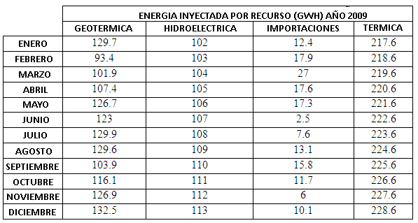
Tabla 1.4 Energía inyectada por tipo de recurso en El Salvador. (Fuente: Unidad de Transacciones).
Graficas de energías inyectadas por tipo de recurso (Para años 2008 izquierda, y 2009 derecha):
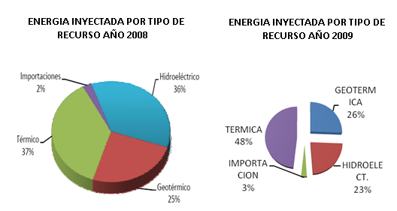
Figura 1.4. (Fuente: Unidad de Transacciones y Presentación Sector Eléctrico El Salvador 2009).

Para finalizar con los antecedentes, la siguiente Tabla muestra información de costos de diferentes tecnologías de generación:
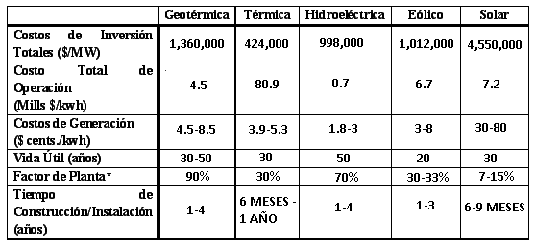
Tabla 1.5 Costos para diversas tecnologías de generación eléctrica (Fuente: Energías Renovable no Convencional para Generación eléctrica conectada a la red Gobierno de Chile; Realidades Técnicas y económicas de las tecnologías limpias de generación, EE.UU.)

De la 1.5 vemos que los costos de inversión y generación son más elevados para tecnologías renovables de generación eléctrica que en tecnologías convencionales como la térmica. Sin embargo los costos de operación de estas últimas superan los de la generación solar y eólica. Pudiendo llegar a equipararse sus costos totales, pero debemos tomar en cuenta que los beneficios medioambientales que las tecnologías verdes traen implícitos, les da un valor agregado que puede guiar a la preferencia en su uso.

1.2 Problemática.
Comenzaremos a tratar la problemática energética actual primeramente desde un enfoque mundial, para esto mencionaremos que a la necesidad de abastecer una creciente demanda de energía a nivel nacional, se suman las tendencias mundiales adversas en el suministro de combustibles fósiles. El entorno energético mundial ejerce una gran influencia en nuestra realidad nacional. Ya que como vimos anteriormente, nuestra generación de energía eléctrica es en su mayoría, por medios térmicos usando combustibles fósiles para su operación. Durante los últimos años los salvadoreños hemos estado sometidos a las consecuencias de un ambiente de altos e inestables precios del petróleo, lo cual ha provocado una reflexión a nivel nacional y mundial sobre la capacidad de abastecimiento en el mediano plazo.
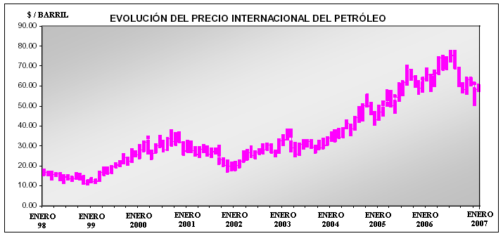
Figura. 1.5 Evolución del precio internacional del petróleo. (Política Energética de El Salvador, Mayo 2007).
De la Figura 1.5, observamos que el precio internacional del barril de crudo se ha triplicado en los últimos años, con el consecuente impacto en la factura petrolera del país y en el bolsillo de los consumidores. Aunado al impacto económico, están los cada vez más evidentes efectos ambientales de la contaminación producto de la emisión de combustibles fósiles, que ha llevado a muchos países a reconsiderar sus políticas energéticas, incorporando con mayor énfasis y rapidez el impulso de energías renovables amigables con el medio ambiente. Pese a los esfuerzos de las naciones desarrolladas, lo cierto es que el mundo todavía es altamente dependiente del petróleo: éste representa cerca del 40% del consumo energético mundial, el carbón un 26%, el gas natural 24%, la energía nuclear 7% y la hidráulica 3%. Ante esta realidad y por el carácter estructural del problema de abastecimiento de largo plazo del petróleo, los países importadores netos como el nuestro, necesitamos idear estrategias permanentes para reducir la participación de los combustibles fósiles en nuestra matriz energética y además impulsar el desarrollo de fuentes de energía alternativas que logren diversificar dicha matriz. Como una justificación acerca de la investigación e impulso que se le deben dar a las energías renovables, mencionamos algunos problemas relacionados con las tecnologías y condiciones de la matriz energética actual de nuestro país:
- Las centrales Hidroeléctricas de nuestro país están localizadas en un solo río, El Lempa, las cuales han impactado su afluente, con los consecuentes problemas a largo plazo.

- La explotación de pozos Geotérmicos es bastante cara y en algunos casos estos no son lo suficientemente eficientes (aprox. 16%), para justificar grandes inversiones, es más, esta tecnología involucra incertidumbres a la hora de abrir los pozos y el manejo de los químicos en el vapor condensado requiere de mucha vigilancia y mantenimiento.
- La producción de energía por medios térmicos, si bien es cierto es una tecnología muy práctica de montar, pero es una de las principales productoras de CO₂, y por tanto causante de efectos nocivos al ambiente, como el efecto invernadero, además de ser una tecnología netamente dependiente del petróleo.
- La factibilidad que tiene CEL para satisfacer la demanda de energía eléctrica en nuestro país cada año va en disminución siendo esto atentatorio contra lo atractivo que pueda ser nuestro país para los grandes inversionistas.
Por las razones antes expuestas, se hace necesario que el país tenga centrales eléctricas de respaldo con tecnologías que no dañen el medio ambiente.

1.3 Energías Renovables.
Ahora la pregunta es: ¿Que ha hecho el país en cuanto al tema de las energías renovables?
De acuerdo a estudios realizados, se ha estimado un incremento de 50 MW adicionales en la generación con recursos renovables nuevos a partir de energía eólica, solar, biomasa y mini centrales hidroeléctricas. Para ello, se han realizado ya las acciones siguientes:
- Se realizaron mediciones del potencial del viento. Para esto se formalizó un Convenio de Cooperación entre la Comisión Ejecutiva Hidroeléctrica del Río Lempa (CEL), el Ministerio de Medio Ambiente y Recursos Naturales (MARN), y la Universidad Centroamericana José Simeón Cañas (UCA). Y en junio de 2006 comenzó el estudio a 50, 30 y 18 metros de altura, por medio de estaciones ubicadas en los sitios siguientes: Metapán (Santa Ana); San Isidro (Sonsonate); La Hachadura, (Ahuachapán); y Monteca (La Unión).
- Se tiene un mapa solar que permite identificar la distribución geográfica del consolidado anual de energía solar disponible en El Salvador. Todos estos esfuerzos contribuyen a contar con un panorama más claro respecto a las posibilidades de incremento en la oferta a partir de recursos renovables.

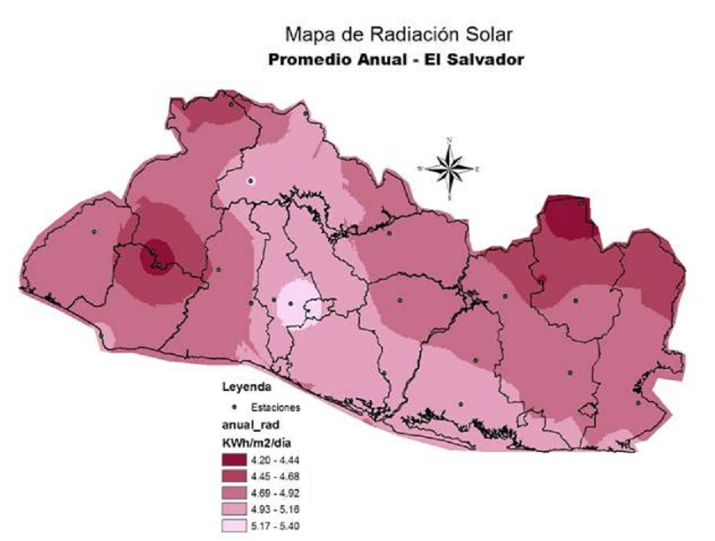
Figura. 1.6 Energía Solar Anual disponible en El Salvador (KWH/m² /día). (Fuente: SNET)

En los mapas siguientes se puede ver el grado de Insolación en horas/día que tiene El Salvador:
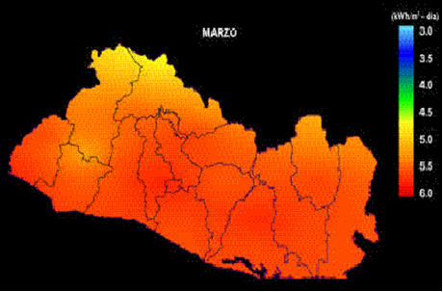
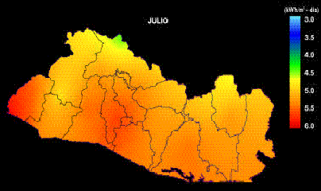
Figura 1.7: Mapas de insolación promedio anual de El Salvador (Marzo, Julio)
(Fuente: Sistema Nacional de Estudios Territoriales (SNET).)
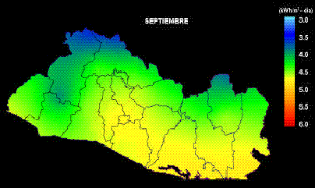
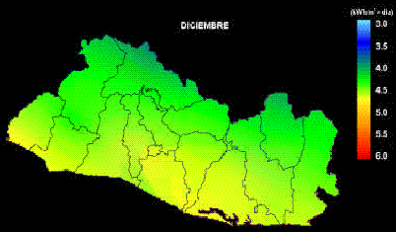
Figura 1.8: Mapas de insolación promedio anual de El Salvador (Septiembre, Diciembre)
(Fuente: Sistema Nacional de Estudios Territoriales (SNET).)
- El Salvador adopto el Mecanismo para un Desarrollo Limpio (MDL), bajo el Protocolo de Kioto de la Convención de Cambio Climático, con diferentes tipos de proyectos de energías renovables. Estos proyectos en su conjunto reducirán 563,232 toneladas de dióxido de carbono (CO2) por año, contribuyendo a la mitigación del cambio climático y representando un ingreso potencial anual por la venta de las Reducciones Certificadas de Emisiones (RCE) de 4.5 millones de dólares. Entre estos proyectos podemos mencionar:
• Proyecto Geotérmico Berlín Fase Dos/ LaGeo S.A. de C.V.
• Instalación de Energía de Biogás en el Relleno Sanitario de Nejapa/ Biothermica Inc.
• Cogeneración Central Izalco/ Compañía Azucarera Salvadoreña S.A. de C.V.
• Ciclo Binario Berlín/ LaGeo S.A. de C.V.
• Proyecto de Cogeneración El Ángel/ Ingenio El Ángel S.A. de C.V.
- Ley de Incentivos Fiscales para Energías Renovables: Con la finalidad de fomentar una mayor participación de las fuentes renovables para la generación de energía eléctrica, se diseño y presento años atrás una ley que otorgaría incentivos fiscales con el objetivo de hacer rentable pequeños proyectos de hasta 20MW de capacidad. Dicha ley fue presentada a la Asamblea Legislativa para su aprobación a finales del año 2007, actualmente está en vigencia.

CAPITULO II

CONCEPTOS DE ENERGETICA.

2.1 Definición de onda, y formas de Energía.

Una onda es una perturbación que se propaga desde el punto en que se produjo hacia el medio que lo rodea. Las ondas materiales (todas menos las electromagnéticas) requieren un medio elástico para propagarse. Esta perturbación se transmite en todas las direcciones por las que se extiende el medio, con una velocidad constante, siempre que el medio sea isótropo (de iguales características en todas las direcciones). Y así todas las partículas del medio son alcanzadas con un cierto retraso respecto a la primera y se ponen a vibrar. La forma de la onda es la foto de la perturbación propagándose, la instantánea que congela las posiciones de todas las partículas en ese instante.
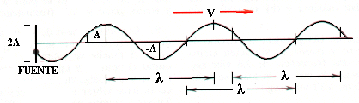
Figura 2.1 Imagen de una forma de onda. (Fuente: usuarios.multimania.es/ondas.html)
Con respecto a la imagen, se deben tener en cuenta definiciones claves, como la longitud de onda (λ), que sería la distancia que recorre el pulso mientras un punto realiza una oscilación completa; el periodo (T), que es el tiempo en que la onda realiza una oscilación, y la frecuencia (ν) es el número de oscilaciones que efectúa cualquier punto de la onda en un segundo.
Ya observamos el concepto de onda, ahora pasamos a tratar el concepto de energía de la cual podríamos decir que es la capacidad de cuerpos y sistemas para realizar un trabajo y que disminuye en una proporción igual a la cantidad de trabajo generado por el cuerpo o sistema. Adopta diversas formas y puede transformarse de una en otra (conversión de la energía), pero no se crea ni se destruye (principio de conservación de la energía), generalmente las unidades empleadas en su medición son: el Joule y el kilovatio-hora (KWH). Ahora veremos de manera breve algunos conceptos de tipos de energía que tienen relación con la temática tratada en el presente trabajo:
Energía calórica: Es el tipo de energía cuya transformación en otros tipos de energía implica pérdidas relativamente grandes. Pero en general es una forma de energía que puede transformarse en trabajo. Ya que entre calor y trabajo existe una equivalencia, prueba de ello es la energía calórica emitida por el sol a nuestro planeta, el cual es empleado para la realización de distintos procesos vitales para nuestra vida.
Energía Potencial Química: Es la energía almacenada a raíz del proceso químico que se da en todo tipo de baterías.
Energía de Ionización: Es la energía necesaria para arrancar un electrón (primera ionización), o varios electrones de un átomo originalmente neutro.
Energía Eléctrica: Es la energía proporcionada por la corriente eléctrica, es decir, por el movimiento de electrones en la superficie de un conductor. .
Energía Eólica: Es la energía que poseen las corrientes del viento en su movimiento por la tierra. Se emplea en molinos de viento, que la transforma en energía mecánica utilizable de diversas maneras (molido de cereales, accionamiento de bombas hidráulicas, etc.)
Energía Hidráulica: Es la energía potencial contenida en los cursos de agua en la cual, a medida que desciende, se transforma en cinética. La energía hidráulica puede ser transformada en energía eléctrica en los turbo generadores de las centrales hidroeléctricas.
Energía Luminosa: Es la que transporta los rayos de luz, y por extensión cualquier campo de radiación.
Energía Renovable: Es ambiental y se obtiene de fuerzas inagotables o renovables. En ella se emplea la fuerza del viento, el agua, el sol y la fuerza de las mareas y el oleaje.
Energía Solar: Es el flujo energético de radiaciones electromagnéticas de todas las longitudes de onda proyectadas al espacio por el sol. La utilización de esta energía consiste en transformarla directamente en energía eléctrica, proceso que se consigue con el empleo de células fotoeléctricas que montadas convenientemente, pueden proporcionar una potencia útil para lograr la activación de instrumentos.

2.2 Energía Radiante.
Una vez vistos los conceptos anteriores, profundizaremos un poco en un tipo de energía que es de mayor interés para nuestro estudio, estamos hablando de la energía radiante. Y esta es la energía que poseen las ondas electromagnéticas como la luz visible, las ondas de radio, los rayos ultravioletas (UV), los rayos infrarrojos (IR), etc. Y cuya característica principal es que se propaga en el vacío sin necesidad de soporte material alguno. Se transmite por unidades llamadas fotones, estas unidades llamadas fotones actúan también como partículas. A continuación observamos el rango de frecuencias que comprenden la energía radiante, denominada también como Espectro Electromagnético:
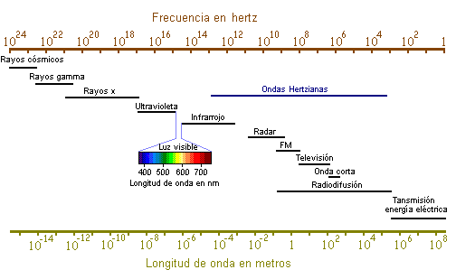
Figura 2.2 Espectro Electromagnético. (Fuente: Edison.upc.edu/luz.html).
Tomemos en cuenta que la energía radiante es una cantidad que sólo depende de la intensidad de la luz y del color de la luz. La intensidad de hecho está relacionada con el número de fotones por unidad de tiempo que inciden en una superficie y el color está relacionado con la longitud de onda o frecuencia de la luz incidente.
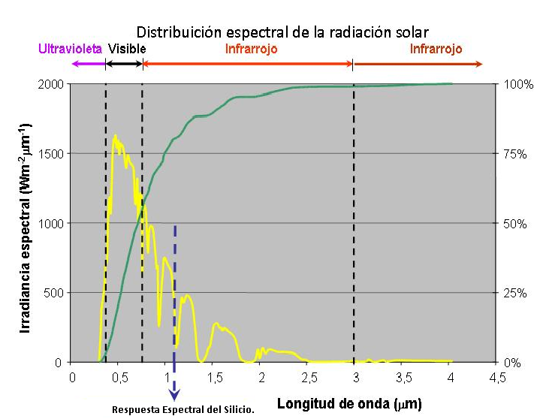
. Figura 2.3 Respuesta Espectral del Silicio (Fuente: Curso OLADE Sistemas Fotovoltaicos).
De la Figura 2.3 podemos observar a la vez, la distribución espectral de la radiación solar y la respuesta espectral del silicio que es el material más utilizado en paneles fotovoltaicos, y podemos denotar que el silicio puede aprovechar la radiación solar que esté por debajo de 1.1 µm de longitud de onda, esto equivale al 80% de la energía de radiación solar, es decir que el 80% de la energía de radiación solar puede ser utilizada por el silicio para la generación de electricidad.

2.3 Propiedades de la luz: Reflexión, Refracción, Transmisión, y Absorción.
La reflexión: es un fenómeno que se produce cuando la luz choca contra la superficie de separación de dos medios diferentes (ya sean gases como la atmósfera, líquidos como el agua o sólidos). La dirección en que sale reflejada la luz viene determinada por el tipo de superficie. Si es una superficie brillante o pulida se produce la reflexión regular en que toda la luz sale en una única dirección. Si la superficie es mate, la luz sale desperdigada en todas direcciones se llama reflexión difusa. Y, por último, está el caso intermedio, reflexión mixta, en que predomina una dirección sobre las demás. Esto se da en superficies metálicas sin pulir, barnices, papel brillante, etc.
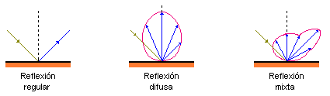
Figura 2.4 Tipos de reflexiones de la luz. (Fuente: Edison.upc.edu/luz.html)

La refracción: Esta se produce cuando un rayo de luz es desviado de su trayectoria al atravesar una superficie de separación entre medios diferentes. Esto se debe a que la velocidad de propagación de la luz en cada uno de ellos es diferente.
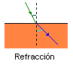
Figura 2.5 Refracción de la luz. (Fuente: Edison.upc.edu/luz.html)
La transmisión: se puede considerar una doble refracción. Si pensamos en un cristal; la luz sufre una primera refracción al pasar del aire al vidrio, sigue su camino y vuelve a refractarse al pasar de nuevo al aire. Si después de este proceso el rayo de luz no es desviado de su trayectoria se dice que la transmisión es regular como pasa en los vidrios transparentes. Si se difunde en todas direcciones tenemos la transmisión difusa que es lo que pasa en los vidrios translúcidos. Y si predomina una dirección sobre las demás tenemos la mixta como ocurre en los vidrios orgánicos o en los cristales de superficie labrada.
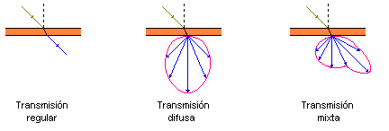
Figura 2.6 Tipos de transmisiones de la luz. (Fuente: Edison.upc.edu/luz.html)
La absorción: Es un proceso muy ligado al color. El ojo humano sólo es sensible a las radiaciones pertenecientes a un pequeño intervalo del espectro electromagnético. Son los colores que mezclados forman la luz blanca. Su distribución espectral aproximada es:
Tipo de radiación | Longitudes de onda (nm)
Violeta | 380-436
Azul | 436-495
Verde | 495-566
Amarillo | 566-589
Naranja | 589-627
Rojo | 627-770
Tabla 2.1 Longitudes de onda de los colores (Fuente: Edison.upc.edu/luz.html)
Cuando la luz blanca choca con un objeto una parte de los colores que la componen son absorbidos por la superficie y el resto son reflejados. Las componentes reflejadas son las que determinan el color que percibimos. Si la refleja toda es blanca y si las absorbe todas es negro. Un objeto es rojo porque refleja la luz roja y absorbe las demás componentes de la luz blanca. Si iluminamos el mismo objeto con luz azul lo veremos negro porque el cuerpo absorbe esta componente y no refleja ninguna. Queda claro, entonces, que el color con que percibimos un objeto depende del tipo de luz que le enviamos y de los colores que este sea capaz de reflejar.

2.4 El Cuerpo Negro.
Teniendo en cuenta este último concepto de la Absorción, podremos definir más específicamente lo que es: El cuerpo negro.
La superficie de un llamado cuerpo negro es un caso límite e ideal, en el que toda la energía incidente desde el exterior es absorbida, y toda la energía incidente desde el interior es emitida. Para explicar mejor el comportamiento de un cuerpo negro, pensemos en una caja con una pequeña abertura (Fig. 2.7 lado derecho), la energía radiante entra a través de la abertura, es absorbida por el cuerpo representándose en forma de múltiples reflexiones, y solo una parte escapa a través de la abertura, podemos decir entonces que toda la energía incidente es absorbida.
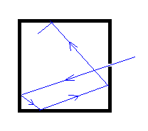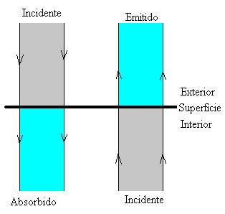

Figura 2.7 Comportamiento del cuerpo negro (Fuente: www.sc.ehu.es/fisica/radiacion.html)

CAPITULO III

LA ENERGIA DEL SOL

3.1 Radiación Solar y Componentes de la Radiación.
La energía solar es la energía radiante producida en el sol que llega a la tierra a través del espacio en cuantos de energía llamados fotones que interactúan con la atmósfera y la superficie terrestre. La intensidad de la radiación solar en el borde exterior de la atmósfera, si se considera que la Tierra está a su distancia promedio del Sol, se llama constante solar, y su valor medio es de aproximadamente 1395 W/m². Sin embargo se denota el efecto de la atmósfera (la cual está compuesta por gases y partículas) hace que la luz del sol sea reflejada, absorbida y difractada, con lo cual se generan pérdidas de intensidad de radiación solar y si las condiciones climatológicas son buenas podemos llegar a tener 1000 W/m², aunque si las condiciones son pésimas podemos tener tan sólo 50 W/m², por eso estamos obligados a utilizar superficies de captación grandes. El cálculo de la radiación global incidente sobre una superficie arbitrariamente orientada se basa en considerar que dicha radiación puede descomponerse en radiación directa, la que procede únicamente del disco solar; radiación difusa, la que procede del cielo y es visible por la superficie captadora; y radiación reflejada o de albedo, la que procede del entorno. En la siguiente Figura se representa un diagrama de las componentes de la radiación solar.
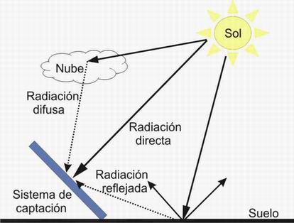
Figura 3.1 Representación cualitativa de las componentes de la Radiación Solar (Fuente: Curso OLADE sobre sistemas fotovoltaicos).

3.2 Coordenadas Solares.
Ahora pasaremos a ver la manera de dar una ubicación al sol en el cielo por medio de coordenadas específicas, además de dar una breve explicación del porque se dan las estaciones del año. Pero antes debemos conocer ciertos conceptos claves que mostramos a continuación:
El zenit y el nadir: El punto vertical de la esfera celeste que se encuentra exactamente sobre la cabeza del observador se denomina "zenit". La vertical es perpendicular al plano horizontal y, por eso, el zenit forma un ángulo de 90º con el horizonte. El punto de la esfera celeste opuesto al zenit, y que se encuentra justo bajo los pies del observador se denomina "nadir" (Figura 3.2).
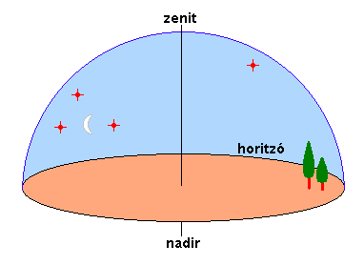
Figura 3.2 Situación del cenit, el nadir y el horizonte sobre la bóveda celeste.
(Fuente: www.astrogea.org).
La inclinación del eje terrestre: El eje terrestre es la línea imaginaria que une los polos de la tierra, y esta línea en lugar de situarse como una línea vertical respecto del plano orbital, posee una cierta inclinación, de 23.45º exactamente. Esto se representa en la Figura 3.3. Esta inclinación del eje terrestre es lo que da lugar a las estaciones, pero ahora sólo nos centraremos en cómo se ve el Sol en la bóveda celeste a lo largo del año debido a su inclinación. Para explicar esto observemos la Figura 3.4 en donde se representa a la Tierra en dos posiciones distintas en su órbita solar. En el punto 1 el eje terrestre se encuentra orientado en dirección opuesta al Sol. En ese punto vemos que el Sol queda por debajo del ecuador celeste, y por tanto si lo proyectamos sobre el cielo quedará en la posición 1 de la Figura 3.4. En la posición 2, el eje de rotación se encuentra situado de tal manera que ahora apunta hacia el Sol. En esta situación el Sol se ve proyectado en la posición 2 sobre el cielo, por encima del ecuador celeste. Al representar las proyecciones del sol sobre la esfera celeste a lo largo de un año, entonces vemos que el Sol recorre un círculo inclinado con respecto al ecuador celeste. Este círculo inclinado se denomina como eclíptica. El ángulo que forma la eclíptica sobre el ecuador terrestre es precisamente de 23.45º, que es la inclinación del eje de rotación de la Tierra. Así, en ocasiones, el sol se encontrará por encima del ecuador celeste, exactamente sobre este (esto sólo ocurre durante dos días al año, separados seis meses), o bien por debajo del ecuador, y esto explica un poco por qué la altura del Sol en cielo es variable a lo largo del año.
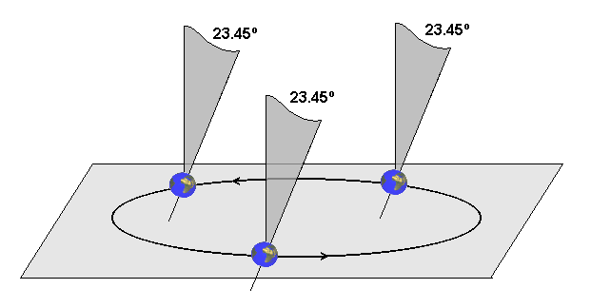
Figura 3.3 Inclinación del eje terrestre con respecto a la vertical del plano orbital
(Fuente: www.astrogea.org).
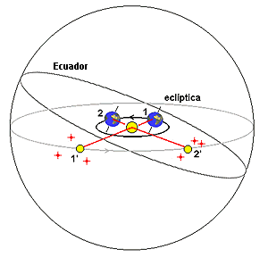
Figura 3.4 Representación del ecuador celeste y de la eclíptica sobre la esfera celeste.
(Fuente: www.astrogea.org).

Ya con estos pequeños conceptos en mente, podemos comenzar a ver las coordenadas solares más simples, las cuales serán explicadas a continuación:
Coordenadas Azimutales:
El sistema de coordenadas más intuitivo y fácil es el denominado sistema de coordenadas azimutal y que se explicará a partir de la Figura 3.5.
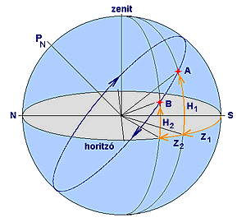
Figura 3.5 Sistema de Coordenadas Azimutal (Fuente: www.astrogea.org).

Las coordenadas azimutales utilizan como referencia el zenit y el horizonte, En la Figura 3.5 se representa en A una estrella sobre la bóveda celeste. Supongamos que hacemos pasar un círculo por el zenit y por la estrella situada en A. Dicho círculo cortará el horizonte en un punto como se ve en la Figura 3.5, a continuación podemos medir el ángulo Z1 que forma el Sur con ese mismo punto de corte, y que se mide a lo largo del horizonte. A dicho punto se le denomina azimut, y se mide en el sentido del movimiento de las agujas del reloj. Tal y como está definido, el azimut del Oeste es 90º, el del Norte es de 180º, y el del Este es de 270º. Para acabar de determinar la posición de la estrella A en el cielo medimos el ángulo, también en grados, que forma la estrella con el horizonte, medida otra vez sobre el círculo que pasa por la estrella y el zenit, es decir, que se parte en ángulo recto desde el horizonte hasta llegar a la estrella. Dicho ángulo aparece como H1 en la Figura 3.5 y se denomina Altura. La altura de cualquier punto en el horizonte es de 0º, y la del zenit es, evidentemente, de 90º. Aunque este sistema es bastante simple, nos basta por el momento para explicar de una manera fácil, la posición del sol en la bóveda celeste, la cual está dada por sus coordenadas azimutales (Z, H).

3.3 Las Estaciones del Año.
Ya explicadas las coordenadas azimutales, podemos profundizar en la causa de las estaciones:
Nuestra experiencia nos indica que cuando el Sol pasa más alto sobre el horizonte el clima es más caluroso y la estación corresponde al verano, mientras que en los momentos en que el Sol pasa más bajo, las temperaturas son más frías y nos situamos en invierno. Así que en definitiva, la inclinación del eje de la Tierra es responsable de los cambios de altura del Sol sobre el horizonte y de la sucesión de situaciones climáticas que dan lugar a las estaciones.
Tomaremos en cuenta las 4 estaciones: primavera, verano, otoño e invierno, correspondiéndose con las sucesivas alturas que va alcanzando el Sol sobre el horizonte en su movimiento anual a lo largo de la eclíptica (Figura 3.6).
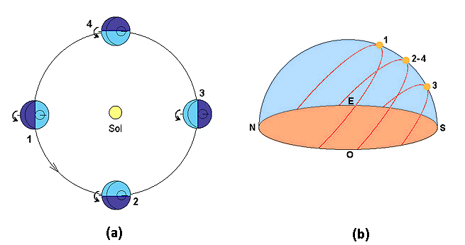
Figura 3.6 Estaciones del año, y la altura del sol.(Fuente: www.astrogea.org)

La Figura 3.6 (a), nos explica qué pasa a lo largo del año y representa a la Tierra en su órbita vista desde el Norte, y recordar que todos los fenómenos que se detallan a continuación son debidos a que el eje de rotación terrestre posee una inclinación y orientación fija respecto del plano orbital. Cuando la Tierra se encuentra en la posición 1, su eje de rotación se encuentra completamente orientado hacia el Sol, por tanto éste alcanzará su máxima altura sobre el horizonte tal y como se representa en la Figura de la derecha. El momento en que el Sol pasa por el punto más alejado del ecuador celeste sobre la eclíptica se le denomina solsticio de verano, y tiene lugar alrededor del 21 de junio. En el solsticio de verano se tiene el día más largo y la noche más corta del año.
Cuando la Tierra en el recorrido de su órbita alrededor del Sol alcanza el punto 2, el eje de rotación se encuentra completamente paralelo a la línea que separa el día de la noche. En esta situación, el Sol se sitúa directamente sobre el ecuador celeste, línea Este- Oeste, [ver la Figura 3.6 (b)], el Sol sale exactamente por el Este y se pone exactamente por el Oeste, y las duraciones del día y de la noche son idénticas. Al cruce del ecuador celeste por el Sol se le denomina equinoccio, en este caso de otoño, y acontece alrededor del 23 de septiembre, y marca el fin del verano. Cuando la tierra alcanza la posición 3 en su órbita alrededor del Sol, tenemos la situación opuesta a la 1. El Sol alcanza su mínima altura sobre el horizonte y la duración del día es la más corta del año mientras que la de la noche es la más larga. Esto sucede alrededor del 22 de diciembre, entonces se produce el solsticio de invierno, finaliza el otoño y entramos en la estación invernal, con los meses más fríos del año. Finalmente, cuando la Tierra se encuentra en la posición 4, la situación es análoga a la 2: el eje terrestre se encuentra paralelo a la línea del día y de la noche, el Sol cruza el ecuador celeste y acontece el equinoccio de primavera, hacia el 21 de marzo, y la duración del día y de la noche es idéntica.

3.4 Conversión de la Energía Solar
Para finalizar con esta parte concerniente a la energía del Sol y su comportamiento, haremos mención de una manera bastante general de las conversiones de energía solar que mas son practicadas en la actualidad:
Energía solar pasiva: Aprovecha el calor del Sol sin necesidad de mecanismos o sistemas mecánicos.
Energía solar térmica: Para producir agua caliente de baja temperatura para uso sanitario y calefacción.
Energía solar fotovoltaica: Para producir electricidad mediante placas de semiconductores que se excitan con la radiación solar.
Energía solar termoeléctrica: Para producir electricidad con un ciclo termodinámico convencional a partir de un fluido calentado a alta temperatura (aceite térmico).
Energía solar híbrida: Combina la energía solar con la combustión de biomasa, combustibles fósiles, energía eólica o cualquier otra energía alternativa.
Energía eólico solar: Funciona con el aire calentado por el Sol, que sube por una chimenea donde están los generadores.

CAPITULO IV

EL EFECTO FOTOVOLTAICO

4.1 Efecto Fotovoltaico

Para comprender mejor el efecto fotovoltaico por el cual la radiación solar se transforma en electricidad, revisaremos una representación bidimensional de la red cristalina del silicio, el cual es considerado el semiconductor por excelencia para aplicaciones fotovoltaicas.
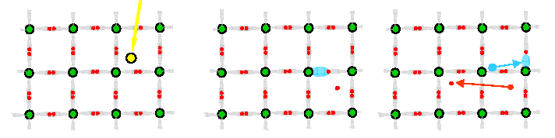
Figura 4.1 Tres secuencias de la generación de cargas mediante la radiación solar en una red cristalina de silicio. (Fuente: Edificios Fotovoltaicos Conectados a la Red, Universidad de Madrid).
Cuando un fotón (cuantos de energía de la radiación luminosa) interactúa con un enlace en la red de silicio, transfiere su energía a éste. Si la cantidad de energía es suficiente, el electrón se libera del enlace y pasa a ser un portador de carga libre para desplazarse por el cristal, pero cuando la energía del fotón es insuficiente, la energía transferida se convierte en calor. Al proceso de incrementar la energía de un electrón desde la que tenía en el enlace hasta la que le permite desplazarse libremente por el cristal se le denomina generación y al proceso inverso recombinación, que se produce cuando un electrón libre vuelve a formar parte de un enlace y libera la energía en forma de calor.

4.2 La Célula Solar
De un cristal de silicio, como el descrito hasta ahora, no se puede extraer energía eléctrica cuando se le expone a la radiación solar. La razón es que las cargas eléctricas generadas mediante la radiación luminosa no siguen ninguna dirección preferencial de movimiento. Se mueven de forma errática por el cristal y son rápidamente atrapadas por los enlaces insatisfechos, es decir, se recombinan.
Para poder construir una célula solar efectiva es necesario impurificar de forma controlada el cristal de silicio el cual posee 4 electrones de valencia. Introduciéndole dos tipos de impurezas en muy pequeña cantidad respecto al número total de átomos de silicio, con lo que no modifican sustancialmente la red cristalina. Los dos elementos que se utilizan para impurificar el silicio tienen 3 y 5 electrones de valencia, respectivamente; es habitual utilizar boro y fósforo para cada caso porque sus átomos tienen un tamaño similar al del silicio. El procedimiento de impurificación, denominado dopaje, se realiza sobre un cristal que en su fabricación ya se impurificó con uno de los dos elementos. El otro se añade de forma que cada lado del cristal en forma de oblea contenga un tipo de impureza, finalmente; en la Figura 4.2, se esquematiza el resultado.
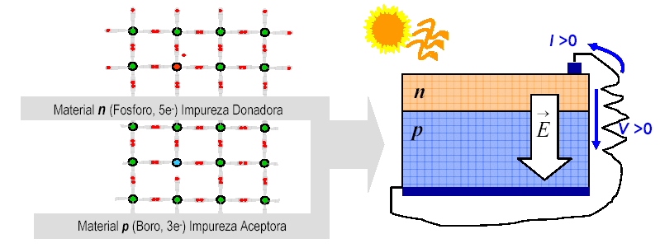
Figura 4.2 Estructura básica de una célula solar. (Fuente: Edificios Fotovoltaicos Conectados a la Red, Universidad de Madrid).
En definitiva, cuando se estabiliza la unión PN, se produce un dipolo eléctrico en torno a la zona de unión y con esto una diferencia de potencial o voltaje generado.
Si sobre un cristal con una unión PN incide una radiación luminosa, las cargas eléctricas (corriente) generadas seguirán la dirección impuesta por el campo eléctrico de tal modo que pueden extraerse por los contactos metálicos del cristal hacia el exterior; este dispositivo electrónico es una célula solar. En la Figura 4.3 se muestra el esquema de una célula real con sus respectivos contactos metálicos y una fotografía de una célula comercial de 100 mm².
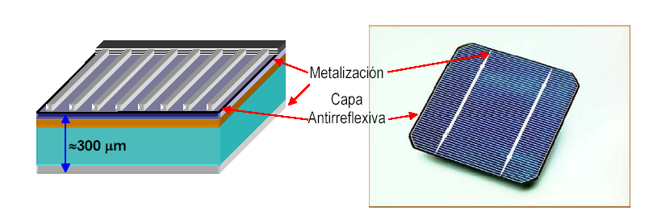
Figura 4.3 La célula Solar, esquema básico, y fotografía de una célula comercial. (Fuente: Edificios Fotovoltaicos Conectados a la Red, Universidad de Madrid).

CAPITULO V

SISTEMAS DE POTENCIA FOTOVOLTAICOS.

5.1 Módulos y Arreglos.

La transformación directa de la energía solar en energía eléctrica se realiza en un equipo llamado módulo o panel fotovoltaico. Los módulos o paneles solares son placas rectangulares formadas por un conjunto de celdas fotovoltaicas protegidas por un marco de vidrio y aluminio anodizado.
Veamos cómo está compuesto estos módulos fotovoltaicos, y la función de cada una de las partes, la Figura 5.1 muestra las partes de un modulo fotovoltaico.

Figura 5.1 Composición de un modulo fotovoltaico.

Cubierta exterior (vidrio).
Esta es la encargada de proteger las células, contra el ambiente climatológico, sobre el exterior el vidrio debe tener una superficie lisa, para asegurar el paso de la radiación solar, y por el interior debe de ser rugosa para aumentar la superficie de contacto.

Encapsulante (EVA: Acetato de Etilen Vinilo).
El encapsulante da cohesión al conjunto al rellenar el volumen existente entre las cubiertas delantera y trasera y amortigua las vibraciones e impactos que se pueden producir. Pero su misión principal es la de proteger las células solares y los contactos eléctricos de la humedad

Protección posterior (Tedlar).
Se encarga de proteger contra los agentes atmosféricos. Puede ser cristal, pero normalmente suelen utilizarse materiales acrílicos, y siliconas. La protección posterior suele tener tres capas, tedlar-poliéster-tedlar.

Bastidor o marco soporte
Protege de golpes laterales, proporciona rigidez mecánica al conjunto y lo hace manejable.
El marco soporte facilita la instalación del módulo y favorece el montaje en estructuras que agrupan a varios módulos.

Contactos eléctricos de salida
Son aquellos que van a permitir evacuar la energía eléctrica producida por el conjunto de células. Las formas y los métodos son variados. Unos fabricantes proporcionan uno o dos metros de cable que sale del interior del panel, otros disponen de bornes positiva y negativa.

5.1.2 Tipos de módulos fotovoltaicos.

Existen diferentes tipos de paneles solares en función de los materiales semiconductores y los métodos de fabricación que se empleen. Los tipos de paneles solares que se pueden encontrar en el mercado son:

- Silicio puro monocristalino: Basados en secciones de una barra de silicio perfectamente cristalizado en una sola pieza. En laboratorios se han alcanzado rendimientos máximos del 24,7% para éste tipo de paneles siendo en los comercializados del 16%. La Figura 5.2 muestra como son este tipo de paneles.
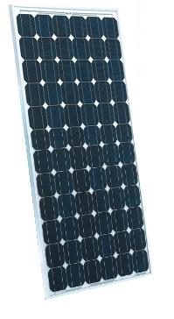
Figura 5.2 Panel Monocristalino.

- Silicio puro policristalino: Los materiales son semejantes a los del tipo anterior aunque en este caso el proceso de cristalización del silicio es diferente. Los paneles policristalinos se basan en secciones de una barra de silicio que se ha estructurado desordenadamente en forma de pequeños cristales. Son visualmente muy reconocibles por presentar su superficie un aspecto granulado en la Figura 5.3 se puede observar esto. Se obtiene con ellos un rendimiento inferior que con los monocristalinos (en laboratorio del 19.8% y en los módulos comerciales del 14%) siendo su precio también más bajo.

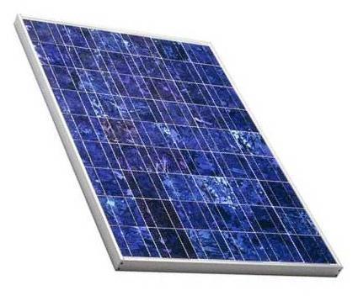
Figura 5.3 Panel Policristalino.

- Silicio amorfo. Basados también en el silicio, pero a diferencia de los dos anteriores, este material no sigue aquí estructura cristalina alguna. Su rendimiento máximo alcanzado en laboratorio ha sido del 13% siendo el de los módulos comerciales del 8%. La Figura 5.4 nuestra este tipo de paneles.
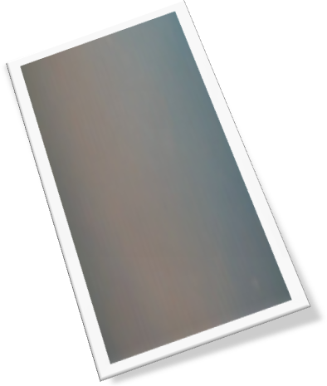
Figura 5.4 Panel Amorfo.

5.2 Arreglos de módulos fotovoltaicos.

5.2.1 Arreglo Serie.
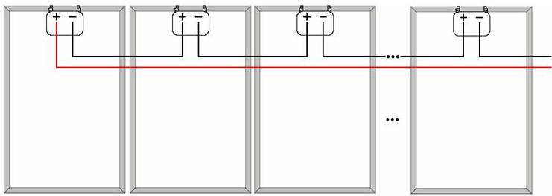
Figura 5.5 Modulos en arreglo serie.
$$v_{T}=v_{1}+v_{2}+v_{3}+…+v_{N}$$
$$I_{T}=I_{1}=I_{2}=I_{3}=…=I_{N}$$

Como podemos observar en la Figura 5.5 un arreglo de módulos fotovoltaicos en serie el voltaje total es la suma de todos los voltajes proporcionados por cada modulo, y la corriente es igual en todos los módulos.

5.2.2 Arreglo Paralelo.
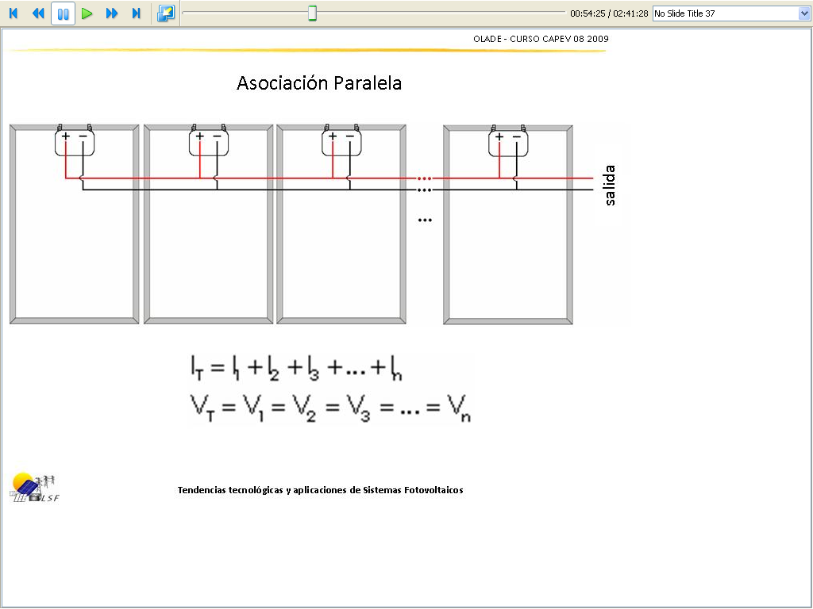
Figura 5.6 Modulos en arreglo paralelo.
$$v_{T}=v_{1}=v_{2}=v_{3}=…=v_{N}$$
$$I_{T}=I_{1}+I_{2}+I_{3}+…+I_{N}$$

Como podemos observar en la Figura 5.6 un arreglo de módulos fotovoltaicos en paralelo, la corriente total es la suma de todas las corrientes proporcionadas por cada modulo, y el voltaje es igual en todos los módulos.

5.3 Circuito eléctrico equivalente.
En el panel se asocian eléctricamente un determinado número de células solares, como se muestran en la Figura 5.7.
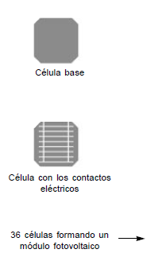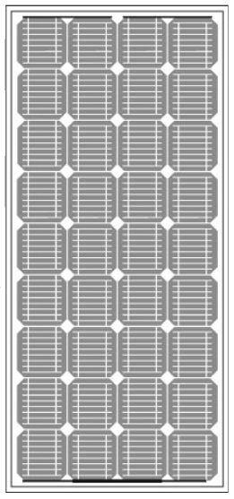
Figura 5.7 células que forman un modulo fotovoltaico.

Normalmente, un módulo fotovoltaico está constituido por células conectadas en serie, aunque también se comercializan otras combinaciones. Hay módulos constituidos por 154 células, otros utilizan 72. Lo más usual es que se encuentren compuestos por 30 a 36 células.
Las tensiones de trabajo dependen del número de células del panel. Tensiones típicas son 6, 12 y 24 voltios. Actualmente, los módulos más utilizados tienen 36 células de silicio cristalino (monocristalino o policristalino), con una tensión teórica de trabajo de 12 V en condiciones normales de operación.
De una manera general en la Figura 5.8 se muestra el esquema de conexión de las células:

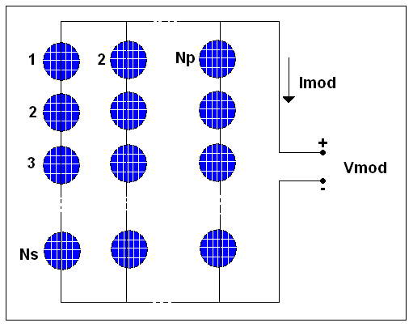
Figura 5.8 Esquema de conexionado eléctrico de un modulo fotovoltaico.

Las celdas se conectan en serie para aumentar el voltaje y en paralelo para aumentar la corriente.
$$I_{mod}=I_{c}×N_{p}$$
$$V_{mod}=V_{c}×N_{s}$$

5.4 Curvas IV – PV de un módulo.

El fabricante de módulos fotovoltaicos, proporciona información necesaria e importante sobre el comportamiento eléctrico de cada modulo, típicamente lo hace por medio de las curvas I-V y P-V, bajo ciertas condiciones que pueden ser:

- Condiciones CEM (condiciones estándar de medición). Se corresponden a una intensidad de luz radiante de 1000 W/m2, una distribución espectral (Masa de Aire) AM 1,5 y una temperatura de célula de 25 ºC. Aquí se miden la potencia máxima (PMAX) que puede suministrar el panel, la intensidad de cortocircuito (ISC) y la tensión de circuito abierto (VOC).

- Condiciones TONC (temperatura de operación nominal de la célula). Se corresponden a una intensidad de luz radiante de 800 W/m2, una velocidad de 1 m/s del viento sobre el módulo, una distribución espectral AM 1,5 y una temperatura ambiente de 20 ºC. El valor TONC de muchos módulos del mercado actual se encuentra entre 40 ºC y 46 ºC.

Los parámetros que se reflejan en una curva I-V son (véase Figura 5.9):

- Intensidad de cortocircuito (I_{SC}).
- Intensidad en el momento de máxima potencia (I_{MAX}).
- Tensión de circuito abierto (V_{OC}).
- Tensión en el momento de máxima potencia (V_{MAX}).
- Potencia pico o potencia máxima (P_{MAX}).
- Las condiciones de operación.

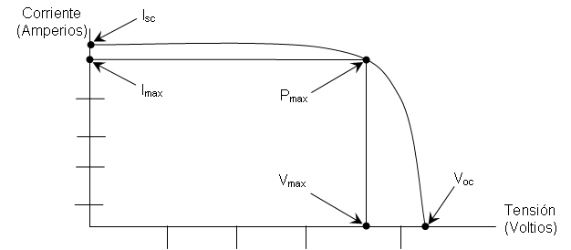
Figura 5.9 Curva característica de Corriente versus Voltaje de un modulo fotovoltaico.
  - Diseño de arreglos.
La conexión eléctrica entre paneles o módulos solares puede ser de tres clases:

- Conexión en serie. Aumenta la tensión.
- Conexión en paralelo. Aumenta la corriente.
- Combinando las dos primeras hasta lograr la corriente y tensión necesaria.

Al conectar dos paneles iguales en paralelo, la tensión que se obtiene es igual que la de un solo módulo, sin embargo, la corriente es el doble. Si por el contrario la conexión es en serie, la corriente que se obtiene es la misma que la un solo módulo, pero la tensión es el doble. Véase con un ejemplo:
Sea un panel solar de 100 Wp de P_{MAX}, 5,4 A de I_{MAX} y una tensión teórica de 12 V DC (12 voltios, corriente continua).

- Conectando dos de estos paneles en paralelo el resultado será 200 Wp de P_{MAX}, 11,48 A de I_{MAX} y tensión teórica de 12 VDC.

- Conectándolos en serie, se obtienen también 200 Wp de P_{MAX}, pero cambian corriente y tensión, 5,74 A de I_{MAX} y una tensión teórica de 24 V DC.

Un generador fotovoltaico está calculado para que genere una tensión de salida algo superior a la tensión que necesita un acumulador para completar su carga; de esta forma, el generador fotovoltaico siempre estará en condiciones de cargar el acumulador, incluso en condiciones adversas (temperatura de las células alta, o baja insolación...).
Cuando se habla de tensión teórica de trabajo, en un sistema, de 12 voltios, el panel tiene que suministrar una tensión superior a ésta para poder así cargar las baterías; es decir, la tensión real es mayor (aproximadamente un voltio).
Con bastante frecuencia se realizan conexiones tanto en serie como en paralelo hasta conseguir los valores idóneos para cada aplicación. Por ejemplo, si se conectan 8 módulos como el arriba descrito, de manera que sean 2 grupos conectados en paralelo de 4 módulos en serie, se obtiene un resultado de: 800 Wp de P_{MAX}, 11,48 A de I_{MAX} y una tensión teórica de 48 V DC.

5.6 Efecto de la temperatura de trabajo.
Tanto la corriente de cortocircuito como el voltaje a circuito abierto, se ven afectados por la temperatura de trabajo. Si tomamos como referencia los valores a 25°C, la corriente de cortocircuito aumenta moderadamente (+ 1,6% a 50°C; + 3,3% a 75°C), mientras que el voltaje a circuito abierto disminuye sensiblemente (- 9,5% a 50°C; - 16,7% a 75°C).

Es por ello que los fabricantes tratan de ofrecer un voltaje de circuito abierto elevado a 25°C, de manera que el incremento en la temperatura de trabajo no impida el proceso de carga de las baterías. Cuando la temperatura de trabajo es menor que 25°C, el voltaje de circuito abierto crece, y la corriente de cortocircuito disminuye. Para la mayoría de los paneles FVS, cuando la temperatura de trabajo aumenta, el valor de la potencia de salida disminuye.

En la práctica, debido a la disipación de calor dentro de las celdas del panel, salvo en climas muy fríos, la temperatura de trabajo excede los 25°C. Cuando ello ocurre, la potencia de salida nunca alcanza el valor pico especificado por el fabricante. Esto es de tenerlo en cuenta a la hora de diseñar y tener problemas futuros.

En la Figura 5.10 se muestra la forma como cambia los parámetros eléctricos con respecto a la temperatura. (Lo cual es válido para tecnologías de paneles monocristalinos y policristalinos).

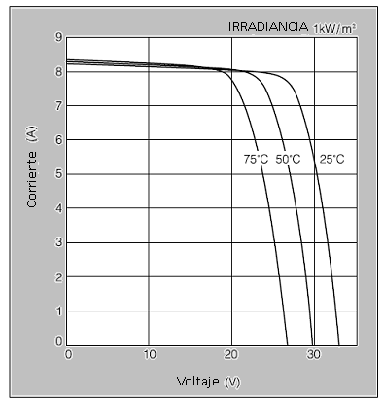
Figura 5.10 Curva I-V, respecto a la temperatura.

5.7 Efecto sombra (punto caliente).
En lo que se refiere al problema del punto caliente, lo mejor es poner un ejemplo.
Sea un módulo de 36 células asociadas en serie, de las cuales 35 producen igual y la restante produce muy por debajo de las demás. Si dentro del módulo una célula se encuentra cubierta por alguna sombra y las otras no, o tiene un defecto de fabricación, se ve obligada a comportarse como una carga resistiva.
En vez de producir energía, la consume, y comienza a disipar la energía generada por las demás. La célula bajo sombra eleva su temperatura. Y este problema puede llegar a dañar de forma irreversible el encapsulante.
Para resolver este inconveniente, se colocan diodos de protección dentro de la caja de conexiones del módulo. Estos diodos van conectados en paralelo con grupos de células asociadas en serie como se observa en la Figura 5.11.

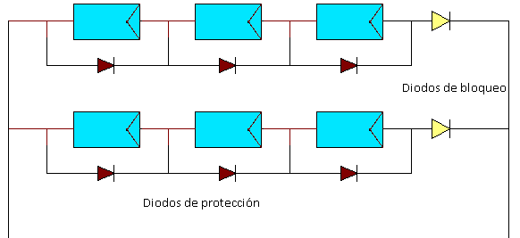
Figura 5.11 Conexión de diodos.

Si el módulo trabaja correctamente no influyen en el funcionamiento, pero cuando algunas células se polarizan inversamente, el diodo proporciona un camino de paso a la corriente y limita la potencia a disipar por célula.
También existen algunas ocasiones en las que requiere la presencia de diodos de bloqueo, conectados en serie con cada elemento de las asociaciones en paralelo como se muestra en la Figura 5.11. Este diodo de bloqueo es frecuente en generadores de gran tamaño. La capacidad de conducción de corriente de estos diodos debe ser igual a la máxima corriente de salida de los paneles (es decir la corriente de cortocircuito de los paneles).

5.8 Punto de operación y potencia pico.

5.8.1 Corriente de cortocircuito (I_{SC}).
Es la corriente máxima que se puede obtener del panel solar, en las condiciones CEM, provocando un cortocircuito. Al no haber resistencia al paso de la corriente el voltaje es cero.

5.8.2 Voltaje de circuito abierto (V_{OC}).
Es el voltaje máximo que se puede obtener del panel solar, en las condiciones CEM, en circuito abierto. Al no haber conexión entre los bornes del panel, la corriente es nula.

5.8.3 Potencia pico o potencia máxima (P_{MAX}).
El panel fotovoltaico funciona a potencia máxima cuando proporciona una corriente y una tensión tal que su producto es máximo (I_{MAX} x V_{MAX} = P_{MAX}). A ese punto de coordenadas (I_{MAX}, V_{MAX}) se le denomina punto de máxima potencia.

5.8.4 Corriente y voltaje en el punto de máxima potencia (I_{MAX} y V_{MAX}).
Las mediciones I_{SC} y V_{OC} son casos extremos que se realizan sin conectar ninguna carga al panel solar. En la vida real del módulo, lo normal es que esté conectado a una carga (un consumo, una batería) y que fluya una corriente eléctrica al circuito exterior del módulo, circuito que es real y tiene una determinada resistencia al paso de la corriente.

Entonces, el trabajo del panel viene dado por la corriente (I) y la tensión (V) que determine la resistencia del circuito y siempre serán valores más pequeños que I_{SC} y V_{OC}. A la corriente y al voltaje que correspondan a la potencia máxima que es capaz de generar el panel se les denomina (aunque no sea correcto) corriente máxima (I_{MAX}) y voltaje máximo (V_{MAX}).

5.9 Equipos de medición de la radiación solar.

5.9.1 Pirheliómetro de cavidad absoluta.

Este instrumento mide la radiación solar incidente, ocupa dos cavidades cónicas idénticas, la externa se calienta al estar expuesta a la radiación solar, mientras que la cavidad interna se calienta utilizando energía eléctrica, hasta alcanzar la temperatura igual a la cavidad externa, y el valor de la energía eléctrica consumida es el valor de la radiación solar incidente, la Figura 5.12 muestra este tipo de equipo.

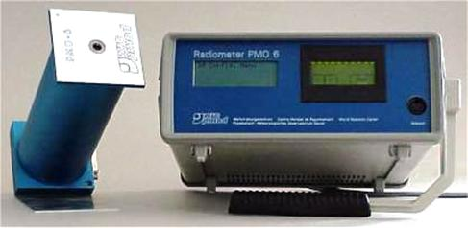
Figura 5.12 Pirheliómetro de cavidad absoluta.

5.9.2 Pirheliómetros secundarios.
Son instrumentos que también miden la radiación solar incidente; se calibran por inter comparación con un pirheliómetro de cavidad absoluta. Uno de los varios diseños existentes en el mundo es el pirheliómetro Eppley de incidencia normal mostrado en la Figura 5.13.
Figura 5.13 Pirheliómetro Eppley de incidencia normal (montado sobre un seguidor del Sol).

5.9.3 Medición de la radiación solar difusa.
Las mediciones de la radiación difusa se realizan con piranómetros cuyo sensor es sombreado por una banda o disco, de manera que no deja pasar radiación solar directa. La Figura 5.14 ilustra uno de ellos.

Figura 5.14 Piranómetro con banda de sombra para la medición radiación difusa.

Actinógrafo: Es un instrumento que funciona mediante un sensor termo mecánico, protegido por una cúpula de vidrio, conformado por un arreglo bimetálico de dos superficies, una pintada de negro y la otra blanca, el cual registra los valores de la radiación solar incidente mediante el trazo de una gráfica en un tambor movido por un mecanismo de reloj, la Figura 5.15 muestra uno de ellos.

Figura 5.15 Actinógrafo Fuess.
Heliógrafo: Es un aparato meteorológico que mide la duración de la insolación diaria.
La duración de la insolación se halla concentrando los rayos solares sobre una banda de cartulina teñida de azul que se quema en el punto en que se forma la imagen del sol. Se utiliza como focalizador una esfera de cristal, de forma que no es necesario mover este foco constantemente debido al movimiento aparente del Sol a lo largo del día y del estacionario, la Figura 5.16 muestra su forma.
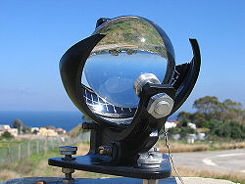
Figura 5.16 Heliógrafo Campbell-Stokes.

CAPITULO VI

SISTEMAS DE ALMACENAMIENTO.

  - Acumulador o baterías.

El acumulador es una parte importante en instalaciones fotovoltaicas, donde es necesario contar con energía en momentos donde la instalación solar no produce, siendo capaz de transformar la energía potencial química en energía eléctrica, y cumple las siguientes funciones:

- Es capaz de mantener un nivel de tensión estable, proporcionando un voltaje constante dentro de un cierto rango independientemente de que el generador funcione en ese momento o no.
- Es capaz de suministrar una potencia superior a la que el generador solar podría dar, aun en los momentos más favorables de irradiación posibles. (Tal es el caso de arranques de motores, etc.)

Pero la utilización de acumuladores tiene también sus inconvenientes:

- Cuando se almacena energía en baterías siempre existe pérdida energética, y no toda la energía que entra en un acumulador puede ser retirada después en el proceso de descarga.
- Cuanto mayor uso se le dé al acumulador, antes llegará a su fin. Y la vida útil de un acumulador no se mide en años, se mide en ciclos. Un ciclo es el proceso completo de carga y de descarga, cada batería tiene el número máximo de ciclos que puede soportar en base a la profundidad de descarga en que se realice, a mayor profundidad de descarga menor será el numero de ciclos que la batería puede soportar

La instalación solar durará más tiempo si su parte menos robusta (las baterías) trabaja bien, por ello siempre es recomendable conectar los consumos (cuando se pueda) en las horas centrales del día.

Figura 6.1 Acumuladores.

    - Baterías de plomo acido.

El tipo de acumulador más usado en el presente, dado su bajo costo, es la batería de plomo ácido sulfúrico con electrolito líquido.

La Figura 6.2 muestra en detalle como ocurre la reacción electroquímica en baterías de plomo ácido.
En la placa positiva ocurre la formación de dióxido de plomo (PbO2) y en la placa negativa la formación de Plomo metálico (Pb).
En el proceso de carga, los iones sulfato (SO₄²⁻) son liberados de las placas para la solución, formándose el ácido sulfúrico (H2SO4), ya en el no proceso de descarga, la reacción ocurre en sentido inverso.
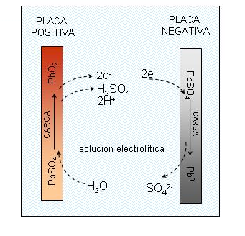
Figura 6.2 Proceso de carga y descarga de una batería de Pb-acido.

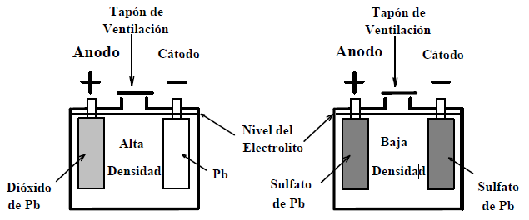
Batería Cargada Batería Descargada

Figura 6.3 Comportamiento de la batería de plomo ácido, ante los procesos de carga y descarga.

6.2 Clasificación de las baterías.

6.2.1 Por su funcionalidad
- Baterías de arranque. Utilizadas para el arranque del motor de coches y camiones.
- Baterías de tracción. Utilizadas para alimentar vehículos eléctricos. Preparadas para cargas y descargas profundas y rápidas.
- Baterías estacionarias. Permanecen largos periodos de tiempo en flotación totalmente cargadas y resisten descargas profundas y esporádicas. Utilizadas en alumbrado de emergencia. Bajo consumo de agua. Moderada resistencia al ciclado.

6.2.2 Por su diseño de las placas.
- Placa Planté. Consistente en una placa de plomo plana cuyo material activo (Pb) se forma por medio de continuas cargas y descargas.
- Placa Fouré o empastada. Pueden ser planas o tubulares. Las planas se caracterizan por utilizar rejillas para retener el material activo y mejorar la distribución de la intensidad en la placa. Recomendada para operación en flotación.
- Las placas tubulares. se caracterizan por poseer varillas de plomo aleado con antimonio recubiertas con de fibras sintéticas tubulares.

6.2.3 Por tipo de aleaciones.
- Aleaciones de plomo ácido. Alta resistencia a la corrosión por sobrecarga reduciendo el gaseo, bajo nivel de auto descarga. Elevada corrosión a bajos estados de carga y alto control de impurezas durante la fabricación.

- Aleaciones de plomo antimonio. Buen comportamiento ante el proceso de los ciclos de carga y descarga y a la descarga profunda. Aumenta el gaseo y la auto descarga.
- Sin aleaciones. Muy baja auto descarga y larga vida útil operando en flotación. Poca resistencia al ciclado y a las cargas-descargas rápidas y profundas.

6.2.4 Por electrólito utilizado.
- Ventilados: Líquido aireado. El electrólito se encuentra en estado líquido y es accesible al usuario para así realizar el mantenimiento pertinente. Este tipo es el más común en el mercado
- Electrolito inmovilizado. El electrolito se absorbe utilizando fibra de vidrio micro porosa o fibra polimérica, esta fibra rellena el espacio entre placas.
- Electrólito inmovilizado gelificado. Incorporan un electrólito tipo gel de consistencia muy densa.

6.3 Características eléctricas de las baterías.

6.3.1 Tensión Nominal.
Voltaje al cual la batería entrega energía en condiciones optimas de trabajo.

6.3.2 La capacidad.
La capacidad de una batería se mide en amperios hora (Ah) relacionado siempre a un determinado tiempo (horas) de descarga. La capacidad nominal es la multiplicación de la intensidad de descarga por la cantidad en horas que ésta actúa.
Por ejemplo: Si la batería tiene 200 Ah C₁₀ (el 10 debajo de la C significa a 10 horas) significa hay disponibles 20 amperios durante 10 horas de descarga.
Para poder entender mejor como se calcula la capacidad de una batería, se puede observar la Figura 6.4 que presenta la descarga de una batería que ha sido en 20 horas, con una corriente constante de 5 amperios.

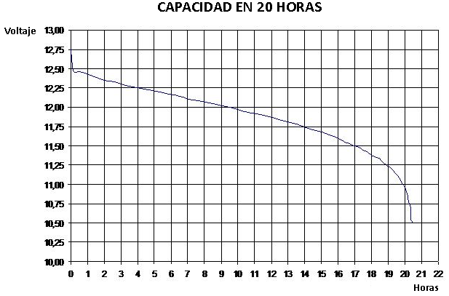
Figura 6.4 Grafica de descarga de una batería en 20 horas.

Esta prueba se realiza hasta alcanzar el voltaje de descarga de una batería, para nuestro caso esta batería es de 12 V nominal y su voltaje de descarga es de 10.8 V.
Por lo tanto la capacidad seria multiplicar la corriente de descarga con el número de horas que duró la descarga total, para nuestro caso seria 5 A * 20 H = 100 Ah.

Normalmente la capacidad nominal de un acumulador viene determinada por el fabricante bajo unas condiciones de operación. La capacidad nominal del fabricante siempre será mayor que la capacidad útil. Lo más usual es que la capacidad útil sea aproximadamente el 70% de la capacidad nominal, aunque esta cifra puede oscilar entre 30 y 90% dependiendo de tipos y modelos de acumuladores.
La capacidad de un acumulador también depende de la temperatura a la que se encuentre. A menor temperatura menor capacidad disponible, y el ideal es que siempre funcionen a 25 ºC.
Y con respecto a la capacidad, un último comentario. Al igual que a la hora de conectar paneles entre sí, se pueden asociar los paneles en serie, en paralelo, o mediante una combinación de ambos, ocurre igual con los acumuladores. Si en un panel se asocian en serie entre 30 y 36 células para alcanzar una tensión teórica de trabajo de 12 V, en un acumulador se asocian en serie seis vasos acumuladores de 2 V cada uno para alcanzar esa misma tensión de trabajo. En la Figura 6.5 se observa un esquema con dos tipos de asociaciones, un grupo de acumuladores compactos con tensión de salida de 12 V, y uno de 24 V de tensión de trabajo.

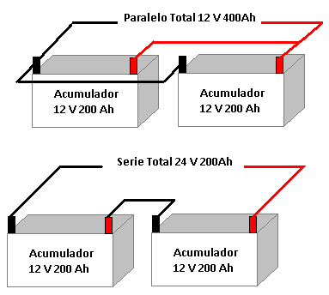
Figura 6.5 Conexión de batería.

6.3.3 Profundidad de descarga.
Hace referencia, en % de la capacidad nominal, a los Ah extraídos del acumulador plenamente cargado. Su opuesto es el estado de carga, que es la capacidad disponible expresada como un porcentaje de la capacidad nominal.
Si la descarga del acumulador se produce en un periodo largo de tiempo representará una profundidad de descarga menor que si se realizara en un periodo corto, debido a que la capacidad del acumulador aumenta en función del tiempo que dura la descarga.
Como referencia, un típico requerimiento en las condiciones de trabajo de un acumulador solar comprende la descarga diaria entre el 10% y el 25% de su capacidad y un 70% u 80% de descarga una o dos veces al año.

6.3.4 Número de ciclos a una determinada profundidad de descarga.
Este parámetro nos indica el número máximo de ciclos de carga y descarga que una batería, puede realizar a determinada profundidad de descarga, por ejemplo en la Figura 6.6 muestra la curva del número de ciclos con respecto a la profundidad de descarga.
Si nuestra profundidad de descarga es del 40 % el número máximo de ciclos que esta batería en particular puede dar es de unos 1500.
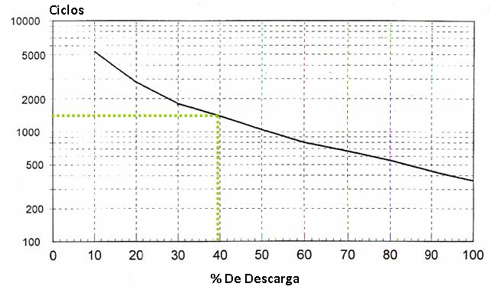
Figura 6.6 Fuente curso OLADE Systems fotovolt. Sesión 2.

6.4 Capacidad de la batería
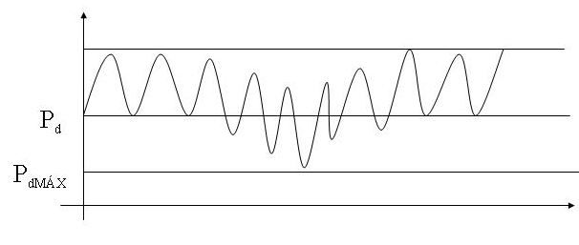
Figura 6.7 Curva típica de carga y descarga de una batería.

En la Figura 6.7 encontramos la curva de carga y descarga de un sistema fotovoltaico para un banco de baterías, como podemos observar la profundidad de descarga (Pd) es la que se tendría en días con insolación suficiente, pero hay días en que la insolación no es suficiente y por lo tanto la profundidad de descarga es mayor, por lo tanto debemos calcular la profundidad de descarga máxima (Pdmax) que nuestro sistema debería tener para una mayor durabilidad del banco de baterías. Para poder determinar Pd y Pdmax presentamos la siguiente ecuación:
Donde:
CB*: es la capacidad de la batería, en WH.
L: es la energía final necesaria.
N: número de días de autonomía en los cuales puede pasar sin suficiente insolación.
Pdmax: máxima profundidad de descarga de la batería.
Para calcular la capacidad en Ah solamente se divide entre el voltaje nominal

6.4 Controladores de carga.

La principal misión del regulador es la de administrar la corriente eléctrica que absorbe o cede (en corriente continua) el acumulador. Vigilando el ciclo de carga y descarga, desarrolla un papel fundamental en el control de una instalación fotovoltaica autónoma que día a día se necesita. El regulador siempre es recomendable para la seguridad y protección del sistema de acumulación, y en la casi totalidad de las ocasiones es de utilización obligatoria.
Su labor consiste en evitar sobrecargas y sobre descargas en las baterías. Si el acumulador está lleno y el panel recibe radiación, éste intentará inyectar energía en la batería sobrecargándola. Para evitarlo el regulador corta esta inyección de energía. Y en el caso contrario, si el acumulador está bajo de carga y se intenta seguir extrayendo energía, el regulador corta el suministro de energía protegiendo así la batería.

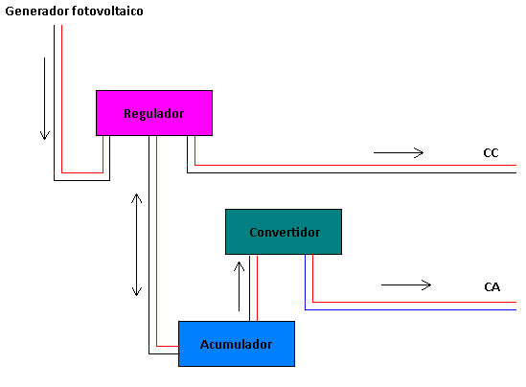
Figura 6.8 Esquema del flujo de energía en una instalación fotovoltaica.
Existen dos tipos de reguladores: los que trabajan en paralelo y los que lo hacen en serie.

6.4.1 El regulador paralelo (shunt).
Disipa toda la energía del generador fotovoltaico cuando el acumulador se encuentra totalmente cargado. Esto es razonable solamente en sistemas pequeños ya que la energía de exceso es convertida en calor por efecto Joule. Cuando la tensión alcanza determinado umbral, el regulador shunt desvía la energía a un dispositivo de baja resistencia, apartándola del acumulador. El regulador shunt no se utiliza en sistemas grandes ya que disipar una potencia eléctrica grande acarrea problemas técnicos y económicos.

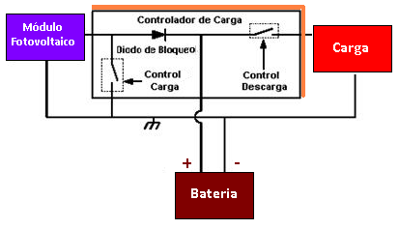
Figura 6.9 Regulador en paralelo.

6.4.2 Regulador serie.
No se produce disipación de la energía cuando el acumulador se encuentra a plena carga y los módulos fotovoltaicos siguen intentando entregar energía al sistema. El regulador serie simplemente se limita a desconectar el generador solar del sistema de acumulación; es decir, interrumpe el circuito entre los paneles y la batería.
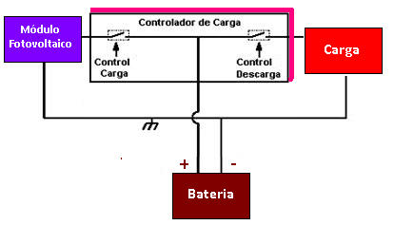
Figura 6.10 Regulador en serie.

6.4.3 La carga y la desconexión de la línea de paneles.
Los modernos sistemas de regulación aseguran una carga completa de los acumuladores. Una vez terminada la carga, el regulador interrumpe la conexión entre los paneles y las baterías, ya que es perjudicial seguir inyectando energía al acumulador cuando los acumuladores ya están cargados.
Existen dos procesos diferentes de carga: carga profunda y carga de flotación. Veamos como realiza este proceso en los siguientes pasos:

- Al ser el voltaje (en bornes de la batería) y la temperatura indicadores del estado de carga de la batería, el regulador los detecta y mide constantemente.
- Mientras se tenga corriente en la línea de paneles y el acumulador pueda recibir carga, el regulador trabaja en el proceso de carga profunda, hasta llegar a la tensión final de carga (véase Figura 6.11).
- Si el voltaje del acumulador llega al valor que el regulador tiene establecido como tensión final de carga, el acumulador ha completado su ciclo de carga profunda.
- Entonces el regulador procede a la desconexión eléctrica entre el generador y la batería (acumulador) o bien permite el paso de muy poca energía. Esta pequeña corriente se conoce por el nombre “de flotación” y se dice que el acumulador se encuentra en estado de flotación cuando solamente recibe la energía justa para mantenerse a plena carga.

Es decir, tras un proceso de carga profunda, una vez alcanzada la tensión máxima de regulación la tensión de la batería se mantiene mediante cargas intermitentes en el valor de la tensión de flotación. En esta situación se mantiene la carga alcanzada sin perjuicio alguno para el acumulador, en la Figura 6.11 podemos ver este proceso.

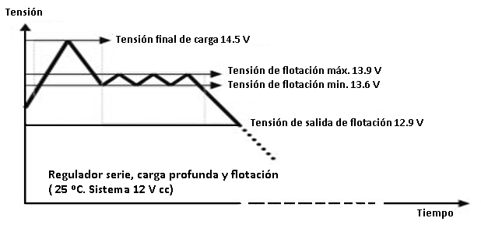
Figura 6.11 Gráfico del proceso de carga profunda y de flotación sistema de acumulación a 12 V.

6.4.4 Baja tensión y desconexión de la línea de consumo
Cuando se consume mucha energía o se consume durante mucho tiempo, el acumulador se descarga y la mayoría de los sistemas de acumulación de las instalaciones fotovoltaicas son de electrolito ácido y es muy perjudicial descargarlos completamente. Cuando el acumulador se descarga en exceso y se alcanza la tensión de alarma, el regulador puede activar una alarma, visual o acústica, y si la descarga continúa proceder al corte del suministro. En la mayoría de las ocasiones, para que se desconecte este circuito de alarma, es necesario que la tensión de batería se recupere hasta la tensión de rearme.

La salida para el consumo en corriente continua que disponen los reguladores incorpora una protección eléctrica para evitar descargas profundas. Esta protección corta el suministro de corriente (a los consumos) cuando la tensión de la batería desciende excesivamente. En un sistema de 12 V DC, a 25 ºC, la desconexión suele darse entre 11,1 V y 11,4 V. En uno de 24 V DC entre 22,2 V y 22,8 V. Y en sistemas de 48 V DC entre 44,4 V y 45,6 V.
La Figura 6.12 muestra cómo actúa un regulador frente a sobrecargas y sobre descargas.

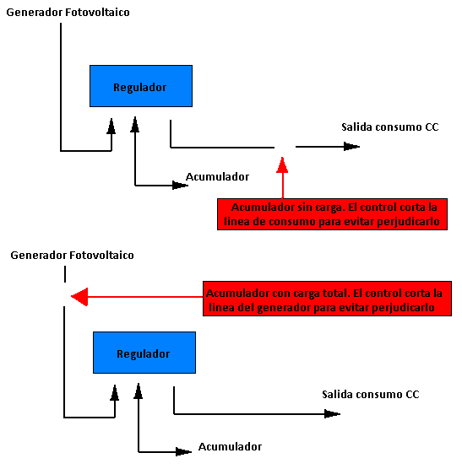
Figura 6.12 Actuación de un regulador ante situaciones de sobrecarga o sobre descarga.

6.5 Convertidores DC-CA.

El convertidor autónomo es el que se utiliza en instalaciones fotovoltaicas alejadas de la red eléctrica de suministro. Este convertidor se conecta al sistema de acumulación de la instalación.
Aplicaciones del convertidor DC/CA: electrificación rural autónoma, telecomunicaciones, náutica, vehículos de transporte, sistemas de emergencia, caravanas, y, en general, allí donde se disponga de un sistema de acumulación y sea necesaria la corriente alterna convencional.
A la hora de diseñar, calcular, o elegir el convertidor es necesario tener presente que hay que introducir en los cálculos la eficiencia de esta transformación energética.
Este convertidor debe incorporar un circuito de arranque automático que detecte cuándo se conecta un consumo. Mientras se encuentre en estado de espera y no esté alimentando ninguna carga, el convertidor consume muy poca energía.
La potencia del convertidor y el tiempo que esté funcionando deben estar diseñados con la capacidad nominal del acumulador.
En el mercado se encuentra disponible una amplia gama de convertidores:

- Convertidores de onda cuadrada, especialmente indicados para cargas resistivas. Son los más baratos.
- Convertidores de onda senoidal, indicados para cualquier aparato eléctrico, suministran una corriente alterna de gran calidad. Son los más caros.
- Convertidores de onda cuadrada modificada o senoidal modificada. Se encuentran entre los dos anteriores, tanto en calidad de la onda suministrada como en precio.

En lo que se refiere a la ubicación física del convertidor, en primer lugar hay que tener presente las especificaciones técnicas. También tener presente que la temperatura del emplazamiento adecuado de este equipo debe ser menor de 40 ºC, en lugar seco y protegido de la intemperie. Y es importante que no queden cubiertas las rejillas de ventilación.
Siempre hay que colocarlo lo más próximo posible a los acumuladores, pero libre de la emisión de gases de éstos.
La sección de los conductores entre batería y convertidor debe de ser la adecuada en función de la longitud de la línea. En caso contrario, supondría grandes caídas de tensión si no se utilizan secciones correctas, reduciendo el rendimiento e incluso dañando el convertidor si no tuviera protección por baja tensión de alimentación.
La posición del convertidor en una típica instalación fotovoltaica autónoma se muestra en la Figura 6.13.

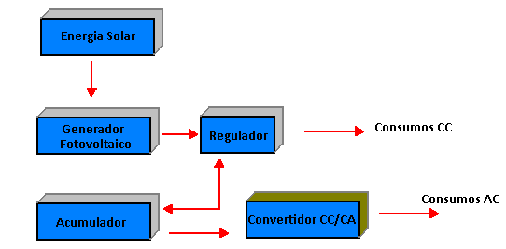
Figura 6.13 Esquemas de conexión del convertidor en instalaciones autónomas.

CAPITULO VII

SISTEMAS FOTOVOLTAICOAS AISLADOS.

En los capítulos anteriores se han mostrado las partes principales que componen los sistemas fotovoltaicos, como lo son módulos fotovoltaicos, baterías, reguladores, convertidores, todo esto con el propósito de comprender como funciona cada parte, en este capítulo estudiaremos conceptos básicos, de cómo está compuesta una de las principales topologías de un sistema fotovoltaico; este es el sistema isla, en la Figura 7.1 muestra el diseño y conexión de esta topología.

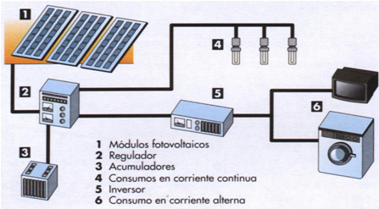

Figura 7.1. Sistema Fotovoltaico Aislado.

Este tipo de instalaciones son muy convenientes en lugares donde la red eléctrica no existe o es difícil de suministrar debido a la zona, hay que tomar en cuenta que estas instalaciones son apropiadas en demandas no demasiado altas, mas adelante veremos algunas aplicaciones.

7.1 Hora sol pico (HSP).

Para comprender la forma de diseñar este tipo de topologías, es necesario estudiar el concepto de Hora Solar Pico (HSP), que por definición es el número de horas de sol en media diaria a una irradiación de 1000 W/m².

Para quedar claro con el concepto, veamos el comportamiento diario de la irradiación solar en la Figura 7.2.

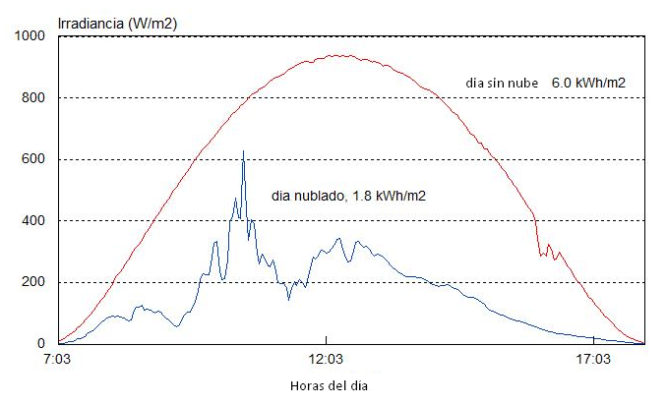
Figura 7.2 Comportamiento diario de la irradiación solar en día nublado y día sin nube

En la Figura 7.2 tenemos el ejemplo del comportamiento de la irradiación diaria en un día nublado el cual obtenemos una irradiación de 1.8 KWH/m², y en un día muy despejado de nubes con una irradiación de 6.0 KWH/m², este comportamiento es variado durante todo el año, ahora si nosotros quisiéramos obtener la HSP del día nublado, solo tendríamos que dividir la irradiación de 1.8 KWH/m² entre la irradiación de 1000 KWH/m², obtendríamos 1.8 HSP, como se observa en la Figura 7.3.
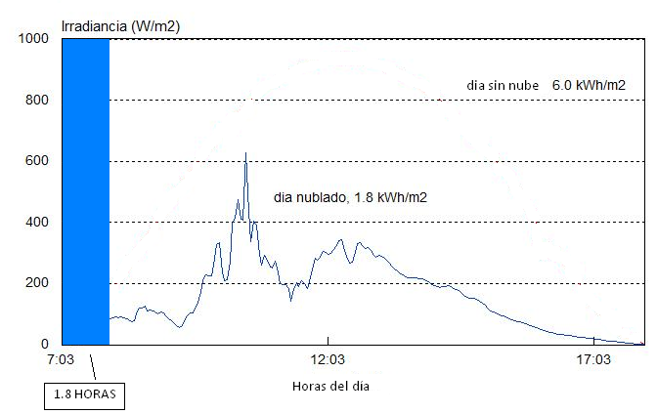
Figura 7.3 Gráfica que muestra el concepto de HSP.
Comprendiendo la forma de cómo sacar la HSP de un día, para efectos de cálculos se obtiene la HSP media de cada mes que oscila entre 4.0 y 5.5 horas aproximadamente, por lo cual es conveniente obtener datos de de irradiación de por lo menos un año, en el lugar o zona el cual se pretende instalar un sistema fotovoltaico, y así obtener la Hora Solar Pico diaria media mensual, o lo que es equivalente a decir la energía total diaria media de un generador en KWH/m².

7.2 Estimación de la demanda.

En esta parte se pretende dar los lineamientos básicos y de una forma sencilla para calcular la demanda de una instalación fotovoltaica aislada, aunque a medida que uno realice este tipo de instalaciones la experiencia se vuelve un factor importante en esta parte, pero el método que se explica a continuación es muy certero.

Para poder establecer la demanda, es necesario realizar una tabulación de las cargas, las cuales nuestra instalación estará manejando, y el número de horas las cuales cada una de las cargas será utilizada, para poder comprender mejor veamos el siguiente ejemplo, donde la Tabla 7.1 muestra las cargas que se podrían manejar en una instalación domiciliar.

CARGAS | POTENCIA (W) | HORAS DE UTILIZACION  POR DIA (h) | ENERGIA DIARIA  (WH)
Lámpara Salón | 15 | 4 | 60
Lámpara habitación | 9 | 1 | 9
Lámpara Cocina | 15 | 4 | 60
Lámpara baño | 9 | 1 | 9
TV | 25 | 3 | 75
ENERGIA TOTAL DIARIA |  |  | 213

Tabla 7.1. Ejemplo de cálculo de demanda.

Por lo tanto la energía total demandada seria de 213 WH para esta instalación, cabe mencionar que para el cálculo del banco de batería es necesario tomar en cuenta la eficiencia, por consiguiente el dimensionamiento debe de ser mayor a la verdadera demanda.
Para nuestro caso si estas cargas están conectadas, en el consumo de corriente alterna, y suponiendo que la eficiencia del convertidor es de 80%, y la del banco de baterías es del 85%, entonces nuestra demanda a calcular seria igual a :

Energía Total =

De una manera general podemos establecer la siguiente ecuación para el cálculo de la energía necesaria para el banco de baterías.
Donde:
Lcc: Consumo de energía en corriente continúa.
Lca: Consumo de energía en corriente alterna.
η_{bat}: Eficiencia del banco de baterías.
η_{inv}: Eficiencia del inversor.

7.3 Potencia del generador.

Hasta este punto hemos visto como obtener la Hora Solar Pico (HSP) diaria media mensual, que es equivalente a los KWH/m², y también hemos visto como obtener la energía demandada de una instalación, por lo tanto solo faltaría la forma de cómo obtener la potencia de nuestro generador fotovoltaico que esta dado en Watts, lo podemos realizar con la siguiente ecuación:
Potencia (Wp)

Donde L es la energía total demandada y 1.25, es un factor que me cubre aquellas pérdidas que puedo obtener por irradiación.
Siguiendo el ejemplo anterior, donde se obtuvo una energía total demandada de 313.24 WH, y tomando en cuenta una HSP de 4.0 KWH/m², obtendríamos lo siguiente:

Potencia (Wp)

Por lo tanto el generador fotovoltaico debe tener una potencia total de 97.88 Watts, para escogerlo se deberá investigar los tipos que se encuentran en el mercado, y los posibles arreglos que se deberían de realizar para obtener los parámetros calculados.

7.4 Ejemplos de aplicación en El Salvador.

7.4.1 Bombeo de agua.
Una de las aplicaciones de la energía solar fotovoltaica es la alimentación eléctrica de sistemas de bombeos de agua aislados (aproximadamente el 12% del mercado fotovoltaico mundial), tanto para uso doméstico como agrícola.
Tienen gran futuro ya que son muchas las ocasiones en las que se precisa bombear agua y no se dispone de energía. Para resolverlo, la generación de electricidad mediante un sistema fotovoltaico evita la instalación de largos y costosos tendidos eléctricos muchas veces inviables técnicamente por condicionantes geográficos o medioambientales.

En la Figura 7.4 se muestra un ejemplo de abastecimiento de agua para ganado, se puede ver la gran utilidad para este tipo de lugares; donde es necesario el bombeo de agua.

Figura 7.4 Bombeo fotovoltaico para abastecimiento de agua para ganado.

7.4.2 Viviendas.
Existen lugares donde es muy difícil el acceso de tendidos eléctricos para el suministro de energía, y resulta más factible la instalación de sistemas aislados, en nuestro país existen comunidades, donde se encuentra un sistema pequeño de aislado, suministrando energía, la Figura 7.5 muestra un sistema aislado en una comunidad remota.

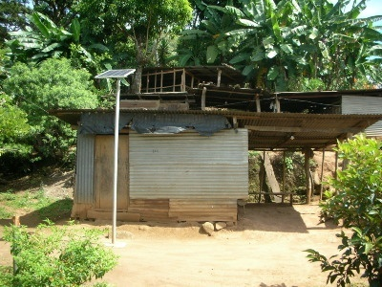
Figura 7.5 Sistema fotovoltaico aislado instalado en comunidad.
Pero también existen personas que poseen una mentalidad de salvaguardar el medio ambiente, por lo cual optan por abastecer su demanda, a través de sistemas fotovoltaicos aislados, en la Figura 7.6 se muestra una casa abastecida por un sistema solar aislado, donde manejan distintas cargas como por ejemplo computadoras, luces, tomas, TV, bomba DC, refrigerador y su funcionamiento no presenta ningún inconveniente.

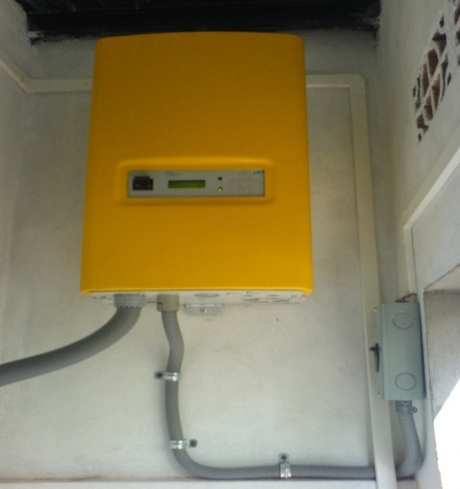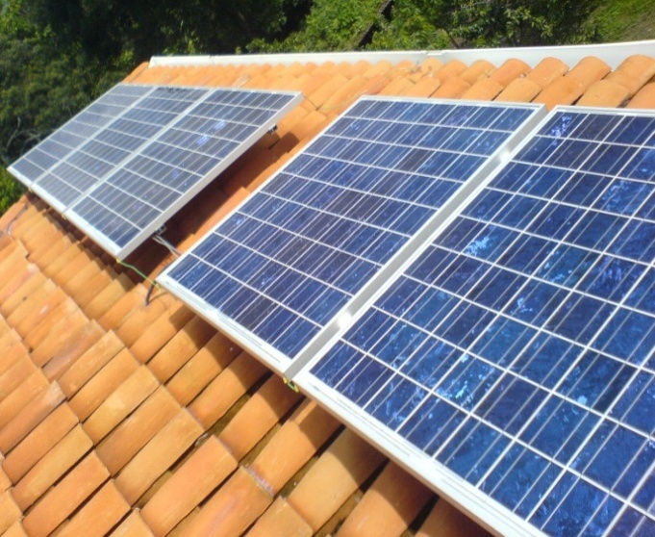
Figura 7.6 Vivienda con un sistema aislado.

7.4.3 Alumbrado Público.
También existen sistemas fotovoltaicos para la iluminación de vallas publicitarias, de largos túneles de carretera, o la iluminación pública con farolas autónomas que se diseñan con un funcionamiento automatizado. Existen faros en la costa marina cuyo funcionamiento tiene como base un generador fotovoltaico y recientemente ha encontrado hueco en el mercado toda una gama de lámparas, faroles y linternas que incorporan células solares. En otras palabras la incorporación de sistemas fotovoltaicos en distintas aplicaciones, nos da alternativas nuevas de generación eléctrica, y aportan soluciones mucho más factibles en determinadas ocasiones.
Figura 7.7 Aplicación en sector de alumbrado público.

7.4.4 Otras Aplicaciones (Fuera de El Salvador).

Los sistemas fotovoltaicos juegan un papel muy importante en el suministro de medicamentos en áreas remotas donde otros países lo utilizan. Las vacunas son sensibles a las variaciones de temperatura y para que conserven sus propiedades deben mantenerse dentro de unas determinadas condiciones.
Por esta razón son numerosas las organizaciones internacionales que han adoptado sistemas fotovoltaicos para alimentar equipos de refrigeración en el que transportan los medicamentos. La solución más práctica consiste en el acoplamiento de un sistema fotovoltaico a un grupo compresor accionado por corriente continua.

Los generadores fotovoltaicos son una excelente solución cuando hay necesidad de transmitir cualquier tipo de señal o información desde un lugar aislado, por ejemplo: estaciones meteorológicas, teléfonos remotos y teléfonos de emergencia en autopistas, equipos de radio y de vigilancia forestal para la prevención de incendios, plataformas de telemetría, repetidores y transmisores de radio o TV, sistemas de control de alarmas a distancia, etc. Aplicaciones fotovoltaicas en la navegación y en los sistemas de seguridad aérea, radiofaros y sistemas de alimentación ininterrumpida.
Es decir son muchas las aplicaciones que se pueden lograr con este tipo de sistema, en la Figura 7.8 vemos fotografías de varias aplicaciones, pero existen muchas más.

Figura 7.8 Aplicaciones en los sectores de telecomunicación, náutico y automoción.

CAPITULO VIII

SISTEMAS FOTOVOLTAICOS CONECTADOS A LA RED

8.1 Conceptos Básicos

La conversión directa de la energía solar en electricidad a través de células fotovoltaicas se ha desarrollado durante los últimos años como una alternativa para el suministro eléctrico en numerosos países. Y en las ocasiones donde el abastecimiento eléctrico por red convencional ya existe, la tendencia será que las células fotovoltaicas trabajen con ella.

8.1.2 Principio de Funcionamiento

La energía solar fotovoltaica consiste en el aprovechamiento de la luz del sol para producir energía eléctrica por medio de células fotovoltaicas. La célula fotovoltaica es un dispositivo electrónico basado en semiconductores de silicio, que genera una corriente eléctrica de forma directa al recibir luz solar, por medio del efecto fotoeléctrico.
Las células fotovoltaicas se combinan en serie, para aumentar la tensión (V) o en paralelo, para aumentar la corriente para conseguir los voltajes y potencias adecuados a cada necesidad.
El conjunto de paneles solares fotovoltaicos conectados se denomina “campo fotovoltaico”. Lo que obtenemos de un campo fotovoltaico al incidir la luz, es un voltaje y una corriente eléctrica continua, es decir con un polo positivo (+) y otro negativo (-).
Mediante un dispositivo electrónico de potencia, denominado inversor, podemos acondicionar la potencia eléctrica obtenida del campo fotovoltaico y modificarla de manera que sea igual que la que circula por las líneas de baja tensión que alimentan nuestras viviendas, industrias y servicios.
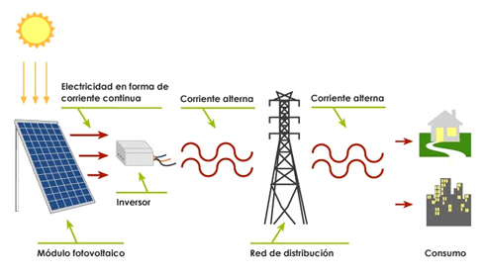
Fig. 8.1 Diagrama de conexión a red

La instalación está compuesta por los paneles fotovoltaicos, su estructura de soporte, el inversor de conexión a red, y se completa con el cableado y protecciones.

8.2 Inversores
El inversor es una de las partes más críticas de una instalación fotovoltaica. Algunos inversores envían a la línea pulsos de corriente para detectar si hay cargas conectadas. De esta forma se consigue que el inversor solo se encienda cuando es necesario, lográndose un ahorro de energía importante.
Los inversores transforman la corriente continua en corriente alterna. La corriente continua produce un flujo de corriente en una sola dirección, mientras que la corriente alterna cambia rápidamente la dirección del flujo de corriente de una parte a otra. La frecuencia de la corriente alterna en El Salvador es de 60 ciclos normalmente. Cada ciclo incluye el movimiento de la corriente primero en una dirección y luego en otra. Esto significa que la dirección de la corriente cambia 120 veces por segundo. Los cambios en la magnitud de la tensión siguen una forma senoidal, de forma que la corriente también es una onda senoidal.

8.2.1 Tipos de Inversores
La conversión de corriente continua en alterna puede realizarse de diversas formas. La mejor manera depende de cuánto ha de parecerse a la onda senoidal ideal para realizar un funcionamiento adecuado de la carga de corriente alterna:
Inversores de onda cuadrada.
La mayoría de los inversores funcionan haciendo pasar la corriente continua a través de un transformador, primero en una dirección y luego en otra. El dispositivo de conmutación que cambia la dirección de la corriente debe actuar con rapidez. A medida que la corriente pasa a través de la cara primaria del transformador, la polaridad cambia 120 veces cada segundo. Como consecuencia, la corriente que sale del secundario del transformador va alternándose, en una frecuencia de 60 ciclos completos por segundo. La dirección del flujo de corriente a través de la cara primaria del transformador se cambia muy bruscamente, de manera que la forma de onda del secundario es 'cuadrada'.
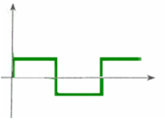
Fig. 8.2 Forma de onda inversor de onda cuadrada
Inversores de onda senoidal modificada.
Son más sofisticados y caros, y utilizan técnicas de modulación de ancho de impulso (PWM). El ancho de la onda es modificada para acercarla lo más posible a una onda senoidal. La salida no es todavía una auténtica onda senoidal, pero está bastante próxima. El contenido de armónicos es menor que en la onda cuadrada.
Los nuevos inversores de onda senoidal modificada además de producir un tipo de onda de salida adecuada para todas estas aplicaciones, tienen un rendimiento muy elevado (superior al 95%), con lo que apenas se producen pérdidas en la conversión DC/CA.

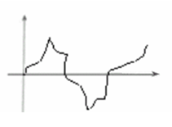
Fig. 8.3 Forma de onda inversora de onda senoidal modificada

Inversores de onda senoidal pura.
Con una electrónica más elaborada se puede conseguir una onda senoidal pura.
Últimamente se han desarrollado nuevos inversores senoidales con una eficiencia del 90% o más, dependiendo de la potencia. La incorporación de microprocesadores de última generación permite aumentar las prestaciones de los inversores.
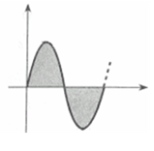
Fig. 8.4 Forma de onda inversora de onda senoidal pura
Inversores conectados a la red.
En un sistema fotovoltaico con conexión a la red eléctrica, la potencia en corriente continua (DC) generada por el equipo fotovoltaico debe convertirse a corriente alterna (AC) para poder ser inyectada en la red eléctrica. Este requisito hace imprescindible la utilización de un inversor que convierta corriente continua en corriente alterna, para conseguir un flujo de energía cómo el que Muestra la Figura 8.5.

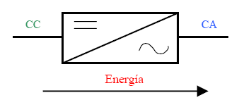
Fig. 8.5 Flujo de energía en sistema conectado a red

Los inversores conectados directamente al módulo fotovoltaico disponen de un buscador del punto de máxima potencia (MPPT), que continuamente ajusta la impedancia de carga para que el inversor pueda extraer la máxima potencia del sistema e inyectarlo a la carga.

Actualmente existen dos grandes grupos de inversores, tal y como muestra la Figura 8.6.

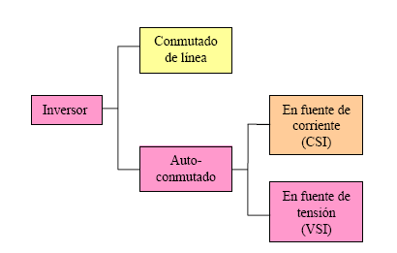
Fig. 8.6 Grupos de Inversores

Los dos grupos son los inversores auto conmutados y los conmutados de línea. Los inversores conmutados de línea usan interruptores basados en tiristores, que son dispositivos electrónicos de potencia que pueden controlar el tiempo de activación de la conducción, pero no el tiempo de parada. Para detener la conducción precisan de una fuente o circuito adicional que reduzca hasta cero la corriente que lo atraviesa.

Los inversores auto conmutados usan dispositivos de conmutación que controlan libremente los estados de conducción y no conducción del interruptor, como son los transistores IGBT y MOSFET.

Los inversores auto conmutados se dividen en inversores en fuente de corriente (CSI) y en inversores en fuente de tensión (VSI). Los inversores CSI disponen de una fuente de corriente aproximadamente constante en la entrada de continua, mientras que en los inversores VSI la fuente de entrada constante es de tensión.

8.2.2 Circuitos comunes de inversores utilizados

- Medio puente (Half Bridge)
Características:
- Tensión máxima que deben soportar los interruptores de potencia: U_{B}, mas las tensiones que generen los circuitos prácticos.
- Tensión máxima en la carga U_{B}/2, por tanto para igual potencia corrientes más elevadas que en el puente completo.
- Topología adecuada para tensión en la batería alta y potencia en la carga media.

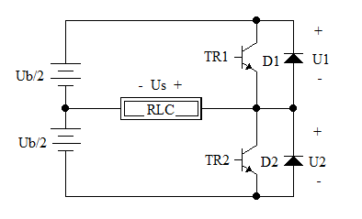
Fig. 8.7 Inversor Medio puente (Half Bridge)
- Puente completo (Full Bridge)
Características:
- Tensión máxima que deben soportar los interruptores de potencia: U_{B}, más las sobretensiones que originen los circuitos prácticos.
- Tensión máxima en la carga U_{B}, por tanto para igual potencia corrientes más bajas que en el medio puente.
- Topología adecuada para tensión en la batería alta y potencia en la carga alta.
- Doble numero de interruptores de potencia que en el medio puente y que en el push pull.
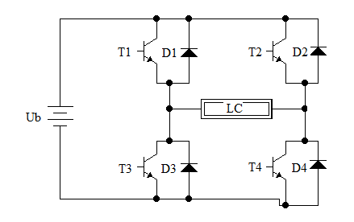
Fig. 8.8 Inversor Puente completo (Full Bridge)

- Push-Pull
Características:
- Tensión máxima que deben soportar los interruptores de potencia: U_{B}, mas las sobretensiones que originen los circuitos prácticos, que en este caso serán mayores debido a la inductancia de dispersión del transformador.
- Tensión máxima en la carga U_{B}.
- El transformador de toma media tiene un factor de utilización bajo en el primario y empeora bastante el rendimiento de los circuitos prácticos. No es aconsejable usar estas topologías para potencias de más de 10 KVA.

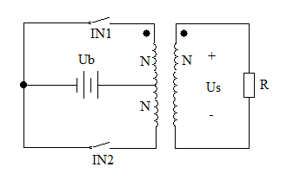
Fig. 8.9 Inversor Push Pull

- Puente trifásico de tres ramas

Cada interruptor tiene un ciclo de trabajo del 50% y el desfase entre la apertura del interruptor de una fase y de la siguiente es de T/6 (60º). Los interruptores S1 y S4 abren y cierran de forma complementaria, al igual que S2-S5 y S3-S6. Los interruptores deben estar coordinados de manera que no se produzcan cortocircuitos en la fuente. Cuando se tenga la carga conectada en estrella, la tensión de la carga en cada fase es la tensión de línea a neutro.

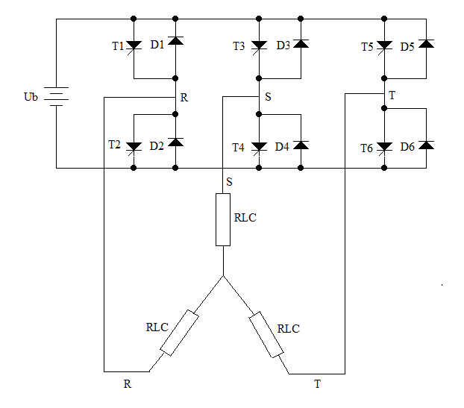
Fig. 8.10 Inversor Puente trifásico de 3 ramas

8.2.3 Sincronización con la red por medio de modulación PWM
En la Figura 8.11 se muestra en primer lugar el tipo de onda que se pretende obtener (una senoide convencional) y en segundo término, lo que verdaderamente se obtiene.

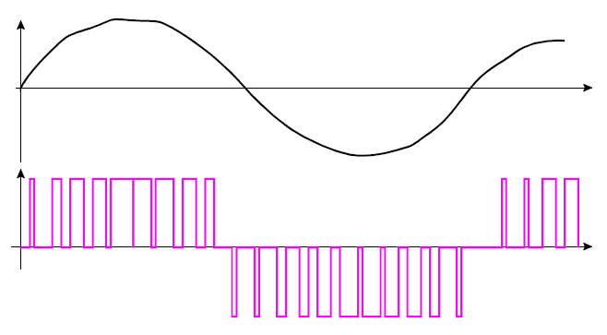
Fig. 8.11 Forma de onda deseada y obtenida modulación PWM (Fuente: Universidad Politecnica de Madrid)

La esencia del método consiste en generar un tren de pulsos de altura fija, pero de ancho “más o menos” proporcional a la amplitud de la onda.

Ahora si analizamos el caso para un esquema básico de inversor tenemos lo siguiente:

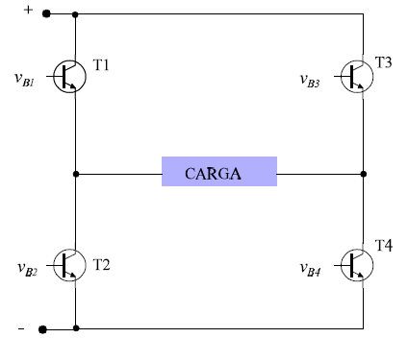
Fig. 8.12 Esquema básico de inversor para modulación PWM (Fuente: Universidad politécnica de Madrid)

Hay una carga en medio de cuatro transistores de potencia, los cuales se alimentan con tensión continua según se muestra.
Dependiendo de cómo se encuentren los transistores (cortados o saturados) se podrá hacer que con una única alimentación, la corriente que pase por la carga tenga una dirección u otro. Es decir, si se activan T1 y T4:

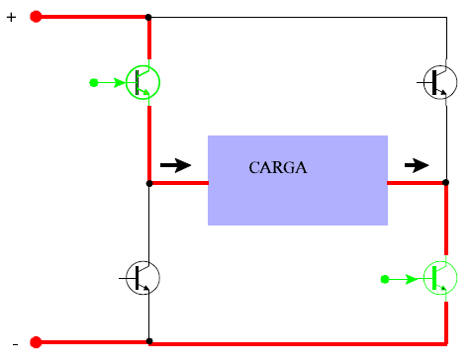
Fig. 8.13 Esquema conducción T1 y T4(Fuente: Universidad Politécnica de Madrid)

La corriente circula de izquierda a derecha. Mientras que si los transistores activados son los otros dos, la corriente circula de derecha a izquierda.

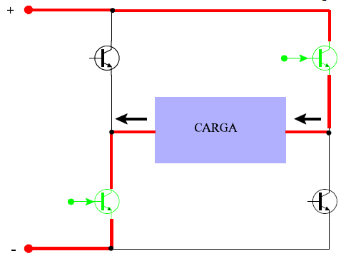
Fig. 8.14 Esquema conducción T2 y T2 (Fuente: Universidad Politécnica de Madrid)

Para conseguir que se alternen los transistores en la conducción, un procedimiento consiste en disponer como tensión de alimentación de las bases de los transistores las salidas de dos comparadores. El comparador A controla T1 y T2 y el B controla T3 y T4, de forma que nunca los dos transistores estén conduciendo simultáneamente (en ese caso tendríamos un cortocircuito). Hay tres señales que gobiernan el funcionamiento de los comparadores: vent(t) (común para los dos), vx(t) y vy(t) (específicas de cada uno de los comparadores).

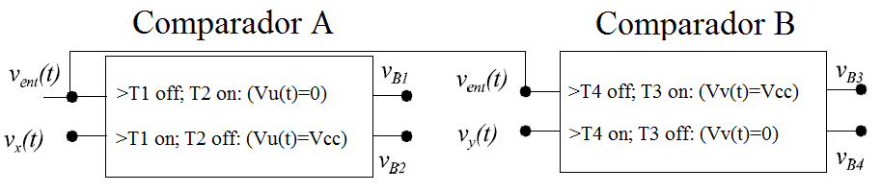
Fig. 8.15 Comparadores de conducción PWM (Fuente: Universidad Politécnica de Madrid)
Para el comparador A, si la señal mayor (se trata de un comparador que determina qué señal de las dos entradas en la mayor) es la tensión vent(t), entonces se activa T2 y se corta T1, con lo que se consigue que la tensión en el nudo u sea cero voltios; mientras que si la tensión mayor es vx(t), entonces que hace conducir a T1 y se desconecta T2, con lo que la tensión en el nudo u es ahora la máxima es decir V_{DC}. Para el comparador B las señales de entrada son vent(t) y vy(t), y el funcionamiento es tal que si la tensión mayor es vent(t) entonces se hace conducir a T3 con lo que se consigue que en el nudo v la tensión sea la máxima, y si la mayor es la tensión vy(t) entonces se hace conducir a T4.

Las tensiones vx (t) y vy (t) corresponden con formas de onda triangulares con un desfase de 180º (en todo momento vx(t) = -vy(t); las dos ondas son fijas en cuanto a frecuencia y amplitud.

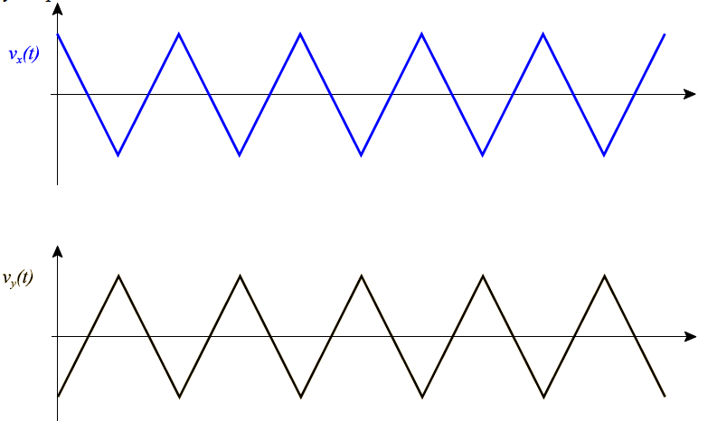
Fig. 8.16 Señales de comparación para modulación PWM (Fuente: Universidad Politécnica de Madrid)
Y si finalmente, la tensión de entrada se hace variar senoidalmente, la tensión en la carga tendrá un aspecto como el deseado en un principio.

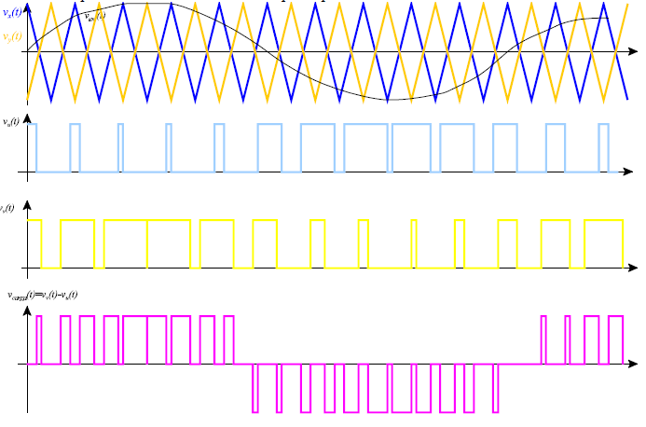
Fig. 8.17 Señales de salida modulación PWM (Fuente: Universidad Politécnica de Madrid)
De modo que al final, dependiendo de la frecuencia y amplitud de la señal de entrada, se consiguen señales de frecuencia y amplitud “equivalentes”, pero moduladas según su ancho de pulso.

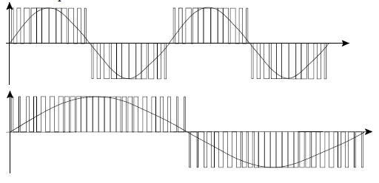
Fig. 8.18 Señales a diferente frecuencia modulación PWM (Fuente: Universidad Politécnica de Madrid)

8.2.4 Filtrado de señal de salida
El objetivo del filtrado es ofrecer a la carga únicamente el primer armónico de la tensión que ha sintetizado el inversor, prescindiendo de los armónicos de orden superior que esta tensión lleva asociados.
Interesa que Zs sea muy baja para el armónico fundamental y muy alta para los demás; Zp al contrario, muy elevada para el armónico fundamental y muy baja para el resto de los armónicos.
Esto se consigue mediante ramas resonantes sintonizadas a la frecuencia del armónico fundamental.
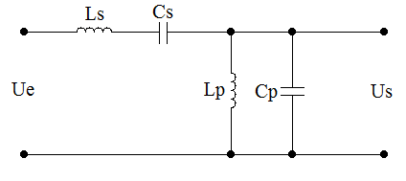
Fig. 8.19 Filtro de salida Inversores (Fuente: Universidad Politécnica de Madrid)

Diseñando el filtro de forma que se cumpla:
$$w_{1}L_{S}=\frac{1}{w_{1}C_{S}}$$
$$w_{1}L_{P}=\frac{1}{w_{1}C_{P}}$$

Conseguimos que a la frecuencia del armónico fundamental:
$$Z_{S}=0$$
$$Z_{P}=∞$$

8.3 Configuraciones, Dimensionamiento.

8.3.1 Configuraciones
Para los sistemas conectados a la red se tienen dos Configuraciones básicas las cuales se presentan a continuación:
- Conectado directamente a la red
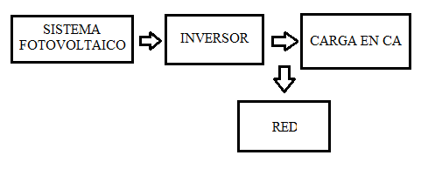
Fig. 8.20 Configuración inyección a red.

En esta Configuración toda la energía producida por el campo solar de los paneles es entregada a la carga en corriente alterna y el excedente es entregado a la red.
- Sistema con conexión a la red y acumuladores de respaldo.

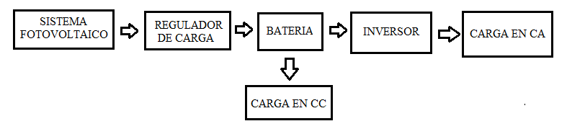
Fig. 8.21 Configuración inyección a red con respaldo de DC
En esta Configuración se cuenta con un sistema de respaldo formado por un banco de baterías, que ante la falta de generación por parte de los paneles el banco de baterías suministrara al inversor la energía necesaria por un periodo de tiempo para mantenerse en funcionamiento.

8.3.2 Dimensionamiento
El número de paneles a instalar debe calcularse teniendo en cuenta:
- la demanda energética en el mes más desfavorable
- La radiación máxima disponible en el mes más desfavorable. Ésta dependerá de la zona en cuestión, la orientación y la inclinación de los módulos fotovoltaicos elegida.

Los inversores deben dimensionarse de dos formas. La primera es considerando los Watts de potencia eléctrica que el inversor puede suministrar durante su funcionamiento normal de forma continua.

Los inversores son menos eficientes cuando se utilizan a un porcentaje bajo de su capacidad. Por esta razón no es conveniente sobredimensionarlos, deben ser elegidos con una potencia lo más cercana posible a la de la carga de consumo.

La segunda forma de dimensionar el inversor es mediante la potencia de arranque. Algunos inversores pueden suministrar más de su capacidad nominal durante períodos cortos de tiempo. Esta capacidad es importante cuando se utilizan motores u otras cargas que requieren de 2 a 7 veces más potencia para arrancar que para permanecer en marcha una vez que han arrancado (motores de inducción, lámparas de gran potencia).

8.4 Sistemas híbridos.
Definición
Sistemas híbridos para la generación de energía pueden ser definidos como la asociación de dos o más fuentes de energía con el objetivo básico de generar energía eléctrica, para una determinada carga aislada de la red o integrada al sistema.

8.4.1 Configuración de los sistemas híbridos.
Los sistemas híbridos nacen de la unión de dos o más sistemas de generación, uno convencional y uno que utilice fuentes renovables, para garantizar una base de continuidad del servicio eléctrico. La Configuración típica de un sistema híbrido es la siguiente:
- Una o más unidades de generación de fuentes renovables: eólica, fotovoltaica, hidroeléctrica
- Una o más unidades de generación convencional: diesel
- Sistema de almacenaje de tipo mecánico, electroquímico o hidráulico
- Sistemas de condicionamiento de la potencia: inversor, rectificadores, reguladores de carga
- Sistema de regulación y control

Ventajas comparativas
La principal ventaja de un sistema híbrido es la posibilidad del aprovechamiento conjunto y optimizado de los recursos locales disponibles, pudiendo garantizar altos niveles de calidad, confiabilidad y rendimiento. Con reducción de costos en la instalación y operación del sistema.

8.4.2 Aplicaciones de los sistemas híbridos.
Las aplicaciones más importantes de los sistemas híbridos, se las puede resumir en las siguientes:

- Sistemas para usuarios o comunidades aisladas

Se trata de sistemas hasta un máximo de 100 kW de potencia

- Sistemas híbridos insertados a redes

Se trata de sistemas renovables instalados en redes locales de media tensión, hasta la potencia en decenas de MW, con el fin de reducir las horas de funcionamiento de los generadores diesel existentes, ahorrando combustible y reduciendo las emisiones contaminantes.

- Los sistemas combinados completamente renovables

Considerando las características intermitentes de las fuentes utilizadas estos sistemas se pueden utilizar en aplicaciones conectadas a la red, unen las tecnologías fotovoltaica, eólica e hidroeléctrica.

- Sistemas autosuficientes

En algunas situaciones, se pueden instalar sistemas híbridos completamente renovables, que permiten la autosuficiencia de la red eléctrica. Estos sistemas combinan una fuente continua, para cubrir la necesidad energética de base (biomasa y/o energía geotérmica), y una o más fuentes intermitentes, para cubrir los picos de potencia solicitada (Hidroeléctrica, eólica, solar).

8.4.3 Clases de sistemas híbridos.
Se puede clasificar a los sistemas híbridos de la siguiente manera:

- Los sistemas fotovoltaicos con sistemas hidráulicos
- Los sistemas fotovoltaicos con grupos electrógenos de motor a explosión.
- Los sistemas fotovoltaicos con sistemas eólicos.

- Sistema Solar Fotovoltaica con Mini hidráulica

Cuando se plantea la posibilidad de un sistema mixto fotovoltaico e hidráulico es porque el potencial hidráulico por sí solo no es suficiente para cubrir toda la demanda de energía, ya sea porque es pequeño o bien porque es de régimen estacional o fluctuante.

- Sistema solar Fotovoltaica con un grupo electrógeno de pequeña potencia

Este sistema no utiliza solo fuentes renovables, pero también es el único que puede generar electricidad en cualquier momento, en cualquier lugar donde se necesite y con una gama de potencias muy amplia. Es el sistema idóneo para funcionar como sistema auxiliar para momentos de déficit de una instalación diseñada únicamente con un sistema fotovoltaico, o bien para cubrir determinados consumos que, por su elevada potencia, se prefiere que no pasen a través del mismo.

- Sistema solar fotovoltaica con energía eólica

Se contempla esta posibilidad, cuando en el lugar de la instalación hay presencia de viento y sol. Estas condiciones no se dan en todas partes, por lo que es necesario conocer con detalle el potencial eólico y solar de un lugar antes de decidirse por esta opción.

8.5 Mercado de productos fotovoltaicos y software de diseño.

8.5.1 Mercado de productos fotovoltaicos.
- Tendencia fabricación de módulos solares.

La fabricación mundial de módulos fotovoltaicos se incremento un 80% en 2008 respecto al año anterior situándose en los 7,3 GW, según el Informe Anual sobre la situación de la industria fotovoltaica («Annual Photovoltaics Status Report ») publicado por el Centro Común de Investigación (JRC) de la Comisión Europea. España impulsó el crecimiento europeo.

- China es el país que más fabrica.
El principal productor de módulos solares en 2008 fue China con una producción anual de 2,4 GW, seguida por Europa con 1,9 GW, Japón con 1,2 GW y Taiwán con 0,8 GW. De seguir esta tendencia en 2012 China sería líder mundial destacadísimo porque tendría capacidad para fabricar el 32% de los paneles solares fotovoltaicos.

Estudio de identificación de principales marcas de productos fotovoltaicos.

SunPower produce los mejores paneles solares en el mundo, Kaco fabrica los mejores inversores, y Direct Power and Water ofrece los mejores sistemas de montaje. Estos son los resultados del nuevo estudio realizado por ENF. La encuesta se ha desarrollado consultando a directores de empresas que instalan módulos solares en 45 países.

- Paneles solares
Nº 1 en el mundo– SunPower (USA)
Nº 2 en el mundo– Schott Solar (Alemania)
Nº 3 en el mundo– Solar World (Alemania)
Producto de mejor calidad – Sanyo (Japón)
Mejor relación calidad/precio– Suntech (China)

- Inversores
Nº 1 en el mundo– Kaco (Alemania)
Nº 2 en el mundo– OutBack (USA)
Nº 3 en el mundo– Mastervolt (Países Bajos)
Producto de mejor calidad – OutBack (USA)
Mejor relación calidad/precio – Kaco (Alemania)

- Sistemas de montaje
Nº 1 en el mundo– Direct Power and Water (USA)
Nº 2 en el mundo– UniRac (USA)
Nº 3 en el mundo– Schüco (Alemania)

- Seguidores solares

Nº 1 en el mundo– Zomeworks (USA)

- Sistemas FV completos
Nº 1 en el mundo– Sharp (Japón)

8.5.2 Software de diseño.
- SUNNY DESIGN
Actualmente en el mercado de los productos fotovoltaicos el software más conocido es el proporcionado por la compañía SUNNY, el SUNNY DESIGN que representa una alternativa muy buena y de fácil uso, a continuación presentamos una breve reseña del software.
- Dimensionamiento óptimo de instalaciones conectadas a red
- Indicaciones para la optimización de la instalación
- Base de datos de módulos fotovoltaicos con los módulos fotovoltaicos actualmente en uso
- Uso de datos meteorológicos reales de alta resolución
- Selección de emplazamiento en todo el mundo
- Dimensionamiento automático de la longitud y la sección de los cables
- Evaluación energética de un año de servicio

DATOS TECNICOS | SUNNY DESIGN
Características | Dimensionamiento de la instalación,
Características | Evaluación energética,
Características | Informe de resultado libremente editable
Características | Integrable a ofertas
Requerimientos de sistemas
Sistema Operativo | A partir de Windows 98 SE
Navegador recomendado | Microsoft Internet Explorer a partir de versión 5.01
Procesador | PIII 800 MHz
Memoria principal | 128 MB RAM
Capacidad libre de disco duro | 250 MB
Resolución | 1024 x 768 pixeles
Calidad cromática | 256 colores
Tabla. 8.1 Datos técnicos SUNNY DESIGN

Dimensionamiento fácil de instalaciones.
Sunny Design permite una planificación y un dimensionamiento fácil y seguro de instalaciones fotovoltaicas conectadas a la red eléctrica.
Gracias a la interfaz de usuario de fácil manejo se logra la mejor Configuración posible de la instalación en pocos pasos.
Además, con la ayuda de la base de datos meteorológicos integrada, se puede evaluar la operación durante un año natural. Así, además de la comprobación técnica, Sunny Design provee también los datos para una evaluación económica del dimensionamiento de la instalación particular.

Figura. 8.22 SUNNY DESIGN

- CENSOL 6.0

CENSOL 6.0 es un firme candidato a convertirse en un referente de software de utilidad para abordar el estudio de los sistemas de aprovechamiento de la energía solar, comprender sus fundamentos, analizar su comportamiento y realizar el dimensionado básico de instalaciones. Más que un programa, CENSOL 6.0 es un completo paquete informático que incluye hasta 12 módulos específicos.

Módulos contenidos en el programa CENSOL 6.0.

Solar fotovoltaica

- Cálculo de las horas de sol pico en función de la inclinación y la orientación de los paneles.
- Dimensionado y Configuración de los subsistemas de captación (paneles) y acumulación (baterías).

- Análisis mensual de la fracción diaria de energía FV disponible y la demanda de consumo eléctrico.

- Estimación de la generación FV anual en instalaciones de conexión a red.

- Base de datos interna correspondiente a localidades españolas.

- Edición y reutilización de datos personalizados.

- Gestión de archivos.

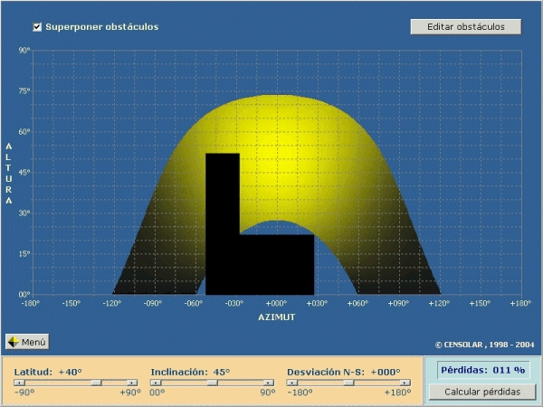
Figura. 8.23 Representación obstáculos CENSOL 6.0

Geometría solar

- Visualización tridimensional de la trayectoria aparente del Sol, para cualquier latitud, hora y día del año.

- Cálculo de las coordenadas de azimut y altura.

- Cálculo de la hora oficial.
Seguimiento solar

- Cuatro tipos de seguimiento: eje horizontal, eje vertical, eje inclinado y dos ejes.

- Visualización tridimensional del posicionamiento de los paneles correspondiente a los distintos tipos de seguimiento.

- Cálculo y representación gráfica de los ángulos de rotación e incidencia.

- Estimación de la fracción anual media de captación.
Sombras
- Visualización tridimensional de la sombra, para cualquier latitud, hora y día del año.

- Disposición con referencia horizontal y vertical.

- Cálculo de la sombra proyectada sobre la superficie de apoyo y el elemento de captación.

Pérdidas por posición

- Estimación, en un período determinado, de las pérdidas de captación debidas a la inclinación y orientación de los captadores.

- Representación gráfica de las pérdidas.

- Compatible con el anexo correspondiente de las especificaciones técnicas del IDAE.
Pérdidas por sombreado

- Estimación de las pérdidas anuales de captación debidas a la presencia de obstáculos, para cualquier latitud, inclinación y orientación de los captadores.

- Edición gráfica de obstáculos y superposición sobre la ventana solar.

- Compatible con el anexo correspondiente de las especificaciones técnicas del IDAE.
Soleamiento
- Análisis y representación gráfica de la irradiación solar diaria y anual, para cualquier latitud, inclinación y orientación de los captadores.

Base de datos de radiación

- Valor medio mensual de la radiación solar diaria incidente sobre superficie horizontal en las principales localidades de países de todo el mundo.

8.6 Ejemplos de aplicación.

8.6.1 Edificios Comerciales.
Las instalaciones fotovoltaicas en grandes edificios como fábricas, departamentos, garajes, oficinas o almacenes suministran una energía suplementaria a las necesidades energéticas básicas.
Las instalaciones fotovoltaicas en edificios comerciales, en general son más grandes que las que se pueden encontrar en residencias particulares porque las primeras tienen un tejado de mayor superficie y más disponibilidad de capital para invertir en el sistema.

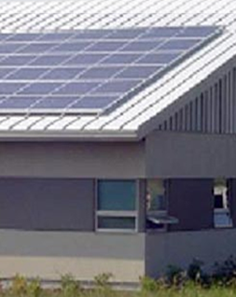
Figura. 8.24 Instalación en edificios Comerciales

8.6.2 Edificios Residenciales
Los módulos solares se adaptan cada vez más a las casas de ciudad y a las rurales. El único criterio es escoger la pendiente adecuada del techo.
En general, un techo solar es un generador de energía solar de entre 10 y 40 m², colocado en el tejado de una casa, conocido como sobre techo.
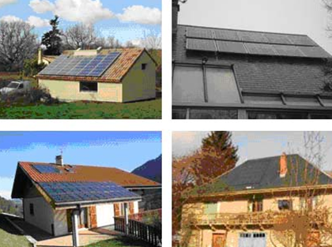
Figura. 8.25 Instalación en edificios Residenciales

8.6.3 Generación de energía.
Cada vez más países invierten en energía solar para generar electricidad localmente y reducir la emisión de gases que generan el efecto invernadero.
Plantas de energía solar de alta potencia: Existen alrededor de 30 plantas de alta potencia en diferentes países, entre algunas que se pueden mencionar están Olmedilla Photovoltaic Park en España con una capacidad de 60 MW instalada en septiembre 2008 y Puerto llano también en España con una capacidad instalada de 47 MW instalada en el año 2008.
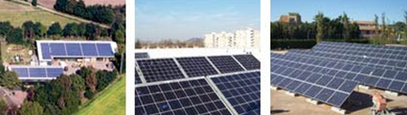
Figura. 8.26 Generación de energía
Estas instalaciones están proliferando en los tejados de empresas privadas y de edificios públicos (escuelas, ayuntamientos, etc.). Dependiendo de los requisitos del cliente y del contratista, los módulos fotovoltaicos pueden integrarse en paredes exteriores, techos de vidrio o en los parasoles de los edificios. Aquí el criterio a utilizar es el mejor de los compromisos entre rendimiento e integración arquitectónica.

8.7 Generación Distribuida.
Definición
Son pequeños sistemas eléctricos de potencia, que tiene sus fuentes conectadas a sistemas de distribución, en el caso de la energía solar se refiere a sistemas de inyección a la red que aportan su energía excedente a la red de distribución.
Podemos decir entonces que la GD es:
La generación y el almacenamiento de energía eléctrica a pequeña escala, lo más cercana al centro de carga, con la opción de interactuar (comprar o vender) con la red eléctrica o trabajar aisladamente.
La generación distribuida opera bajo dos esquemas: sistemas aislados en sitios alejados donde aún no hay acceso a la red, y con sistemas interconectados a la red eléctrica.
Tecnologías de generación distribuida
Las tecnologías de generación se pueden dividir en convencionales y no convencionales. Las primeras incluyen combustibles fósiles impulsando a micro turbinas que dan respaldo al sistema.
Las segundas se refieren a la energía renovable, como la micro hidráulica, geotérmica y biomasa, las turbinas eólicas, celdas de combustibles y celdas fotovoltaicas. Las tecnologías de almacenamiento comprenden acumuladores de energía (baterías), almacenamiento a base de hidrógeno entre otras.

Beneficios de la generación distribuida

a) Beneficios para el usuario

- Incremento en la confiabilidad
- Aumento en la calidad de la energía
- Reducción del número de interrupciones
- Uso eficiente de la energía
- Uso de energías renovables
- Facilidad de adaptación a las condiciones del sitio

b) Beneficios para el suministrador

- Reducción de pérdidas en transmisión y distribución
- Abasto en zonas remotas- Libera capacidad del sistema
- Proporciona mayor control de energía reactiva
- Mayor regulación de tensión
- Disminución de inversión
- Menor saturación
- Reducción del índice de fallas

Tecnologías utilizadas en generación distribuida
Cogeneración
Método de producción en forma secuencial energía eléctrica y térmica, donde esta última es útil a los procesos productivos en forma de un fluido caliente (vapor, agua, gases).

Turbina de gas
El combustible suele ser gas natural, aunque puede emplearse gas LP o diesel. Sus capacidades van de 265 KW a 50,000 KW; permiten obtener eficiencias eléctricas del 30% y eficiencias térmicas del 55%; los gases de combustión tienen una temperatura de 600°C; ofrecen una alta seguridad de operación; tienen un bajo costo de inversión; el tiempo de arranque es corto (10 minutos); y requieren un mínimo de espacio físico.

Micro turbinas.-
Estas constituyen una tecnología reciente de GD, ya que exceptuando a algunos fabricantes, el mercado está a varios años de su comercialización total.

Baterías.- Son, entre otros, los acumuladores convencionales de plomo – ácido y las de Níquel – Cadmio, que presentan una densidad de energía almacenada del orden de 30 WH/Kg. Existen varios tipos de baterías en desarrollo, como las de Sodio - Azufre que alcanzan valores de densidad de 60 a 150 WH/Kg.; las de Zinc – Aire con valores de 80 a 100 WH/kg; y las de flujo (redox) o pilas de combustible regenerativas, que son las de Zinc – Bromo – Cloro y las de Bromuro de Sodio – Poli sulfuro de Sodio.

Energías renovables.- Las energías renovables presentan muchos beneficios y complicaciones tecnológicas para su aprovechamiento, sin embargo en los últimos años ha mejorado la manera para su aprovechamiento. Entre sus ventajas se encuentra la reducción de emisiones de gases de efecto invernadero (para biomasa), y en los demás casos estas emisiones son nulas. Entre las fuentes renovables, se encuentran: energía hidráulica, biomasa, solar, eólica, geotérmica, mareomotriz, entre otras.
CAPITULO IX

LEGISLACION

9.1 Protocolo de Kyoto y reunión de Copenhague

9.1.1 Protocolo de Kyoto
El Protocolo de Kyoto sobre el cambio climático es un acuerdo internacional que tiene por objetivo reducir las emisiones de seis gases que causan el calentamiento global: dióxido de carbono (CO₂), gas metano (CH₄) y óxido nitroso (N₂O), además de tres gases industriales fluorados: Hidrofluorocarbonos (HFC), Perfluorocarbonos (PFC) y Hexafluoruro de azufre (SF₆), en un porcentaje aproximado de al menos un 5%, dentro del periodo que va desde el año 2008 al 2012, en comparación a las emisiones al año 1990. Por ejemplo, si la contaminación de estos gases en el año 1990 alcanzaba el 100%, al término del año 2012 deberá ser al menos del 95%. Es preciso señalar que esto no significa que cada país deba reducir sus emisiones de gases regulados en un 5% como mínimo, sino que este es un porcentaje a nivel global y, por el contrario, cada país obligado por Kyoto tiene sus propios porcentajes de emisión que debe disminuir.
El instrumento se encuentra dentro del marco de la Convención Marco de las Naciones Unidas sobre el Cambio Climático (CMNUCC), suscrita en 1992 dentro de lo que se conoció como la Cumbre de la Tierra de Río de Janeiro. El protocolo vino a dar fuerza vinculante a lo que en ese entonces no pudo hacer la CMNUCC.
Historia.
El 11 de diciembre de 1997 los países industrializados se comprometieron, en la ciudad de Kyoto, a ejecutar un conjunto de medidas para reducir los gases de efecto invernadero. Los gobiernos signatarios de dichos países pactaron reducir en al menos un 5% en promedio las emisiones contaminantes entre 2008 y 2012, tomando como referencia los niveles de 1990. El acuerdo entró en vigor el 16 de febrero de 2005, después de la ratificación por parte de Rusia el 18 de noviembre de 2004.
El objetivo principal es disminuir el cambio climático antropogénico cuya base es el efecto invernadero. Según las cifras de la ONU, se prevé que la temperatura media de la superficie del planeta aumente entre 1.4 y 5.8 °C de aquí a 2100, a pesar que los inviernos son más fríos y violentos. Esto se conoce como Calentamiento global. Estos cambios repercutirán gravemente en el ecosistema y en nuestras economías, señala la Comisión Europea sobre Kyoto.
Una cuestión a tener en cuenta con respecto a los compromisos en la reducción de emisiones de gases de efecto invernadero es que la energía nuclear queda excluida de los mecanismos financieros de intercambio de tecnología y emisiones asociados al Protocolo de Kyoto, pero es una de las formas de reducir las emisiones de gases de efecto invernadero en cada país. Así en su cuarto informe, recomienda la energía nuclear como una de las tecnologías clave para la mitigación del calentamiento global.
A continuación se muestra una perspectiva grafica de los países del mundo y su actuación referente al protocolo de Kyoto:
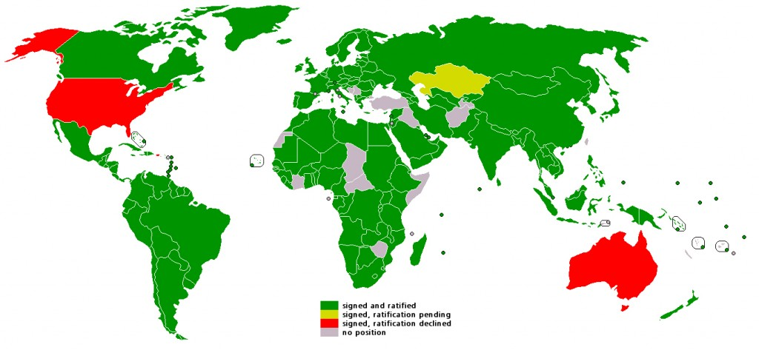
Figura 9.1Perspectiva grafica de países en protocolo de Kyoto.(Fuente: www.gobiernodecanarias.org/.../kioto.jpg)

Entrada en vigor del protocolo de Kyoto.
Se estableció que el compromiso sería de obligatorio cumplimiento cuando lo ratificasen los países industrializados responsables de, al menos, un 55% de las emisiones de CO₂. Con la ratificación de Rusia en noviembre de 2004, después de conseguir que la UE pague la reconversión industrial, así como la modernización de sus instalaciones, en especial las petroleras, el protocolo ha entrado en vigor.
Además del cumplimiento que estos países han hecho en cuanto a la emisión de gases de efecto invernadero se promovió también la generación de un desarrollo sostenible, de tal forma que se utilice también energías no convencionales y así disminuya el calentamiento global.
Respecto de los países en desarrollo, el Protocolo no exige a bajar sus emisiones, aunque sí deben dar señas de un cambio en sus industrias.
El gobierno de Estados Unidos firmó el acuerdo pero no lo ratificó (ni Bill Clinton, ni George W. Bush), por lo que su adhesión sólo fue simbólica hasta el año 2001 en el cual el gobierno de Bush se retiró del protocolo, según su declaración, no porque no compartiese su idea de fondo de reducir las emisiones, sino porque considera que la aplicación del Protocolo es ineficiente (Estados Unidos, con apenas el 4% de la población mundial, consume alrededor del 25% de la energía fósil y es el mayor emisor de gases contaminantes del mundo) e injusta al involucrar sólo a los países industrializados y excluir de las restricciones a algunos de los mayores emisores de gases en vías de desarrollo (China e India en particular), lo cual considera que perjudicaría gravemente la economía estadounidense.
Avances después del protocolo de Kyoto.
Las llamadas Partes (miembros de la CMNUCC) se reunieron por primera vez para su seguimiento en Montreal, Canadá, en 2005, donde se estableció el llamado Grupo de Trabajo Especial sobre los Futuros Compromisos de las Partes del Anexo I en el marco del Protocolo de Kioto, orientado a los acuerdos a tomar para después de 2012.
En diciembre de 2007, en Bali, Indonesia, se llevó a cabo la tercera reunión de seguimiento, así como la 13ª cumbre del clima (CdP 13 o COP13), con el foco puesto en las cuestiones post 2012. Se llegó a un acuerdo sobre un proceso de dos años, u “hoja de ruta de Bali”, que tiene como objetivo establecer un régimen post 2012 en la XV Conferencia sobre Cambio Climático, (también "15ª cumbre del clima", CdP 15 o COP15) de diciembre de 2009, en Copenhague, Dinamarca.
Esa "hoja de ruta" se complementa con el Plan de Acción de Bali, que identifica cuatro elementos clave: mitigación, adaptación, finanzas y tecnología. El Plan también contiene una lista no exhaustiva de cuestiones que deberán ser consideradas en cada una de estas áreas y pide el tratamiento de “una visión compartida para la cooperación a largo plazo”.

9.1.2 Reunión de Copenhague
La XV Conferencia Internacional sobre el Cambio Climático se celebró en Copenhague, Dinamarca, desde el 7 al 18 de diciembre de 2009. Denominada COP 15 («15a Conferencia de las partes»), fue organizada por la Convención Marco de las Naciones Unidas sobre el Cambio Climático (CMNUCC), que organiza conferencias anuales desde 1995 con la meta de preparar futuros objetivos para reemplazar los del protocolo de Kyoto, que termina en 2012. En la conferencia se acreditaron 34.000 personas entre delegados de los 192 países miembros de la CMNUCC, expertos en clima, representantes de organizaciones no gubernamentales (ONG) y prensa. Esta cumbre fue la culminación de un proceso de preparación que se inició en Bali en 2007, con una "Hoja de Ruta" adoptada por los países miembros.

Objetivos de la Reunión.
El objetivo de la conferencia, según los organizadores, era "la conclusión de un acuerdo jurídicamente vinculante sobre el clima, válido en todo el mundo, que se aplica a partir de 2012".
El objetivo final (a largo plazo) pretendido era la reducción mundial de las emisiones de CO₂ en al menos un 50% en 2050 respecto a 1990, y para conseguirlo los países debían marcarse objetivos intermedios. Así, los países industrializados deberían reducir sus emisiones de gases de efecto invernadero entre un 25% y un 40%, respecto a los niveles de 1990 en el año 2020 y deberían alcanzar una reducción entre el 80% y el 95% para 2050.
En la cumbre se reunieron expertos en medio ambiente, ministros o jefes de estado y organizaciones no gubernamentales de los 192 países miembros de la CMNUCC. Esta fue la conferencia que debía preparar el período post-Kyoto.
El ciclo de negociaciones para preparar la cumbre de Copenhague se inició con la XIII Conferencia de la ONU sobre Cambio Climático en Bali, del 3 al 15 de diciembre de 2007. Otras sesiones se celebraron del 31 de marzo al 4 de abril de 2008 en Bangkok (Tailandia) y del 2 al 13 de junio de 2008 en Bonn (Alemania). Una tercera conferencia sobre el clima tuvo lugar en Accra (Ghana). La reunión, donde más de 1.600 participantes de 160 países estaban presentes, tuvo lugar del 21 al 27 de agosto de 2008. El objetivo de este ciclo de negociaciones, organizado por la ONU, fue preparar los futuros objetivos de reducción de las emisiones de gases de efecto invernadero (GEI).
La XIV Conferencia sobre el Cambio Climático de la ONU se inició el 1 de diciembre de 2008 en Poznan (Polonia), para intentar establecer las bases y compromisos del tratado de Copenhague. Unos 12.000 delegados de 190 países adoptaron una "hoja de ruta" para preparar la conferencia de Copenhague. Al mismo tiempo, en diciembre de 2008, los líderes de la Unión Europea se reunieron en Bruselas y lograron un acuerdo sobre un paquete de medidas para combatir el cambio climático, acordando reducir sus emisiones en un 20% para el 2020.
En marzo de 2009, los científicos fueron reunidos durante tres días en Copenhague por el Panel Intergubernamental sobre Cambio Climático (IPCC) para revisar los últimos datos y actualizar la información científica sobre el calentamiento global.
Una reunión tuvo lugar en Bonn del 29 de marzo al 8 de abril de 2009. Otras dos reuniones se celebraron en Bonn (1-12 de junio y 10-14 de agosto), y otras dos en Bangkok (28-9 de octubre y 14-16 de octubre).
Fase previa, desarrollo y acuerdos obtenidos de la conferencia.
Para la cumbre sobre el clima de Copenhague en diciembre de 2009, la ONU convocó a 192 países para acordar un límite a las emisiones de gases de efecto invernadero para el periodo entre 2012 y 2020. Este periodo de compromiso debía suceder al periodo 2008-2012, acordado en el protocolo de Kyoto. Las negociaciones entre los países para limitar emisiones en esta Conferencia de Copenhague fueron lentas según manifestó en septiembre de 2009 el secretario general de la ONU, Ban Ki-Mona.
En septiembre de 2009, casi un centenar de jefes de Estado y de Gobierno participaron en lo que sirvió de preparación de la conferencia Copenhague, en la 64ª Asamblea General de las Naciones Unidas dedicada al cambio climático. La 64ª Asamblea General de las Naciones Unidas sirvió para conocer la posición en la negociación de Copenhague de las países que son grandes emisores de GEI y que todavía no están comprometidos con un programa de limitación de emisiones. Estos países pueden representar en estos momentos más del 50% de las emisiones totales.
La conferencia se desarrolló desde el 7 al 18 de diciembre de 2009. Un primer borrador del acuerdo se dio a conocer el viernes 11 de diciembre donde estaban las intenciones de un posible acuerdo que no se consiguió posteriormente. La mayoría de los datos se encontraban entre paréntesis lo que significaba que todavía no estaban acordados. El borrador planteaba que las emisiones de CO2 en el año 2050 debían reducirse en todo el mundo a la mitad de los niveles existentes en 1990 y pretendía que se fijara un valor intermedio a cumplir en 2020. El objetivo del acuerdo también estaba entre paréntesis, aunque durante todo el año 2009, varias conferencias científicas y políticas habían pedido que el calentamiento global se mantuviese por debajo de dos grados centígrados. Para ello los países desarrollados deberían plantearse una reducción del 75% (en otras opciones hasta el 95%), mientras que para los países en desarrollo el borrador solicitaba "desviaciones sustanciales" sobre sus tasas actuales de crecimiento de emisiones.
Los países del G8 ya acordaron entre ellos en julio del 2009 limitar el aumento de la temperatura a 2 °C respecto a los niveles preindustriales. Sin embargo a iniciativa de los pequeños países insulares, que peligran si se produjera un aumento generalizado del nivel del mar por un deshielo masivo de los polos, un centenar de naciones en desarrollo solicitaron que el límite se estableciera en 1,5º.
En la primera semana de la cumbre se produjeron duras manifestaciones cruzadas entre los dos principales emisores mundiales de CO2, China y EE.UU. El segundo día, el jefe adjunto de la delegación de China dijo que los recortes de emisiones para el 2020 ofrecidos por EE.UU., la UE y Japón eran insuficientes y que era fundamental para éxito de la conferencia tanto el objetivo de EE.UU. sobre reducción de emisiones como el apoyo financiero de EE.UU. a las naciones en desarrollo. Todd Stern, el principal negociador estadounidense, señaló en el tercer día que China estaba aumentando sus emisiones de forma espectacular y que China no podía quedarse al margen del acuerdo y que el objetivo de EE.UU. era una reducción de 17% en 2020 respecto al nivel de 2005 (según denunciaron los chinos equivalía a una reducción de un 1% sobre el nivel de 1990). Stern hizo un llamamiento a la ONU para recaudar 10 billones de dólares para financiar en el periodo 2010-2012 la adaptación a corto plazo en los países vulnerables.
Acuerdo final de la cumbre.
En la última noche de la cumbre se gestó el acuerdo final entre cuatro grandes países emergentes y EE.UU. en una reunión convocada por el primer ministro de China Wen Jiabao en la que participaron los presidentes de India, Brasil y Suráfrica, incorporándose después el presidente de EE.UU. La delegación india propuso un tratado no vinculante que siguiera el modelo de la Organización Mundial del Comercio donde cada país declarara sus emisiones. Después de llegar al acuerdo a puerta cerrada, Barack Obama lo comunicó a la Unión Europea, que lo aceptó. El texto tiene solo tres folios e incluye de forma orientativa la reducción de emisiones que cada país ha presentado a la cumbre; las reducciones definitivas deben estar el 3 de febrero de 2010. El pacto no incluye la verificación de emisiones que rechazaba China. La transparencia se limitará a un sistema "internacional de análisis y consultas" por definir, estableciéndose que cada país comunicará sus emisiones a la ONU respetándose la soberanía nacional. Las reducciones de emisiones que se hagan con dinero internacional sí estarán sujetas a un completo sistema de comprobación. China ha declarado que no quería dinero internacional, pues no deseaba verse sujeta a un sistema de contabilidad internacional. El embajador brasileño manifestó que EE UU exigía la transparencia de los países en desarrollo. Obama dijo que el sistema de consultas por definir "dirá mucho de lo que hace falta saber" y que "actualmente ya podemos saber mucho de lo que ocurre en un país con imágenes de satélite".
El acuerdo mantiene el objetivo de que la temperatura global no suba más de dos grados centígrados. Sobre cuándo las emisiones deberán alcanzar su máximo solo se dice que "lo antes posible" y no se establecen objetivos para 2050. Tampoco se ha incluido la recomendación del IPCC de que las emisiones de los países desarrollados deberían reducirse para 2020 entre un 25% y un 40% sobre el nivel que tenían en 1990.
El acuerdo alcanzado entre EE.UU., China y otros 29 países no fue aceptado por unanimidad en la Convención pues lo rechazaron algunos países como Cuba, Bolivia y Nicaragua. Por ello los delegados del pleno de la Conferencia de la ONU sobre Cambio Climático renunciaron a votarlo y acordaron una fórmula de "tomar conocimiento" del documento.
El pacto alcanzado no será oficial pues la Convención de Cambio Climático funciona por consenso y la oposición de un solo país impide la adopción del acuerdo.

9.2 Legislación Española.
Resumen Real Decreto 2818/1998

OBJETO
El Real Decreto 2818/1998, tiene como objeto: a) el desarrollo reglamentario, en lo que se refiere al régimen especial, de la Ley 54/1997 (Ley de regulación del sector eléctrico), b) el establecimiento de un régimen transitorio para las instalaciones acogidas a la anterior normativa, y c) la determinación de una prima para determinadas instalaciones renovables no hidráulicas que no pertenezcan al régimen especial.

CONTENIDO
- Precisa el tipo y el tamaño de instalaciones que pueden acogerse al régimen especial: instalaciones de menos de 50 MW que utilicen energías renovables, residuos de prácticamente cualquier clase, biomasa y auto productores que utilicen cogeneración o energías residuales, fijando también los rendimientos mínimos necesarios.
- Define el procedimiento para la inclusión de instalaciones en el régimen especial cuando el órgano competente sea la Dirección General de Industria del MINER, determina qué requisitos deben cumplir y la tramitación necesaria para su inclusión en el Registro de Instalaciones de Producción. Incluyendo los plazos de respuesta de la administración.
- Establece las condiciones de conexión y entrega de energía excedentaria a la red general, los derechos y obligaciones de estos productores y el contenido mínimo del contrato que deben suscribir con la empresa distribuidora. Se acotan temporalmente los plazos de respuesta de la distribuidora.
- Fija el régimen económico de la energía excedentaria cuando la instalación no se acoja al sistema de ofertas o no suscriba contratos físicos. El precio de venta de esta energía estará compuesto por:
(El precio que deben abonar los adquirientes de energía en el mercado de producción) + (La prima correspondiente) ± (el complemento por energía reactiva)
- Establece el tratamiento transitorio para instalaciones existentes y ya tramitadas en la fecha de publicación de la Ley 54/1997.
Primas del Régimen Especial.
Tipo de instalación | Intervalo de Potencia MW | Prima EUROS/KWH
a) Cogeneración y calores residuales | 10 | 1.92
a) Cogeneración y calores residuales | 10-25 | 1.92-0.96
b) Renovables no consumibles y biomasa
1. Solar | 0.005 | 360.61
1. Solar | resto | 180.3
2. Eólica | < 50 | 3.16
3. Geotérmica y otras | < 50 | 3.28
4. Hidroeléctricas | < 10 | 3.28
5. Hidroeléctricas | 10 - 50 | 3.28 - 0.00
6. Biomasa primaria (vegetal de ciclo anual) | < 50 | 3.05
7. Residuos de biomasa | < 50 | 2.82
8. Grupos 6 y 7 con combustible de apoyo entre el 10 y 50% (En energía primaria) | < 50 | Sin prima la energía correspondiente a combustible no renovable
9. Centrales mixtas | < 50 | Proporcional a potencia de cada tipo
c) Residuos
1. Residuos Urbanos | < 10 | 2.82
2. Otros residuos
3. Grupos anteriores con combustibles convencionales | 10 - 50 | 2.82 - 0.60
d) Tratamiento y reducción de residuos de sectores agrícola, ganadero y servicios
1. Purines de porcino | < 15 | 2.34
1. Purines de porcino | 15 - 25 | 2.34 - 1.17
2. Lodos | < 10 | 1.5
2. Lodos | 10 - 25 | 2.34 - 1.80
3. Otros | < 10 | 1.5
3. Otros | 12 - 25 | 1.50 - 0.75
http://www.unesa.es/ley_sector/REGULACION/Lazo2818.htm
Tabla 9.1 Primas en régimen especial Legislación Española

[]9.3 Legislación Alemana.
Resumen EEG Alemania.
La normativa eléctrica alemana para la generación fotovoltaica, se encuentra en la Ley de Preferencia de las Energías Renovables “Erneuerbare-Energien-Gesetz-EEG”, la cual regula las Energías Renovables no Convencionales para su correcta planificación e inyección en la red, además de ofrecer precios justos para los usuarios interesados en acceder a esta forma de generación eléctrica.
El objetivo principal de la ley de energías renovables, es permitir un desarrollo sostenible del suministro energético, sobre todo en beneficio de la protección del clima y del medio ambiente. Para lograr este objetivo, la normativa alemana se ha propuesto incrementar la proporción de las energías renovables en el suministro energético nacional a un mínimo del 30 por ciento para el año 2020 y de seguir incrementando la misma, de forma continua.
La actual ley de energías renovables alemana, supervisa la conexión prioritaria de centrales de generación de electricidad a partir de fuentes de energía renovables ubicadas en el territorio de la República Federal. La adquisición, el transporte y la retribución de dicha electricidad por parte de los operadores de la red y la compensación de la energía eléctrica consumida y retribuida por parte de los usuarios en todo el territorio nacional.
Los operadores de red, se encuentran obligados a conectar inmediata y preferentemente las instalaciones destinadas a la generación de electricidad a partir de fuentes de energía renovables, como la fotovoltaica, a un punto de su red (punto de conexión) que sea apto en cuanto a nivel de tensión y que se encuentre lo más cercano en línea directa hacia la instalación. Si existe otra red que ofrece un punto de conexión más favorable en términos tecnológicos y económicos, será responsabilidad del operador de la red informar de esto al generador, para llevar a cabo la conexión en este punto. En el caso que existan una o varias instalaciones generadoras con una potencia total máxima de 30 kilovatios y el futuro generador desee emplazar la central en un terreno aledaño, se considerará, este terreno como punto de conexión a la red más favorable. Los operadores de red estarán obligados a transportar y distribuir preferentemente y sin demora toda la electricidad generada que ofrezcan las centrales fotovoltaicas. Esto implica que se priorizará y maximizará el ingreso de potencia por parte de la generación renovable por sobre aquellas centrales fuera de esta categoría.
Si existe un nuevo operador de central (usuario) que pretenda inyectar energía a la red, los operadores de red estarán obligados a optimizar, reforzar y ampliar la capacidad de la red cercana a la nueva central de generación en el menor tiempo posible y de esta manera asegurar el abastecimiento energético renovable, tal como se estipuló con anterioridad. En caso que, para el operador de red sea inviable la ampliación de la red por motivos económicos, este quedará liberado de esta obligación.
El operador de red, deberá publicar lo más pronto posible en su sitio de Internet, información referente al posible riesgo de que algún operador de central deba ser regulado por una presunta sobrecarga del sistema, detallando claramente cuáles son las regiones de la red afectadas y los motivos de esta misma.
Los operadores de centrales fotovoltaicas tendrán derecho a elegir otro punto de conexión de ésta o de otra red que sea apta en cuanto a su nivel de tensión. Si se ven obligados, por parte del operador de red a conectarse a un punto específico de la red, que no sea aquel menos distante de la central o adecuado en cuanto a nivel de tensión, será exclusiva responsabilidad del operador de red solventar los gastos adicionales en los que se incurriría por elegir este nuevo punto de conexión.
Desde el punto de vista técnico y operativo, los operadores de centrales con una capacidad instalada por sobre los 100 KW de potencia, estarán obligados a instalar en sus centrales, un dispositivo que permita acceso remoto por parte del operador de red y le permita a éste reducir la potencia generada, permitiendo el control en caso de sobrecarga de la red y así también detectar la potencia real de inyección en cada momento por parte de la central fotovoltaica.
Tal como se estipula en la ley, los costos necesarios para la adquisición del equipo de generación fotovoltaica así como aquellos instrumentos de medición necesarios para la determinación de la energía eléctrica inyectada y consumida de la red correrán por cuenta del operador de la central.
Alemania no cuenta con un programa de estimulo monetario o subvención para aquellos usuarios que deseen ingresar en la generación fotovoltaica, solo se remunera aquella energía que efectivamente es inyectada en la red por parte del generador. Los equipos necesarios para la generación y la cuantización de la energía inyectada son de exclusiva responsabilidad del generador. Respecto a los pagos por energía, los operadores de red están obligados a retribuir monetariamente toda la electricidad que se haya generado en las centrales fotovoltaicas. Esta obligación existirá si el operador de la central ha sido debidamente inscrito en el registro de centrales, y si se ha informado a la Agencia Federal de Redes el lugar físico de la central y su potencia nominal. Por otra parte, los operadores que ejerzan su derecho a recibir un pago por la energía inyectada estarán obligados a partir de ese momento a ceder a la red toda la electricidad generada en su central que en un principio fue inscrita. Por supuesto, toda la energía inyectada a terceros conectados a una línea aparte del sistema eléctrico general no será recompensada.
Los generadores fotovoltaicos tendrán el derecho de hacer contratos de suministro de energía en forma directa, esto es vender su energía a clientes libres, dando previo aviso al operador de redes acerca de este contrato con anticipación a la puesta en servicio de este suministro directo (Art.16/Apto 1,2,4).
El cálculo de las retribuciones por la electricidad, se paga en función de la potencia de cada central (la potencia efectiva inyectada a la red).Las retribuciones monetarias estarán sujetas a una degresividad, que es básicamente un reajuste a la retribución por potencia con el paso del tiempo desde la puesta en servicio de la central generadora. Para aquellas centrales generadoras fotovoltaicas que entren en servicio antes del 1 de enero del 2010 estarán sujetas a reducciones en las retribuciones en los siguientes porcentajes:
a) Electricidad procedente de centrales tipo free-standing
a. En el año 2010: 10%,
b. A partir del año 2011: 9%
b) Electricidad procedente de centrales en o sobre edificios
a. Hasta una potencia máxima de 100 kilovatios:
i. En el año 2010: 8%
ii. A partir del año 2011: 9%,
b. a partir de una potencia mayor a 100 kilovatios:
i. En el año 2010: 10%
ii. A partir del año 2011: 9%
Ahora, estas reducciones porcentuales estarán a su vez sujetas a reajustes de acuerdo a,
a) un aumento de un punto porcentual, si la potencia de todas las centrales registradas por la Agencia Federal de Redes dentro de los doce meses anteriores al 30 de septiembre del año que sigue supere
a. 1500 MW para el año 2009.
b. 1700 MW para el año 2010.
c. 1900 MW para el año 2011.
b) Una reducción de un punto porcentual, si la potencia de todas las centrales registradas por la Agencia Federal de Redes dentro de los doce meses anteriores al 30 de septiembre del año que sigue sea inferior a
a. 1000 MW en el año 2009.
b. 1100 MW en el año 2010.
- 1200 MW en el año 2011.
Los pagos o retribuciones sujetos a estas reducciones o incrementos para la generación fotovoltaica se diferencian según (Ley sobre las Energías Renovables (LER) de Alemania, 2008),
- 31,94 c€/KWH, en los casos en que la central no esté instalada en o sobre una estructura edificada que se haya construido principalmente para otros fines que no son generación de energía eléctrica (free-standing facilities) (Art.32/Apto 1,2).
- La energía solar proveniente de estructuras que se encuentren instaladas exclusivamente en un edificio o sobre un edificio o bien en una muro anti ruido, tendrá una retribución de
- 43,01 c€/KWH en centrales que tengan una potencia máxima de 30 kilovatios (< 30 KW).
- 40,91 c€/KWH en centrales que tengan una potencia máxima de 100 kilovatios, (entre 30 y 100 KW).
- 39,58 c€/KWH en centrales que tengan una potencia máxima de 1 megavatio, (entre 100 KW y 1 MW).
- 33,0 c€/KWH en centrales que tengan una potencia mayor de 1 megavatio. (>1 MW)
Para la electricidad procedente de centrales con una potencia instalada máxima de 30 KW, las retribuciones se reducirán a 25,01 c€/KWH, siempre y cuando el propio operador de la central o terceros consuman la electricidad en el entorno físico directo y lo demuestren.

9.4 Legislación Salvadoreña
Ley de Incentivos Fiscales para el Fomento de las Energías Renovables para la Generación de Electricidad, aunque en sus Consideraciones afirma que “es necesario promover con políticas activas del Estado el incremento de uso de las fuentes renovables de energía, a efecto de disminuir la dependencia en la compra de combustibles fósiles” y que “la utilización de fuentes renovables de energía para la generación eléctrica contribuirá a disminuir la contaminación ambiental en el país y mejorará significativamente la balanza de pagos nacional”, lo cierto es que dicha ley está destinada a las empresas que puedan generar suficiente energía para una ciudad como San Salvador, y no ofrece ningún incentivo para las instalaciones caseras, como se hace en Honduras y Nicaragua.
En la ley mencionada hay Exención de Derechos Arancelarios para proyectos hasta de 20 megavatios, y Exención de pago de Impuesto sobre la Renta por un periodo de cinco años para proyectos de 10 y 20 megavatios y de diez años para proyectos de menos de 10 megavatios. Una casa solo necesita 3 kilovatios.

CAPITULO X

INSTALACIONES FOTOVOLTAICAS EN EL SALVADOR

En el siguiente capítulo se realiza un estudio de instalaciones fotovoltaicas de diferentes topologías encontradas en algunos puntos del territorio salvadoreño, sin embargo es importante destacar algunos puntos importantes para el correcto funcionamiento de estos sistemas como lo son: Montaje de los sistemas fotovoltaicos, Criterios de instalación, Mantenimiento y el Art 690 del NEC.

A continuación trataremos cada uno de esos temas para tomarlos en cuenta en la existencia o no de su aplicación en cada una de las instalaciones a las que se le ha realizado el estudio.

10.1 Montaje de sistemas fotovoltaicos
En el hemisferio norte, los paneles se montan orientados hacia el sur geográfico con una inclinación con respecto al horizonte que corresponde al ángulo indicado para obtener la máxima ganancia durante el invierno. Los paneles pueden montarse sobre el techo de una casa o sobre cualquier estructura adecuada. El lugar que se escoja, debe estar libre de cualquier sombra por pequeña que esta sea. Esto disminuiría ostensiblemente el rendimiento del panel.
Como regla general, se orientan los paneles de manera tal que la superficie colectora se encuentre perpendicular al sol del mediodía para el mes en el cual se desea la máxima ganancia.
Los paneles deben montarse con una distancia mínima de cualquier superficie de aproximadamente 5 cm, para permitir la adecuada circulación del aire por su lado inferior, lo que evitará que se caliente en exceso y esto disminuya su rendimiento.
Para que un sistema fotovoltaico realmente pueda prestar un servicio confiable durante toda su vida útil, es necesario darle una gran importancia al correcto montaje del sistema. Cualquier defecto puede inducir a una reducción ostensible de su eficiencia y de su vida útil, que normalmente debiera ser de entre 20 y 30 años.
A continuación se muestran algunos tipos de montaje más conocidos y usados.
- Montaje sobre tejado inclinado.
- Montaje en cubierta plana
- Montaje integrado en el tejado / Montaje como tejado completo
- Montaje en voladizo
- Montaje en fachada

10.2 Criterios de Instalación
Los módulos fotovoltaicos se pueden instalar en terrazas, tejados, azoteas y patios, pero también en marquesinas, pérgolas, balcones, cornisas, cubiertas de aparcamientos, etc. Un aspecto fundamental en la localización de los módulos es asegurar que no existen obstáculos que les puedan dar sombra, al menos durante las horas centrales del día (vegetación, otros edificios, elementos constructivos, otros módulos, etc.).
Si se observan las posiciones del Sol al amanecer, mediodía y atardecer en cualquier lugar del hemisferio norte, se verá como el sol sale por el este, se desplaza en dirección sur y se pone por el oeste.
Es por eso por lo que para aprovechar a lo largo del año más tiempo la luz solar, la orientación de los paneles se hace hacia el sur en el hemisferio norte y hacia el norte en el hemisferio sur. En definitiva, los paneles se instalarán siempre mirando hacia el Ecuador.
Figura. 10.1 Seguimiento del Sol por estación.
Los inversores pueden ser empotrados en pared y es necesario que exista homogeneidad entre la marca de los inversores. Se deben de colocar en lugares ventilados protegidos de las inclemencias del tiempo.
Para los sistemas con respaldo las baterías pueden ser instaladas sobre el suelo en un lugar ventilado por los gases que estas liberan, pero de preferencia pueden ser instalados sobre estructuras. No se aconseja dejar elementos electrónicos y de control cerca de las baterías por los gases que estas liberan pueden ser dañados.
Para el cableado se recomiendan distancias cortas puesto que las distancias largas pueden incidir directamente en la baja eficiencia del sistema.
Los tejados fotovoltaicos no deben suponer un riesgo añadido, ni para las personas ocupantes del edificio, ni para la red eléctrica, ni para los equipos.
Conviene destacar la importancia de la conexión a tierra de todos los elementos metálicos, como medida importante para la seguridad de las personas y porque muchas de las instalaciones existentes en la actualidad descuidan este aspecto.
Asimismo, es importante proteger los equipos con las medidas adecuadas.
Por otro lado los generadores fotovoltaicos conectados a la red no conllevan la exigencia de instalar pararrayos, aunque como en cualquier otra instalación eléctrica ésta puede dañarse por la acción de los rayos. En este sentido, la instalación de conductores a tierra en los elementos externos puede contribuir a paliar el efecto electrostático de los rayos.

10.3 Mantenimiento.
El mantenimiento de este tipo de sistemas fotovoltaicos es mínimo, y de carácter preventivo; no tiene partes móviles sometidas a desgaste, ni requiere cambio de piezas ni lubricación. Entre otras cuestiones, se considera recomendable realizar revisiones periódicas de las instalaciones (1 anual), para asegurar que todos los componentes funcionan correctamente. Dos aspectos a tener en cuenta son, por un lado, asegurar que ningún obstáculo haga sombra sobre los módulos; y por el otro, mantener limpios los módulos fotovoltaicos, concretamente las caras expuestas al sol. Normalmente la lluvia ya se encarga de hacerlo, pero es importante asegurarlo. También es importante asegurarse del perfecto estado del anclaje sobre la cubierta de la estructura y el apriete de toda la tornillería utilizada
Paneles: requieren un mantenimiento nulo o muy escaso, debido a su propia Configuración: no tienen partes móviles y las células y sus conexiones internas están encapsuladas en varias capas de material protector. Es conveniente hacer una inspección general 1 ó 2 veces al año: asegurarse de que las conexiones entre paneles y al regulador están bien ajustadas y libres de corrosión. En la mayoría de los casos, la acción de la lluvia elimina la necesidad de limpieza de los paneles; en caso de ser necesario, simplemente utilizar agua y algún detergente no abrasivo.
Regulador: la simplicidad del equipo de regulación reduce sustancialmente el mantenimiento y hace que las averías sean muy escasas. Las operaciones que se pueden realizar son las siguientes: observación visual del estado y funcionamiento del regulador; comprobación del conexionado y cableado del equipo; observación de los valores instantáneos del voltímetro y amperímetro: dan un índice del comportamiento de la instalación.
Acumulador: es el elemento de la instalación que requiere una mayor atención; de su uso correcto y buen mantenimiento dependerá en gran medida su duración. Las operaciones usuales que deben realizarse son las siguientes:
Comprobación del nivel del electrolito (cada 6 meses aproximadamente): debe mantenerse dentro del margen comprendido entre las marcas de "Máximo" y "Mínimo". Si no existen estas marcas, el nivel correcto del electrolito es de 20 mm por encima del protector de separadores. Si se observa un nivel inferior en alguno de los elementos, se deben rellenar con agua destilada o desmineralizada. No debe rellenarse nunca con ácido sulfúrico.
Al realizar la operación anterior debe comprobarse también el estado de los terminales de la batería; debe limpiarse de posibles depósitos de sulfato y cubrir con vaselina neutra todas las conexiones.
Medida de la densidad del electrolito (si se dispone de un densímetro): con el acumulador totalmente cargado, debe ser de 1,240 +/- 0,01 a 20 grados Celsius. Las densidades deben ser similares en todos los vasos. Diferencias importantes en un elemento es señal de posible avería.

10.4 NEC art. 690
El artículo 690 del NEC regula todo lo que tenga que ver con sistemas fotovoltaicos. En general algunos de los aspectos y problemas que regula son los siguientes.
• Ampacidad inadecuada de conductores
• Aislamiento inadecuado de conductores
• Métodos inseguros de cableado
• Falta de protección contra sobre intensidades en muchos conductores
• Número y situación inadecuados de interruptores
• Aplicación inadecuada de equipo homologado
• Falta de protección contra corriente de cortocircuito en el sistema de baterías
• Empleo de componentes no aprobados cuando se dispone de componentes aprobados
• Sistema de puesta a tierra inadecuado
• Falta de puesta a tierra de los equipos
• Empleo inseguro de las baterías
• Empleo de componentes de alterna (fusibles e interruptores) en aplicaciones de continua
El Código Eléctrico Nacional se aplica a casi todas las instalaciones de energía fotovoltaica, incluso a aquellas con tensiones inferiores a 50 voltios. Abarca sistemas aislados y conectados a la red. Abarca carteles luminosos, otras aplicaciones remotas, edificaciones flotantes y vehículos recreativos (RV) [90-2(a), 690, 720]. El Código trata cualquier sistema fotovoltaico que produzca energía y tenga cableado externo o componentes eléctricos o contactos accesibles a personas sin experiencia y no cualificadas.
Hay algunas excepciones. El Código Eléctrico Nacional no abarca las instalaciones en automóviles, vehículos sobre vías y barcos, ni en propiedades de compañías de electricidad usadas para generar energía [90-2(b)]. Tampoco abarca sistemas de micro potencia utilizados en relojes, calculadoras o equipos electrónicos que no tengan cables o contactos eléctricos externos.
El artículo 690 del NEC es refiere específicamente a sistemas FV, pero otras muchas secciones del NEC contienen requisitos para cualquier sistema eléctrico que incluya sistemas FV [90-2, 720]. Cuando haya un conflicto entre el Artículo 690 del NEC y cualquier otro, el artículo 690 prevalece [690-3].
El NEC recomienda, que se utilice cuando esté disponible, equipamiento identificado, homologado, etiquetado o probado por un laboratorio de ensayo certificado [90-7, 100, 110-3].

10.5 Casos de Estudio

10.5.1 Visita a empresa SEESA (servicios eléctricos y electrónicos S.A.), (oficinas centrales)

En este sitio la instalación presenta la topología de Inyección a red, cabe destacar que en esta instalación se encontró dos fuentes de energía extra, una es por acumuladores e inversor (baterías), y la otra una planta eléctrica, las cuales ofrecen un mayor factor de servicio y fiabilidad al sistema, de una manera general y esquemática esta topología es de la siguiente forma:
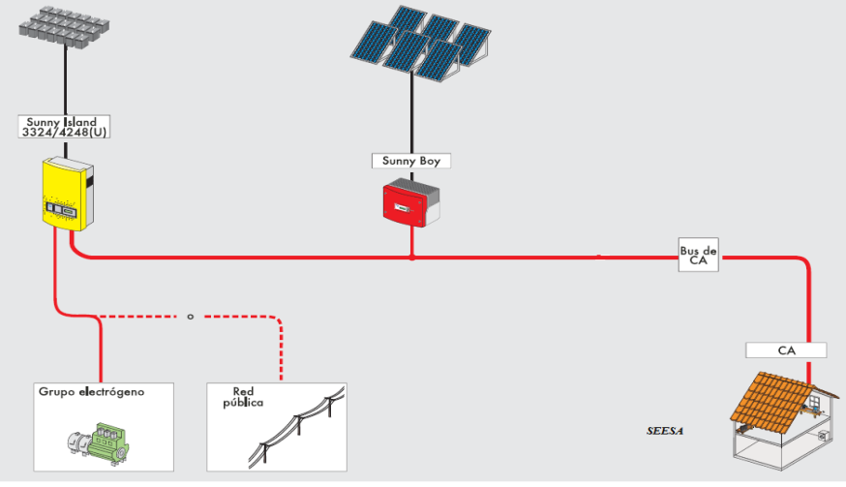
Figura. 10.2 Esquema Pictórico SEESA
A continuación se describe el equipo instalado en la empresa.

- PANEL PHOTOWATT 155 WATTS:
CARACTERISTICAS ELECTRICAS
Potencia pico típica | 155 W
Potencia Mínima | 147.3 W
Voltaje Nominal | 12/24 V
Voltaje @ Potencia Pico | 17.0/34.0 V
Corriente @ Potencia Pico | 9.1/4.56 A
Corriente de Corto Circuito | 9.6/4.8 A
Voltaje Circuito Abierto | 21.5/43.0 V
Tabla. 10.1 Características eléctricas panel PHOTOWATT 155

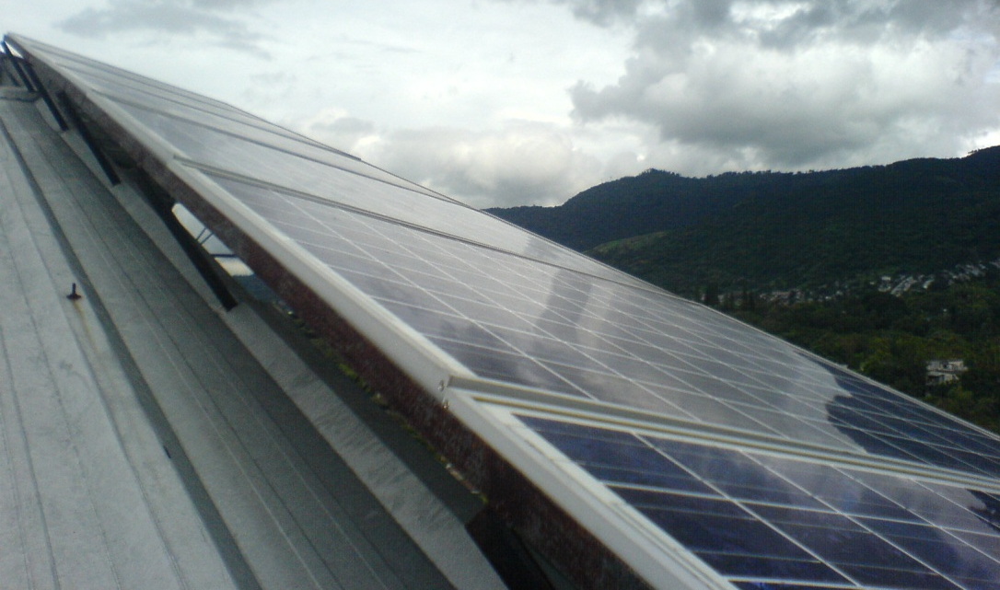
Figura. 10.3 Panel solar PHOTOWATT 155
DIMENSIONES (LxWxD): 50” x 42” x 1.7” PESO 40 lb.

- INVERSOR SUNNY BOY 1800U:
:
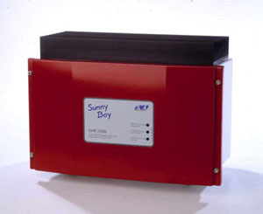
Figura. 10.4 Inversor SUNNY BOY 1800U

Características del inversor:
VALORES DE ENTRADA (120V)
Potencia Máxima Fotovoltaica Recomendada | PPV | 2000 to 2200 Wp
Potencia Máxima de DC | PDC | 1800 Wp
Voltaje Máximo DC | VDC | 400 Vdc
Rango de Voltaje de entrada. | VPV | 139V to 400V
Corriente Máxima de Entrada | IPV, max | 12.6 A
Pico de Voltaje DC | VPP | < 10%

Tabla. 10.2 Valores de entrada Inversor SUNNY BOY 1800U

VALORES DE SALIDA (120V)
Máxima Potencia de AC | PAC | 1800 W
Potencia Nominal AC | PAC | 1650 W
Distorsión Armónica | THD | < 4%
Voltaje de Operación AC | VAC | 106 V to 132 V
Frecuencia de Operación | fAC | 59.3 Hz - 60.5 Hz

Tabla. 10.3 Valores de salida Inversor SUNNY BOY 1800U

- INVERSOR DE RESPALDO SUNNY ISLAND 4248U:
:

Figura. 10.5 Inversor SUNNY ISLAND 4248U

Características de inversor de la Figura 10.5:

CARACTERISTICAS TECNICAS SUNNY ISLAND 4248U
Valores de Salida
Tensión nominal AC (ajustable) | 230 V (202 – 253 V)
Frecuencia nominal (ajustable) | 50 Hz (45 – 65 Hz)
Potencia constante de la AC a 25 °C | 5000 W
Potencia constante de la AC a 45°C | 4000 W
Potencia CA durante 30 min a 25°C | 6500 W
Potencia AC durante 5 min a 25°C | 7200 W
Potencia AC durante 1 min a 25°C | 8400 W
Corriente nominal AC | 21,7 A
CARACTERISTICAS TECNICAS SUNNY ISLAND 4248U
Corriente máx. (pico/efectiva) | 120 A (AC. 60 mseg.) / 52 A (3 s)
Coeficiente de distorsión no lineal de la tensión de salida | < 3 %
Factor de desplazamiento de fase | –1 a +1
Valores de entrada:
Tensión nominal (rango) | 230 V (172,5 – 250 V)
Frecuencia | 50 Hz (40 – 70 Hz)
Potencia máxima de AC | 56 A (2 – 56 A)
Potencia constante máx. | 12,8 KW
Datos de la batería:
Tensión de la batería (rango) | 48 V (41 – 63 V)
Corriente de carga máx. de la batería | 120 A
Corriente constante de carga | 100 A
Capacidad de la batería | 100 – 10000 Ah
Regulación de carga | método I, Uo, U con carga automática plena y de compensación
Rendimiento / consumo de potencia:
Rendimiento máx. (típ.) | 95%
Consumo característico sin carga (en stand-by) | 25 W (< 4 W)
Protección del equipo: | cortocircuito, sobrecarga, sobre temperatura

Tabla. 10.4 Características técnicas SUNNY ISLAND4248U
La Figura 10.6, muestra la conexión de los paneles con el inversor, de la Figura se denotan 2 strings de 7 paneles en serie por string, los parámetros que hay que tomar en cuenta para conectar los paneles es el voltaje de circuito abierto y la potencia de estos. El voltaje de circuito abierto de cada string de paneles debe estar dentro del rango de entrada del inversor, así como las potencias dentro del rango de potencia del inversor.
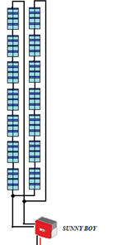
Figura. 10.6 Configuración paneles-inversor SEESA
Imagen de los paneles conectados en la instalación fotovoltaica de SEESA:
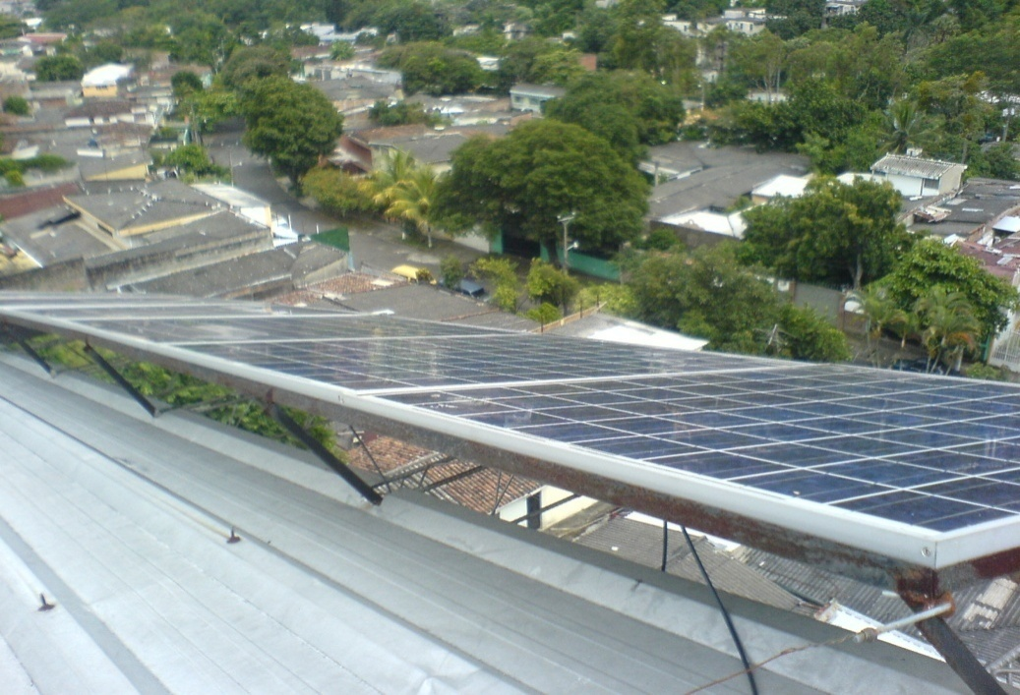
Figura. 10.7 Paneles solares instalación SEESA
La instalación que encontramos en esta empresa es un poco más compleja que una simple instalación fotovoltaica de conexión a red, debido a que esta posee dos fuentes de energía extra; una de ellas es un banco de baterías con un inversor Sunny Island 4248U y la otra es una planta de energía de respaldo que funciona con combustible. La Figura 10.8 refleja la conexión general de la instalación.
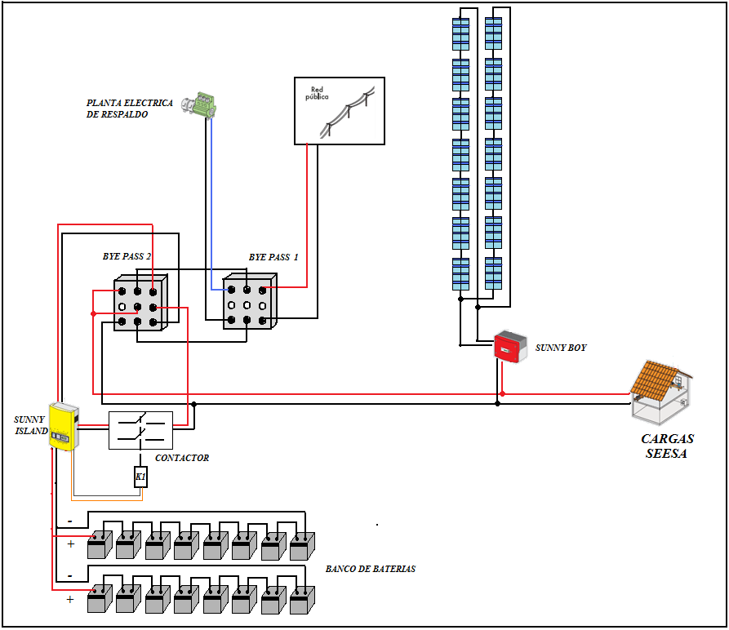
Figura. 10.8 Esquema pictórico instalación SEESA
En el esquema anterior podemos notar que la salida del inversor Sunny Boy 1800U está conectado directamente a las cargas, cuando dicho inversor deja de funcionar, es decir los paneles dejan de producir energía, la red compensa la energía demandada por la carga, adicional a esto encontramos dos dispositivos llamados bye-pass, el bye-pass 1 controla la red y la entrada de la planta de respaldo, y el segundo controla la entrada del sunny island 4248U. Ahora veremos más detalladamente el funcionamiento del inversor Sunny Island 4248U, la Figura 10.9 muestra un esquema de conexión general para este inversor:
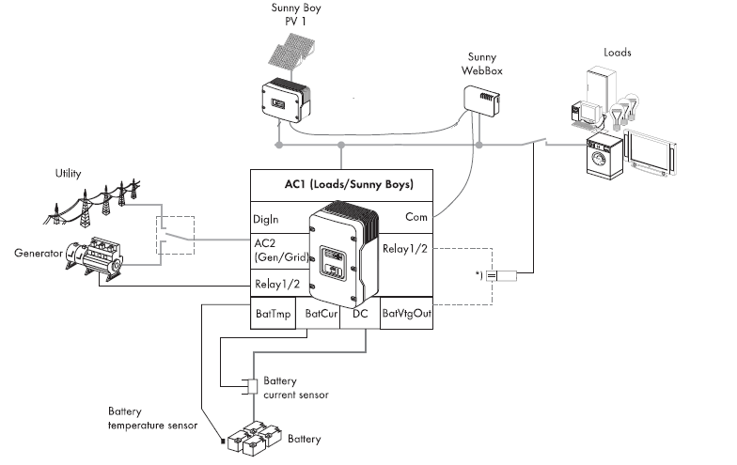
Figura. 10.9 Esquema de conexión con inversor de respaldo SEESA
Vemos que este dispositivo puede trabajar con cargas en AC y DC, también consta de un relay que permite controlar las cargas en algún caso de falla.
En la empresa SEESA, el Sunny Island funciona principalmente como una fuente de respaldo en caso de faltar la red convencional, y de esta manera mantiene los parámetros eléctricos de AC para el inversor Sunny Boy 1800U.
En conclusión esta empresa posee un alto factor de servicio y fiabilidad ya que en cualquier tipo de situación de falta de energía, esta consta con varias fuentes que pueden entrar a funcionar y suplir dicha carencia.
MEDICIONES.
Las mediciones que se realizaron en este sitio fueron hechas con equipos de medición especial uno de ellos es el Fluke 434 y el otro el Dranetz BMI 4400, el Fluke fue instalado en el punto de conexión de la red convencional con el fin de conocer su aporte energético, el Dranetz se instalo a la salida del inversor con el fin de conocer la contribución de los paneles y también su comportamiento en el día, la siguiente Figura muestra los puntos en lo cual fueron colocados.
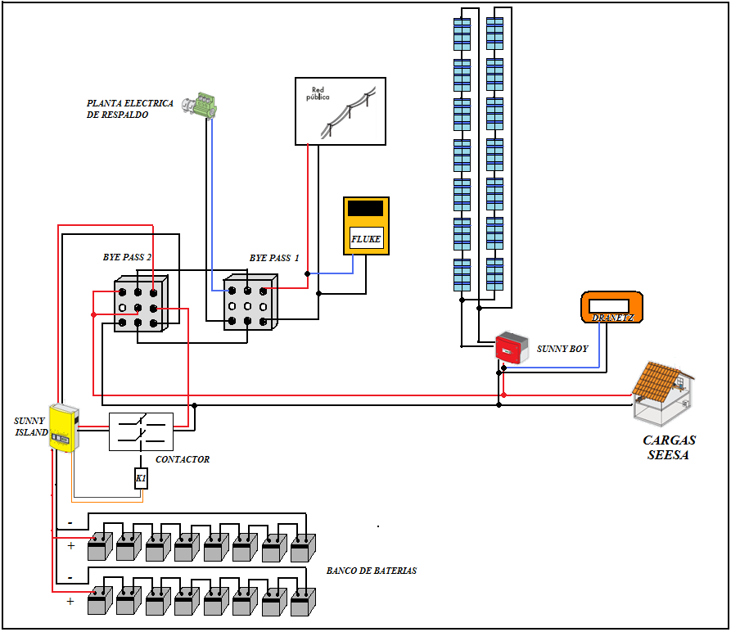
Figura. 10.10 Esquema de medición instalación SEESA
En base al esquema de conexión de los dispositivos de medición antes presentados, mostramos los resultados medidos, y obtenidos de los equipos, en el periodo de tiempo comprendido del 03/06/09 al 11/06/09.
A continuación presentamos las tendencias de los parámetros estudiados en la contribución del inversor a la carga, estos datos fueron medidos con el analizador Dranetz BMI 4400.
Voltaje (V):
Gráfico. 10.1 Voltaje Instalación SEESA
En el Gráfico 10.1 se muestra la variación del voltaje a la salida del inversor para todo el periodo de estudio, siendo el valor máximo= 125.12V y su valor mínimo=113.08V. Como puede verse el voltaje se mantiene en valores razonables, aunque presenta fluctuaciones que podrían deberse principalmente a las propias variaciones del voltaje en las líneas de la empresa distribuidora, ya que el inversor revisa constantemente el voltaje de líneas de la red, y coloca su voltaje de salida con un nivel superior de magnitud, para asegurar de esta manera la inyección de energía.
Corriente (A):
Gráfico. 10.2 Corriente Instalación SEESA
El Gráfico 10.2 muestra la variación de corriente a la salida del inversor para todo el periodo de estudio, siendo el valor máximo= 13.19A a las 12: 15 PM (03/06/09) y su valor mínimo=0A. De la grafica puede verse como la inyección de corriente por parte del inversor va en aumento a medida que avanza el día, llegan a su máximo en las horas centrales del día, y luego decrecen hasta cero cuando ya anochece, este patrón es repetitivo cada día. Y refleja la proporcionalidad existente entre el nivel de radiación solar y la corriente de salida.
Potencia activa (KW):

Gráfico. 10.3 Potencia Instalación SEESA
El Gráfico 10.3 destaca la similitud de la potencia activa a la salida del inversor con la corriente vista en la Figura 10.2, para todo el periodo de estudio, siendo el valor máximo= 1.53KW, 12:15 PM (03/06/09) y su valor mínimo=0 KW.
Ahora mostraremos las curvas de los días que más energía se inyecto por parte del inversor, estos días son el 06/06/09 y 10/06/09.
Gráfico. 10.4 Potencia Instalación SEESA 06/06/2009
La variación de potencia activa mostrada en el Gráfico 10.4 para la salida del inversor corresponde al cuarto día de medición 06/06/09 (00:00 – 23:45). La energía total inyectada por el inversor es de 8.67 KWH, y el punto de máxima potencia es: 1.49 KW, a las 12:15 PM.
Gráfico. 10.5 Potencia Instalación SEESA 10/06/2009
Del Gráfico 10.5, la energía total inyectada por el inversor es de 9.11 KWH, y el punto de máxima potencia es: 1.45 KW, a las 11:15 AM. Denotamos el hecho que la máxima potencia de generación se da cuando el sol está cercano al Zenit, es decir a las horas centrales del día.
Potencia Reactiva (KVAR):

Gráfico. 10.6 Potencia reactiva SEESA
La variación de potencia reactiva a la salida del inversor (Gráfico 10.6) para todo el periodo de estudio, siendo el valor máximo= 0.04kVAR y su valor mínimo=-0.30kVAR. Podemos apreciar un comportamiento que aparentemente es capacitivo, porque la potencia reactiva es mayoritariamente negativa.
Factor de Potencia (pu):
Gráfico. 10.7 Factor de Potencia SEESA
El comportamiento del factor de potencia a la salida del inversor para todo el periodo de estudio (Gráfico 10.7), nos da un valor máximo= 1.02 pu y mínimo=-0.98pu. Concluimos que la carga es mayoritariamente inductiva, factor de potencia en atraso.
A continuación presentamos las tendencias de los parámetros estudiados en la contribución de la red, estos datos fueron medidos con el analizador Fluke 434.
Voltaje (V):

Gráfico. 10.8 Voltaje RMS de red SEESA
El Gráfico anterior muestra la variación del voltaje a la salida de la fase para todo el periodo de estudio, siendo el valor máximo= 125.27V (07/06/2009 5:30 AM) y su valor mínimo=113.33V (09/06/2009 14:30). Los valores parecen ser razonables, y podemos ver un comportamiento similar al voltaje de salida del inversor visto en el Gráfico 10.1.
Corriente (A):

Gráfico. 10.9 Corriente RMS de red SEESA
En el Gráfico 10.9 se muestra la variación de corriente en la fase a la que se conecta el inversor, para todo el periodo de estudio, siendo el valor máx.= 18.5A a las 16: 45 PM (10/06/09) y su valor min.=3.05 a las 6:15 AM (08/06/09). De este Gráfico y en comparación con la corriente que inyecta el inversor (Gráfico 10.2), puede verse que las mayores corrientes demandadas a la red en el día se dan en los periodos de tiempo en que el inversor deja de inyectar corriente, esto se ve más claro en las horas del atardecer de las 4 PM en adelante. En las noches se observan los valores pequeños de corriente ya que no hay carga que demande demasiada corriente de la red.
Potencia activa (KW):
Gráfico. 10.10 Potencia activa de red SEESA
En el Gráfico 10.10 se muestra la variación de potencia activa en la fase, para todo el periodo de estudio, siendo el valor máx.= 2.02kW, 17:30 PM (08/06/09) y su valor min.=-1.08kW, 12:45 (07/06/09). Comparando las Gráficos 10.10 y 10.3 (Potencia activa del Inversor) puede verse que los niveles de potencia mayores en la fase se dan en horas que el inversor no puede inyectar demasiada energía (similar al caso de la corriente), y hay demanda energética de las cargas en la empresa, tal es el caso especifico de 08/06/09 a las 17:15 la fase presenta un máximo de potencia de 1.95 KW, y el inversor ya ha dejado de inyectar y tiene un valor de 0 KW. Pero en las horas centrales del día el inversor inyecta su máxima energía, haciendo que disminuya considerablemente la utilizada de la red, tal es el caso del 07/06/09 a las 12:45 PM, en donde el inversor tiene una inyección de 0.75 KW y la fase -1.07KW; o el 05/06/09 a las 10:45 AM, el inversor aporta 1.29 KW, mientras la fase -0.06 KW.

A continuación presentamos los días que más energía se presento en la fase:

El primer día es el 08/06/09, en el cual se demando un total de energía de 15.05 KWH. Y el punto de máxima potencia es a las 17:30 PM, con 2.02 KW.
Gráfico. 10.11 Potencia activa de red SEESA 08/06/2009

El otro día es el 10/06/09, en el cual se tuvo una demanda de energía de 14.93 KWH. Y el punto de máxima potencia es 1.95 KW, a las 17:00.
Gráfico. 10.12 Potencia activa de red SEESA 10/06/2009

Potencia Reactiva (KVAR):
Gráfico. 10.13 Potencia reactiva de red SEESA
El máximo valor en esta grafica es de 0.74 KVAR, a las 17:30 del 04/06/09, y el mínimo es de -0.94 KVAR a las 14:15 del 08/06/09, es importante notar los valores tan bajos que se presentan en esta grafica de la potencia reactiva, podrían ser debidos a que la potencia reactiva que necesitan las cargas están siendo suplidas por el inversor, dejando para la línea demandas pequeñas de potencia reactiva.
Factor de Potencia (pu.):
Gráfico. 10.14 Factor de Potencia de red SEESA
Debe notarse la variación del factor de potencia, del cual puede decirse que mantiene valores que no son aceptables, ya que suponen un cobro extra para el usuario por bajo factor de potencia.
10.5.2 Instalación Fotovoltaica con inyección a red en Universidad Politécnica de El Salvador
La instalación fotovoltaica encontrada en la Universidad Politécnica de El Salvador, posee 1 KWp de potencia en paneles, y esta instalada en el edificio de laboratorios de la escuela de Ingeniería Eléctrica de dicha Universidad, y su propósito es didáctico, ya que sirve para que los alumnos de la Universidad Politécnica de El Salvador conozcan acerca del funcionamiento de este tipo de tecnologías de generación eléctrica.
A continuación presentamos los componentes que conforman la instalación fotovoltaica implementada en la Universidad Politécnica de El Salvador, la topología utilizada en dicha instalación es de conexión a red.
- PANELES FOTOVOLTAICOS:
Los paneles fotovoltaicos montados en la instalación son de la marca ISOFOTON, de capacidad de potencia de 10 Wp cada uno, la cantidad total de paneles son 10 (1 KWp de potencia de paneles instalada) e instalados en una estructura montada sobre un tubo de acero, la conexión del generador fotovoltaico es de 2 strings paralelos de 5 paneles por string; a continuación mostramos la imagen de cada panel, además de sus datos técnicos.
Aspecto del panel:
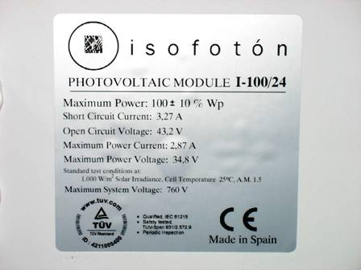
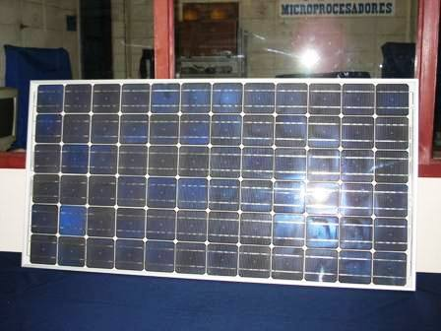

Aspecto físico del panel Datos de placa del inversor.
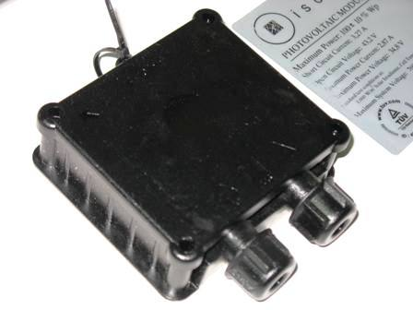
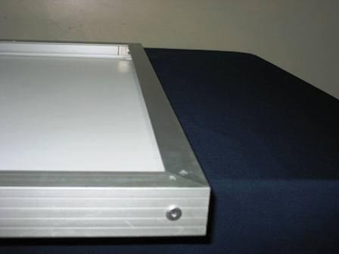

Bornera en la parte posterior del panel. Marco de alumínio de paneles fotovoltaicos.
Figura. 10.11 Panel Solar Instalación UPES
Los datos de placa de este panel, copiados de la Figura 10.11 que se muestra arriba son los siguientes:
- Potencia máxima: 100 (+ o – 10%).
- Corriente de cortocircuito: 3.27 A.
- Voltaje de circuito abierto: 43.2 V.
- Corriente de máxima potencia: 2.87 A.
- Voltaje de máxima potencia: 34.8 V.
- INVERSOR:
El inversor montado es un Sunny Boy de SMA, de 700W, del cual presentaremos a continuación su imagen, y sus datos de placa.
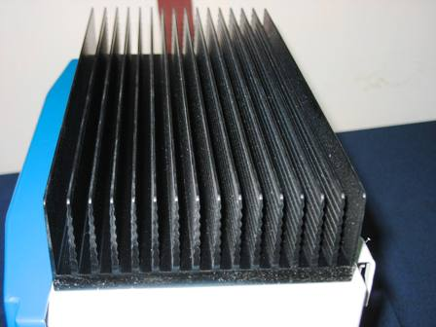
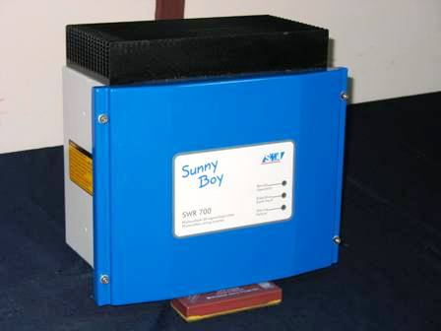

Inversor Sunny Boy SMA, de 700 W. Radiador de disipación de calor del inversor

Figura. 10.12 Inversor Instalación UPES
Datos Técnicos del Inversor
Inversor Sunny Boy 700
Potencia máxima de DC | 670 W
Tensión máxima de DC | 200 V
Rango de tensión FV, MPPT | 96 – 200 V
Corriente máx. de entrada | 7 A
Factor de distorsión de DC | < 10 %
Numero máx. de string (en paralelo) | 2
Seccionador en DC | Conector
Varistores con control térmico | Si
Monitorización de toma a tierra. | Si
Protección inversión de polaridad | Diodo de cortocircuito
Datos de Salida.
Potencia máx. de AC | 700 W
Potencia nominal de AC | 700 W
THD CA | < 3%
Tensión nominal de AC | 106 – 132 V, 220 – 240 V
Frecuencia nominal de AC | 50/60 HZ
Factor de potencia | 1
Resistencia al cortocircuito | Regulación de corriente
Conexión a red | Conector de CA
Datos Generales:
Rendimiento Max. | 93.4%
Rendimiento europeo | 92%
Ancho, alto, fondo (mm) | 322/290/180
Peso | 16 Kg

Tabla. 10.5 Datos técnicos Inversor instalación UPES

- SISTEMA DE MONITOREO DE LA INSTALACION:
El sistema de monitoreo de los inversores, generador solar y de los sensores de irradiación colocados en la instalación, es el Sunny Boy Control Plus, el cual además brinda un reconocimiento temprano de fallas y conexión de contadores internos de energía.
Aspecto físico del dispositivo:
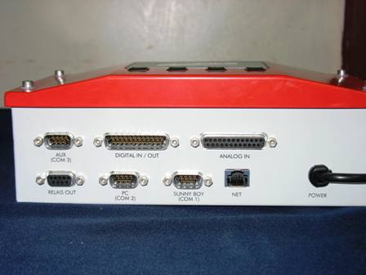
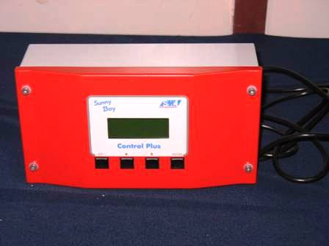

Figura. 10.13 Sistema de monitoreo Instalación UPES

Datos Técnicos del Sunny Boy Control:
Datos técnicos Sunny Boy Control
Conexión Eléctrica:
Tensión de Red | 110-240 V
Frecuencia de red | 50 – 60 HZ
Comunicación:
Inversor(COM 1) | Power line (1323, 45 KHZ) o RS485
PC (COM2) | RS232 o RS485
Relay de salida | 2 contactos de comunicación
ALDC (COM 3) | RS232 o RS485
Interfaces:
Digital in/out | 8 x in, 8 x out
Analógico in | 8 x in de ellas 2 Pr100
Clavija NET (opcional) | Analógico, ISDN, GSM, Ethernet
Display:
Display de cristal liquido | 4 x 16 caracteres
Datos técnicos Sunny Boy Control
Nº máximo de inversores | 50
Tipos de equipos diferentes máx. | 10
Valores energéticos por equipo | 1 año
Canales de medición | Hasta 250 equipos
Carcasa:
Grado de protección | IP40
Temperatura ambiente | 25 a 55 ºC
Ancho/alto/fondo (mm) | 234/127/88
Peso | 1750 Kg

Tabla. 10.6 Datos técnicos Sunny Boy Control instalación UPES

Conexión general del Sunny Boy Control:
Figura. 10.14 Conexión Sunny Boy Control Instalación UPES

Ahora se presentan algunos accesorios y sensores de la instalación:
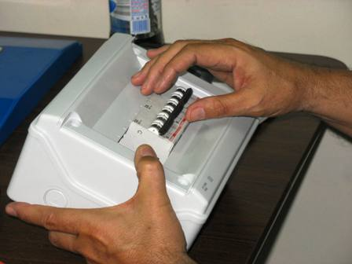
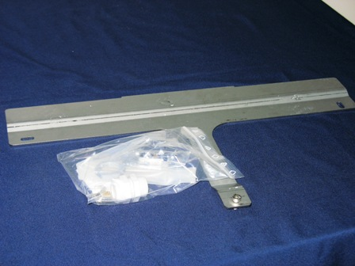

Accesorio de montaje para pared de inversor. Caja de protecciones para el Sunny Boy Control.
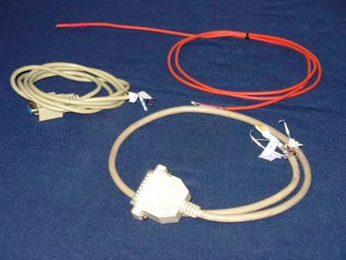
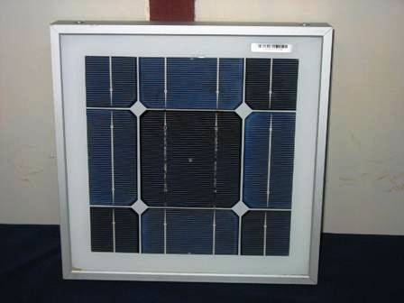

Cables de comunicación Sunny Boy Control. Panel de referencia para la toma de irradiación.
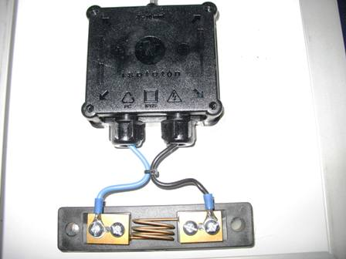

Parte posterior del panel para toma de irradiación.

Figura. 10.15 Accesorios y sensores instalación UPES

Con lo visto anteriormente pasamos a exponer algunos cálculos sencillos de diseño para la instalación en la Universidad Politécnica de El Salvador:
Según datos técnicos de paneles e inversor se tiene:
- Voltaje máximo de entrada al inversor: 200 V.
- Voltaje máximo de panel: 43.2 V.
- Potencia de entrada del inversor: 700 W.
- Potencia máxima de panel: 100W
Por lo tanto se tiene:

Para continuar con el estudio de esta instalación fotovoltaica mostraremos las curvas de algunos parámetros eléctricos importantes, entre los que podemos mencionar el voltaje de DC de entrada al inversor proveniente de los paneles, corriente de salida de inversor e inyectada a la red, corriente de DC proveniente de paneles, potencia de salida del inversor, irradiación y temperatura de los paneles.

Voltaje DC (V):
Se presentan las graficas de un día específico del año, en este caso el 21 de junio, que para el hemisferio norte es el solsticio de verano, es decir el día de más duración del año:
Gráfico. 10.15 Voltaje DC paneles Instalación UPES
Datos Máximos: 183 V, presentados a las 10:54am y 13:54pm. El Gráfico 10.15 revela que el voltaje que los paneles suministran al inversor, es prácticamente constante, con la excepción de unas subidas de tensión repentinas registradas en 183 V. Las crestas de voltaje se pueden deber principalmente a picos en los niveles de la radiación solar incidente en los paneles.
Corriente AC (A):
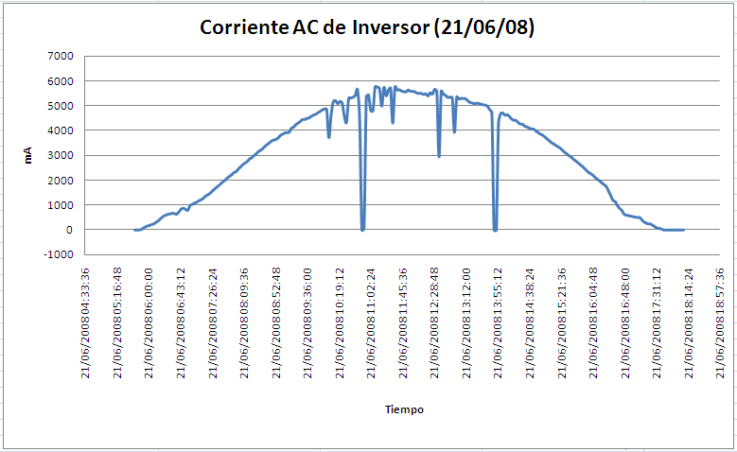
Gráfico. 10.16 Corriente AC inversor Instalación UPES
Dato Máximo: 5763 mA, 11:36 am. La corriente de salida del inversor aumenta a medida que la producción de corriente en los paneles aumenta, esto se refleja en el comportamiento en forma de campana del Gráfico 10.16 el cual sigue un patrón similar a la corriente DC de salida de los paneles (Gráfico 10.17).
Corriente DC (A):
Gráfico. 10.17 Corriente DC salida paneles Instalación UPES

Dato Máximo: 5364mA, 12:39 pm. Se puede destacar de nuevo la proporcionalidad con la corriente de salida del inversor. Es razonable debido a que el inversor solamente realiza la conversión de la corriente de entrada DC, a corriente alterna AC.

Potencia Activa (W):
Gráfico. 10.18 Potencia salida inversor Instalación UPES

Dato Máximo: 697 W, 12:30 pm. Energía inyectada a lo largo del día: 4.7 KWH. Como era lógico de esperar, la potencia del panel tiene un comportamiento similar al de la corriente de DC, y de AC, teniendo sus datos máximos a las horas centrales del día, y con datos bajos en las horas iniciales y finales del día. Vemos que el dato de la energía inyectada es bajo, pero debe recordarse que el objetivo de esta instalación no es suplir energía a las cargas del emplazamiento en el que esta instalada, sino servir de una manera didáctica para los alumnos de la Universidad Politécnica de El Salvador.

Irradiancia (W/m2):
Gráfico. 10.19 Irradiancia Instalación UPES
Max: 932 W/m², 12:33 pm. Se puede apreciar que la curva de irradiancia es similar a la forma de campana de datos teóricos examinados anteriormente, teniendo el máximo a las horas centrales del día.
Ahora presentamos datos de una semana, del lunes 16/ junio /08 al domingo 22 / junio / 08.
Voltaje DC (V):
Gráfico. 10.20 Voltaje DC paneles Instalación UPES 16/06/08- 22/06/08

Valor Max: 190 V, 8:06 AM (22/06/09). Se puede ver que el voltaje de los paneles aunque tiene transiciones se podría decir que se mantiene a un valor promedio constante, las grandes variaciones presentadas son debidas principalmente a cambios en la intensidad de radiación sobre los paneles, y a la variación de temperatura que estos presentan a lo largo del día, ya que si la temperatura aumenta el voltaje de los paneles disminuye.
Corriente AC (A):
Gráfico. 10.21 Corriente AC Inversor Instalación UPES 16/06/08- 22/06/08
Valor Max: 6003mA, 11:27 AM (16/06/09). De la grafica se observa que los datos en que el inversor inyecta corriente máxima son en las horas centrales del día.
Potencia Activa (W):
Gráfico. 10.22 Potencia Salida Inversor Instalación UPES 16/06/08- 22/06/08
Valor Max: 712 W, 11:45 AM (19/06/08). Se observa el comportamiento en forma de campana de la potencia, este comportamiento se va dando a medida que la irradiación aumenta sobre la superficie del panel.
Irradiancia (W/m²):
Gráfico. 10.23 Irradiancia Instalación UPES 16/06/08- 22/06/08

Valor Max: 1065.48 W/m², 11:27 AM (19/06/09). El patrón de la irradiación es máxima en las horas centrales del día, las caídas que se ven en la grafica, son debido a nubosidades que ocasionan sombras en los paneles, ejemplo de un día nublado es el 20/06/2010, que tiene un comportamiento bastante errante. Además, del máximo valor de irradiancia obtenido, vemos que San Salvador es una zona optima para instalar sistemas fotovoltaicos, ya que se obtienen picos de irradiancia que sobrepasan el valor estándar de 1000 W/m², esto quiere decir que los paneles podrían generar por breves periodos de tiempo la máxima potencia especificada por el fabricante.
Para finalizar con esta instalación presentamos el dato de energía total inyectada en los 7 días de evaluación, que fue en su totalidad 28 KWH.

10.5.3 Instalación fotovoltaica conexión isla en Olocuilta
En nuestra visita a esta instalación encontramos un sistema aislado que alimenta cargas en corriente alterna, esta instalación esta ubicada en una casa de campo, cuyas cargas son las normales de cualquier casa en la ciudad (televisor, computadora, refrigeradora, etc.). Ahora presentamos el esquema de esta instalación (Figura 10.16):
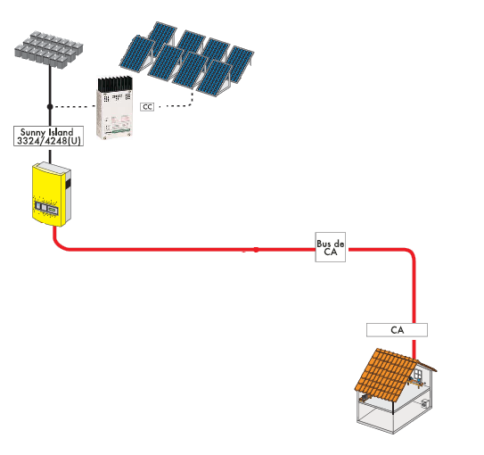
Figura. 10.16 Esquema Pictórico Instalación Olocuilta

En la Figura 10.16, el generador fotovoltaico se conecta al regulador de carga Xantrex C-40, y de este hay una conexión simultanea, tanto para las baterías como hacia el inversor Sunny- Island 4248U, que es el encargado de alimentar finalmente a las cargas de consumo en AC.

A continuación se describe el equipo instalado.

- PANEL FOTOVOLTAICO PW1650-155W:
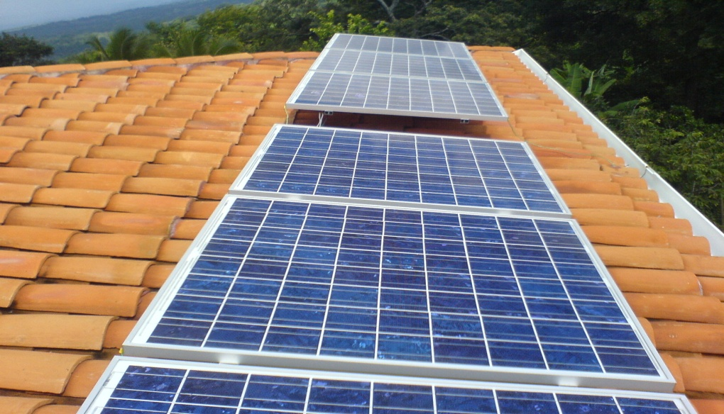

Figura. 10.17 Panel solar Instalación Olocuilta
De la Figura anterior podemos denotar que los paneles instalados son fijados al techo por medio de una estructura sencilla, que consta de dos tubos galvanizados cuadrados, que a la vez son sujetados por medio de varillas roscadas a las vigas de la estructura de la casa. Este tipo de estructura sencilla reduce los costos iniciales de la instalación.
DATOS TÉCNICOS:
CARACTERÍSTICAS ELÉCTRICAS
Potencia pico típica | 155 W
Potencia Mínima | 147.3 W
Voltaje Nominal | 12/24 V
Voltaje @ Potencia Pico | 17.0/34.0 V
Corriente @ Potencia Pico | 9.1/4.56 A
Corriente de Corto Circuito | 9.6/4.8 A
Voltaje Circuito Abierto | 21.5/43.0 V

Tabla. 10.7 Datos técnicos Panel solar PW1650 Instalación Olocuilta
Hablando un poco acerca de la conexión de los paneles, hay en totalidad 8 paneles PW1650 de 155 W, que trabajan a 24 voltios nominales, la Configuración en la que están conectados estos paneles es de: 4 string de dos paneles/string, como se muestra a continuación:
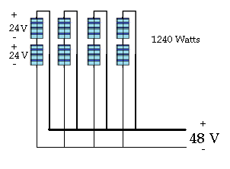
Figura. 10.18 Arreglo de paneles Instalación Olocuilta
Características I – V de los paneles:
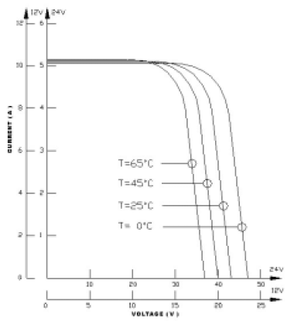
Figura. 10.19 Curvas degradación por temperatura en paneles Instalación Olocuilta
La Figura 10.19 revela la degradación que tiene la corriente y el voltaje, conforme aumenta la temperatura de las células que conforman el panel. Vemos al voltaje como el parámetro más fluctuante con respecto a la temperatura.

- REGULADOR DE CARGA XANTREX C-40:

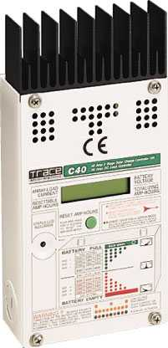

Figura. 10.20 Regulador de carga XANTREX C-40 Instalación Olocuilta

Las características principales de este regulador son:
- Funcionamiento muy eficaz, silencioso y con modulación por anchura de pulsos.
- Carga de baterías en tres etapas (bulk, absorción y flotación, la diferencia de estas tres etapas es el nivel de intensidad de corriente que el regulador permite sea aplicado a las baterías, siendo más alto en la etapa bulk, y bajando considerablemente para la etapa de absorción, hasta llegar a un rango de corriente muy pequeño en la última etapa de flotación, esto con el fin de que las baterías no desaprovechen la corriente generada por los paneles).
- Protección contra sobrecargas.
- Controlado por microprocesador.
Algunas aplicaciones de este regulador son:
- Controlador de carga solar: Permite controlar grupos de baterías a 12, 24 y 48 V DC, y además permite su Configuración y uso para diversos tipos de baterías tanto de plomo acido, así como de gel.
- Controlador de carga DC: De esta manera posee un indicador de desconexión de baja tensión, y puntos de ajuste del control, que gestionan la desconexión por alta y baja tensión. Interruptor de puesta a cero, para funcionamiento de emergencia con baja tensión.
- Controlador de derivación: Puede dirigir la energía adicional, a una carga de derivación, como a un calentador de agua por ejemplo, garantizando la no sobrecarga de las baterías.
Algunos datos técnicos de este regulador son presentados a continuación:
Especificaciones Eléctricas
Configuraciones de voltaje: | 12, 24 y 48 V DC
Tensión máxima de circuito abierto | 125 V DC
Corriente de carga a 25ºC | 40 A DC
Corriente pico máx. | 85 A
Consumo normal en funcionamiento | 15 mA
Caída de tensión a través del controlador | 0.30 V
Consumo normal en estado inactivo | 3 mA
Tamaño de breaker recomendado | 50 A
Tamaño de cableado recomendado | #8 AWG
Instalaciones con baterías de plomo-ácido | Ajustable
Instalaciones con baterías de Ni-Cd | Ajustable
Modo de control de carga | Reconexión por baja tensión (ajustable)
 | Desconexión por baja tensión, etc.

Tabla. 10.8 Datos técnicos regulador XANTREX Instalación Olocuilta

- INVERSOR SUNNY-ISLAND 4248U:
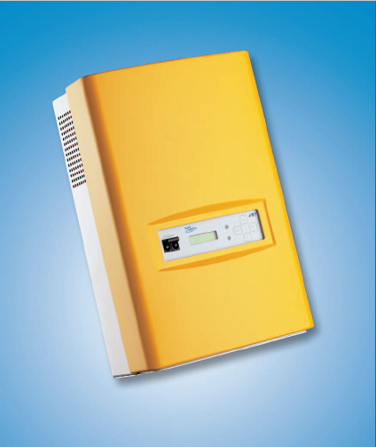
Figura. 10.21 Inversor SUNNY ISLAND 4248U Instalación Olocuilta

Algunas características importantes por mencionar de este inversor es que es bidireccional, (inversor de batería y cargador de batería), especialmente indicado para usarse en una red aislada.
El sunny Island 4248U, forma una red aislada de AC de 120 V, utilizando la energía almacenada de las baterías, y permite un funcionamiento estable de los consumidores conectados, así como de los equipos conectados a la red (Respaldo para otros inversores SMA).
Es posible combinar fuentes de energía en el lado DC, siempre y cuando no se sobrepasen los límites predefinidos. Además el equipo puede desconectarse automáticamente, en caso de que la batería no disponga de la suficiente potencia.

En la siguiente Figura se da una visión de conjunto de todos los elementos de manejo y algunas conexiones del Sunny Island:
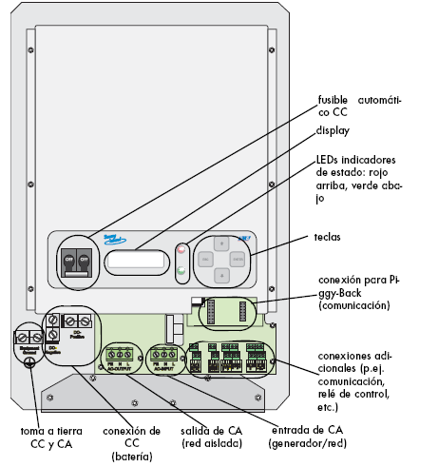
Figura. 10.22 Visión de conjunto Inversor SUNNY ISLAND 4248U Instalación Olocuilta

Una función importante de este inversor y que es acertado citar, es la regulación de carga de las baterías que puede realizar de ser necesario, dicha regulación se da en 3 fases (I-U₀ -U), y la cual es presentada en la siguiente Figura:
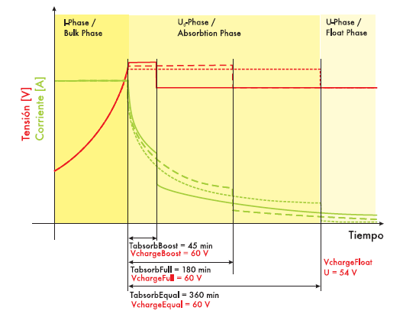
Figura. 10.23 Regulación de carga de las baterías Instalación Olocuilta
La fase I representa una fase de corriente constante, en esta fase la carga solo estará limitada por la corriente de la batería máxima fijada en el inversor, o por la máxima corriente del generador, en esta fase la tensión de la batería aumenta a medida que va a aumentando el estado de carga de la batería.
Cuando la tensión alcance el valor ajustado para la segunda fase (U₀), empieza la regulación de tensión constante, en esta fase la tensión de la batería se regula a un nivel constante, que lleva a una disminución constante de la corriente de la batería, el sunny island permanecerá en esta fase hasta un tiempo fijo. Luego se pasa a la carga de mantenimiento (Float Charge), que también se ejecutara como una carga de tensión constante, pero con una tensión de carga reducida.

Para finalizar con las generalidades del Sunny Island 4248U, mostramos los datos técnicos de este inversor:
CARACTERÍSTICAS TÉCNICAS
Valores de Salida
Tensión nominal AC (ajustable) | 120 V (105 – 132 V)
Frecuencia nominal (ajustable) | 60 Hz (55 – 65 Hz)
Potencia constante de AC a 25 °C | 4200/3400 W
Potencia constante de AC a 25°C durante 30/5/1 min. | 5400/6200/7000 W
Corriente nominal de AC | 35 A
Corriente máx. | 140 A (por 5 s)
THD | < 3 %
Factor de potencia | –1 a +1
Valores de entrada
Tensión de entrada | 120 V (80 – 150 V)
Frecuencia de entrada | 60 Hz (54 – 66 Hz)
Corriente máx. de DC | 56 A (2 – 56 A)
Potencia máx. de entrada | 6,7 KW
Rendimiento/consumo de potencia
Rendimiento máx. | 95 %
Consumo característico sin carga (stand-by) | 22 W (< 4 W)
Condiciones ambientales
Temperatura ambiente | –25 hasta +45 °C
Garantía (UE) | 5 años
Tabla. 10.9 Datos técnicos SUNNY ISLAND 4248 Instalación Olocuilta

A continuación presentamos las tendencias de algunos parámetros eléctricos estudiados en la instalación fotovoltaica aislada de Olocuilta, se eligió una semana específica para observar el comportamiento la cual comprende del 18/07/09 al 24/07/09, además presentamos los datos de 2 días el 20 y 21 de julio de 2009:
Corriente AC del Inversor (A):
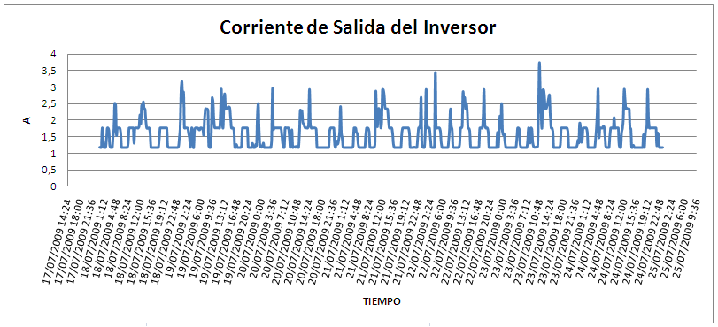
Gráfico 10.24 Corriente de salida del Inversor Instalación Olocuilta
Corriente DC de Batería (A):
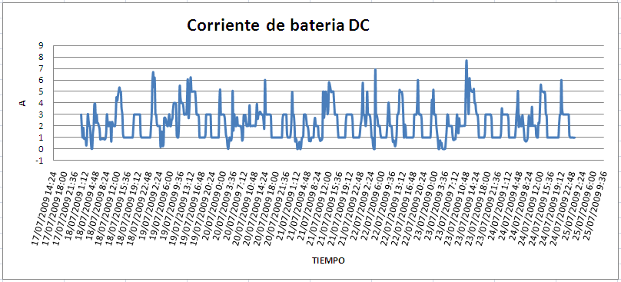
Gráfico 10.25 Corriente de batería DC Instalación Olocuilta

Podemos ver el similar comportamiento de la corriente DC a la salida de los acumuladores (Gráfico 10.25), y la corriente AC que brinda el inversor (Gráfico 10.24), lo que diferencia ambos Gráficos son los valores en magnitud para las corrientes. En cuanto a las variaciones en el comportamiento de ambas corrientes, tiene su explicación en el régimen de demanda que exigen las cargas alimentadas por la instalación fotovoltaica.

Voltaje DC de batería (V):
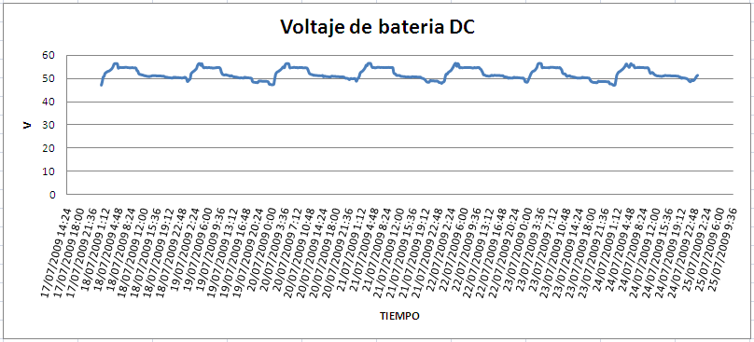
Gráfico 10.26 Voltaje de batería DC Instalación Olocuilta
El Gráfico 10.26 revela una de las funciones principales en el uso de acumuladores en las instalaciones fotovoltaicas aisladas, que es la de brindar una estabilidad en el voltaje para las cargas, podemos ver que el voltaje se mantiene casi constante con un valor medio de 51 V aproximadamente.

Potencia AC del inversor (W):
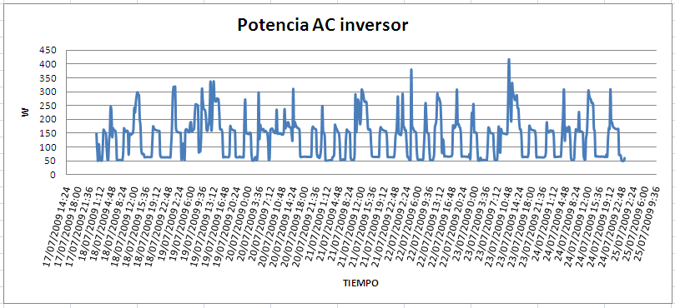
Gráfico 10.27 Potencia AC Inversor Instalación Olocuilta
El comportamiento de la potencia es proporcional al de la corriente, y es debido también al régimen de demanda que tuvieron las cargas para el periodo de estudio, vemos que el pico mas alto de potencia es de 425 W aproximadamente, y es el 10% de la capacidad nominal del inversor Sunny Island 4248U, esto revela el sobre dimensionado del inversor en esta instalación, lo cual tiene un aspecto positivo, ya que permite el aumento de cargas a futuro.

10.5.4 Instalación Fotovoltaica Conexión a red en Santo Tomas
En nuestra visita a esta instalación encontramos un sistema de conexión a red, el cual esta conectado directamente por medio de 2 térmicos al tablero general de la casa en donde esta instalado, y ayuda con el suministro de energía eléctrica a cargas de iluminación, refrigeradora, y equipo de bombeo. Ahora veremos el esquema de esta instalación:

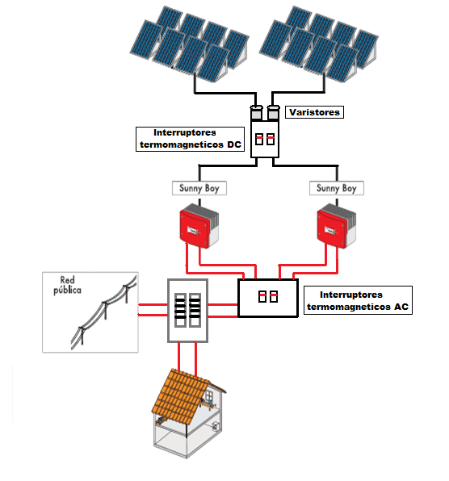
Figura 10.24 Esquema pictórico instalación Santo Tomas
De la Figura 10.24, podemos observar que se encuentran instalados dos inversores Sunny Boy 1100U, cada uno contiene un arreglo de 8 paneles, y que en conjunto forman el sistema fotovoltaico conectado a la red.
A continuación se describe el equipo instalado.

- PANEL FOTOVOLTAICO PW1650-155W:

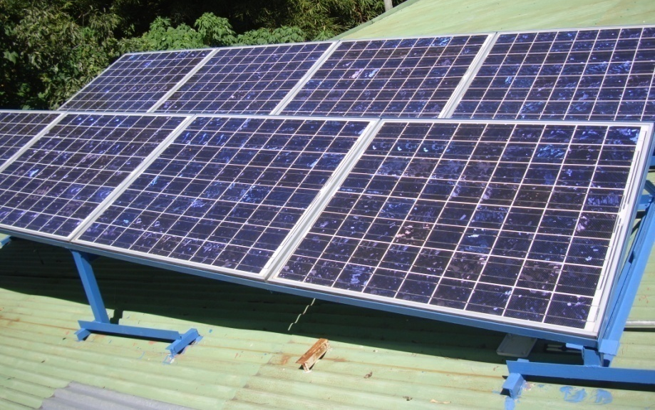
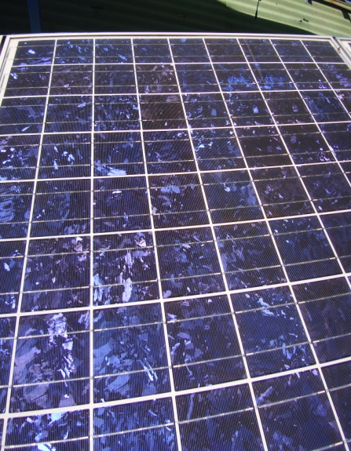
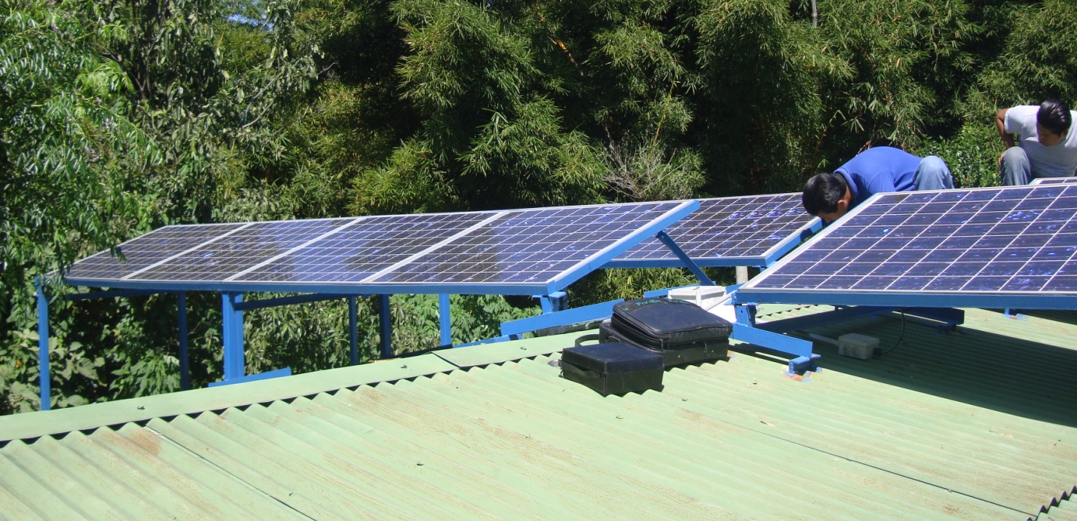
Figura 10.25 Montaje e instalación de paneles Santo Tomas
En la Figura 10.25 podemos observar los paneles que se encuentran instalados, estos son fijados al techo por medio de una estructura hecha de ángulo de hierro, el cual soporta cuatro paneles, la desventaja de este tipo de estructura es su robustez y que necesita cierto grado de mantenimiento para una larga duración. Además el costo de este tipo de estructura es elevado (comparado con la estructura de soporte utilizada en Olocuilta).
DATOS TECNICOS:
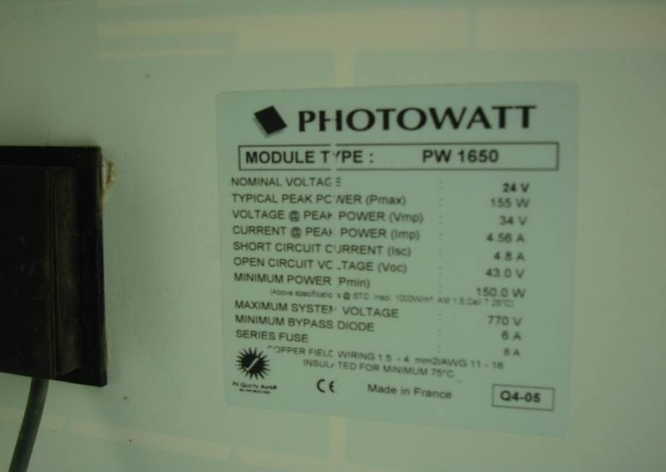
Figura 10.26 Datos de placa instalación Santo Tomas

CARACTERISTICAS ELECTRICAS
Potencia pico típica | 155 W
Potencia Mínima | 147.3 W
Voltaje Nominal | 12/24 V
Voltaje @ Potencia Pico | 17.0/34.0 V
Corriente @ Potencia Pico | 9.1/4.56 A
Corriente de Corto Circuito | 9.6/4.8 A
Voltaje Circuito Abierto | 21.5/43.0 V

Tabla 10.10 Características eléctricas paneles instalación Santo Tomas

A cada inversor se conecta 1 string conformado por 8 paneles en serie, con esto se logra un nivel de voltaje de 192 V a la entrada de los inversores, la ventaja trabajar con inversores independientes es que si un inversor falla el otro puede seguir generando energía eléctrica. A continuación se muestra el esquema en la Figura 10.27:

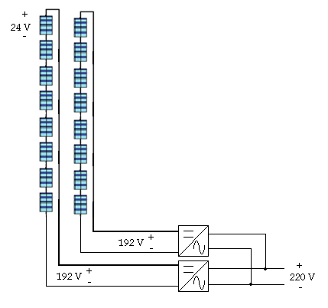
Figura 10.27 Arreglo de los paneles instalación Santo Tomas
Características I – V de los paneles:
Figura 10.28 Curvas voltaje-corriente paneles instalación Santo Tomas
- VARISTORES E INTERRUPTORES TERMOMAGNETICOS:

Varistores.
Una de las causas más frecuentes de las averías en instalaciones fotovoltaicas son las descargas eléctricas producidas por las tormentas. Un dispositivo básico para proteger nuestros equipos de las tormentas eléctricas son los varistores.
Se deben de colocar varistores entre todos los cables conductores y las tomas a tierra, adaptando el valor del varistor a las características de la tensión con que trabaja cada conductor. Para que este proceso sea eficaz el varistor debe ser muy rápido en respuesta, ya que las descargas se muevan a una enorme velocidad a través de los conductores.
El valor del voltaje que los varistores deben permitir en el conductor con respecto a tierra no debe ser superior a un valor entre 1,1 y 1,5 veces el voltaje máximo, que deba presentar dicho conductor.
Interruptores magneto térmicos.
Los interruptores permiten cortar manualmente el flujo de corriente en caso de una emergencia o para un mantenimiento programado. El interruptor habitualmente utilizado en las instalaciones es el magneto térmico.
El interruptor magneto térmico es un dispositivo electromecánico que se coloca en las instalaciones eléctricas con el fin de protegerlas frente a las intensidades excesivas. El valor de la corriente que deben permitir pasar los interruptores magneto térmicos no debe ser superior a un valor de 1,5 veces la corriente máxima, que deba circular por la rama de la instalación que protegen.
El valor del interruptor se debe adaptar a los valores estándar en el mercado.

- INVERSOR SUNNY BOY 1100U:
Figura 10.29 Inversor SUNNY BOY 1100U instalación Santo Tomas
En la Figura 10.29 se muestra el inversor que es el equipo encargado de convertir la corriente DC generada por los paneles, a corriente alterna de características idénticas a la red convencional, y a la vez verifica los niveles de voltaje, potencia, en la red y si encuentra algún error o ausencia de estos parámetros que podrían causar algún daño a los equipos instalados, este se desconecta de la red, si no se encuentra ningún problema, el inversor se ajusta a los niveles de la red para poder inyectar energía, colocando su nivel de voltaje por encima del voltaje de la red.

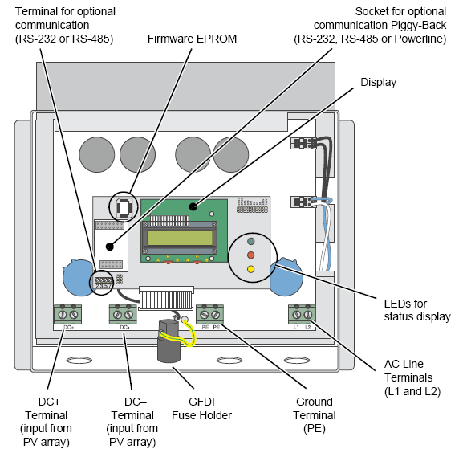
En la Figura 10.30 se da una visión de conjunto de todos los elementos de manejo del inversor Sunny Boy 100U:

Figura 10.30 Visión de conjunto Inversor SUNNY BOY 1100U instalación Santo Tomas
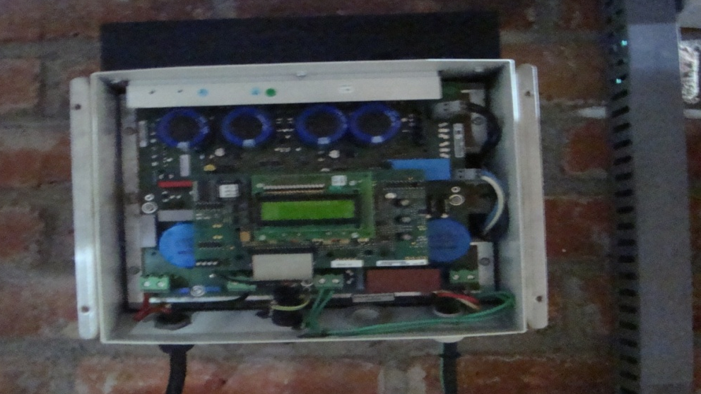
Figura 10.31 Fotografía de conjunto Inversor SUNNY BOY 1100U instalación Santo Tomas

Para finalizar con las generalidades del Sunny Boy 1100U, presentamos los datos técnicos de este inversor:

Características Técnicas Inversor Sunny Boy 1100U
Voltaje AC | 213 - 262 (240 V)
Frecuencia | 59.3 - 60.5 (60 Hz)
Voltaje mínimo DC | 129 V DC
Voltaje Máximo DC | 400 V DC
Maxima Potencia DC | 1440 Wp
Maxima Potencia AC | 1100 W (240 V AC)
THD Corriente | < 4 %
Factor de Potencia | Unidad
Eficiencia | 93%
Corriente Máxima de Salida AC | 4.6 A
Corriente Máxima de Entrada DC | 9.5 A
Dimensiones | 12.68” x 12.60” x 7.09”
 | (322 x 320 x 180 mm)
Peso | 46.67 lbs. (21 kg)

Tabla 10.11 Datos técnicos SUNNY BOY 1100U instalación Santo Tomas

Datos de La red y el inversor en Santo Tomas:
Para el estudio en la instalación de Santo Tomas se utilizo el equipo Dranetz BMI 4400 para tomar lecturas de los inversores y el Fluke 440 para tomar lecturas de la red de distribución:
El periodo de estudio está comprendido entre el 27/10/2009 y el 02/11/2009. Para tener un panorama completo se tienen lecturas de Voltaje, Corriente, Potencia: activa, reactiva y aparente, factor de potencia, y la energía suministrada por la red de distribución como del sistema fotovoltaico. A continuación presentamos las graficas para todo el periodo de estudio:

Voltaje (V):
Gráfico 10.28 Voltaje inversores instalación Santo Tomas
Gráfico 10.29 Voltajes de RED instalación Santo Tomas
En las graficas anteriores podemos ver como la fase A y B tanto del inversor como de la red tienen la misma tendencia y valor de voltaje, esto debido a que es el inversor el que censa el voltaje de la red y se adapta a ese valor colocándolo en sus terminales.

Corriente (A):
Gráfico 10.30 Corriente inversores instalación Santo Tomas
Gráfico 10.31 Corriente red instalación Santo Tomas
En las graficas de corriente 10.30 y 10.31, se puede observar una tendencia bastante parecida entre la red y los inversores, tomando en cuenta que es mayor la contribución de la red (Pico máximo de 70 A) a la carga que la de los dos inversores (Pico máximo de 3.8 A).

Potencia activa (KW):
Gráfico 10.32 Potencia activa inversores instalación Santo Tomas

Gráfico 10.33 Potencia activa red instalación Santo Tomas
La tendencia de las potencias activas del inversor y la red es similar en ambas fases, pero el aporte de la red es mucho mayor al aporte del inversor que está limitado en capacidad. El aporte de la red alcanza los 8 KW y el del inversor los 0.4 KW. Por lo que podemos afirmar que los inversores suplen un mínimo del consumo que las cargas demandan.

Potencia reactiva (KVAR):
Gráfico 10.34 Potencia reactiva inversor instalación Santo Tomas
Gráfico 10.35 Potencia reactiva de red instalación Santo Tomas

En las graficas 10.34 y 10.35 se observa la tendencia de la potencia reactiva del sistema de distribución y de los inversores. La red alcanza una potencia de 1 KVAR, mientras que el inversor alcanza una potencia de 0.07 KVAR.

Potencia aparente (KVA):
Gráfico 10.36 Potencia aparente inversor instalación Santo Tomas

Gráfico 10.37 Potencia aparente de red instalación Santo Tomas

En las graficas 10.36 y 10.37, se aprecia la tendencia de la potencia aparente, la red alcanza 8 KVA mientras que los inversores alcanzan los 0.45 KVA, manteniendo siempre el esquema de que la fuente que más aporta a las cargas es la de mayor capacidad, para nuestro caso la red.

Factor de Potencia (pu):
Gráfico 10.38 Factor de potencia inversor instalación Santo Tomas

Gráfico 10.39 Factor de potencia red instalación Santo Tomas
En las graficas anteriores se presenta la tendencia del factor de potencia, se puede observar que la red conserva un mejor factor de potencia, manteniéndolo la mayor parte del tiempo cerca de 1 pu en ambas fases, mientras que en los inversores en la fase a y b la tendencia es diferente una de otra, esto debido a las cargas distintas que cada fase maneja presentando una menor constancia en mantenerlo cerca del valor deseado de 1pu.

Energía (KWH):
Gráfico 10.40 Energía inversores instalación Santo Tomas

Gráfico 10.41 Energía de RED instalación Santo Tomas
En las graficas 10.40 y 10.41 se observa el aporte de energía a la carga, la red inyecta un máximo de 2 KWH a las cargas mientras que los inversores le inyectan un máximo de 0.011 KWH. Por lo que queda claro que el aporte energético de los inversores es bastante bajo en esta instalación, y por tanto podría decirse que no habrá un ahorro significativo en la facturación. Se debe tomar en cuenta también que para el periodo de estudio el clima en la zona fue con tendencia a cielo nublado y lluvioso, por esto el aporte de los inversores resulta mínimo.

Gráfico 10.42 Energía acumulada instalación Santo Tomas

En la grafica 10.42 se observa la energía acumulada por los inversores en un periodo de 7 días, desde el 27/10/2009 hasta el 02/11/2009. De la grafica se puede determinar que la fase A acumulo un total de 12 KWH mientras que la fase B acumulo un total 14 KWH, haciendo un total entre ambas de 26 KWH en una semana.
Si tomamos en cuenta una misma tendencia para todas las semanas al completar un mes se tendría un acumulado total de 104 KWH, por encima del valor de 99 KWH subsidiado por el gobierno de una casa con las cargas básicas.
Si quisiéramos determinar el ahorro equivalente por los 104 KWH, tomamos el valor del KWH de la distribuidora que es de 0.17493671 con IVA, y se encontraría que equivalen a $18.19 de energía.

10.5.5 Sistema Fotovoltaico UCA (edifício de aulas c).

Comenzaremos a hablar acerca del sistema fotovoltaico en la Universidad José Simeón Cañas, el cual es un sistema aislado es decir que este sistema no posee generadores auxiliares que lo acompañen, ni transferencia con la red eléctrica, además alimenta cargas de AC en un régimen nocturno, específicamente de 5:30 PM a 9:00 PM, y es de una capacidad de potencia instalada de 1 KW pico. Para comprender mejor este sistema describiremos los componentes que lo conforman, el funcionamiento de cada uno de estos, y posteriormente presentaremos la manera en que estos se disponen para conformar la instalación, y de esta manera alimentar las cargas seleccionadas en el edificio C.

- PANEL FOTOVOLTAICO.
El panel fotovoltaico que ha sido utilizado en la instalación es marca Siemens, modelo M-55, del cual podemos observar algunas imágenes a continuación:

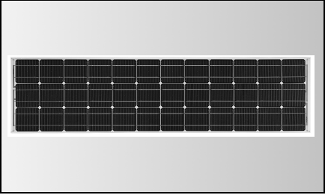
Figura.10.32 Panel Fotovoltaico Siemens M-55 (Fuente: www.siemenssolarpv.com).

Las características técnicas de este modulo son presentadas a continuación (Características a condiciones estándares de medida: 1000 W/m², 25ºC, 1.5 de masa de aire):

Modulo solar SM55
Parámetros Eléctricos:
Máxima Potencia P_{max} [W_{P}] | 55
Corriente Nominal I_{MPP} [A] | 3.05
Voltaje Nominal V_{MPP} [V] | 17.4
Corriente de Cortocircuito I_{SC} [A] | 3.35
Voltaje de Circuito Abierto V_{OC} [V] | 21.7
Parámetros Térmicos:
Coeficiente de Temperatura: I_{SC} | 1.2mA/ºC
Coeficiente de Temperatura: V_{OC}  Parámetros Físicos:  Dimensiones  Peso  Numero de Celdas | -0.077V/ ºC  1293x330x36 mm  5.7 Kg  36

Tabla 10.12 Especificaciones del Modulo SM55 (Fuente: www.siemenssolarpv.com)

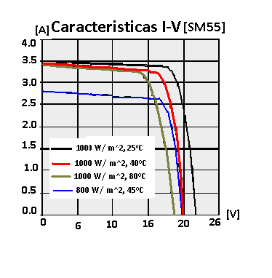
Ahora presentamos la curva I-V, para este modulo, la cual es también dibujada para las condiciones estándares de medida:

Figura. 10.33 Curva I-V de panel Siemens M55, (Fuente: www.siemenssolarpv.com)
La cantidad de paneles utilizados es de 20, los cuales están conectados en un arreglo de 10 ramas o strings en paralelo, y cada rama está conformada por 2 paneles conectados en serie, de esta manera se obtiene un voltaje nominal de 34.8 V DC, y una corriente de 30.5 A. La conexión del generador es mostrada en las siguientes Figuras:
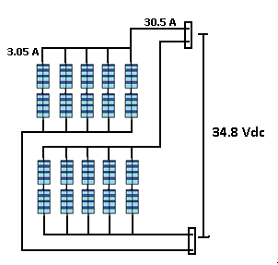
Figura 10.34 Configuración del generador fotovoltaico UCA.

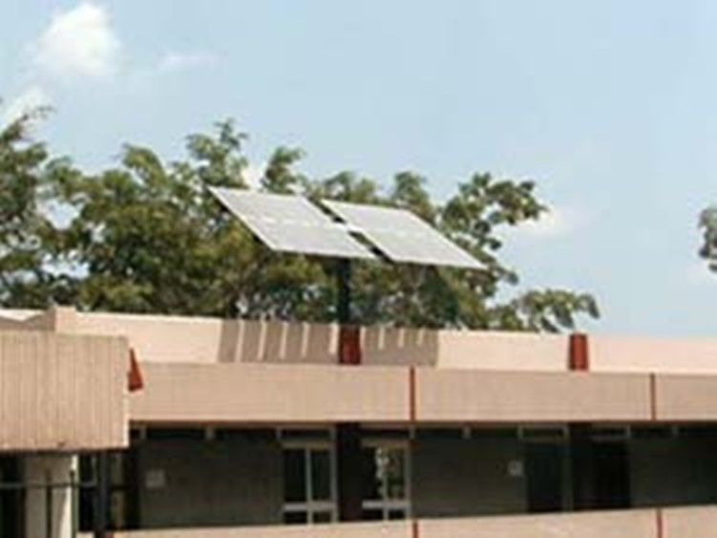
Figura. 10.35 Paneles montados sobre edificio C de la UCA.

- ACUMULADORES:
El sistema fotovoltaico UCA, cuenta con 12 acumuladores marca HAWKER, tipo OPzS, con un voltaje de 2V/celda, y una capacidad de 1799 Ah a C/100 (tasa de descarga en 100 horas, con una temperatura inicial de 20ºC, hasta llegar a un voltaje de 1.8 V/celda), estas baterías se encuentran conectadas en serie para proveer un voltaje de 24 V DC. En las siguientes Figuras mostramos la conexión del banco de baterías, y la disposición de estas en el edificio C de la UCA:

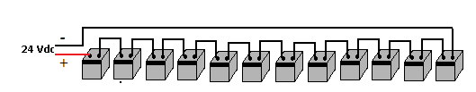
Figura. 10.36 Configuración del banco de baterías en el sistema FV UCA.

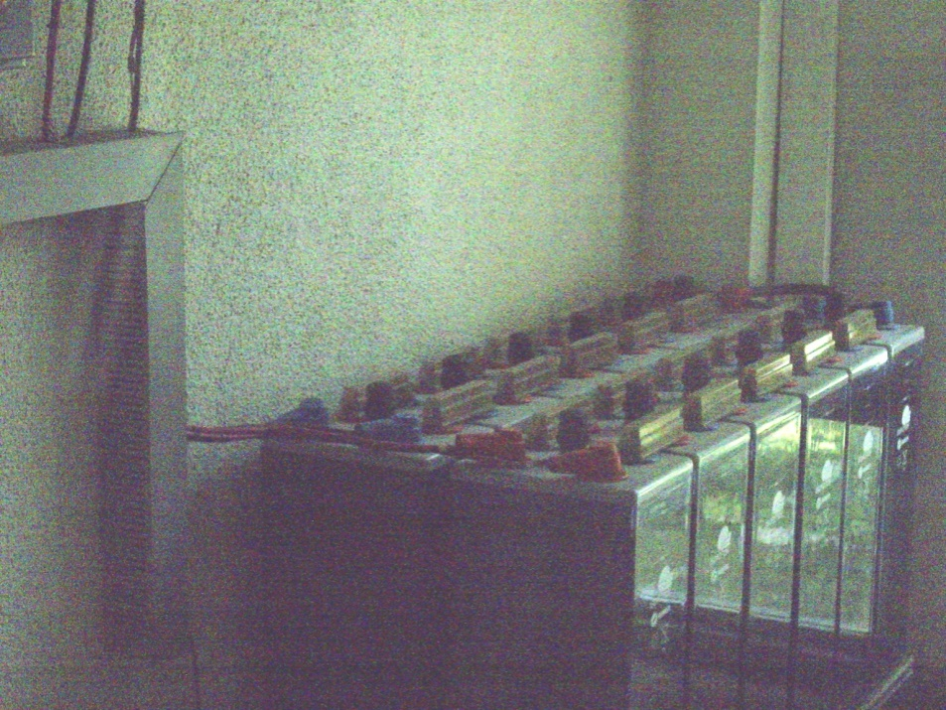
Figura. 10.37 Banco de baterías en aula C – 31, del sistema FV UCA.
Estas baterías son de plomo-antimonio, con electrolito de acido sulfúrico, son de ciclo profundo, hasta un 50% de descarga, sus especificaciones son mostradas en la siguiente Tabla.
ESPECIFICACIONES DEL ELECTROLITO
Densidad del electrolito, celda completamente cargada. | 1.240 más o menos 0.010 a 20ºC, en nivel máximo.
Densidad del electrolito, celda completamente cargada. | 1.260 más o menos 0.010 a 20ºC, en nivel mínimo.
Intervalo de llenado. | Aprox. 3 años, bajo condiciones normales de carga-flotación, a 20ºC
Coeficiente de temperatura de la densidad del electrolito. | 0.0007 por ºC.
Punto de congelamiento del electrolito. | 45ºC (densidad de referencia 1.240), celda completamente cargada.
Punto de congelamiento del electrolito. | De 5 a 10ºC, (densidad de referencia 1.100), celda completamente descargada.
Tabla. 10.13 Especificación electrolito instalación UCA
- INVERSOR.
El sistema fotovoltaico de la UCA, maneja cargas de AC, específicamente luminarias, lo que hace necesario la utilización de un inversor para alimentar dichas cargas, el inversor que han utilizado es marca Atersa, modelo Tauro BC 1524 (Figura. 10.38), el cual realiza la transformación de 24 V DC, a 110 V AC, realmente este inversor transforma a 220 V AC, pero dispone de una derivación para obtener 110 V AC. Además la forma de onda de salida de este inversor es senoidal pura.
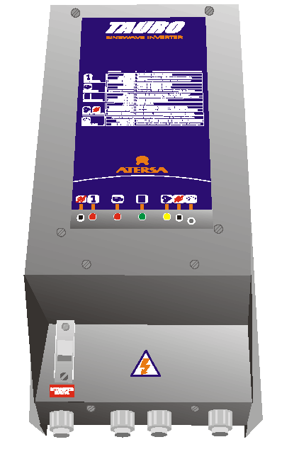

Figura. 10.38 Inversor Tauro BC 1524 (Fuente: Manual Atersa de inversores Tauro BC).
A continuación mostramos los datos técnicos de este inversor:
ESPECIFICACIONES ELECTRICAS INVERSOR TAURO BC 1524
Potencia Nominal a 20ºC. | 1500 VA
Tensión Nominal de Entrada | 24 V DC
Rango de Tensión de Entrada | 20-32 V DC
Desconexión Automática Baja Tensión | 21.9-23.2 V
Potencia Pico de Arranque | +300%
Intensidad Max, de pico de arranque | 180 A
Forma de onda | Sinodal Pura
Tensión Nominal de Salida | 220 V
Rango de Tensión de Salida | +-7%
ESPECIFICACIONES ELECTRICAS INVERSOR TAURO BC 1524
Frecuencia Nominal de Salida | 60 HZ
Rango Frecuencia de Salida | +-5%
Distorsión Armónica Media | <4%
Rendimiento Máximo | 93%
Sensibilidad para Arranque Automático | 9 W
Consumo en Vacio Generando 220 V AC | 39 A/24 V
Consumo medio en Automático | 48 mA
Consumo mínimo en Automático | 33 mA
Sistema de Aislamiento | Transformador Toroidal VDE-0550
ESPECIFICACIONES FISICAS
Rango de Temperatura de Trabajo | -5 < T < 40 ºC.
Humedad Relativa Máxima | <95%
Tabla 10.14 Especificaciones del Tauro BC 1524.
Ahora mostramos las curvas típicas que definen el comportamiento de este inversor, y además describiremos el funcionamiento de este:
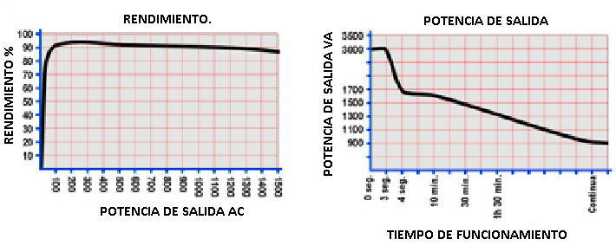
Figura. 10.39 Curvas de funcionamiento Tauro BC1524 (Fuente: Manual Atersa de inversores Tauro)
Este inversor tiene 2 modos de funcionamiento: Manual y Automático. En el MODO MANUAL, el inversor siempre está generando corriente alterna AC, en cambio el MODO AUTOMATICO, consiste en detectar la potencia de consumo conectada, si no se detecta ningún consumo, el inversor se para automáticamente. Una vez parado el inversor realiza pulsos de tensión en la salida de línea aproximadamente cada segundo, y si detecta la conexión de algún consumo, el inversor se pone en funcionamiento. Cada 15 segundos (aprox.), se genera un impulso largo que genera corriente AC durante 2 segundos, lo que permite activar posibles consumos complejos que no se pueden detectar con los impulsos cortos. La sensibilidad del arranque automático se puede regular mediante un potenciómetro externo. Para disminuir la sensibilidad o sensar consumos mayores, hay que girar el potenciómetro en el sentido de las agujas del reloj. Para realizar el ajuste del Arranque Automático, previamente, hay que conectar el consumo mínimo que se desee detectar y girar el potenciómetro de Sensibilidad al mínimo en el sentido de las agujas del reloj; para posteriormente girar lentamente el potenciómetro en sentido contrario a las agujas del reloj hasta que el LED de Modo de Trabajo pase de estado intermitente lento a intermitente rápido. La selección del modo 'MANUAL' de funcionamiento, pone inmediatamente en marcha al equipo, anulando el modo de funcionamiento automático. Cuando se realiza el arranque de una carga que solicita una punta de consumo, el inversor permite el suministro de una potencia superior a la nominal durante un período de tiempo, relativamente corto. Esto permite el arranque de la mayor parte de las cargas, no obstante, es posible encontrar cargas que se comportan de distintas formas.
El inversor puede proporcionar potencias puntuales de aproximadamente hasta un 300% de su potencia nominal, no obstante, en el caso de que se superen los límites asignados durante demasiado tiempo, el equipo se detiene durante aproximadamente 30 segundos e intenta un nuevo arranque.
Cuando una carga no consigue realizar el arranque de forma correcta puede ser debido a múltiples causas:
- Si el inversor no tiene suficiente potencia para realizar el arranque se produce una sobrecarga o incluso se alcanza la situación de cortocircuito, lo que hace que el inversor active sus protecciones y se detenga.
- Si se produce una excesiva caída de tensión de batería en el momento del arranque, el inversor no puede suministrar potencia en condiciones para realizar el arranque, en este caso lo que impide el funcionamiento es ajeno al inversor y a la carga. Puede ser debido a los cables de alimentación de batería o a la propia batería.
El inversor incluye protecciones contra las situaciones siguientes:
Baja tensión de entrada: Una tensión de entrada excesivamente baja delata una excesiva descarga del acumulador, provocando la interrupción del funcionamiento del inversor.
Temperatura elevada: Si se da una situación en la que se sobrepasan los límites de temperatura interna del inversor, este limita su funcionamiento hasta que se restablezca la temperatura a un nivel normal.

Cortocircuito en salida: La respuesta frente al cortocircuito es inmediata y provoca la interrupción en el funcionamiento del inversor. El rearme se intenta de forma automática a intervalos regulares de aproximadamente 30 segundos.

Sobrecarga: La respuesta frente a situaciones de sobrecarga es lenta, ya que depende del incremento de temperatura interna, esta situación puede llegar a provocar la interrupción en el funcionamiento del inversor. Cuando la potencia suministrada supera 3/4 de la potencia nominal, el indicador de sobrecarga se ilumina intermitentemente, indicando que la potencia de funcionamiento se acerca a su capacidad máxima. Si la carga conectada es superior a la potencia nominal y el inversor consigue realizar el arranque, entrará en sobrecarga pero mantendrá su funcionamiento durante un tiempo hasta que la protección de sobre temperatura pare el inversor. El inversor dispone de un interruptor magneto térmico en la línea de entrada procedente de la batería, cuya función es la desconexión total del inversor y la protección contra sobrecargas de la línea.

Ya visto de manera breve el funcionamiento del inversor, pasamos a conocer otro de los componentes importantes, como es el regulador.

- CENTRAL DE REGULACION Y CONTROL MP-60.

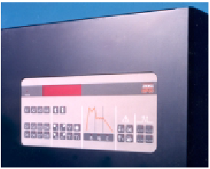
Figura. 10.40 Carátula Frontal de Regulador MP-60 (Fuente: Catalogo de Regulación y Control Atersa).
El regulador MP-60 proporciona un sistema de regulación y control de la carga de la batería mediante microprocesador en instalaciones de media y alta potencia. Para esto se considera la temperatura, la intensidad de carga, los cambios de tensión del acumulador y la capacidad de este. El ciclo de carga que este regulador permite, está dividido en 2 fases: Fase de carga profunda y Fase de flotación.
En la fase de carga profunda, el sistema de regulación permite la entrada de toda la corriente de carga a los acumuladores sin interrupción, hasta alcanzar el punto de tensión final de carga, que representa un 90% de la carga de los acumuladores. Luego se pasa a la fase de flotación, en esta se realiza la carga final del acumulador, por medio de un pequeño rango de tensión de desconexión y reconexión, cuyos valores máximo y mínimo son fijados entre la tensión final de carga, y la tensión nominal respectivamente.
Para el cálculo de la tensión final de carga, se toma en cuenta la corriente de carga, y temperatura del acumulador, por lo que podemos hacer uso de las siguientes expresiones:

Intensidad de Carga. | Calculo del valor.
I_{C} = C/10 | V_{C} = 2.52 + (25-t)x0.004
I_{C}= C/20 | V_{C} = 2.50 + (25-t)x0.004
I_{C}= C/50 | V_{C} = 2.48 + (25-t)x0.004
I_{C}= C/100 | V_{C} = 2.46 + (25-t)x0.004
Tensión alta de Flotación | V_{F} = 2.30 + (25-t)x0.004
Rango de Flotación | 0.1 V/elemento
Valor máximo de Flotación | V_{C}
Valor mínimo de Flotación | V_{N} + 10%
Tensión de Salida de Flotación | V_{SF} = 2.45

Tabla 10.15 Cálculo de Voltaje de Carga (Fuente: Catalogo de Regulación y Control Atersa).

Además este regulador posee un sistema de alarmas, el cual advierte situaciones de funcionamiento anormal en este. Son cuatro: alarma por baja tensión de batería, por alta tensión de batería, desconexión de consumo por baja tensión de batería, y por sobrecarga en la salida del consumo. Estas alarmas se dan en forma de señal acústica y luminosa.

El regulador MP-60, posee entradas analógicas para la lectura de valores de tensión externos con una gran precisión, entradas digitales, para el manejo de dispositivos externos como sensores, que son las aplicaciones más frecuentes que se le dan a estas entradas. Y salidas auxiliares para el manejo de equipo complementario, como otros reguladores, sensores, entre otros.
Las conexiones de este regulador son: Potencia, Control y Señal.
La conexión de control se realiza directamente sobre los terminales de la batería, siendo necesaria solo una pequeña sección, ya que su cometido es leer la tensión de bornes de la batería, y alimentación de los circuitos de control.
La conexión de potencia se realiza después de la de control, se conectan primero los negativos y finalmente los positivos.
La conexión de señal corresponde a sensores específicamente.

Ahora veremos las principales características de este regulador:

CARACTERISTICAS ELECTRICAS
Tensión Nominal | 12……120 V s/mod
Consumo de circuito de control | 1.7 W
Consumo total con sistema Datasol-32 | 7 W
Rango de temperatura admisible | -10^{O}C…..45 ^{O}C
Resolución conversor AD voltímetro | 12 Bits
Resolución de las lecturas | 1/4000
Líneas de regulación independientes | 2
Salidas digitales de control | 8
I_{max} por línea de regulación | 30 A a 24 V
I_{max} por línea de consumo 1 | 30 A a 24 V
Caída de tensión a I_{max} | 300 mV
Tensión máx. en entradas analógicas | 200 mV
Tensión de señal de entrada digital | Nivel TTL
I_{max} en salidas relés libres de potencial | 4 A
Consumo relés de señal auxiliar | 0.2 W
Precisión de las lecturas | 2%
I_{max.} de consumo 2, para inversor Tauro BC 1524, 110 V_{AC}. | 100 A
CARACTERISTICAS MECANICAS
Dimensiones (en mm) | 210x400x600
Peso | 14 Kg.
Indicé de protección | IP55

Tabla 10.16 Especificaciones Técnicas Regulador MP-60 (Fuente: Catalogo de Regulación y Control Atersa).

- SISTEMA DE ADQUISICION DE DATOS DATASOL-32 Y SOFTWARE DATAWIN32

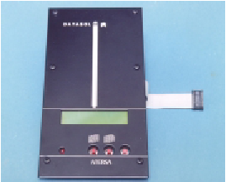

Figura. 10.41 DATASOL-32 (Fuente: Catalogo de Regulación y Control Atersa).
Para el seguimiento de los parámetros eléctricos de la instalación fotovoltaica se ocupa el sistema de adquisición de datos DATASOL-32, el cual trabaja en conjunto con el regulador MP-60, utilizándolo como fuente de información. Posteriormente los datos obtenidos con el DATASOL-32 son manipulados por medio del software DATAWIN32 en una PC.
El manejo de corriente nominal de este dispositivo es de 30 A @ 24 V DC, sin embargo el equipo en conjunto con un inversor TAURO BC 1524, es capaz de manejar 100 A, y por tanto una potencia máxima de 2400 W (100 A x 24 V DC) en este caso especifico.
El DATASOL-32, es capaz de descargar cierta cantidad de datos desde el regulador hacia una memoria interna, y posteriormente realizar una nueva descarga hacia una PC, y así poder efectuar el análisis correspondiente.
Este dispositivo maneja la hora y fecha actualizada, lo que es importante para el almacenamiento de datos, y posee conectores para descargar datos entre el regulador y la PC.

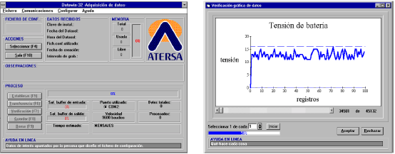

Figura. 10.42 SOFTWARE DATAWIN-32 (Fuente: Catalogo de Regulación y Control Atersa).
Para finalizar con esta parte de los componentes del sistema FV UCA, abordaremos los últimos elementos que lo constituyen, entre estos podemos mencionar un medidor de energía (WH), marca PAFAL de fabricación polaca, el cual tiene el propósito de mostrar datos de energía diaria obtenida de la instalación fotovoltaica. Las características de este medidor son mostradas en la siguiente Tabla:

Tipo | 4A8d
Voltaje | 110 V AC
Corriente | 15-60 A
Caract. del tambor | 450 Rev./KWH
Tabla10.17. Especificaciones Técnicas Medidor PAFAL 4A8d (Fuente: Tesis Sistemas Fotovoltaicos, Análisis y Modelaje UCA).

Y las protecciones del sistema en el lado de CA son: Un guarda motor de la serie SIRIUS 3R clase 10, marca SIEMENS, utilizado para proteger el sistema contra cortocircuito y sobrecarga, Configurado para corrientes de interrupción de 14 A. Y un pararrayo para equipos de control alemán, marca DEHN, para la protección de sobre voltaje, drenando la corriente de sobre voltaje a tierra.

- CARGAS DEL SISTEMA FOTOVOLTAICO UCA.
El sistema FV UCA, maneja aproximadamente 908 W de cargas de alumbrado, las cuales son mostradas con mayor detalle a continuación:

CARGA | TIPO | POTENCIA (W) | HORARIO DE USO
Escaleras | 2 lámparas fluorescentes de 51.42 W | 102.84 | 17:30 – 21:00 Hrs.
Pasillos y escaleras de emergencia | 13 lámparas fluorescentes de 51.42 W, y 3 lámparas circulares de 28.64 W | 754.38 | 18:00 – 21:00 Hrs.
Caseta de control | Tomacorriente de 110V, lámpara de cielo de 50 W. | 50.88 | Variable
Total: |  | 908.1
Tabla 10.18 Cargas del sistema FV UCA (Fuente: Tesis Sistemas Fotovoltaicos, Análisis y Modelaje UCA).
Una particularidad a resaltar de las cargas en el sistema fotovoltaico UCA, es que dichas cargas están automatizadas, esto, con el fin de prevenir que un desperdicio de la energía acumulada en las baterías provoque el paro de la instalación, y además asegurar que la energía demandada, sea menor que la producida por el Sistema FV. Se establecieron tiempos de conexión y desconexión de cargas, tomando en cuenta el horario de las puestas del sol a lo largo del año, periodos de vacación, y desconexión de emergencia por fallo del sistema. El dispositivo encargado de realizar dicha automatización de cargas es el PLC SIMATIC LOGO, el cual se encarga de los tiempos y horarios de funcionamiento de lámparas, monitoreo de variables críticas del sistema, y ventilación del cuarto de control. Es importante mencionar que este PLC maneja señales de baja potencia y por tanto no son capaces de alimentar las cargas, por tal razón son utilizados 4 relés electromecánicos, estos son marca KUHNKE, con una bobina de 24 V DC y capaces de manejar cargas de 10 A a 250 V AC.
Con la mayoría de los elementos de la instalación vistos, podemos mostrar un esquema de cómo estos fueron conectados para conformar el sistema fotovoltaico de Aulas C de la UCA.

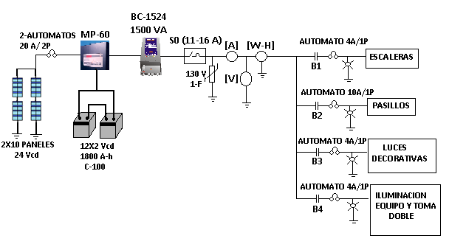
Figura. 10.43 Diagrama esquemático de parte eléctrica SFV UCA (Fuente: Tesis Sistemas Fotovoltaicos, Análisis y Modelaje UCA).

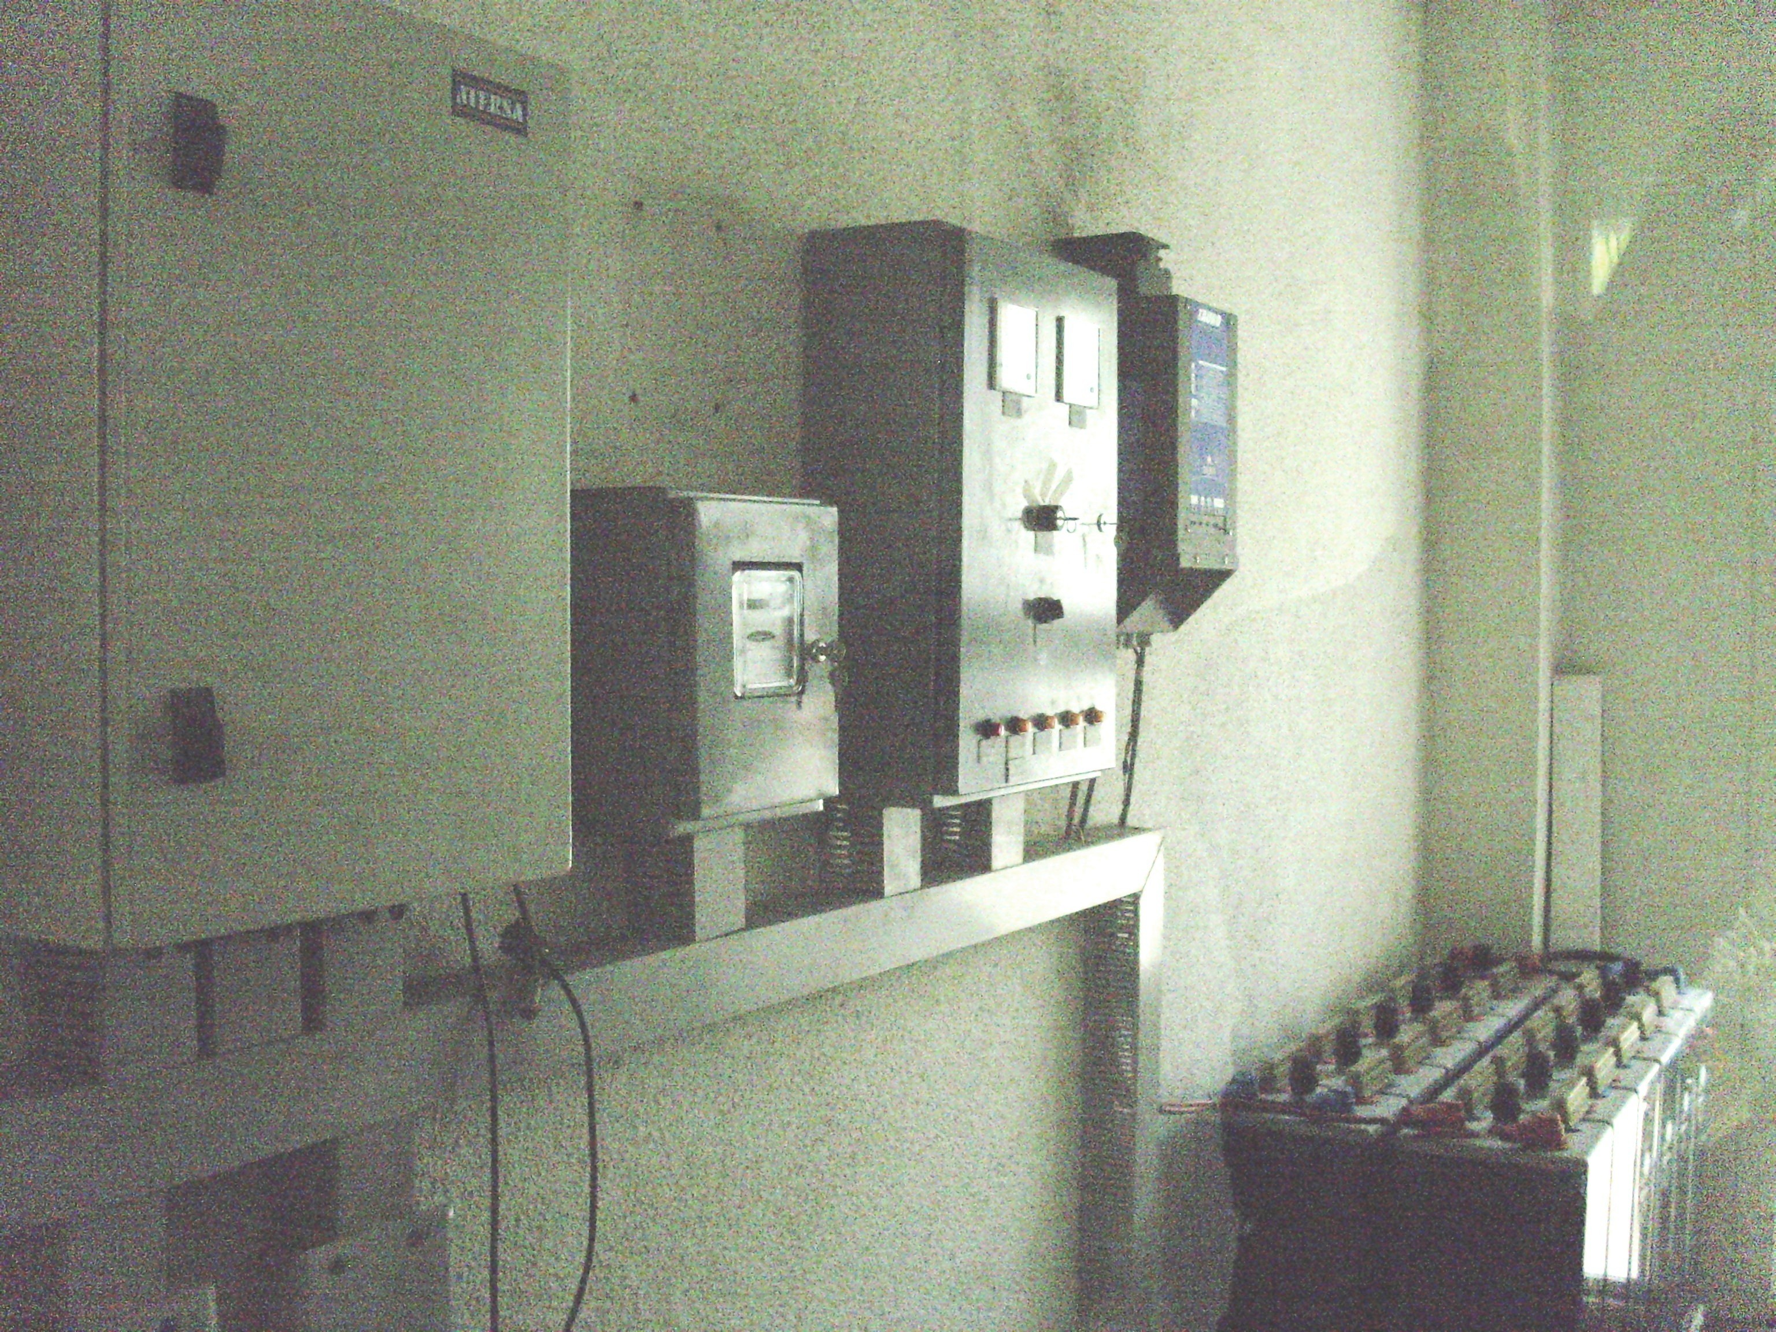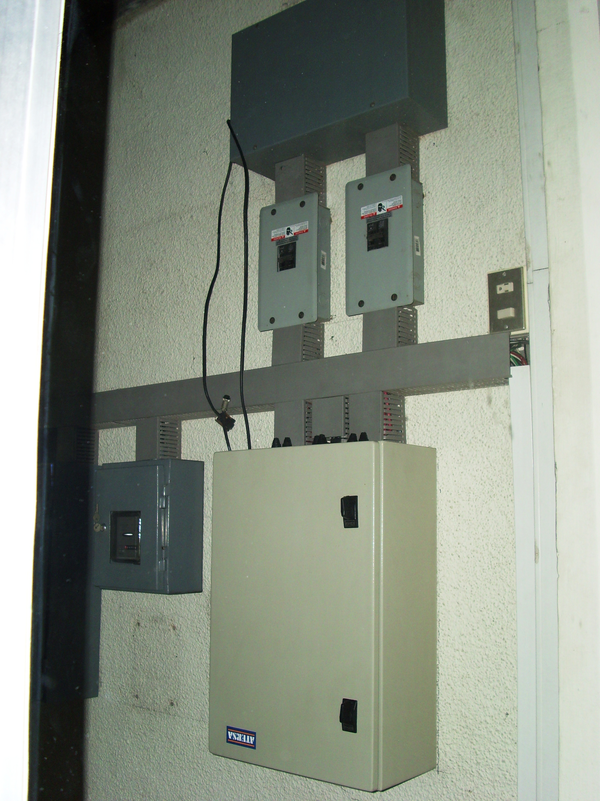

Figura.10.44 Imágenes de la caseta del edificio C-31, que muestra la mayoría de elementos que conforman la instalación FV UCA.
DATOS Y GRAFICAS OBTENIDAS DE LA INSTALACION FV UCA.
Comenzaremos a presentar datos de la irradiación medida en la instalación FV UCA, la irradiación es sensada por una célula calibrada conectada al regulador MP-60, la cual está diseñada para producir 65 mV cuando incide sobre ella 100 mW/cm², los datos son almacenados en un fichero hexadecimal dentro del DATASOL-32. Por lo tanto, puede tenerse acceso a un listado de los datos de radiación en unidades de mW/cm². A continuación presentamos algunas graficas del comportamiento de irradiación que fueron obtenidos a partir de las mediciones:
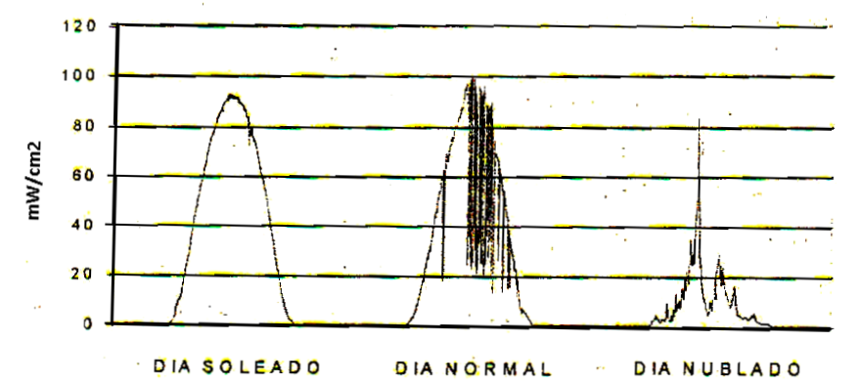
Gráfico. 10.43 Irradiancia para tres días representativos (Fuente: Tesis Sistemas Fotovoltaicos, Análisis y Modelaje UCA).
En el Gráfico 10.43 se ilustra el comportamiento de la irradiación, para tres días bastante particulares, el día soleado corresponde al 23 de Abril de 2002, se observa que la curva de irradiación tiene la forma de una campana perfecta, esto quiere decir que ese día tuvo cielo despejado y sin nubes. El día normal corresponde al 2 de mayo de 2002, la curva no es una campana perfecta, esto nos dice de posibles nubosidades parciales a lo largo del día. Finalmente el día nublado corresponde al 31 de mayo de 2002, la curva presenta un comportamiento inestable, que nos revela la poca radiación solar de ese día. Para ilustrar con mayor detalle la situación de disponibilidad de energía solar, se presentan las curvas de irradiación de una semana completa, la semana del 28 de mayo al 1 de junio de 2002:
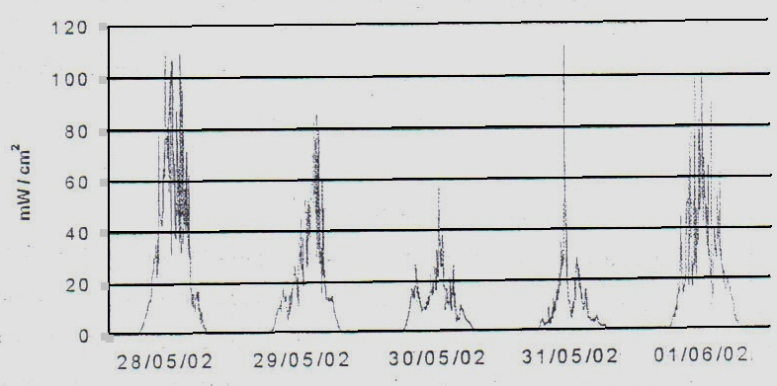
Gráfico 10.44 Irradiancia en una semana lluviosa (Fuente: Tesis Sistemas Fotovoltaicos, Análisis y Modelaje UCA).
Del Gráfico anterior se puede observar que los días 28 de mayo y 1 de junio tuvieron las mejores condiciones de radiación solar, sin embargo los días de esta semana estuvieron bastante nublados y es en estos días que se pone a prueba la capacidad de autonomía de un sistema FV.
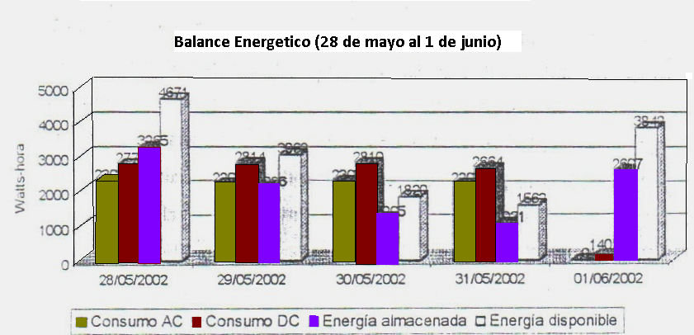
Gráfico 10.45 Energías del SFV UCA (Fuente: Tesis Sistemas Fotovoltaicos, Análisis y Modelaje UCA).
Del Gráfico 10.44 y específicamente para los días 30 y 31 de mayo, la energía almacenada en los acumuladores del sistema es bastante baja, coincidiendo con las curvas de irradiación para esos días en donde se presentó poco nivel de radiación solar, mientras los consumos se mantienen a niveles casi constantes. Además vemos que el día 1 de junio los consumos son bastante bajos, debido a que ese día fue sábado, y la automatización del sistema no permite el funcionamiento de cargas los fines de semana. Además es necesario comentar que la energía disponible se refiere a la energía de radiación que incide en los paneles, esta es mayor cuando el día está despejado y baja para condiciones de días con nubosidades y lluviosos.
Ahora pasamos a ver el comportamiento de la corriente de carga de las baterías (Gráfico 10.46), y podemos apreciar que la corriente que va dirigida a las baterías tiene un comportamiento similar a la irradiación, esto demuestra la proporcionalidad existente entre irradiación y corriente que sale de los paneles hacia la batería.
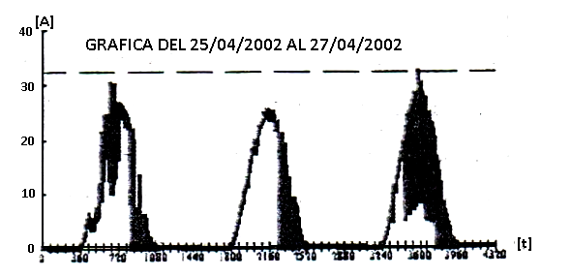
Gráfico 10.46 Comportamiento de la corriente de carga de las baterías (Fuente: Tesis Sistemas Fotovoltaicos, Análisis y Modelaje UCA).
Ahora veremos el comportamiento de la corriente de DC, que va al inversor:
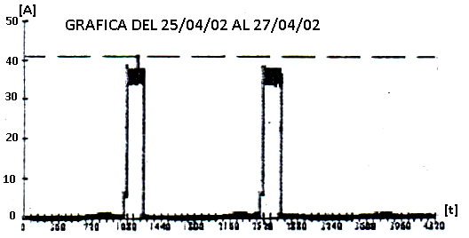
Gráfico 10.47 Corriente de entrada al Inversor (Fuente: Tesis Sistemas Fotovoltaicos, Análisis y Modelaje UCA).
Del Gráfico podemos apreciar que la corriente de entrada al inversor es máxima en breves periodos de tiempo, y justamente después que la corriente de carga de las baterías se encuentra en detrimento (Gráfico 10.46), esto se puede explicar debido al régimen de tiempos de funcionamiento asignado a las cargas, es decir a la automatización que se le ha dado a las cargas, ya que estas entran a funcionar en un periodo de tiempo corto (17:30 a 21:00), que es cuando el inversor tiene que funcionar también y por tanto obtener la energía almacenada en las baterías.
En cuanto a la energía que las baterías sirven al sistema, puede decirse que es la necesaria para energizar las cargas y cubrir las demandas propias de cada equipo instalado, a continuación veremos graficas que muestran los valores de energía almacenada para los meses de mayo y junio.
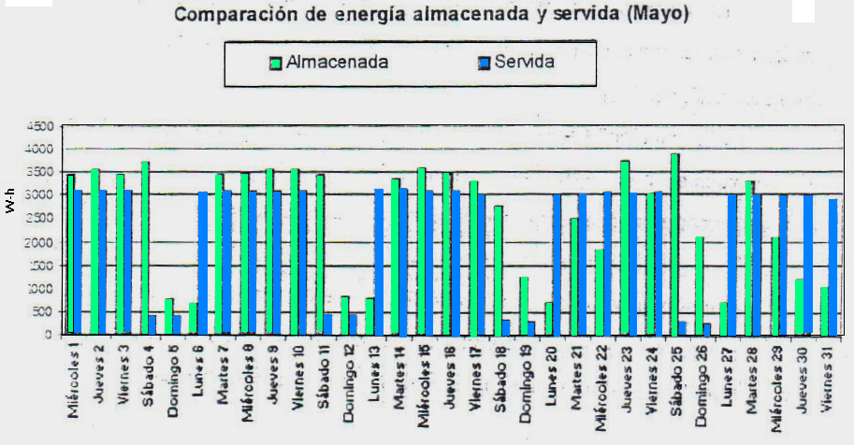
Gráfico 10.48 Energías almacenadas y servidas por las baterías en el mes de mayo. (Fuente: Tesis Sistemas Fotovoltaicos, Análisis y Modelaje UCA).
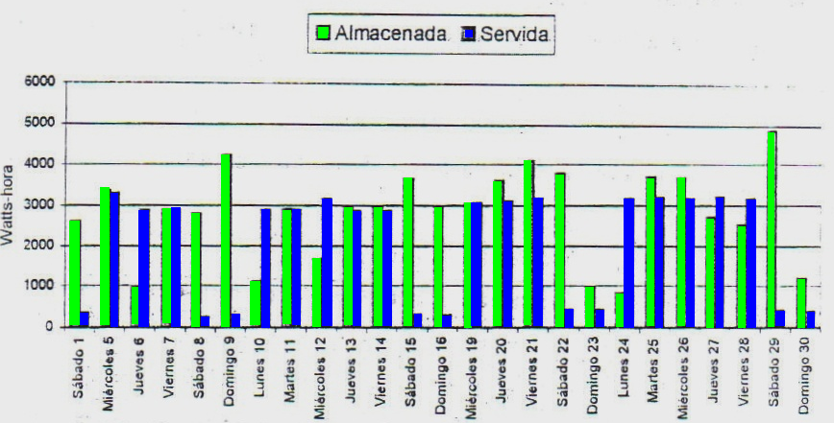
Gráfico 10.49 Energías almacenadas y servidas por las baterías en el mes de junio. (Fuente: Tesis Sistemas Fotovoltaicos, Análisis y Modelaje UCA).
Ahora mostraremos un valor promedio para cada uno de los meses anteriores:
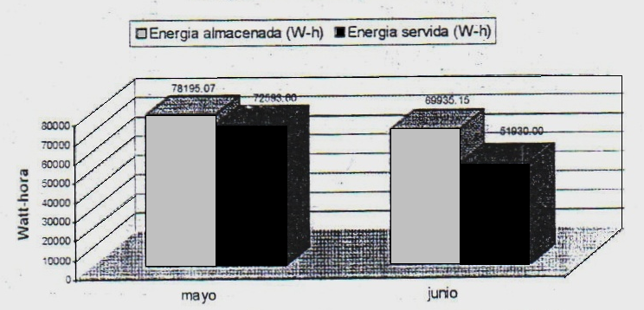
Gráfico 10.50 Energías promedios almacenadas y servidas por las baterías en mayo y junio. (Fuente: Tesis Sistemas Fotovoltaicos, Análisis y Modelaje UCA).
Se puede observar que las energías tanto servidas como almacenadas en mayo son mayores que en junio, pero esto se debe a que las cargas operaron 23 días en mayo y 20 días en junio.
Analizaremos ahora el comportamiento de carga-descarga de las baterías durante el mes de mayo, esto se ilustra mejor con la siguiente Figura:
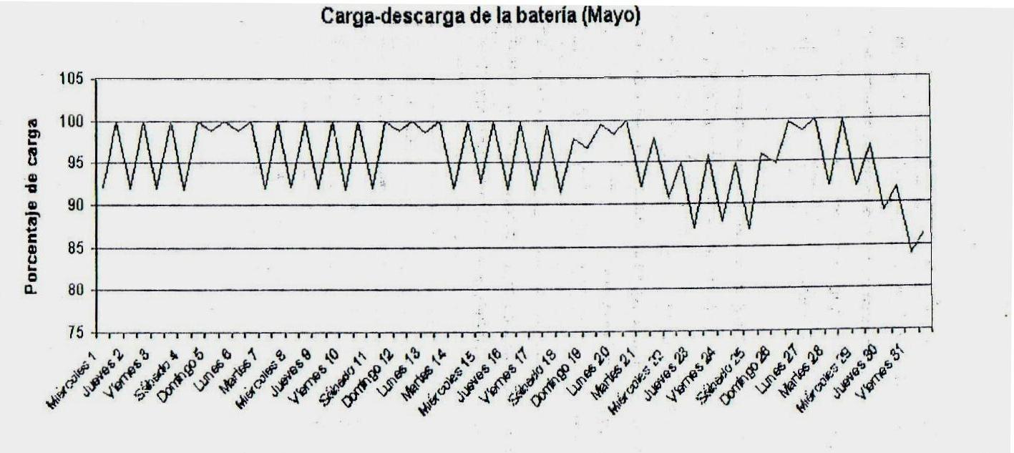
Gráfico 10.51 Comportamiento carga-descarga de las baterías mes de mayo. (Fuente: Tesis Sistemas Fotovoltaicos, Análisis y Modelaje UCA).
De la grafica podemos observar que en las primeras semanas de mayo, las baterías recuperaron en su totalidad la energía servida a las cargas, pero a partir del 21 de mayo, puede verse que las baterías comenzaron a perder carga de su reserva y no recuperaban la energía durante el día, es decir que operaban con cierto déficit, esto pudo haberse provocado por malas condiciones ambientales en esas semanas, y por tanto poca radiación solar incidente en los paneles. La situación de las baterías puede verse con mayor detalle en Figura siguiente:

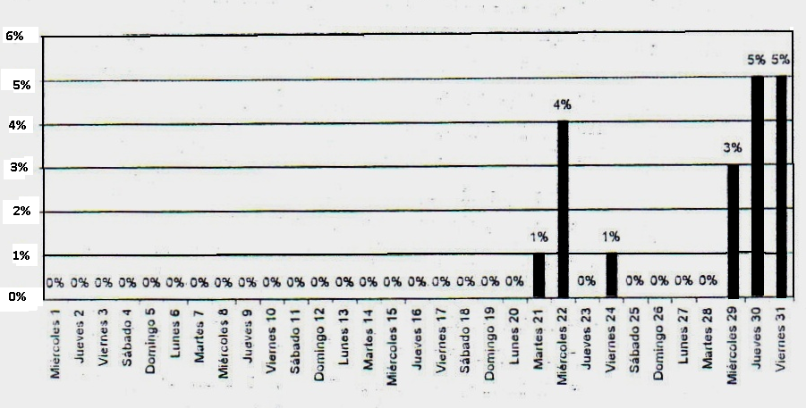
Gráfico 10.52 Porcentaje de reserva entregado por la batería (mayo). (Fuente: Tesis Sistemas Fotovoltaicos, Análisis y Modelaje UCA).

La situación más crítica del mes para las baterías, son los últimos 3 días de mayo, comenzando el 29 de mayo las baterías entregaron energía de reserva continuamente para poder alimentar las cargas del sistema, esta situación es posiblemente riesgosa para las baterías ya que hay que recordar que estas no se pueden descargar más del 50% de su carga total.
En cuanto al desempeño energético del inversor, mostramos las siguientes graficas para los meses de mayo y junio, cuando las cargas entran en funcionamiento (17:30-21:00 HRS)

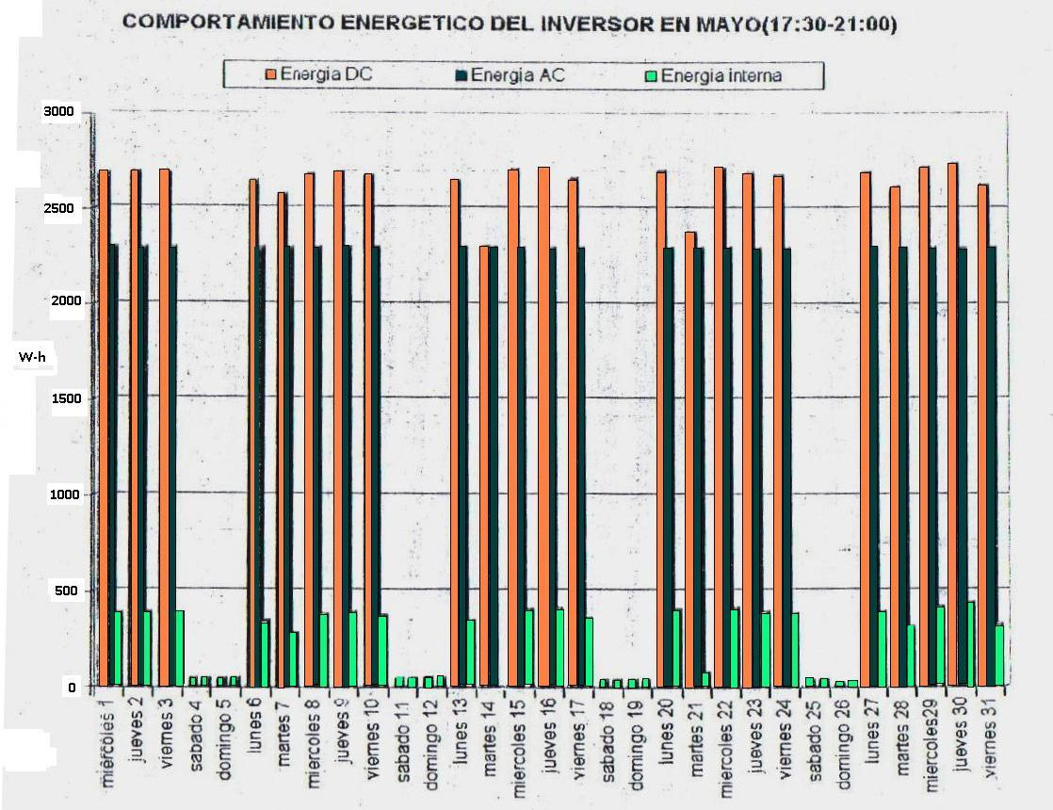
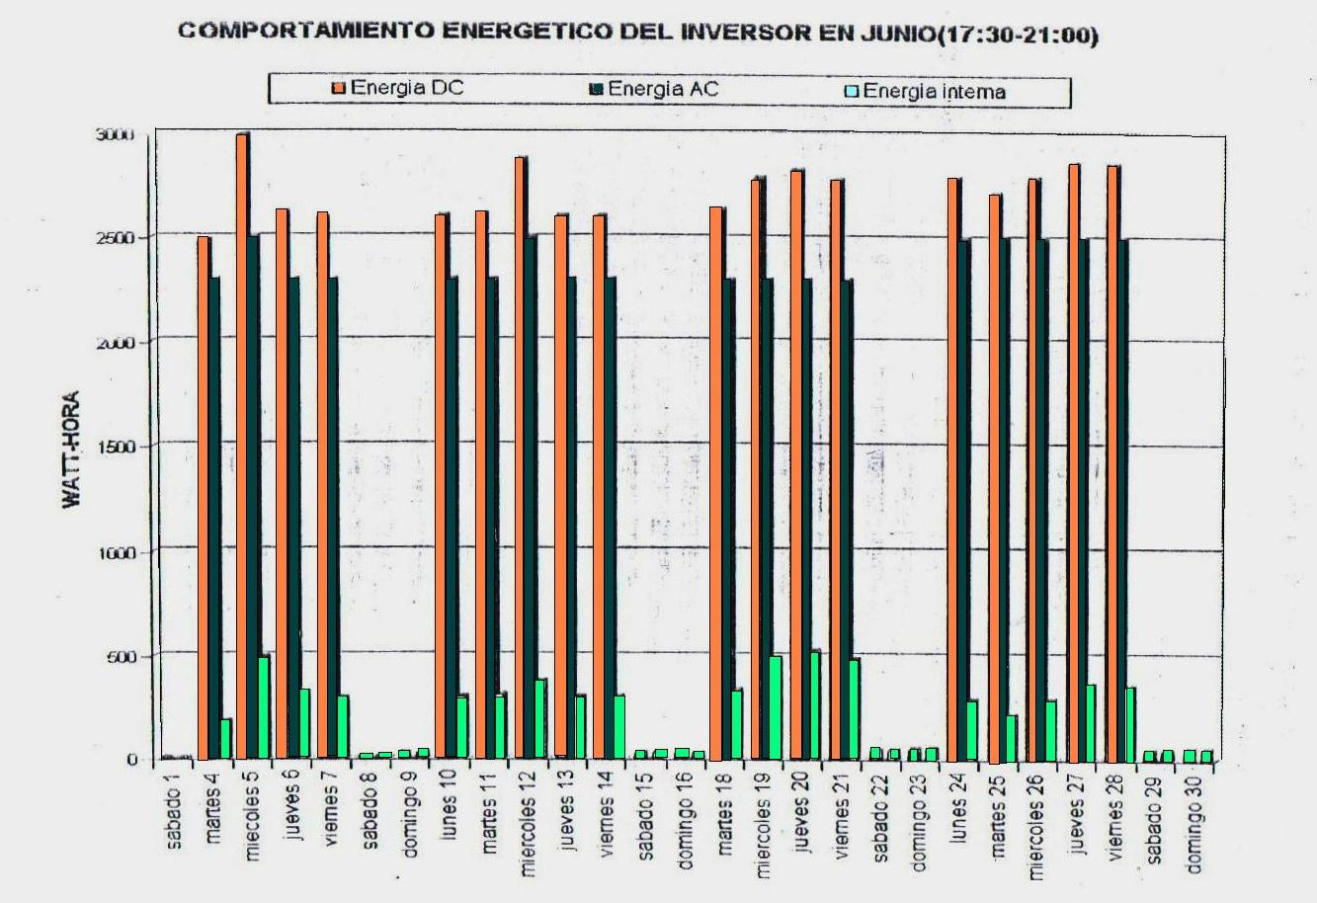

Gráfico 10.53 Energías del inversor para los meses de mayo y junio (Fuente: Tesis Sistemas Fotovoltaicos, Análisis y Modelaje UCA).
Los datos de eficiencia para los meses de mayo y junio son respectivamente de 86.9% y 87.3%.
Además podemos ver de las Figuras anteriores que el inversor tiene una disminución de su consumo interno, de acuerdo a su funcionamiento con carga o en vacio. Vemos que el inversor para el horario de 17:30 a 20:00, tiene un mayor consumo que los días de fines de semana, que es cuando el inversor funciona en vacio.
Finalmente vemos algunas Figuras que nos dan información del consumo de las cargas mensuales que maneja la instalación fotovoltaica:
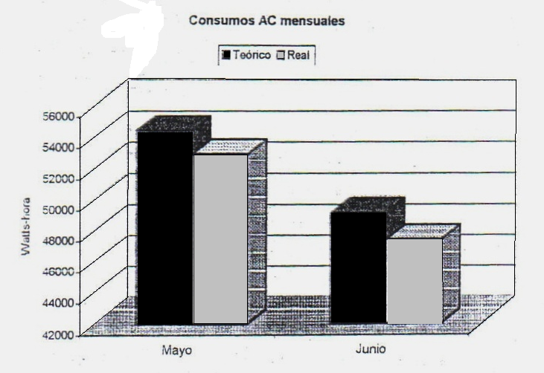
Gráfico 10.54 Consumos AC mensuales para mayo y junio (Fuente: Tesis Sistemas Fotovoltaicos, Análisis y Modelaje UCA).

Los valores de los consumos mensuales son:
- MAYO: 54402.36 (Teórico), 52900 (Real).
- JUNIO: 49116.39 (Teórico), 47400 (Real).

COSTOS DE LA INSTALACION FOTOVOLTAICA UCA:
Descripción | Monto | Porcentaje
Paneles | $8000 | 42%
Estructura de soporte | $3496.94 | 16%
Caseta de control | $7992.87 | 41%
Costos de las cargas | $184.73 | 1%
Costo total del proyecto: | $19,174.54 | 100%
Tabla. 10.19 Costos instalación fotovoltaica UCA.

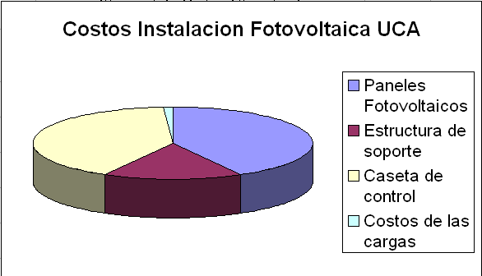

Figura. 10.45 Desglose de costos instalación fotovoltaica UCA.

De la Tabla 10.19, y Fig. 10.45 observamos que el mayor porcentaje de la inversión inicial, la abarcan los paneles, seguidos de la caseta de control, como era de esperarse, en concreto esta instalación tiene el siguiente costo por watt: $19.17/ W. Que podría considerarse elevado, en comparación con otros tipos de tecnologías convencionales de generación de energía eléctrica. Sin embargo la generación eléctrica en armonía con el medio ambiente no tiene precio.

10.5.6 Instalación Fotovoltaica en Universidad de el Salvador
El SFV se encuentra ubicado en el edificio de la Escuela de Ingeniería Eléctrica de la UES, y cuenta con las siguientes partes:
- Sistema aislado AC de 400 watts.
- Sistema con inyección a la red de 2.1 Kw.
- Sensores (temperatura ambiente, temperatura del modulo, velocidad de viento, irradiancia).
- Sistema de adquisición de datos (Sunny Webbox, Medidores ABB).
Esta instalación posee dos instalaciones independientes, aunque utilizan las mismas estructuras, canalización y ubicación.
- ESTRUCTURA DE PANELES.
La estructura de los paneles utilizada está compuesta por: rieles Unit Strut, varillas roscadas, tuercas, arandelas, todo galvanizado para prevenir la corrosión, haciéndola practica y sencilla de instalar; el esquema general que consta de tres arreglos de cuatro paneles monocristalinos y uno de dos paneles policristalinos.
Una de las ventajas de este tipo de estructura, es que el ángulo de inclinación es variable en un rango entre 10 y 18 grados, por medio de los pernos instalados.
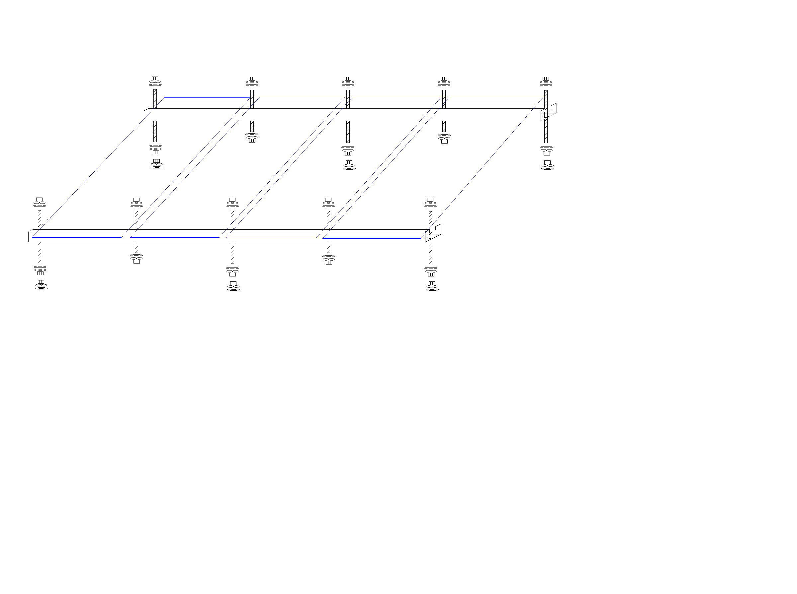
Figura. 10.46 Estructura de soporte de los paneles Instalación UES
La estructura de los paneles FV se encuentran instalados sobre el techo, los cables de alimentación y de datos, bajan sobre el cielo falso y salen a una tubería externa de aluminio de 2 pulgadas para los alimentadores y de 1 pulgada para el cable de datos; bajan hacia la primera planta donde entran atravesando la pared hacia el cuarto donde se encuentran instalados los dispositivos y el punto de conexión con las cargas.
Sistema Aislado.
Como se menciono anteriormente este sistema tiene una capacidad instalada de 400 watts, cuenta con dos paneles policristalinos de 200 watts cada uno, un controlador de carga, un banco de baterías y un inversor, todo esto alimentando cargas pequeñas como lo son luces y tomas. En la Figura 10.47 se muestra el esquema general de este tipo de sistemas.
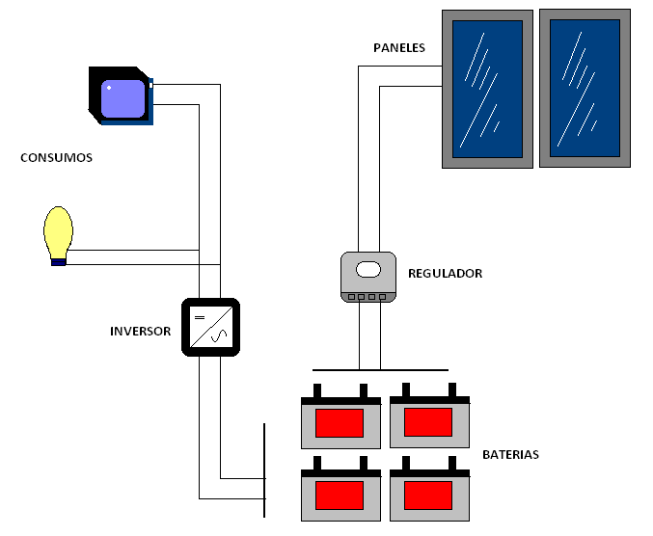
Figura. 10.47 Esquema sistema aislado Instalación UES

A continuación se muestran las características técnicas de cada uno de los dispositivos instalados.
- PANEL EVERGREENSOLAR ES-A-200:
Figura. 10.48 Paneles solares ES-A-200 Instalación UES
Características Eléctricas
ES - A – 200 – fa2
P_{mp}² | 200 | W
P_{tolerancia} | - 0 / + 4.99 | W
P_{mp. máx.} | 204.99 | W
P_{mp. min.} | 200.00 | W
η_{min} | 12.7 | %
V_{mp} | 18.1 | V
I_{mp} | 11.05 | A
V_{oc} | 22.5 | V
I_{sc} | 12.00 | A

Tabla. 10.20 Características eléctricas Paneles solares ES-A-200 Instalación UES

Condiciones de temperatura de operación nominal de la célula
T_{noct} | 44.8 | ºC
P_{máx.} | 146.4 | W
V_{mp} | 16.7 | V
I_{mp} | 8.76 | A
V_{oc} | 20.5 | V
I_{sc} | 9.60 | A

Tabla. 10.21 Características de operación por temperatura Paneles solares ES-A-200 Instalación UES
Especificaciones mecánicas
Figura. 10.49 Especificaciones mecánicas Paneles solares ES-A-200 Instalación UES
- CONTROLADOR DE CARGA PHOCOS CX40-1.1:

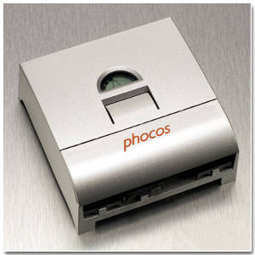
Figura. 10.50 Controlador de carga PHOCOS cx40 Instalación UES

DATOS TECNICOS
Voltaje nominal | 12/24 V, reconocimiento automático
Voltaje de carga profunda | 14.4 / 28.8 V (25ºC)
Voltaje de flotación | 13.7 / 27.4 V (25ºC)
Voltaje de desconexión de carga | 11.0-12.2 / 22.0-24.4 V dependiendo del parámetro
Voltaje de reconexión de carga | 12.8 / 25.6 V
Compensación de temp. | -4 mV / Cell ºK
Máxima corriente del panel solar | 40 A @ 25ºC (sin corriente de carga a 50ºC)
Máxima corriente de carga | 40 A @ 25ºC (sin corriente solar a 50ºC)
Dimensiones | 89 x 90 x 38 Mm. (w x h x d)
Peso | 179 gr.
Máximo tamaño de cable | 16 mm² (AWG #6)
Autoconsumo | 4 mA
Escala de temperatura ambiental | -25 a +50 ºC
Caja de protección | IP22

Tabla. 10.20 Datos técnicos Controlador de carga PHOCOS cx40 Instalación UES

A continuación se describen las funciones que incorpora este controlador.
- El controlador de carga protege a la batería contra posible sobrecarga del módulo solar y evita que sea fuertemente descargada durante los consumos. Las características de carga comprenden diversos estadios que incluyen la adaptación automática a la temperatura ambiente.
- El controlador de carga se ajusta automáticamente al sistema de voltaje de 12V o 24V.
- El botón permite activar o desactivar la carga.
- El controlador de carga puede programarse para funciones de alumbrado.
- El controlador de carga tiene varias funciones de seguridad y de operatividad.
Funciones de desconexión por bajo voltaje.
El controlador tiene 5 modos diferentes para proteger a la batería de una descarga profunda:
- Modo 1 Desconecta de 11,4 V (a corriente de carga nominal) hasta 11,9 V (a falta de corriente). Modo de funcionamiento normal para una buena protección de la batería.
- Modo 2 Desconecta a 11,0 V (con corriente de carga nominal) hasta 11,75 V (a falta de corriente).Modo con punto de desconexión inferior. El ciclo de desconexión es mayor, circunstancia que puede acortar la vida útil de la batería
- Modo 3 Desconecta a 11,0 V o 12,2 V dependiendo de la corriente de carga y de los ciclos de carga previos. Este modo asegura una vida más larga para la batería ya que permite que ésta sea completamente recargada. Óptima vida útil de la batería.
- Modo 4: Desconecta con el parámetro fijo de 11,5 V. Apropiado si otros consumos retiran corriente directamente de la batería.
- Modo 5: Desconecta con el parámetro fijo de 11,0 V. Apropiado si otros consumos retiran corriente directamente de la batería.
- INVERSOR SAMLEX SI-A1-VR400:
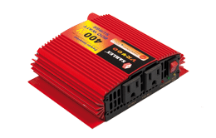
Figura. 10.51 Inversor Samlex SI-A1-VR400 Instalación UES

Especificaciones técnicas

Modelo | SI-A1-VR400
Entrada
Rango de voltaje de entrada DC | 10.6 - 15.2 V DC
Corriente de entrada sin carga | 0.4 A
Salida
Voltaje de Salida | 115 VAC RMS
Potencia de Salida | 400 Watts
Frecuencia | 60 Hz
Forma de onda | Onda senoidal modificada
Eficiencia | 90%
Protecciones
Fusible entrada | Interno
Protección contra sobre temperatura | Desconexión
Batería alarma para bajo voltaje | 10.6 V
Batería alarma para bajo voltaje desconexión | 10.0 V
Protección sobre voltaje | Desconexión
Protección sobre carga | Desconexión
Protección cortocircuito | Desconexión
Protección falla a tierra | Desconexión
General
Conexión de salidas | Socket Universales
Dimensiones (L x W x H) | 151 x 115 x 48 mm

Tabla. 10.21 Datos técnicos Inversor SamlexSI-A1-VR400 Instalación UES

- BATERIAS SONNEN:

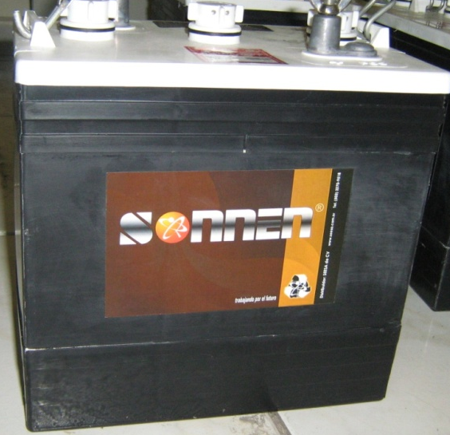
Figura. 10.52 Baterías SONNEN Instalación UES
El banco de baterías instalados, consta de cuatro baterías de 250 A-H, a 6 voltios cada una, por lo tanto para poder obtener el voltaje deseado de 12 voltios es necesario colocar un arreglo en paralelo, de dos baterías en serie, y así obtener un banco de 500 A-h.
Diagrama de conexión
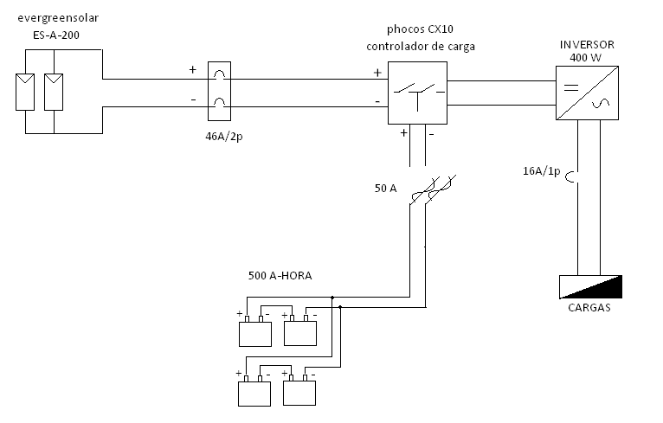
Figura. 10.53 Diagrama de conexión sistema aislado Instalación UES
En la Figura 10.53 podemos observar el diagrama de conexión del sistema aislado, los paneles están conectados en paralelo, proporcionando una potencia pico de 400 watts, voltaje nominal de 18 V, con una corriente de aproximadamente 23 amperios, que está en el rango que soporta el controlador, el banco de baterías está diseñado para una profundidad de descarga de aproximadamente un 15 %, relativamente baja, esto hace que tengan mayor durabilidad, ya que la profundidad máxima de descarga para estas baterías de ciclo profundo es de alrededor del 80%; las cargas que controlan son luces y tomas, cuidando siempre de no sobrepasar el 80% de la potencia nominal del inversor, cabe destacar que convendría colocar luces en DC para lograr mayor utilidad de la instalación.
Sistema con inyección a la red.
Este sistema consta de tres arreglos de 4 paneles monocristalinos, cada uno conectado a un inversor Sunny Boy de 700 watts, haciendo así una capacidad instalada de 2.1 Kw, el esquema general de conexión se muestra en la siguiente Figura 10.55
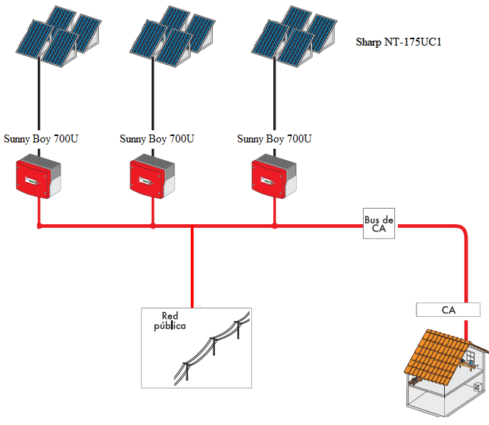
Figura. 10.54 Esquema pictórico sistema inyección a red Instalación UES
La Figura 10.54 muestra de forma general como se conecta este tipo de sistema con inyección a la red, veamos las características de cada uno de los dispositivos instalados.
- PANEL SHARP NT-175UC1:
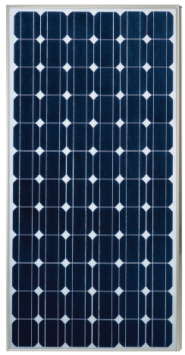
Figura. 10.55 Panel solar SHARP NT-175UC1 Instalación UES
Características eléctricas
Potencia máxima | 175 W
Tolerancia de potencia máxima | +10% / -5%
Tipo de celda | Silicio monocristalino
Configuración de celdas | 72 en serie
V_{oc} | 44.4 V
V_{pm} | 35.4 V
I_{sc} | 5.40 A
I_{pm} | 4.95 A
Eficiencia | 13.45 %
Voltaje máximo DC | 600 V
Dimensión de fusible | 10 A
NOCT | 47.5 ºC
Coeficiente de temperatura (P_{máx}) | -0.485 % / ºC
Coeficiente de temperatura (V_{oc}) | -0.36 % / ºC
Coeficiente de temperatura (I_{sc}) | 0.053 % / ºC

Tabla. 10.22 Características eléctricas Panel solar SHARP NT-175UC1 Instalación UES
Características mecánicas
Dimensiones (A x B x C) | 32.5´´ x 62.0´´ x 1.8´´ / 826 x 1575 x 46 mm
Longitud del cable (G) | 43.3´´ / 1100 mm
Cable de conexión | 12 AWG conector MC4
Peso | 35.3 lbs / 16.0 kg
Presión máxima | 50 psf (2400 Pascal)

Tabla. 10.23 Características mecánicas Panel solar SHARP NT-175UC1 Instalación UES

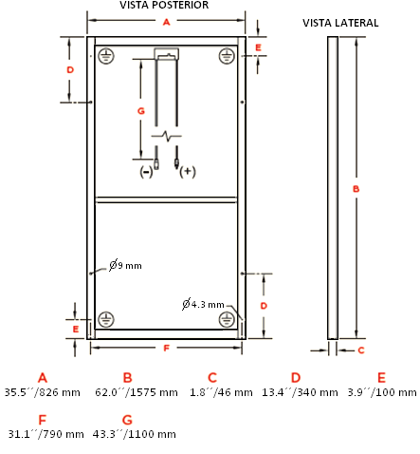
Figura. 10.56 Características mecánicas Panel solar SHARP NT-175UC1 Instalación UES

Curvas I-V
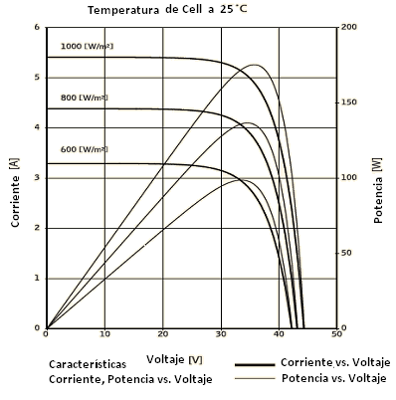
Figura. 10.57 Curvas I-V Panel solar SHARP NT-175UC1 Instalación UES

- INVERSOR SUNNY BOY 700U:
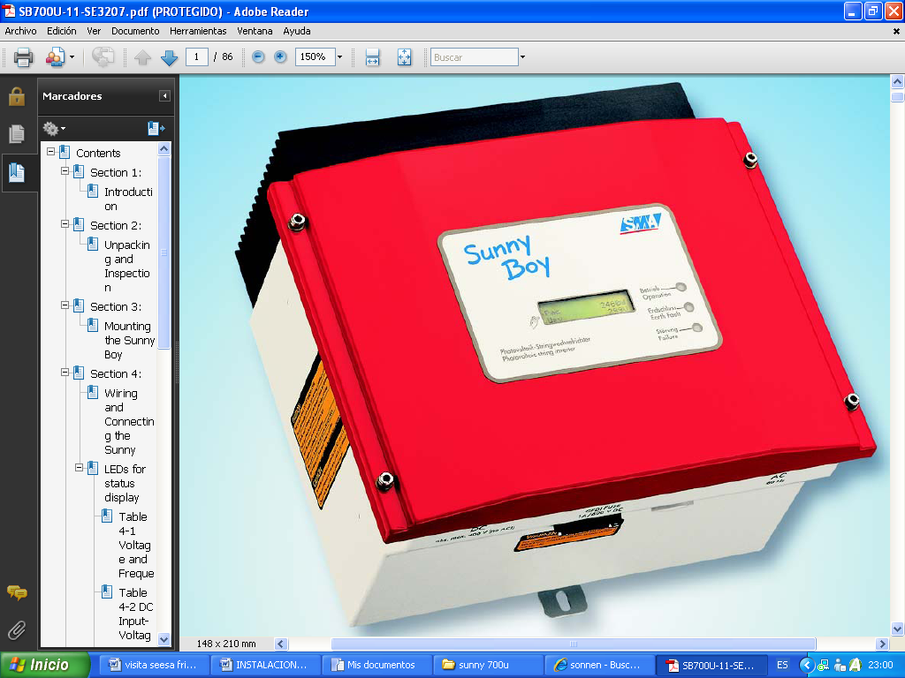
Figura. 10.58 Inversor SUNNY BOY 700U Instalación UES
Datos Técnicos
Tecnología del inversor | Onda senoidal, fuente de corriente, alta frecuencia PWM
Voltaje de entrada AC | 106 – 132 @ 120 VAC
Frecuencia de entrada AC | 59.3 – 60.5 (60Hz)
Rangos de voltaje a potencia pico | 125 – 200 V DC /  100 – 160 V DC /  77 – 120 V DC
Rangos de voltaje de operación | 125 – 250 V DC /  100 – 200 V DC /  77 – 150 V DC
Potencia máxima DC | 780 W /  670 W /  510 W
Potencia continua máxima de salida AC | 700 W /  600 W /  460 W
THD corriente | Menor al 3%
Factor de potencia de salida | > 0.99 @ potencia nominal
Eficiencia pico | 93.6 % /  93.3 % /  92.4 %
CEC Eficiencia | 91.5 %
Voltaje de paneles para arranque | 150 V DC /  125 V DC /  95 V DC
Corriente máxima de salida AC | 6.6 A /  5.7 A /  4.3 A
Corriente máxima de entrada DC | 7 A

Tabla. 10.24 Características técnicas Inversor SUNNY BOY 700U Instalación UES
Una de las características principales de este inversor, es que puede operar en tres rangos de entrada, esto hace que la eficiencia cambie según el rango utilizado, en este caso debido a que el voltaje máximo del arreglo de paneles es de 141.6 V DC, se coloca en el rango por defecto (125 a 250 V DC); para poder realizar esta maniobra el inversor viene con un jumper que es el encargado de seleccionar estos rangos, en la Figura 10.59 podemos observarlo.
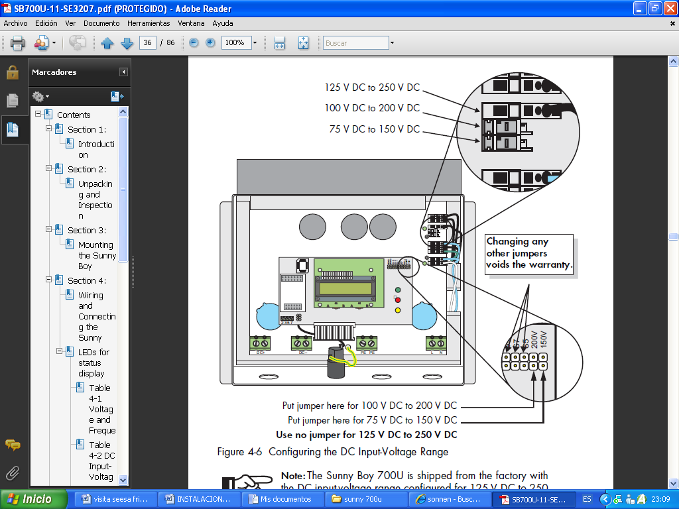
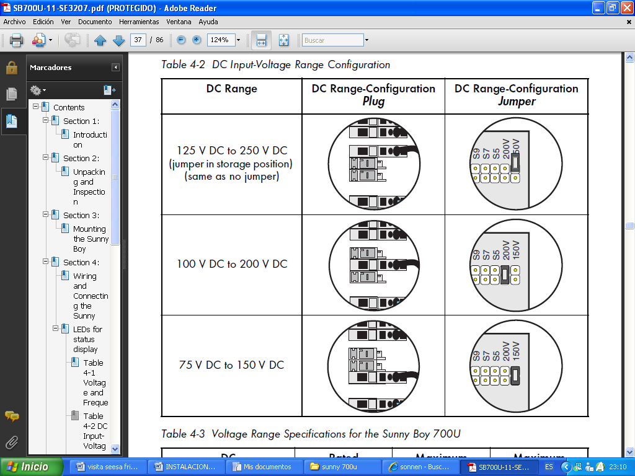
Figura. 10.59 Configuración para operación a diferentes niveles de tensión Inversor SUNNY BOY 700U Instalación UES
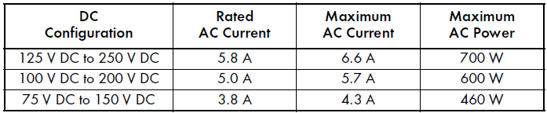
Tabla. 10.25 Operación a diferentes niveles de tensión Inversor SUNNY BOY 700U Instalación UES
Si observamos la Tabla 10.27 podemos observar que a menores rangos de voltajes, menor es la potencia que suministra el inversor, por defecto viene en el rango de 125 V a 250 V y es el rango al cual está operando como antes e mencionó.
Es importante conocer el interior del inversor y ubicar los terminales de conexión y cada una de sus partes, la Figura 10.60 muestra la parte interna del inversor.
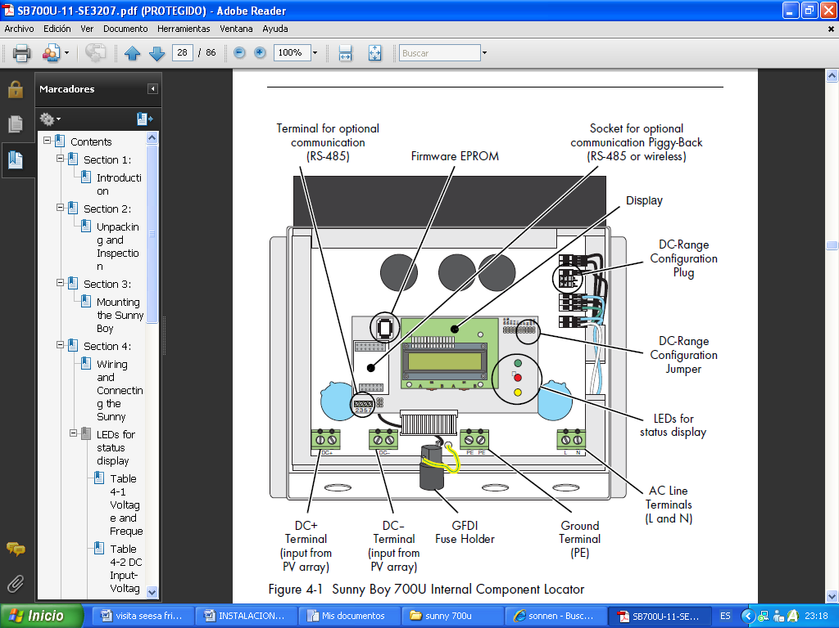

Figura. 10.60 Interior Inversor SUNNY BOY 700U Instalación UES
Con esta imagen podemos ubicar los conectores de la parte DC, como la parte AC, así también el bus de datos, que interactúa con el Sunny Webbox, cabe mencionar que este inversor posee un fusible contra fallas a tierra, para protección del mismo.
Esquema de conexión
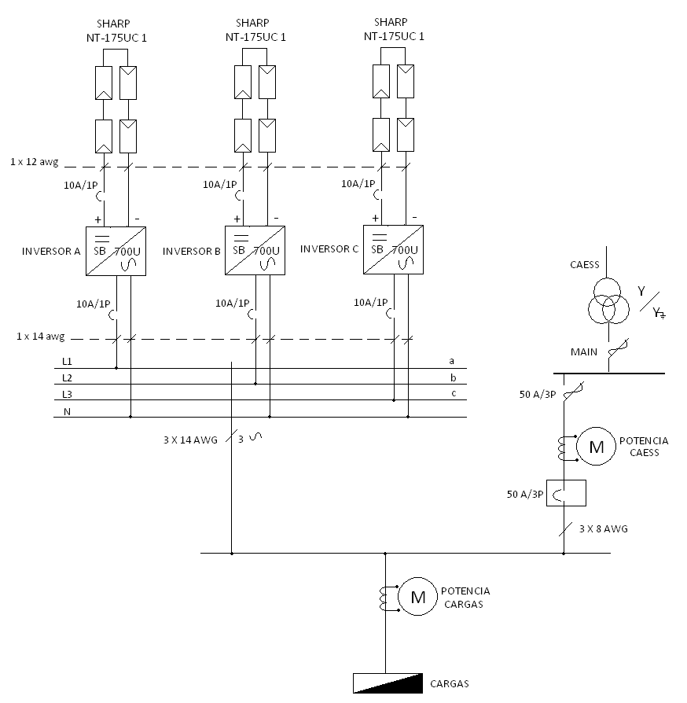

Figura. 10.61 Esquema de conexión sistema de conexión a red Instalación UES

En la Figura 10.61 encontramos el diagrama de conexión de esta instalación, la conexión de los paneles es un arreglo de cuatro conectados en serie, y estos están a su vez conectados al inversor, los inversores generan un voltaje de salida de 120 voltios, cada inversor está conectado a una fase en el secundario de la subestación de la escuela de Ingeniería Eléctrica, que tiene una conexión en estrella 208/120 V, si uno de los inversores falla los otros dos seguirían funcionando e inyectando al sistema, las cargas que manejan son luces y tomas del tablero del segundo nivel del edificio, el sistema posee medidores que toman datos que suministra la compañía de CAESS, y también lo que está consumiendo la carga, y el Sunny Webbox mide los parámetros de cada inversor, teniendo así un registro completo del sistema.
BUS DE DATOS CON SENSORES:
Esta parte del sistema consta de un sensor de temperatura ambiente, sensor de temperatura del modulo, sensor de irradiación (Sunny Sensor Box), y un sensor de velocidad del viento (anemómetro), todos los datos son registrados por el Sunny Webbox que es el encargado de guardar estos datos e interactuar con los usuarios, veamos en qué consiste cada uno.
- SUNNY SENSORBOX:

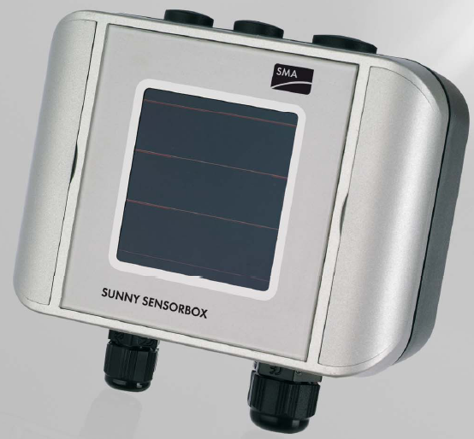
Figura. 10.62 SUNNY SENSOR BOX Instalación UES

Este equipo es el encargado de monitorear todos los sensores instalados, internamente posee un sensor de irradiación; el Sunny Sensor Box se energiza a través del power injector RS485, en la Figura 10.63 observamos un esquema general de cómo deben instalarse estos sensores.
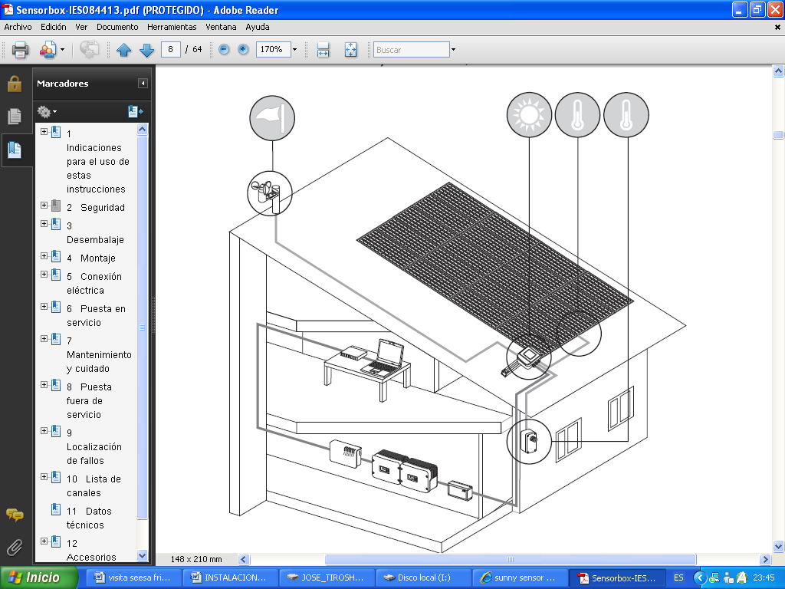
Figura. 10.63 Instalación SUNNY SENSOR BOX Instalación UES
El Sunny Sensor Box se instaló horizontalmente de manera que la irradiación que mide corresponde a la de una superficie horizontal; debiendo aplicarse un factor que pueda calcularse la radiación al ángulo de inclinación de los paneles.
- SENSOR DE TEMPERATURA DEL MODULO:
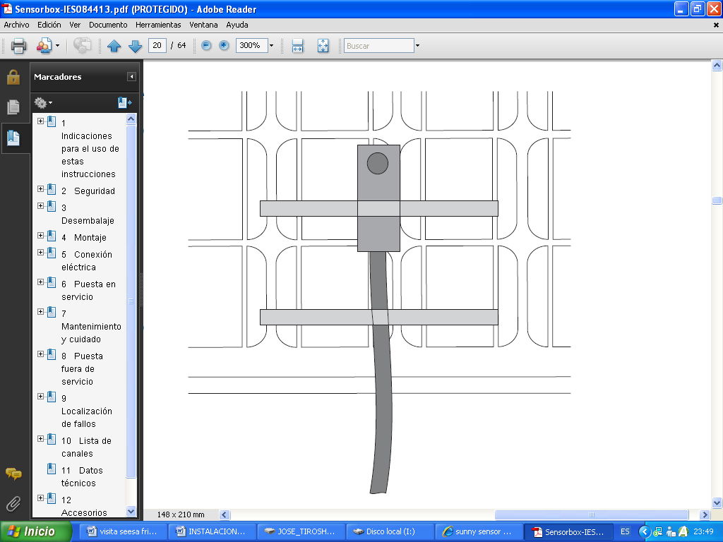
Figura. 10.64 Sensor de temperatura del modulo Instalación UES
Este se ubica en la parte posterior de uno de los módulos fotovoltaicos, se fija con el adhesivo que suministra el fabricante, la conexión eléctrica se mostrara más adelante.
- SENSOR DE TEMPERATURA AMBIENTE:
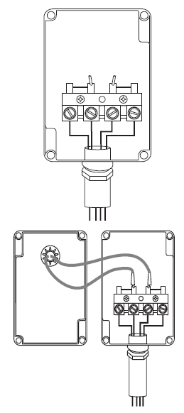
Figura. 10.65 Sensor de temperatura ambiente Instalación UES
- SENSOR DE TEMPERATURA DEL VIENTO (ANEMOMETRO):
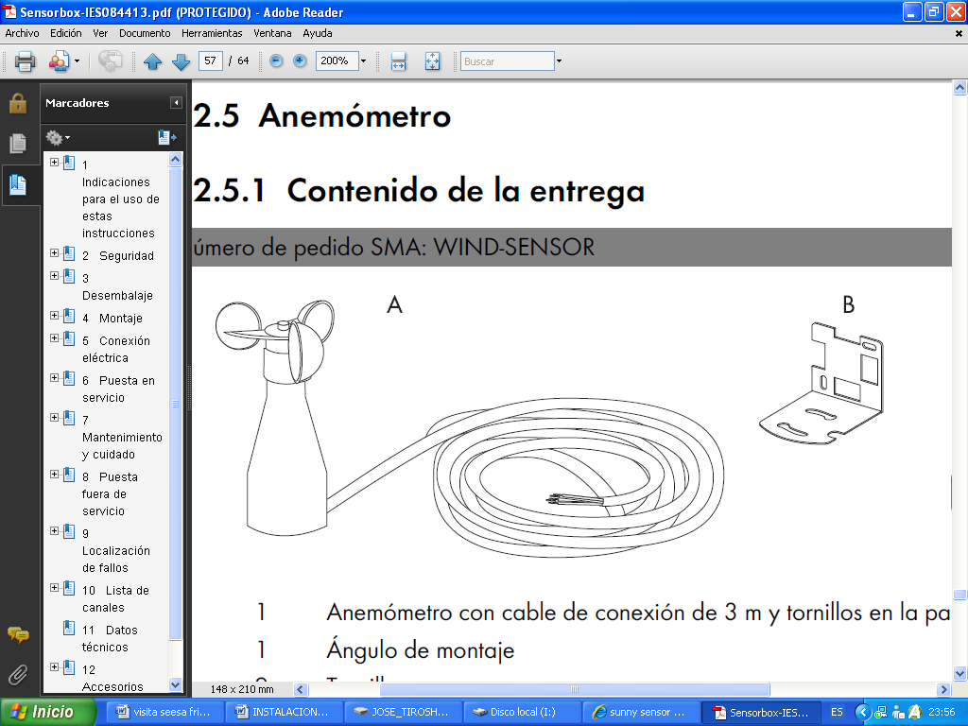
Figura. 10.66 Sensor de velocidad del viento Instalación UES

- SUNNY WEB BOX:
Figura. 10.67 SUNNY WEBBOX Instalación UES
Este equipo es el encargado de registrar todos los datos, tanto de los inversores como de los sensores, se conecta al bus RS485, con cada uno de los inversores y el power injector.
Una de las características importantes es que este dispositivo, es capaz de comunicarse directamente a una PC, a una red local, o por medio de una red telefónica, ya que internamente posee una interfaz grafica como se muestra en la Figura 10.68, que es con la cual se pueden descargar los datos obtenidos, como también la Configuración del sistema.
Figura. 10.68 Interfaz SUNNY WEBBOX Instalación UES

El diagrama de conexión de la red de datos se muestra en la Figura 10.69:

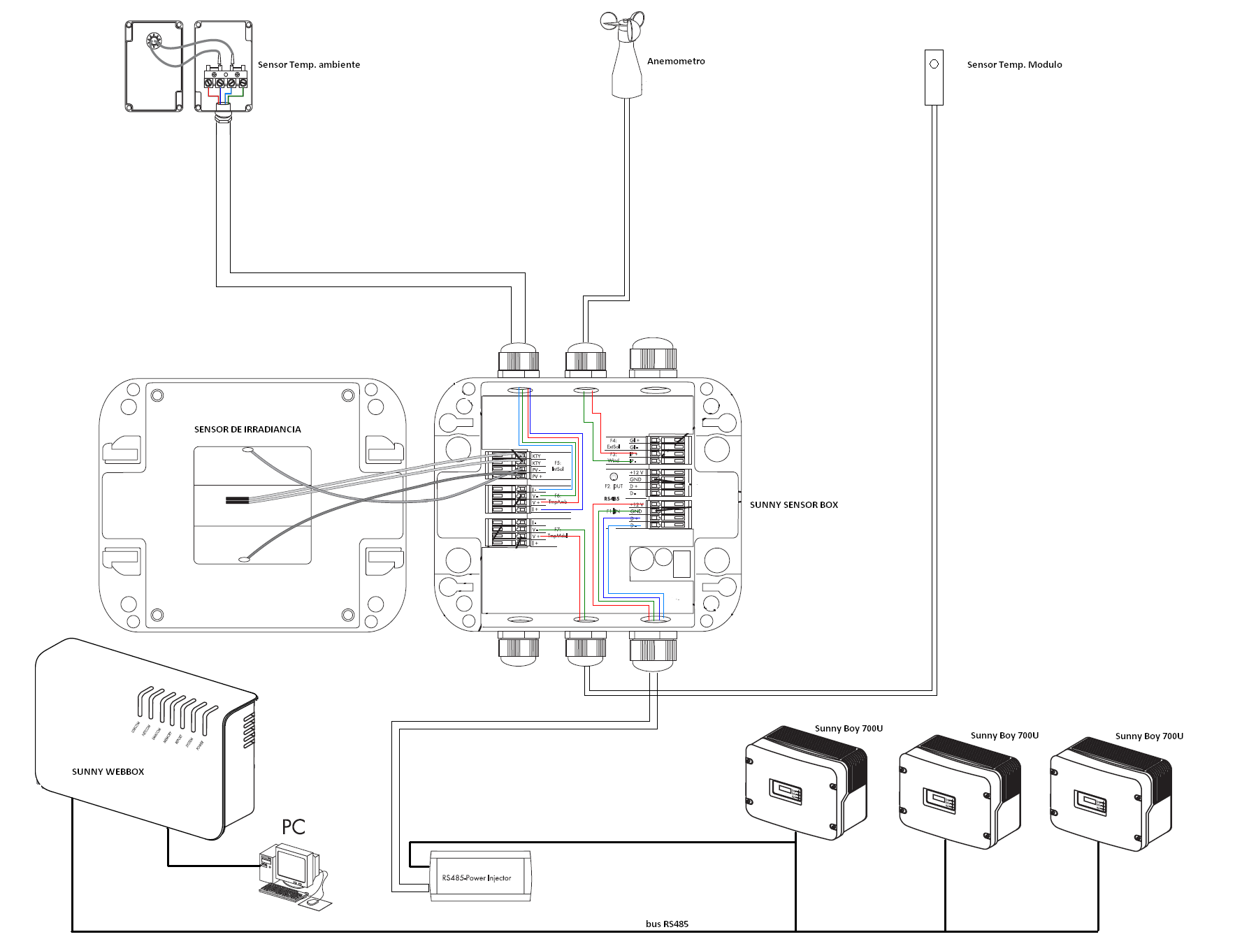
Figura. 10.69 Diagrama de conexión red de datos Instalación UES

La Figura 10.70 muestra en forma general las instalaciones fotovoltaicas de la Universidad de El Salvador.
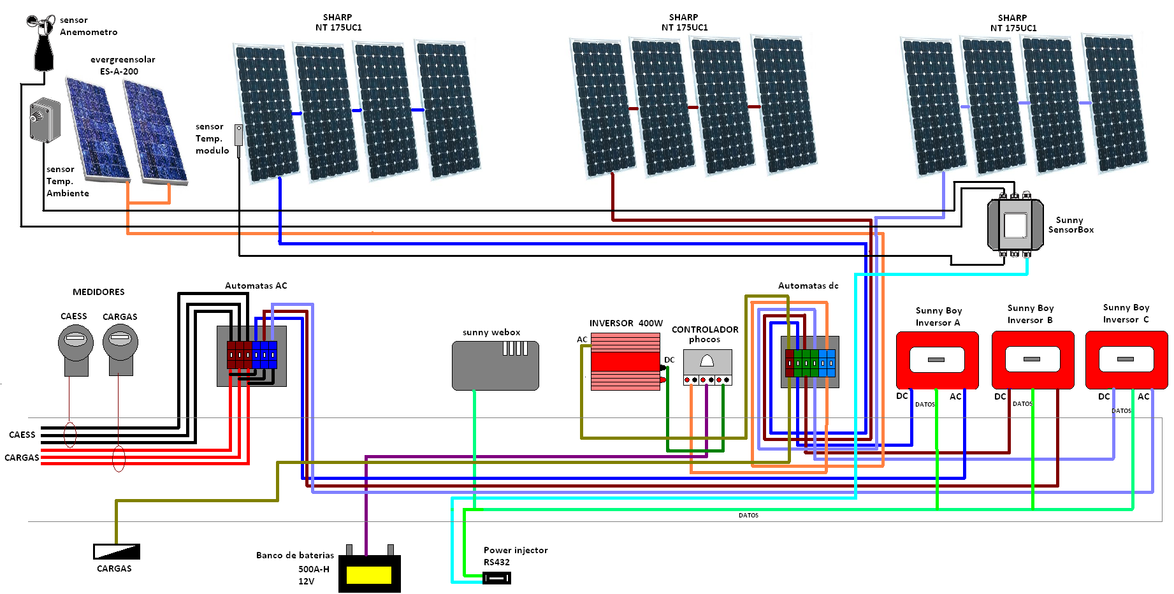
Figura. 10.70 Esquema pictórico Instalación UES

En el diagrama de la Figura anterior se muestra la conexión del sistema aislado, y el sistema con inyección a la red.
Datos Obtenidos.
En el sistema fotovoltaico con inyección a la red, se encuentran instalados dos medidores de energía marca ABB #1 para CAESS (energía que suministra la red) y #2 la demanda de energía por parte de las cargas, cabe destacar que estos medidores son bidireccionales, quiere decir que también se puede obtener datos de energía inyectada a la red por parte del sistema fotovoltaico, el otro equipo que recopila datos tanto de los sensores, como de cada uno de los inversores es el Sunny Webbox, por medio de su interfaz gráfica.
Para comenzar con el manejo de datos, podemos hacerlo con el perfil de carga para una semana, con el objeto de comparar la producción de este sistema; el Gráfico 10.55 muestra el perfil de carga obtenido del medidor ABB #1 (semana del 12 al 19 de abril del 2010).

Gráfico. 10.55 Perfil de carga Instalación UES semana del 12 al 19 de Abril del 2010
Del Gráfico 10.55 podemos observar que el pico máximo se encuentra alrededor de los 2.4 kilowatts, que es un dato muy cercano a la capacidad instalada del sistema fotovoltaico, pero en las horas del mediodía donde el sistema fotovoltaico podría generar más potencia, la demanda baja en gran manera, por lo tanto en este intervalo, el sistema fotovoltaico podría estar entregando energía a la red, para poder observar de una forma más precisa veamos las mediciones obtenidas por el medidor ABB #2 en el Gráfico 10.56.

Gráfico. 10.56 Perfil de potencia entregada por la RED Instalación UES
Del Gráfico 10.56 anterior podemos comprobar, que en días de poca demanda, esto en las horas del medio día, el sistema entrego potencia a la red y también a las cargas que en ese momento estaban demandando energía, pero en horas de la mañana y de la tarde, cuando la carga aumenta, suplieron los dos sistemas tanto la red CAESS como el SFV.
Falta mencionar el comportamiento del sistema fotovoltaico durante estos días, en el Gráfico 10.57 encontramos la producción de potencia del sistema fotovoltaico.

Gráfico. 10.57 Potencia entregada por el sistema fotovoltaico Instalación UES
El Gráfico anterior muestra los datos de potencia desde el arranque del sistema, que comenzó el día 12/04/2010, en horas óptimas para el arranque que fue alrededor de las 11:30 de la mañana, como vemos la producción está alrededor de un 76% de la capacidad instalada del SFV.
Para dar una mejor explicación al comportamiento de todo el sistema, tanto de la red como de las cargas y los inversores, veamos un día en particular, para nuestro caso el día 13/04/2010, el Gráfico 10.58 muestra el comportamiento.

Gráfico. 10.58 Comparación de potencias 13/04/2010 Instalación UES
La curva azul es la potencia demandada por las cargas ese día, si vemos en el transcurso de las 11:30 y las 14:00 horas aproximadamente, se obtuvieron los rangos menores de demanda, pero a la vez el sistema fotovoltaico (curva morada) generó tanto, como para cubrir la demanda ese momento, de manera que lo entregado por la red (curva verde) fue casi nulo, y lo que le sobro al sistema fotovoltaico en esas horas fue entregada a la red que corresponde con la curva roja que aparece en el Gráfico 10.58.
Esto explica cómo funciona el sistema con inyección a la red con este tipo de inversores, de una forma gráfica.
Otros parámetros que podemos encontrar, son los de voltajes, tanto de entrada DC como de salida AC, igual con las corrientes, veamos los siguientes Gráficos comparativos.

Gráfico. 10.59 Corrientes DC-AC Instalación UES
El Gráfico 10.59 muestra las corrientes AC y DC de uno de los inversores, podemos observar que coinciden en magnitud, por lo tanto la eficiencia es alta, por otro lado es directamente proporcional a la irradiación.
Ahora veamos el Gráfico 10.60 que corresponde a los voltajes AC y DC de uno de los inversores.

Gráfico. 10.60 Voltajes DC-AC Instalación UES
De la gráfica podemos observar que el que presenta mayor variación es el voltaje DC, y el voltaje AC se mantiene conforme a la red.
Ahora solo falta mencionar los registros tomados por el Sunny Webbox, con respecto a los sensores instalados, tanto de irradiación como de temperatura y de velocidad de viento, los siguientes Gráficos muestran el comportamiento para la semana del 12 al 19 de Abril del 2010.

Gráfico. 10.61 Irradiancia Instalación UES

Gráfico. 10.62 Temperatura ambiente Instalación UES
Gráfico. 10.63 Temperatura del Modulo Instalación UES
Gráfico. 10.64 Velocidad del viento Instalación UES
De los Gráficos anteriores, podemos observar el comportamiento de los parámetros físicos que registran cada uno de los sensores, algo notable es la temperatura que alcanzan los módulos fotovoltaicos alrededor de 60 ºC, eso hace que el rendimiento baje dependiendo de las curvas típicas del panel, otra observación es que el valor de irradiación no llega a los 1000 w/m², y también que las velocidades del viento registrada son muy bajas.

Costos de Instalación Fotovoltaica de conexión a red UES:
Descripción: | Monto: | Porcentaje:
Paneles Fotovoltaicos | $9,869.2 | 59%
Estructura | $ 250.0 | 2%
Inversores 700W | $ 4,751.9 | 28%
Sistema de adquisición | $ 959.7 | 6%
Sensores | $ 868.5 | 5%
Costo total: | $ 16,699.3 | 100%
Tabla. 10.26 Desglose de costos de Instalación FV UES.

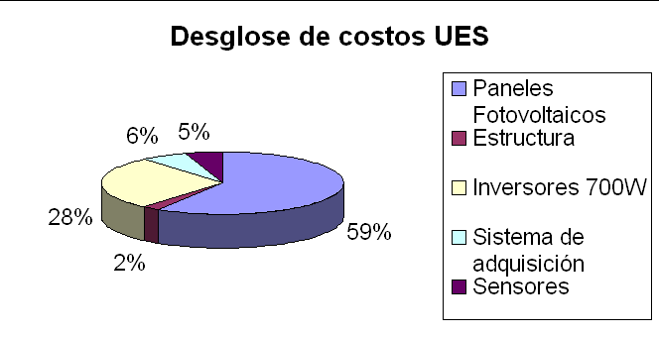
Figura. 10.71 Costos de Instalación FV UES.

De la Tabla 10.26, y Figura 10.71, podemos ver que los dispositivos que ocupan el mayor porcentaje de la inversión inicial son los paneles, por tanto podemos afirmar que en la mayoría de instalaciones fotovoltaicas, los paneles representan el costo inicial más alto, además el costo por cada watt instalado es de $ 7.95 / W, que es más bajo al de la instalación fotovoltaica UPES (aprox. $15/W) instalada en el año 2006, lo que podría ser un buen indicador de una tendencia de bajos costos de los componentes fotovoltaicos a futuro.

10.5.7 Instalación Fotovoltaica Escuela Alemana
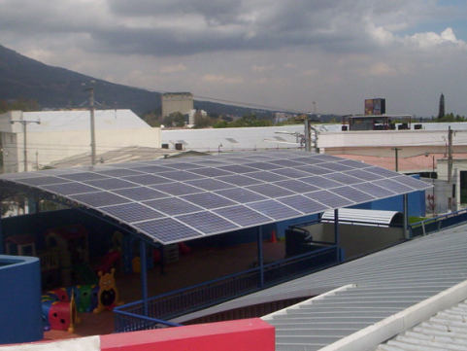
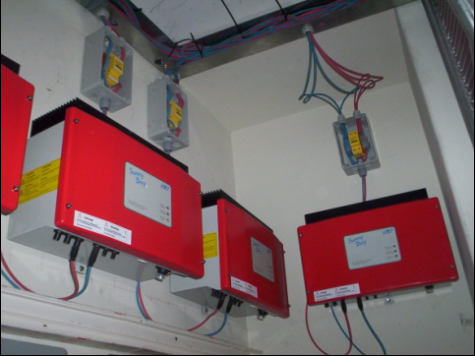
Figura. 10.72 Techo solar e inversores Instalación Escuela Alemana
Características relevantes de instalación:
- Consta de 123 paneles
- Diseñada para producir 30,000 KWH
- Costo de $130,000 cooperación proyecto escuelas alemanas en el mundo.
- Instalación más grande en el país
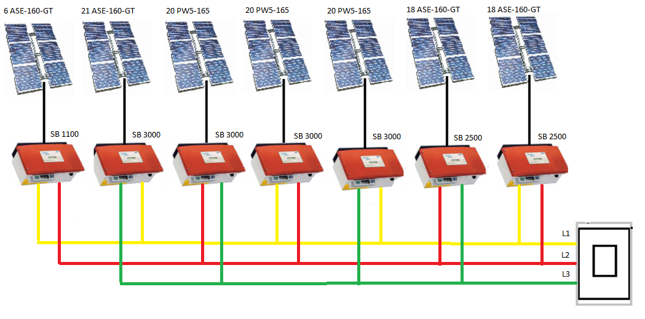
Figura. 10.73 Esquema Pictórico Instalación Escuela Alemana
La instalación cuenta con:
- 63 paneles SCHOTT SOLAR ASE-160-GT
- 60 paneles PHOTOWATT PW5-165
- 1 Inversor Sunny Boy 1100
- 4 Inversores Sunny Boy 3000
- 2 Inversores Sunny Boy 2500
- Esquema de la instalación:
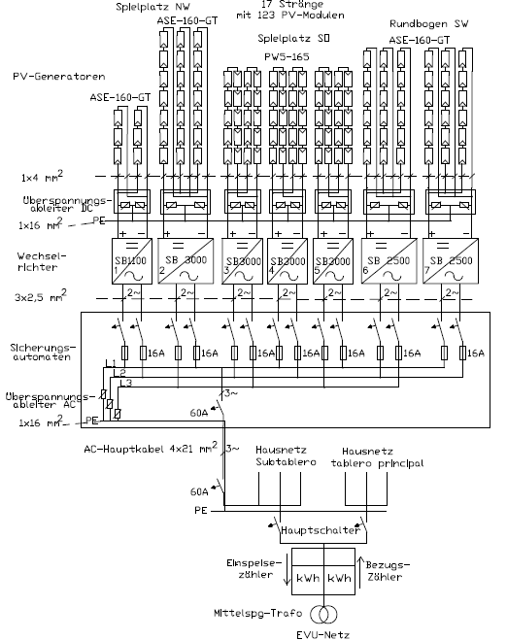
Figura. 10.74 Diagrama Unifilar Instalación Escuela Alemana
Características técnicas de los elementos:
- PANEL SCHOTT SOLAR ASE-160-GT

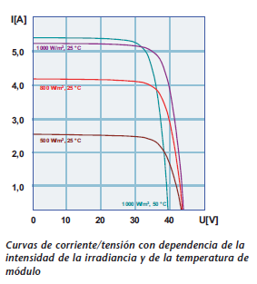
Figura. 10.75 Características mecánicas y curvas I-V panel solar ASE-160-GT Instalación Escuela Alemana

ASE-160-GT-FT (160 W) otro panel solar por Schott Solar
fabricante |  | Schott Solar
eficiencia nominal |  | 11,66%
potencia nominal |  | 160 vatios
máximo de tensión |  | 750 voltios
Características eléctricas durante condiciones de prueba estándar (STC)
tensión en OC | 70,4 voltios | corriente en SC | 3,13 Amp
tensión en el MPP | 56,9 voltios | actuales en MPP | 2,81 Amp
δV / ° C | -267,52 MV / ° C | δI / ° C | 3,13 mAmp / ° C
Tolerancia + ve | 5% | la tolerancia-ve | 5%
Características eléctricas durante condiciones de carga (25 ° C, 300 W / m²)
tensión en OC | 61,197 voltios | corriente en SC | 0,939 Amp
tensión en el MPP | 51,935 voltios | actuales en MPP | 0,843 Amp
Características de los materiales
coeficiente de incidencia (Θ) | 95% | capacidad calorífica específica | 920 J / kg / ° C
coeficiente de absorción (Α) | 70% | coeficiente de emisión (Ε) | 85%
Características mecánicas
longitud | 1070 mm | ancho | 1282 mm
espesor | ? mm | peso | 19,2 kg

Tabla. 10.27 Características técnicas panel solar ASE-160-GT Instalación Escuela Alemana
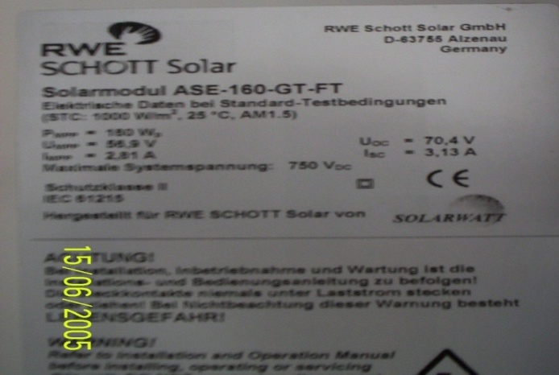
Figura. 10.76 Datos de placa panel ASE-160-GT Instalación Escuela Alemana

- PANEL PHOTOWATT PW5-165
Figura. 10.77 Panel solar PW5-165 Instalación Escuela Alemana
Características eléctricas PANEL PHOTOWATT PW5-165

Potencia STC Clasificación P_{mp} (W) | 165
Tensión en circuito abierto V_{oc} (V) | 43,2
Corriente de cortocircuito I_{sc} (A) | 5,1
Tensión en el V_{mp} (V) | 34,4
Corriente I_{mp} (A) | 4,8
Grupo de Eficiencia | 12,80%
Factor de relleno | 74,90%
Tolerancia de potencia | -3,00% ~ 3,00%
Sistema de Voltaje Máximo V_{max} (V) | 770
Coeficientes de temperatura
Coeficiente de Temperatura de I_{sc} | 1,570 mA / º C
Coeficiente de Temperatura de V_{oc} | -195,91 MV / º C
Coeficiente de Temperatura de P_{mp}

Características mecánicas PANEL PHOTOWATT PW5-165

Tipo de la célula | Policristalino de la célula
Células | 72
Dimensiones | 1204,0 1073,0 × × 38.0mm (42,2 × 47,4 × 1,5 pulgadas)
Peso | 17.4Kg (38,4 lbs.)
Material del marco | aluminio

Tabla. 10.28 Características técnicas panel solar PW5-165 Instalación Escuela Alemana
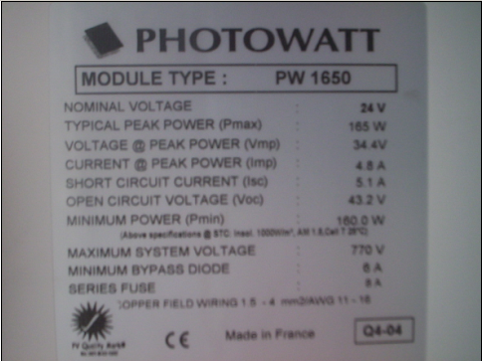
Figura. 10.78 Datos de placa Panel solar PW5-165 Instalación Escuela Alemana
- INVERSOR SUNNY BOY 1100:
Figura. 10.79 Inversor Sunny Boy 1100 Instalación Escuela Alemana

CARACTERISTICAS TECNICAS INVERSOR SUNNY BOY 1100
Entrada (CC)
Potencia máxima de CC | 1210 W
Tensión máx. de CC | 400 V
Rango de tensión fotovoltaica, MPPT | 139 V – 320 V
Corriente máx. de entrada | 10 A
Número de seguidores de MPP | 1
Número máximo de Strings (en paralelo) | 2
Salida (CA)
Potencia nominal de CA | 1000 W
Potencia máxima de CA | 1100 W
Corriente máx. de salida | 5,6 A
Tensión nominal de CA / rango | 220 V – 240 V / 180 V – 260 V
Frecuencia de red de CA (de ajuste automático) / rango | 50 Hz / 60 Hz / ± 4,5 Hz
Factor de potencia (cos ϕ) | 1
Conexión de CA | monofásica
Rendimiento
Rendimiento máx. | 93,00%
Rendimiento europeo | 91,60%
Datos generales
Dimensiones (ancho x alto x fondo) en mm | 434 / 295 / 214
Peso | 22 kg
Rango de temperatura de servicio | –25 °C … +60 °C
Emisiones de ruido (típicas) | ≤ 39 dB(A)
Consumo característico: funcionamiento (stand-by) / nocturno | < 4 W / 0,1 W
Topología | transformador de baja frecuencia
Sistema de refrigeración | convección

Tabla. 10.29 Características técnicas Inversor SUNNY BOY 1100 Instalación Escuela Alemana

- INVERSOR SUNNY BOY 2500 Y 3000:

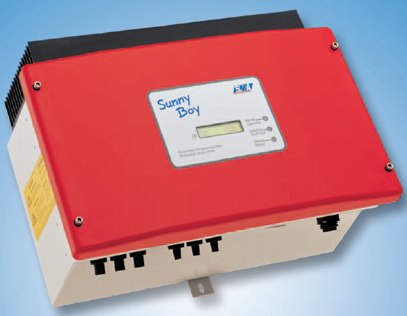
Figura. 10.80 Inversor Sunny Boy 2500 y 3000 Instalación Escuela Alemana

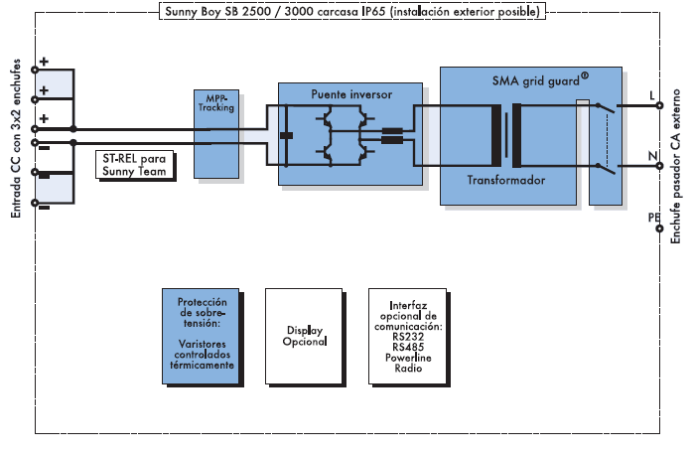
Figura. 10.81 Diagrama de bloques Inversor Sunny Boy 2500 y 3000 Instalación Escuela Alemana

Datos técnicos:

Datos de conexión del generador Fotovoltaico |  | SB 2500 | SB 3000
Tensión de entrada máx. | Ucc máx. | 600V
Tensión de entrada, rango MPP | Ufv | 224 V a 480 V | 268 V a 480 V
Corriente máx. de entrada | Ifv máx. | 12 A
Potencia máx. de entrada | Pcc | 2700 W | 3200 W
Factor de distorsión | Upp | < 10 % de la tensión de entrada
Consumo característico en funcionamiento |  | < 7 W (Standby)
Datos de conexión a red |  | SB 2500 | SB 3000
Potencia nominal de salida | Pca nom | 2300 W | 2750 W
Potencia máxima de salida | Pca máx. | 2500 W | 3000 W
Corriente nominal de salida | Ica nom | 10 A | 12 A
Corriente máx. de salida | Ica máx. | 12.5 A | 15 A
Protección máx. |  | 16 A | 16 A
Coeficiente de distorsión no lineal de la corriente de salida (con Thd < 2%, Pca > 0.5 Pca nom) | Kica | < 3%
Tensión nominal de CA | Uca nom | 220 V / 230 V / 240 V
Rango de operación, tensión de red | Uca | 180 a 265 V
Frecuencia de red de CA | Fca nom | 50 Hz / 60 Hz
Rango de operación, frecuencia de red | Fca | 50 Hz: 45.5 Hz a 54.5 Hz 60 Hz: 55.5 Hz a 64.5 Hz
Factor de potencia (a potencia nominal de salida) | cos ɸ | 1
Categoría de sobretensión |  | III
Tensión de ensayo (CC) |  | 1.95 kV
Tensión transitoria de ensayo |  | 4 kV
Consumo característico nocturno |  | 0.25 W

Tabla. 10.30 Características técnicas Inversor SUNNY BOY 2500 y 3000 Instalación Escuela Alemana
Parámetros obtenidos:
Voltaje (V):
Gráfico. 10.65 Voltaje inversores Instalación Escuela Alemana
En el Gráfico 10.65 se puede observar el comportamiento del voltaje en los diferentes inversores, el comportamiento en ellos es similar variando entre los 215v y 225v.
Corriente (A):
Gráfico. 10.66 Corriente inversores Instalación Escuela Alemana
En el Gráfico 10.66 se puede observar el comportamiento de la corriente en los diferentes inversores, el comportamiento es similar exceptuando el inversor 6 que tiene una corriente menor, alcanzado únicamente los 3A, mientras que los otros rondan los 10A.

Potencia (W):
Gráfico. 10.67 Potencia inversores Instalación Escuela Alemana
En el Gráfico 10.67 se puede observar el comportamiento de la potencia en los diferentes inversores, el comportamiento es similar al de la corriente, acá también se puede observar que el inversor 6 tiene la menor aportación alcanzando únicamente 600W, mientras que los otros inversores rondan los 2.1KW.
Energía (W):
Gráfico. 10.68 Energía inversores Instalación Escuela Alemana
En el Gráfico 10.68 se puede observar el comportamiento de la energía producida por los inversores, el inversor que tiene el menor aporte es el inversor 6 que solo alcanza los 20 KWH, el inversor 5 que alcanza los 50 KWH y los restantes que oscilan entre los 80 a 90 KWH.

10.5.8 Instalación Fotovoltaica de CEL

La instalación fotovoltaica encontrada en CEL es una de las más grandes del país con 24.57 KWp de potencia instalada, y su propósito principal es la investigación del funcionamiento de las distintas tecnologías de paneles fotovoltaicos hechos de silicio, a continuación mostraremos los componentes que la conforman:
- PANEL FOTOVOLTAICO AMORFO MITSUBISHI MA130 (63 paneles amorfos en total, potencia instalada total en paneles 8.19 KW). A continuación presentamos los datos técnicos e imágenes de este panel:

Panel fotovoltaico Mitsubishi amorfo. (130 w). (costo: $630.96)
Características mecánicas:
Dimensiones | L: 1.414 x a: 1.114 x e: 35mm
Peso | Aprox.: 21 kg.
Características eléctricas:
Potencia máxima | 130 w
Tensión máxima de salida | 101 v
Corriente máx. De salida | 1.29 a

Coeficientes de temperatura:
Pot. Max de salida (w) | - 0.20 %/ º c
Tension max. De salida (v) | - 0.32 %/ º c
Corriente máx. De salida (a) | + 0.14 %/ º c
Tensión de circuito abierto (v) | - 0.33 %/ º c
Corriente de cortocircuito(a) | + 0.09 %/ º c

Tabla 10.31 Características Técnicas de panel fotovoltaico Amorfo MA130
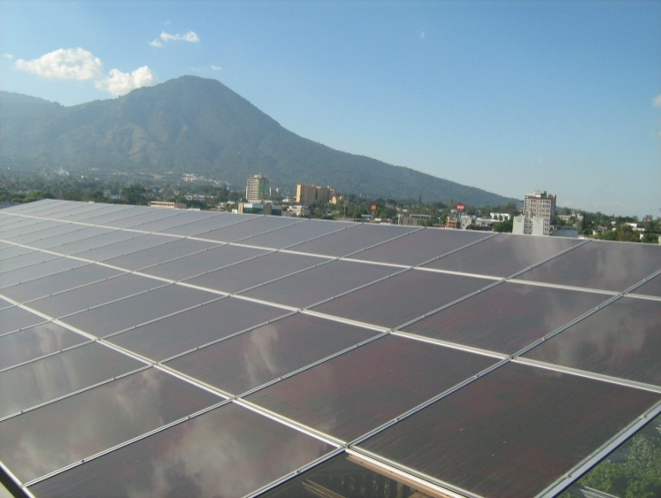

Figura 10.82 Panel fotovoltaico Amorfo MA130.

La Figura 10.83 muestra la conexión de los paneles, la que es de 7 strings que llegan a cada inversor, y cada string está conformado por 3 paneles amorfos.
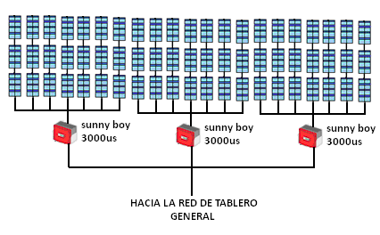
Figura 10.83 Esquema pictórico de conexión de paneles amorfos.

- PANEL FOTOVOLTAICO TRINA SOLAR MONOCRISTALINO 175W (39 paneles monocristalinos en total, potencia instalada total en paneles 8.19 KW): A continuación presentamos los datos técnicos e imágenes de este panel.

Características Técnicas Panel Trina Solar Monocristalino 210W. (Costo: $1,243.90).
Potencia Máxima (W) | 210 W
Tolerancia de Potencia | +/- 3%
Voltaje de Máxima Potencia (V) | 29.2
Corriente de Máxima Potencia (A) | 7.19
Voltaje de Circuito Abierto (V) | 36.4
Corriente de Cortocircuito (A) | 7.86
Eficiencia de Célula | 14.8%
Eficiencia de Modulo | 12.8%
Numero y Arreglo de Células | 60 células de silicio monocristalino conectadas en serie.
Tamaño de célula | 156 x 156 mm
Numero de diodos de Bypass | 6
Corriente máx. de fusible (A) | 11A
Coeficiente de temperatura Pmax. (%/ºC) | -0.45
Coeficiente de temperatura Isc (%/ºC) | 0.05
Coeficiente de temperatura Voc (%/ºC) | -0.35
Temperatura de célula nominal de operación (NOCT) (ºC) | 47 +/- 2 ºC
Dimensiones de panel | 1,650 x 992 x 46 mm
Peso | 19.5 Kg.
Tabla 10.32 Características Técnicas de panel fotovoltaico solar monocristalino 175 W.
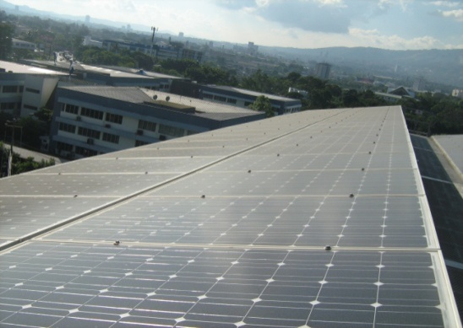
Figura 10.84 Panel fotovoltaico solar monocristalino Trina solar 175 W.
La conexión de estos paneles es de 1 string que llega a cada inversor, y cada string está conformado por 13 paneles monocristalinos, ahora mostramos la manera en la que están conectados:
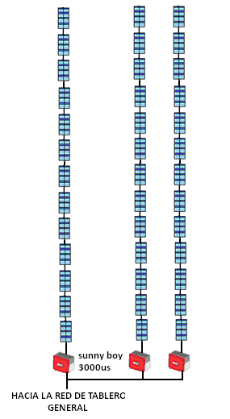
Figura 10.85 Esquema pictórico de conexión de paneles monocristalinos
- PANEL FOTOVOLTAICO TRINA SOLAR POLICRISTALINO 175W (39 paneles policristalinos en total, Potencia instalada total en paneles 8.19 KW): A continuación presentamos los datos técnicos e imágenes de este panel.
Características Técnicas Panel Trina solar Policristalino 210W. (Costo: $1,198.83).
Potencia Máxima (W) | 210 W
Tolerancia de Potencia | +/- 3%
Voltaje de Máxima Potencia (V) | 29.2
Corriente de Máxima Potencia (A) | 7.19
Voltaje de Circuito Abierto (V) | 36.4
Corriente de Cortocircuito (A) | 7.86
Eficiencia de Célula | 14.4%
Eficiencia de Modulo | 12.8%
Numero y Arreglo de Células | 60 células de silicio monocristalino conectadas en serie.
Tamaño de célula | 156 x 156 mm
Numero de diodos de Bypass | 6
Corriente máx. de fusible (A) | 11A
Coeficiente de temperatura Pmax. (%/ºC) | -0.45
Coeficiente de temperatura Isc (%/ºC) | 0.05
Coeficiente de temperatura Voc. (%/ºC) | -0.35
Temperatura de célula nominal de operación (NOCT) (ºC) | 47 +/- 2 ºC
Dimensiones de panel | 1,650 x 992 x 46 mm
Peso | 19.5 Kg.
Tabla 10.33 Características Técnicas de panel fotovoltaico solar policristalino 175 W.

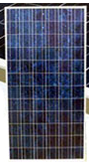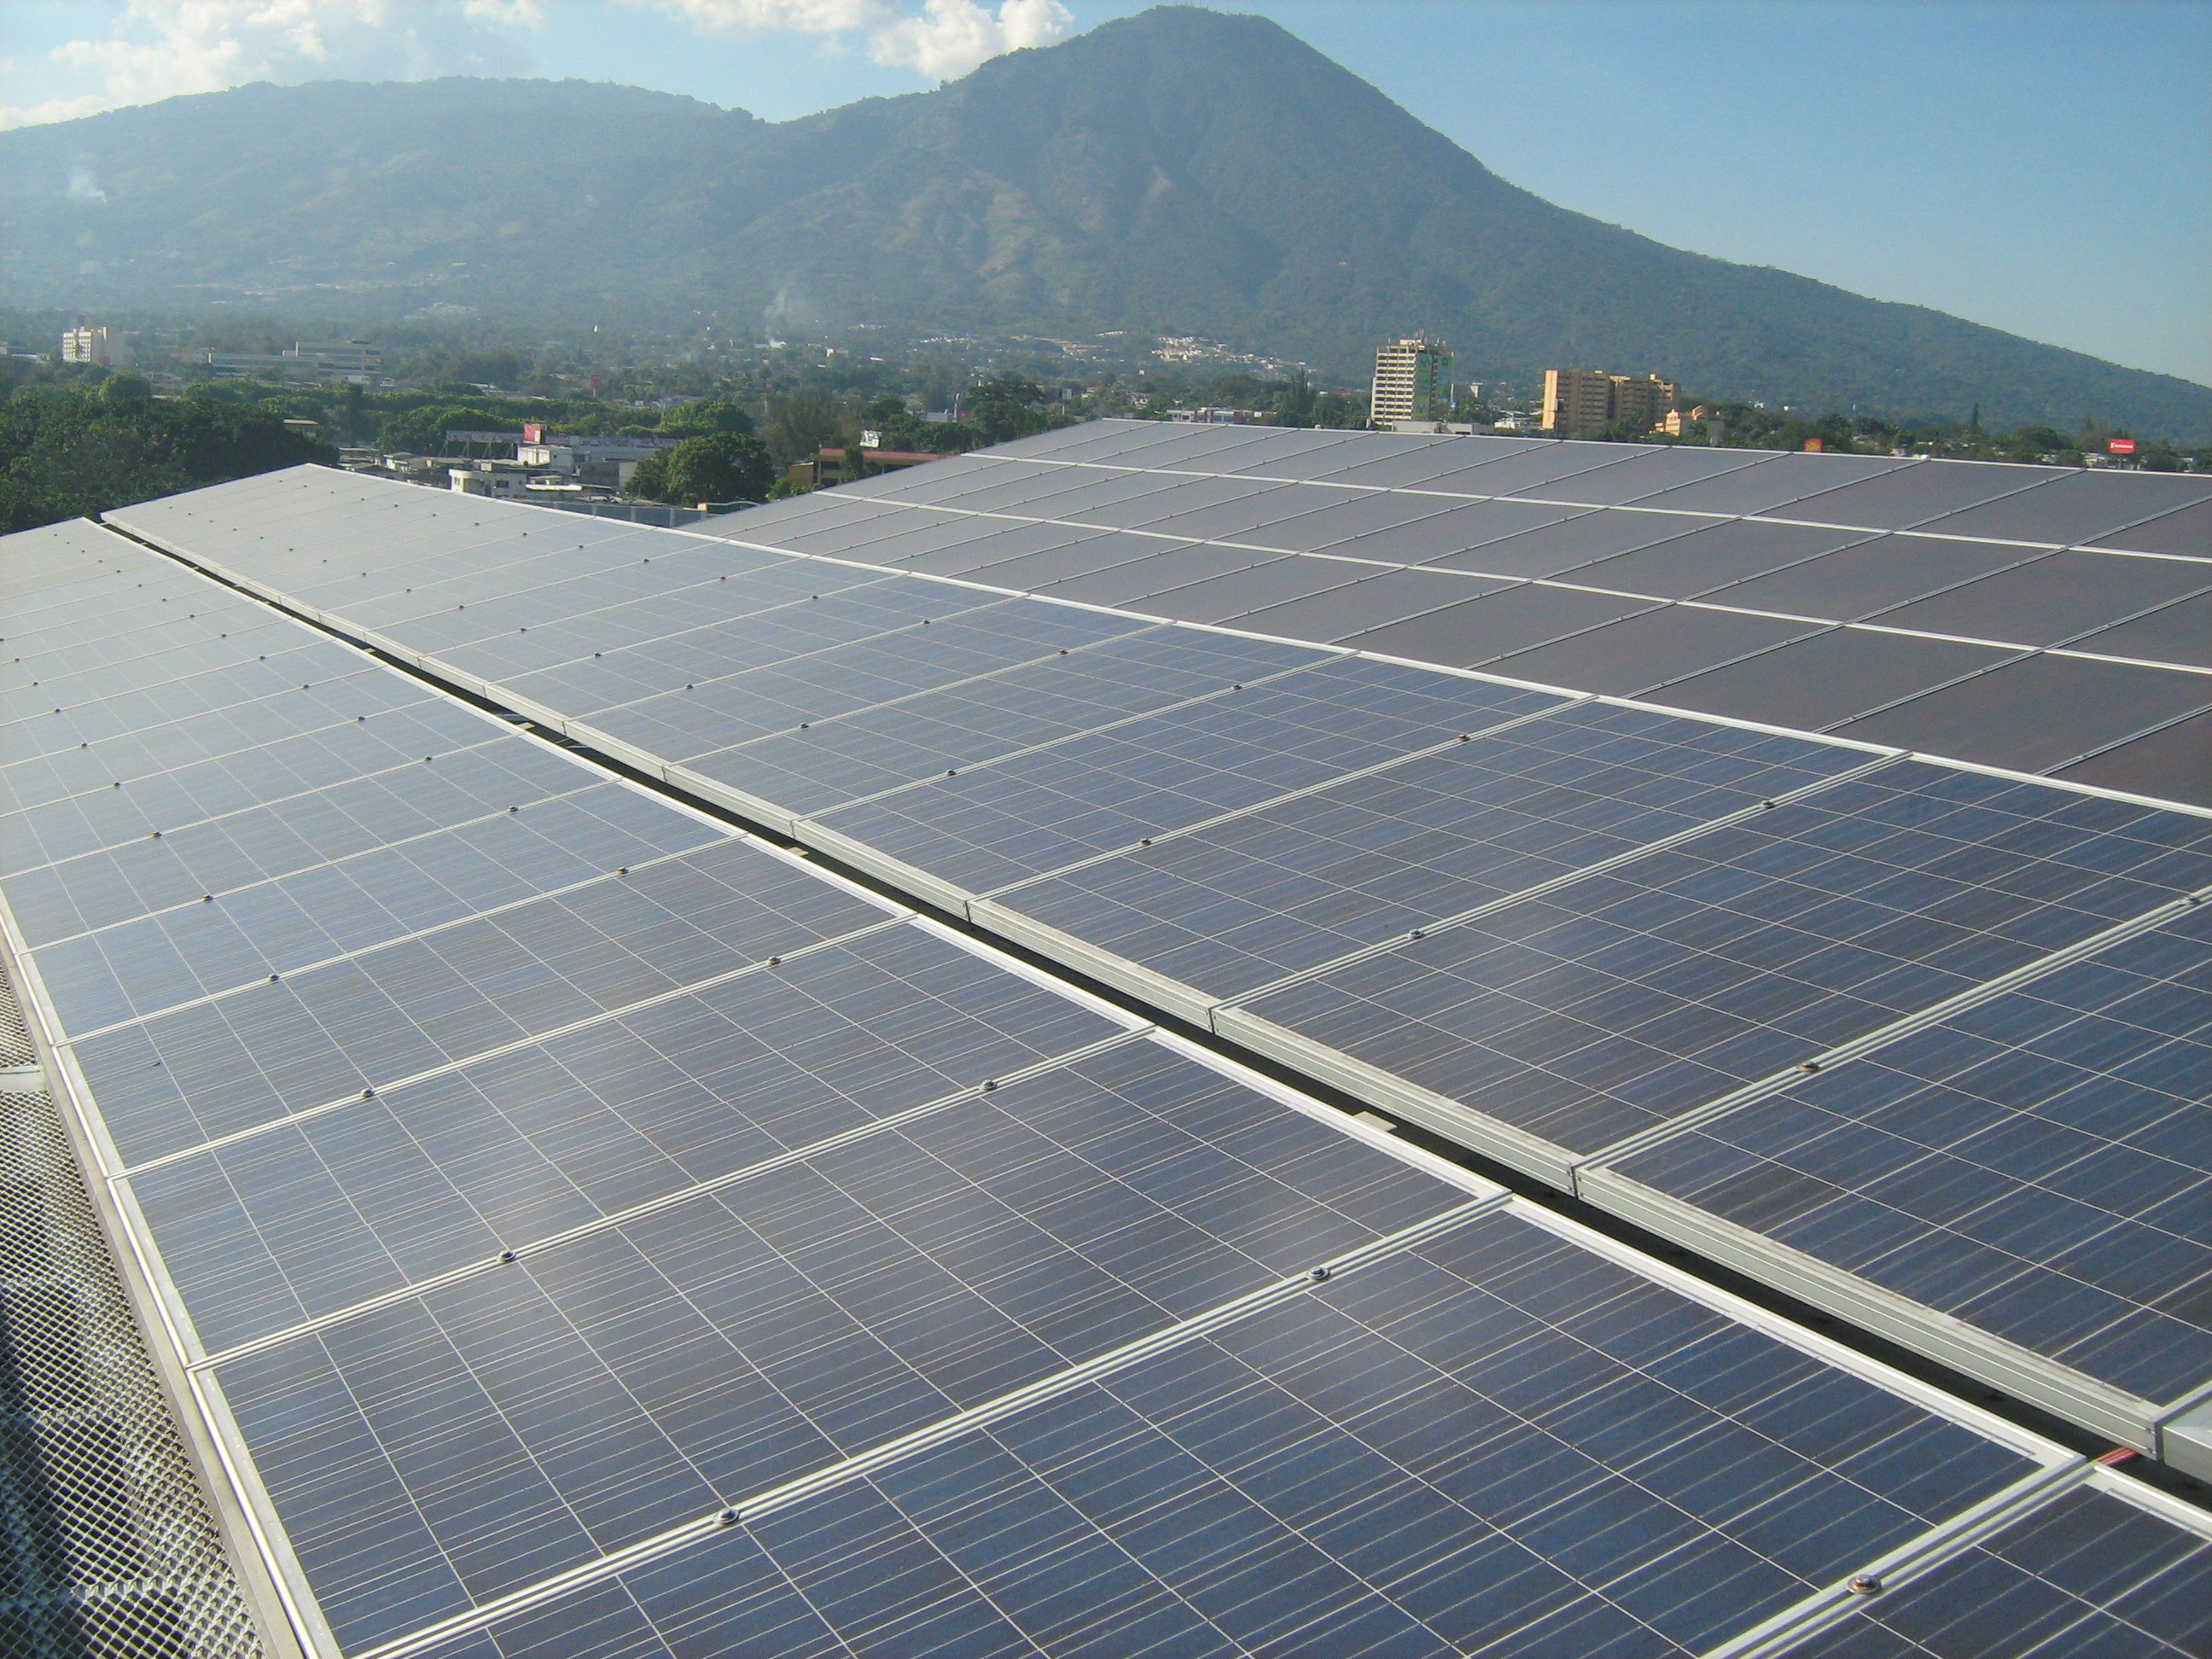

Figura 10.86 Panel fotovoltaico solar monocristalino Trina solar 175 W.

La conexión de estos paneles es de 1 string que llega a cada inversor, y cada string está conformado por 13 paneles policristalinos, ahora mostramos la manera en la que están conectados:

Figura 10.87 Esquema pictórico de conexión de paneles policristalinos.

Ahora presentamos una Tabla resumen de las áreas de los paneles, y los costos por m²:
Tecnología | Cantidad de Paneles | Dimensiones (mts). | Área Total (m²) | Costo total / m² ($/m²)
Monocristalino | 39 | 1.65x0.99x0.046 | 63.57 | 763.13
Policristalino | 39 | 1.65x0.99x0.047 | 63.57 | 735.48
Amorfo | 63 | 1.41x1.11x0.035 | 98.28 | 404.46

Tabla 10.34 Comparación de paneles fotovoltaicos en la instalación CEL.
Podemos observar que los paneles que ofrecen un mayor costo por cada metro cuadrado instalado, son los monocristalinos, y los que representan menores costos son los paneles amorfos, esto podría deberse a la mayor eficiencia de conversión de los paneles monocristalinos sobre las demás tecnologías.
- INVERSOR SUNNY BOY 3000US (9 INVERSORES EN TOTAL):
Datos técnicos de este inversor:
Características técnicas inversor SUNNY BOY 3000US. ($ 2610.76)
Máxima Potencia DC recomendada | 3750 W
Voltaje Máximo DC | 500 V
Voltaje de funcionamiento para picos de potencia. | 175-400 V @ 208 V  200-400 V @ 240 V
Corriente DC máxima de entrada | 17 A
Rizo de voltaje DC | Menor a 5%
Voltaje de encendido DC | 228 V
Potencia nominal AC | 3000 W
Potencia máxima de salida AC | 3000 W
Corriente máxima de salida AC | 15 A @ 208 V, 13 A @ 240 V
Rango de voltasse nominal AC | 211–264 V @ 240 V; 183-229 V @ 208 V
Frecuencia nominal- Rango freq. nominal | 60 Hz – 59.3 a 60.5 Hz.
Factor de potencia | 0.99
Eficiencia pico del inversor | 96.5%

Tabla 10.35 Características Técnicas Inversor SB3000US.
Imágenes de los inversores instalados en CEL:
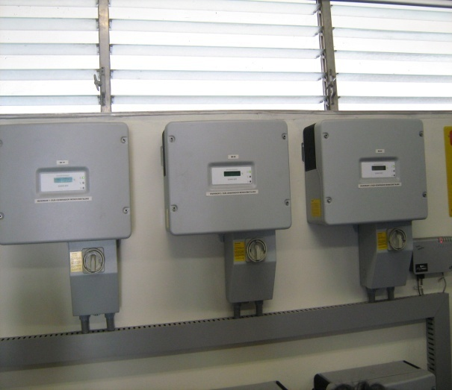
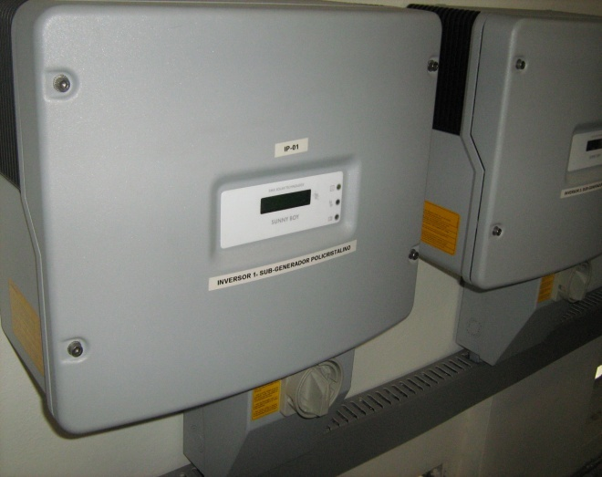

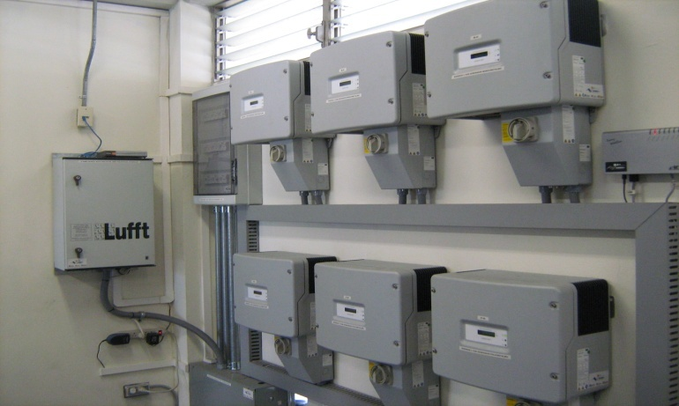
Figura 10.88 Imágenes de inversores en instalación CEL.

Información adicional de instalación fotovoltaica CEL:
- De acuerdo a la capacidad instalada en la instalación FV, la instalación puede suplir el 7.4% del consumo del edificio CEL.
- Los paneles pueden producir 100 KWH. /día.
- La instalación comenzó a operar el 1 de Junio de 2009.
- La celdas de los paneles monocristalinos utilizados tienen una eficiencia de 14.4%, las de los policristalinos 14.2%, y los amorfos 8.25%.
- La potencia de paneles instalada es de 24.57 KW (39 paneles monocristalinos 8.19 KW, 39 paneles policristalinos 8.19 KW, 63 paneles amorfos 8.19 KW).
- El cable utilizado para interconexión de paneles es Radox calibre 12.
- El costo total del proyecto fue de $349,714.49, esta cantidad puede ser desglosada de la siguiente manera:

Descripción: | Monto: | Porcentaje:
Paneles Fotovoltaicos | $153, 161.26 | 44%
Estructura de soporte | $ 120, 829.54 | 34%
Inversores | $ 23, 496.88 | 7%
Sistema de adquisición | $ 27, 235.69 | 8%
Material Eléctrico | $ 11, 145.26 | 3%
Repuestos | $ 13, 845.86 | 4%
Costo total: | $ 349, 714.49 | 100%
Tabla 10.36 Costos de instalación fotovoltaica CEL.

Costos de instalación fotovoltaica de CEL.

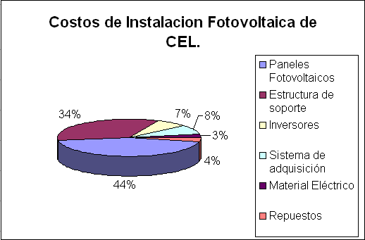
Figura 10.89 Desglose de costos en instalación CEL.
Según Tabla 10.36 y Figura 10.89, el costo por watt instalado es de $14.23/W, podemos ver que este dato es bastante alto, pero es debido a la estructura de soporte tan robusta que encarece el proyecto, sin tomar en cuenta la estructura, el costo se ve reducido a $9.31/W, que es un dato mas aceptable para una instalación tan grande como esta.
Esquema general de la instalación fotovoltaica CEL
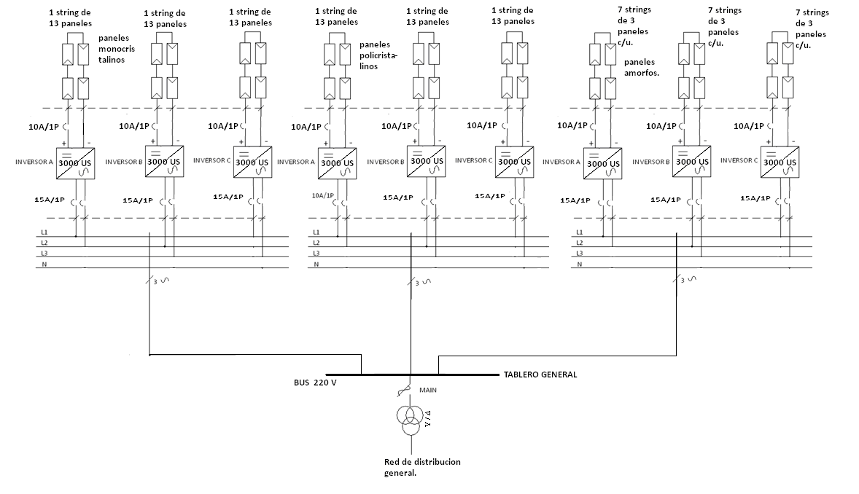
Figura 10.90 Esquema general instalación CEL.
Ahora mostramos las graficas de comportamiento de los diversos parámetros eléctricos medidos en esta instalación:
Corriente AC (A):
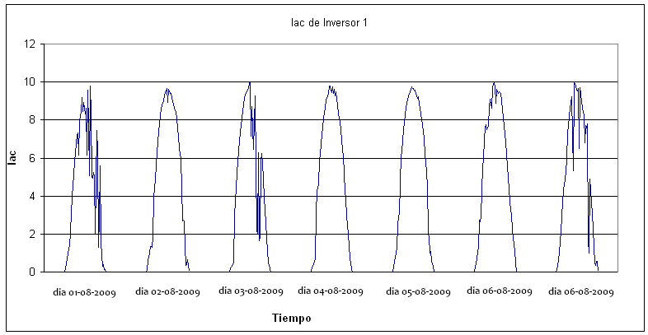
Gráfico 10.69 Comportamiento de la corriente AC, inyectada por el inversor.
Corriente DC (A):
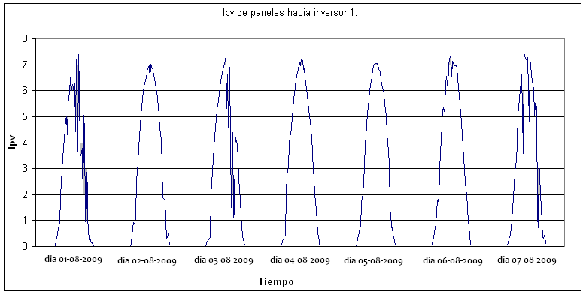
Gráfico 10.70 Comportamiento de la corriente DC de salida de los paneles
Podemos ver el comportamiento similar de las corrientes DC y AC, y la forma típica de campana de la inyección a lo largo del día. El máximo valor AC es de 10 A, y el máximo valor DC de 7.3 A.
Irradiancia (W/m²):
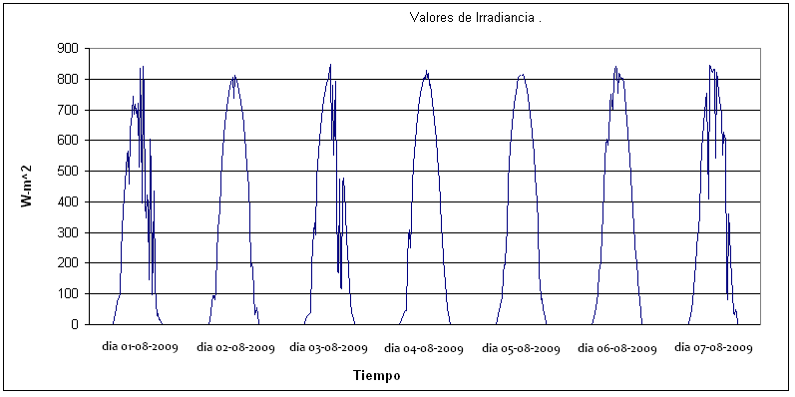
Gráfico 10.71 Comportamiento de la corriente DC de salida de los paneles.
Relacionando las Figuras anteriores podemos observar el comportamiento proporcional de las corrientes DC y AC con la irradiación, la producción de corriente sigue la tendencia de la irradiación, se denota que en los días 1, 3 y 7 de agosto hubo posibles nubosidades que afectaron la producción de corriente por parte de los paneles, en cambio los días 2, 4, 5 y 6 de agosto los días fueron más despejados.
Voltaje DC (V):
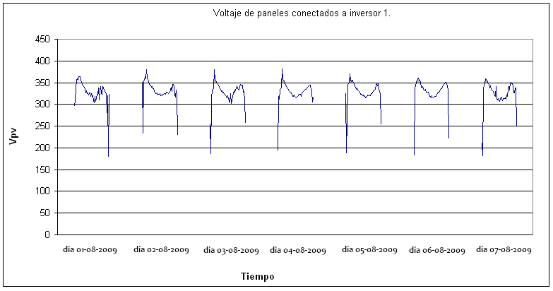
Gráfico 10.72 Comportamiento de voltaje DC de salida de los paneles.

El voltaje de salida de los paneles denota un comportamiento inestable, debido a la dependencia de las condiciones del clima para los días especificados, sin embargo mantiene valores dentro de un rango comprendido entre los 300 a 350 voltios. A continuación veremos el comportamiento del voltaje de salida del inversor.
Voltaje AC (V):
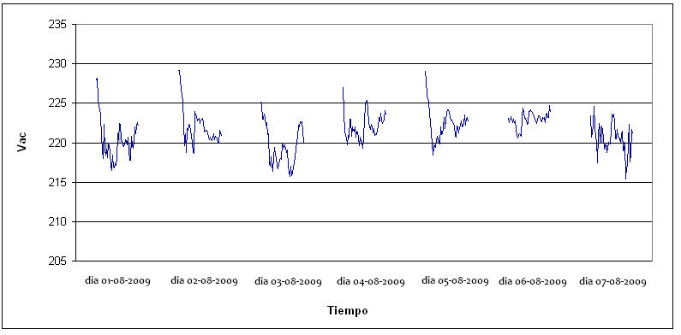Gráfico 10.73 Comportamiento de voltaje AC de salida de inversor 1.
Podemos apreciar una cierta inestabilidad en el voltaje AC del inversor, esto debido siempre al comportamiento aleatorio de los parámetros de entrada, sin embargo hay un rango promedio de funcionamiento del voltaje que es entre los 220 a 225 V AC.
Potencia (W):
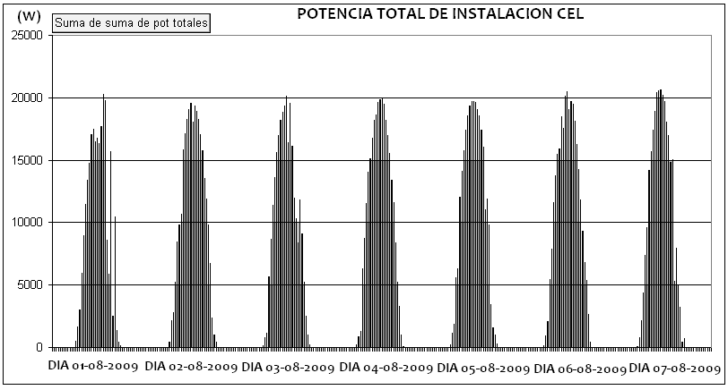Gráfico 10.74 Comportamiento de salida de la potencia total de instalación CEL.
La potencia que inyectan los inversores, tiene un comportamiento similar a los demás parámetros eléctricos, podemos apreciar la contribución de potencia a lo largo de la semana de estudio, con valores picos máximos cercanos a los 20 KW, lo que muestra la gran capacidad de potencia instalada con la que cuenta esta instalación.

Para finalizar con este capítulo, presentamos unas Tablas comparativas de todas las instalaciones visitadas:
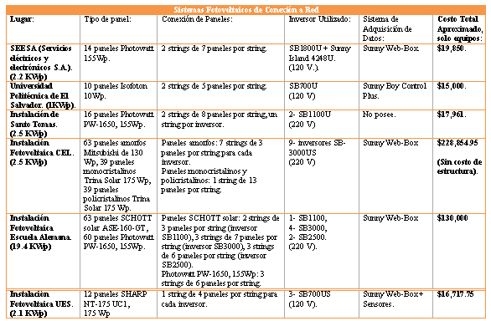
Tabla 10.37 Cuadro comparativo de las Instalaciones de Conexión a red.
De la Tabla 10.37, destacaremos los costos iniciales por watt de las instalaciones que nos ofrecen datos reales, estas son: Universidad Politécnica de El Salvador ($15/W); CEL ($9.31/W), sin el costo de la estructura; Escuela Alemana ($6.7/W); UES ($7.95/W).

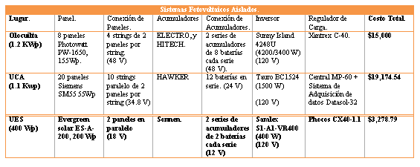
Tabla 10.38 Cuadro comparativo de las Instalaciones Aisladas de la red.
De esta Tabla 10.38 destacamos los costos de inversión inicial por watt de las siguientes instalaciones: UCA ($17.43/W); UES ($8.19/W).
Revisando los costos de inversión inicial por watt de todas las instalaciones presentadas anteriormente, tenemos un rango de ($7-$10)/W. Los dispositivos que ocupan el mayor porcentaje de la inversión al inicio de un proyecto solar fotovoltaico son los paneles solares, que representan entre un 40 al 50% de la inversión inicial. Pero se espera que con la entrada al mercado de paneles mas eficientes y que tienen costos de producción mas bajos (como los de tecnología China), se reduzcan los costos de los sistemas fotovoltaicos. Al comparar el rango de ($7-$10)/W (costo nacional) de sistemas fotovoltaicos, con otras tecnologías de generación eléctrica entre estas la Geotérmica: $1.36/W; Térmica: $0.42/W; Hidroeléctrica ($3.55/W en presa El Chaparral); vemos que la inversión inicial de sistemas fotovoltaicos en el país es todavía bastante alta, pero mantenemos la esperanza de que haya nuevos y mejores incentivos para este tipo de tecnologías, y recordando que el asegurar un futuro prometedor para las nuevas generaciones, preservando el medio ambiente, es algo que posiblemente no tenga precio.

RECOMENDACIONES
- Para el montaje de paneles solares, se recomienda instalarlos a una inclinación de 13º, de acuerdo con la latitud de nuestro país y orientarlos hacia el sur, de ser posible diseñar la estructura para variar el ángulo de inclinación y hacer comparaciones de rendimientos para sacar las conclusiones pertinentes.
- En la instalación de paneles solares, es recomendable dejar un espacio entre los paneles y la superficie en la cual están apoyados, con el fin de ventilarlos y reducir su temperatura, ya que según los registros obtenidos, el modulo alcanza altas temperaturas cercanas a los 63°C afectando su rendimiento.
- Se recomienda instalar los equipos electrónicos como son reguladores, inversores entre otros, alejados del banco de batería, para no verse afectados por la emisión de gases que estas generan y así prevenir daños a los equipos antes mencionados.
- Se recomienda verificar tanto calibre como longitud de cables de alimentación especialmente en el lado de corriente directa, teniendo el cuidado de no obtener una caída de tensión que pueda afectar el rendimiento del sistema, los valores típicos de caída de tensión se encuentran entre 1 a 3 % de caída de voltaje.
- Para la instalación del cable de datos, utilizar los recomendados para este tipo de funcionamiento, como son los de tipo par trenzado UTP, y de ser posible con blindaje, previniendo así ruidos que afecten la transmisión y fiabilidad de los datos que se pretenden obtener, dichos cables de datos no deben correr en la misma tubería que los cables de fuerza.
- Es importante la medición de parámetros físicos como radiación, temperatura y velocidad del viento, etc. y llevar un registro anual de los mismos; lo que nos permitirá hacer proyecciones más precisas sobre la cantidad de energía disponible en diferentes épocas del año.
- Antes de la puesta en marcha de instalaciones fotovoltaicas, se recomienda verificar parámetros eléctricos de voltajes, que en ese momento se obtienen del generador fotovoltaico, haciéndolo en horas de mayor insolación, una vez hecho esto; en el caso de existir inversores en la instalación conectar primero el lado de DC y luego el lado de AC.
- Se recomienda realizar el mantenimiento de los paneles fotovoltaicas al menos 2 a 3 veces al año dependiendo del lugar, tanto de limpieza, reaprietes, mediciones, y así verificar el buen funcionamiento y prevenir futuros daños. En el caso de las baterías la revisión debe efectuarse cada 6 meses aproximadamente comprobando el nivel y la densidad del electrolito.
- Con respecto a la estructura de soporte de los paneles fotovoltaicos instalados en la UES se plantearon varias restricciones en cuanto a su construcción:
- Debe ser resistente a la intemperie y a la corrosión.
- Facilidad de montaje.
- Angulo de inclinación ajustable.
- Bajo costo.
Después de evaluar estructuras con hierro negro, polín “C”, cruceros galvanizados, rieles UNISTRUT, se opto por la última debido a su sencillez, rapidez de instalación y costo. Utilizando pernos todo rosca para ajustar el ángulo de inclinación.
- Otro problema que se percibe con este tipo de instalaciones, y sobre todo en las que se ubican sensores, es que el fabricante proporciona cables demasiado cortos, y en una instalación donde los sensores estarán ubicados a distancias más largas resulta una gran dificultad, en nuestro caso se utilizo cables tipo intemperie respetando los calibres y categorías de los mismos, manteniendo así la fiabilidad de los equipos sensores instalados y sobre todo adaptados al ambiente (cable sugerido es el UTP para intemperie).
- Es muy recomendable a la hora de la ubicación de los arreglos de paneles, verificar que ninguno de ellos en algún momento del día, pueda generar sombra sobre el otro, y si se utilizan pernos verificar que estos queden lo más ajustables a la superficie del panel fotovoltaico sin generar ningún tipo de sombra.

CONCLUSIONES

- El fenómeno de intercambio de energía con la red, que se produce en los sistemas fotovoltaicos conectados directamente a esta; puede ser apreciado en todas las instalaciones que poseen inversores conectados a la red, las graficas observadas y obtenidas de los medidores bidireccionales en las instalaciones UES y empresa SEESA muestran con claridad la forma en que se efectúa el intercambio y direccionamiento de la energía y la circulación de corrientes en sentido contrario, es decir hacia la red.
- La mayoría de instalaciones visitadas; presentan un diseño bastante ajustado entre paneles fotovoltaicos y los demás componentes como inversores y baterías; sin embargo en la instalación de Olocuilta existe un sobredimensionamiento del inversor tipo isla, dado que la demanda de la instalación es mucho menor, no obstante si se pensó en una futura expansión del sistema fotovoltaico, no le vemos mayor problema. En cuanto a la instalación de la UCA, existe cierto problema en el dimensionamiento del banco de baterías que posee pocos días de autonomía, quedando la instalación sin energía después de 5 días aproximadamente, de disminución apreciable del recurso solar.
- Los criterios de diseño de instalaciones fotovoltaicas con inyección a red, cuentan con un cierto grado de sencillez, debido a que poseen una fuente de soporte de energía para suplir las necesidades de las cargas como lo es la red convencional. En cambio los criterios para diseñar sistemas fotovoltaicos aislados de la red, tienen más complejidad, ya que el sistema depende de su grado de autonomía para energizar las cargas, específicamente en los momentos del año más desfavorables de irradiación, por lo que la fiabilidad del sistema está íntimamente ligado a su autonomía. Esto puede verse más claramente en la instalación fotovoltaica UCA, en la que la insuficiente autonomía prevista, deja paralizada la instalación fotovoltaica por unos pocos días al año.
- La instalación de la escuela alemana es la única en el país que cuenta con un diseño arquitectónico íntimamente relacionado con el diseño de la instalación FV, contra las otras instalaciones que han sido montadas en estructuras que posteriormente fueron diseñadas para ser incluidas en la arquitectura de los lugares de estudio.
- En la actualidad los sistemas fotovoltaicos representan para las familias e industria de nuestro país, una opción con poca viabilidad económica debido a los elevados costos de equipos y la poca capacidad adquisitiva de nuestros habitantes, aunado a esto que la actual ley de incentivos fiscales para el fomento de energías renovables de nuestro país, solo toma en consideración instalaciones grandes con una capacidad mínima de 10 Megavatios. Sin embargo se espera que con el paso de los años y la producción masiva de equipos y accesorios, se reduzcan los precios de estos sistemas haciéndolos más accesibles. Por otro lado es necesario establecer una verdadera ley de incentivos para la implementación de este tipo de proyectos, que contenga precios preferenciales de generación, propuestas de financiamiento y amortización, propuestas de ley para pequeños generadores menores de 10 MWp, mas incentivos fiscales y bonos para la generación fotovoltaica, pudiendo tomar como ejemplo leyes de otros países como la nicaragüense y hondureña que toman a consideración instalaciones residenciales y así poder adaptarlas a la realidad de nuestro país.
- Actualmente existen proyectos relacionados a la investigación del funcionamiento y eficiencia de los componentes de los sistemas fotovoltaicos en el país, el más importante es la instalación fotovoltaica de inyección a red en el edificio de CEL, la cual está orientada a la investigación de generación eléctrica con las principales tecnologías de paneles fotovoltaicos de silicio (monocristalino, policristalino y amorfo); evidenciando un mayor empuje y cambio de actitud por parte del gobierno hacia estas tecnologías.
- Las curva de irradiancia obtenida de la Universidad Politécnica de El Salvador, reflejan que el área metropolitana de San Salvador tiene las condiciones optimas y que hacen factible la instalación de sistemas fotovoltaicos ya que pudimos constatar en dicha instalación valores picos de irradiancia que incluso superaban los 1000 W/m² que es el valor de condiciones estándar de medida para los paneles y un promedio anual cercano a las 5 horas de sol pico.
- Los paneles solares que presentan una mayor eficiencia son los de tecnología monocristalino (aproximadamente 15%); seguidos muy de cerca por los paneles policristalinos; y con la mitad de esta eficiencia están los paneles de silicio amorfo (esto se puede ver más claro de los datos de producción de energía obtenidos de CEL; Monocristalino 39.5 KWH, Policristalino 39 KWH, Amorfo 38.1 KWH).
- Para sistemas fotovoltaicos de conexión a red, es necesario que los inversores cumplan con características especiales de funcionamiento, como desconectarse en el caso de falta de servicio por parte de la distribuidora, limitar la introducción de DC o señales asimétricas, lo que se logra usando transformadores de alta frecuencia, respetar márgenes de desconexión en cuanto a voltajes nominales de entrada y salida, frecuencia y fallas en el sistema, todo esto para lograr un acoplamiento entre los paneles y la red, que sea perfecto, seguro y eficiente.

- Tomando como base la diversidad de diseños en las instalaciones que forman parte de este estudio podemos concluir que existen una gran variedad de criterios generales de diseño, más no específicos en cuanto a potencia, arreglos, tipo de inversores, etc., los cuales deberán adaptarse al contexto, condiciones económicas y realidad local en la que se lleve a cabo la implementación de cada proyecto. Para mejorar dichos criterios es necesario que se tenga presente respetar normas y estándares internacionales de diseño de este tipo de sistemas, que garanticen la perfecta confiabilidad de funcionamiento del sistema por muy pequeño o barato que sea, un ejemplo es el ART. 690 del NEC que nos presenta una gran gama de criterios para el diseño y montaje de los sistemas FV.
- El crecimiento de los sistemas FV en el país presenta una pequeña alza, lo que nos permite pensar en el concepto de la generación de energía eléctrica con sistemas FV de mayor envergadura y de esta manera dar paso a este tipo de tecnologías, superando de cierta manera la dependencia de generación con combustibles fósiles y diversificando la matriz energética actual de nuestro país.
- Nuevos proyectos en zonas rurales del país, de instalación de pequeños sistemas fotovoltaicos aislados (de 75 a 100 Wp), a las que no llega la red convencional de energía, se encuentran implementándose por entidades como FOMILENIO, EUROSOLAR y diversas ONGs como INTERVIDA. Lo cual revela el impulso de instituciones no gubernamentales e internacionales a las energía solar fotovoltaica en El Salvador como una forma de abastecer eléctricamente a las zonas mas pobres del país, y presentando a las instalaciones fotovoltaicas aisladas como la alternativa mas viable para lograrlo.
- En relación al costo de los sistemas conectados a la red se ha estimado que para pequeños y medianos sistemas varía entre los $7 y $10 /watt de potencia instalado; el sistema fotovoltaico de la UES cuesta $7.95 / watt, tomando en cuenta esto podemos considerar que sistemas descentralizados más grandes pueden llevarnos a una disminución de los costos de instalación a valores cercanos a los $5 / watt.
- La central Hidroeléctrica el Chaparral de 65MW, costara 230.7 millones de dólares lo que representa $ 3.55 / watt, su construcción demorara un mínimo de 3 años sin incluir el tiempo empleado en estudios previos. Por otro lado el área inundada, el desalojo de personas, los problemas sociales y medio ambientales provocados por su construcción y los relativamente elevados costos de operación y mantenimiento representan un alza más en los costos por watt sin haber tomado en cuenta las nuevas líneas de transmisión que deben construirse para poder conectar a la red. Desde otro punto de vista la instalación de sistemas fotovoltaicos conectados a la red aunque presentan un costo mayor aproximado de $6-9 / watt podrían ser instalados en los diferentes techos de los edificios de gobierno en el país, empleando estructuras sencillas como las empleadas en la UES, de esta manera no se generan problemas de desplazamiento, sociales ni mucho menos ambientales dado que se trata de energía prácticamente limpia, además presentan la ventaja de que sus costos de operación y mantenimiento son muy bajos, teniendo únicamente que hacer limpieza en los paneles sin requerir la construcción de líneas primarias para poder conectarlos a la red. Si evaluamos con detenimiento cada una de estas variables podemos concluir que la instalación de estos sistemas en el país es tanto técnica como económicamente factible.
- En el campo de las energías renovables, tanto el Gobierno de El Salvador, como la UES, deben dar el ejemplo instalando sistemas fotovoltaicos conectados a la red en sus actuales y futuras instalaciones, consideramos incluso que en aquellos sitios en que se requiere instalar plantas de emergencia para alumbrados y tomas pueden instalarse; en su lugar; sistemas fotovoltaicos con inversores tipo isla adecuadamente dimensionados.

BIBLIOGRAFIA

[1] Unidad de Transacciones (http://www.ut.com.sv).
[2] Política Energética del Gobierno de El Salvador, Mayo 2007. (http://www.minec.gob.sv/media%5Cdownloads%CEstudios%CPolitica_energetica%5Cbrochure%20politica%20energetica.pdf).
[3] Gobierno de Chile, Energías Renovable no Convencional para Generación eléctrica conectada a la red; Realidades Técnicas y económicas de las tecnologías limpias de generación. Año 2008.
[4] Sistema Nacional de estudios Territoriales (SNET), (http://www.snet.com.sv).
[5] Estúdio General de Formas de Onda (http://usuarios.multimania.es/ondas.html)
[6] Energía Radiante y Propiedades de la luz (http://Edison.upc.edu/luz.html)
[7] Comportamiento del cuerpo negro
[8] Manual SMA, Sunny Family 2007/2008 (http://www.sma-iberica.com)
[9] Curso de Sistemas Fotovoltaicos OLADE (http://CURSO-OLADE-SISTEM-FOTOVOLT-SESION-1-(GNL119204)_en_US_09-06-22_12.26 )
[10] Curso de Sistemas Fotovoltaicos OLADE (http://CURSO-OLADE-SISTEM-FOTOVOLT-SESION-2-(PPS265249)_en_US_09-06-24_13.01 ).
[11] Curso de Sistemas Fotovoltaicos OLADE (http://CURSO-OLADE-SISTEM-FOTOVOLT-SESION-3-(SPQ917376)_en_US_09-06-26_12.14)
[12] Coordenadas Solares (http:// www.astrogea.org)
[13] Universidad Politécnica de El Salvador , Primer Informe Parcial de Resultados de la Investigación para Sistemas Fotovoltaicos Conectados a la Red de El Salvador, San Salvador, Enero 2007.
[14] Universidad de San Pablo, Análisis del Factor de Dimensionamiento de Inversor Aplicado a Sistemas Fotovoltaicos Conectados a Red, San Pablo Brasil, Año 2006.
[15] Gasquet, Héctor L., Manual Teórico y Práctico sobre los Sistemas Fotovoltaicos, Cuernavaca, Morelos México, Año 2004.

ANEXOS
Como primer anexo mostramos el protocolo que ha sido seguido en cada instalación para identificar el tipo de instalación fotovoltaica, todos sus componentes y tomar datos en ella.
Protocolo de Mediciones en Instalaciones Fotovoltaicas.
Nombre del Proyecto: _________________________________________________________________
Ubicación: __________________________________________________________________________
Fecha de inicio de medición: _________________ Hora: ______________
Fecha final de medición: _________________ Hora: ______________
Instrumentos utilizados para realizar la medición (marca, tipo, modelo, Nº serie, clase, etc.):
- ____________________________________________________________________________
- ____________________________________________________________________________
- ____________________________________________________________________________
- ____________________________________________________________________________

Capacidad de subestaciones existentes (tipo de conexión e incluye número de subestación):
- ____________________________________________________________________________
- ____________________________________________________________________________
- ____________________________________________________________________________

Diagrama Unifilar de la Instalación (marcar puntos más adecuados para la medición):

Descripción de puntos más adecuados para realizar la medición:
- ______________________________________________________________________________
- ______________________________________________________________________________
- ______________________________________________________________________________
- ______________________________________________________________________________
Medidores existentes (Compañía y # NIS):
- ______________________________________________________________________________
- ______________________________________________________________________________
- ______________________________________________________________________________

Reconocimiento de la instalación (detalles relevantes):_______________________________________
_____________________________________________________________________________________
_____________________________________________________________________________________
Topología de la Instalación Fotovoltaica: __________________________________________________
_____________________________________________________________________________________
Paneles Fotovoltaicos: Capacidad:______, Numero: ______, Modelo:_______________
Capacidad:______, Numero: ______, Modelo:_______________
Capacidad:______, Numero: ______, Modelo:_______________
Datos de placa: ________________________________________________________________________
_____________________________________________________________________________________
Configuración y # de strings: ______________________________________________________________
_____________________________________________________________________________________
Ángulos de inclinación y orientación de paneles________________________________________________
_____________________________________________________________________________________
_____________________________________________________________________________________
Inversores: Capacidad:______, Numero: ______, Modelo:_______________
Capacidad:______, Numero: ______, Modelo:_______________
Capacidad:______, Numero: ______, Modelo:_______________
Datos de placa: __________________________________________________________
____________________________________________________________________________________
Reguladores: Capacidad:______, Numero: ______, Modelo:_______________
Capacidad:______, Numero: ______, Modelo:_______________
Capacidad:______, Numero: ______, Modelo:_______________
Datos de placa: _______________________________________________________________________
____________________________________________________________________________________
Baterías: Modelo:_____________, Amp-Hora:_______, Voltaje:______, Numero:_____
Modelo:_____________, Amp-Hora:_______, Voltaje:______, Numero:_____
Modelo:_____________, Amp-Hora:_______, Voltaje:______, Numero:_____
Datos de placa: _________________________________________________________________________
_____________________________________________________________________________________
Otros:___________________________________________________________________________________________________________________________________________________________________________________________________________________________________________________________________________________
Identificación de fases, numero y secuencia (uso secuencimetro): _____________________________
_____________________________________________________________________________________
Niveles de voltaje y corriente en puntos de medición:
- _____________________________________________________________________________
- _____________________________________________________________________________
- _____________________________________________________________________________
- ______________________________________________________________________________

Niveles de voltaje y corriente en otros puntos: ______________________________________________
_______________________________________________________________________________________________________________________________________________________________________________________________________________________________________________________________Nombre completo de personas que realizan la medición:
- ______________________________________________________________________________
- ______________________________________________________________________________
- ______________________________________________________________________________
Fotografías de proceso de montaje de la instalación fotovoltaica de la Universidad Politécnica de El Salvador:
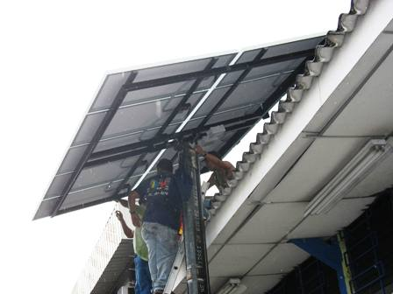
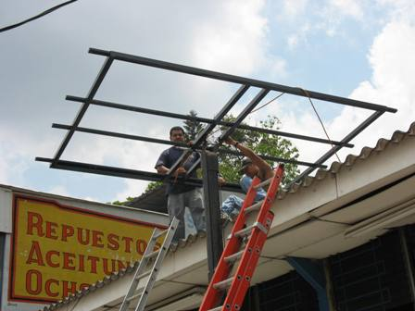

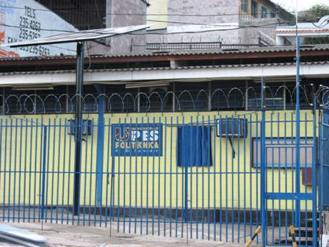
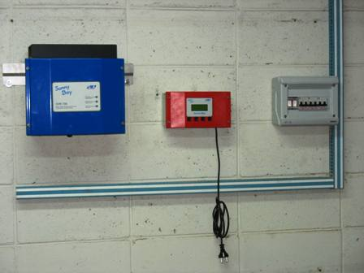

Figura 1 Anexo.
Fotografías de la instalación fotovoltaica de SEESA:
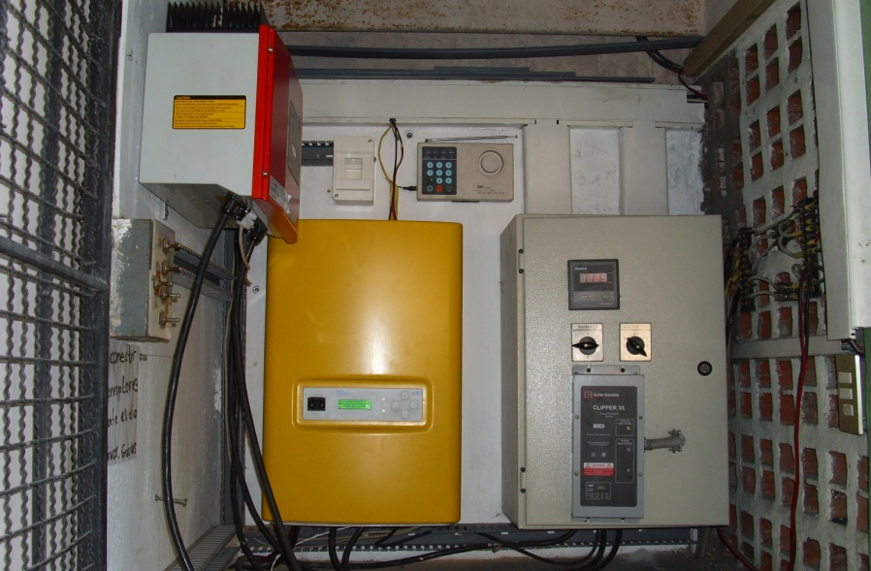
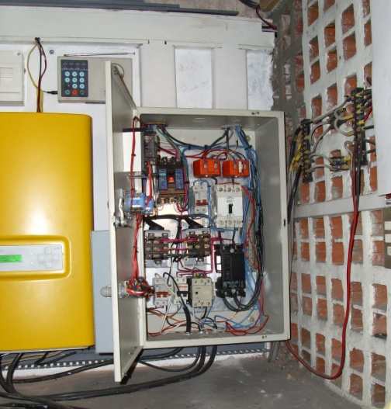

Figura 2 Anexo.

Fotografías de la Instalación Fotovoltaica en la Escuela Alemana:
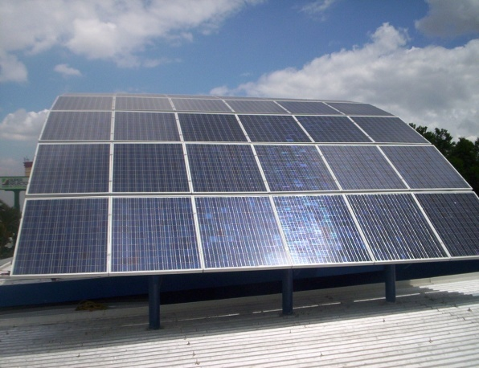
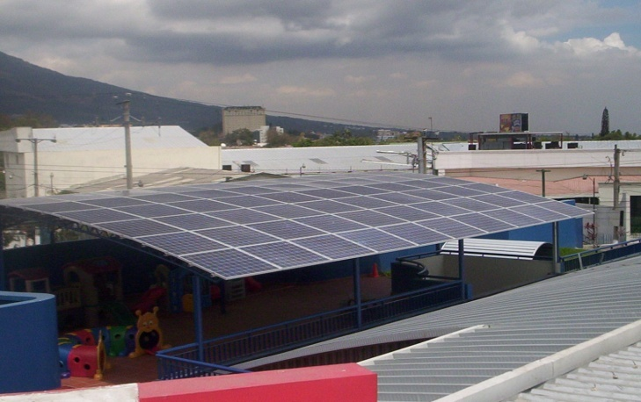

Figura 3 Anexo.
Fotografías de la Instalación Fotovoltaica CEL:
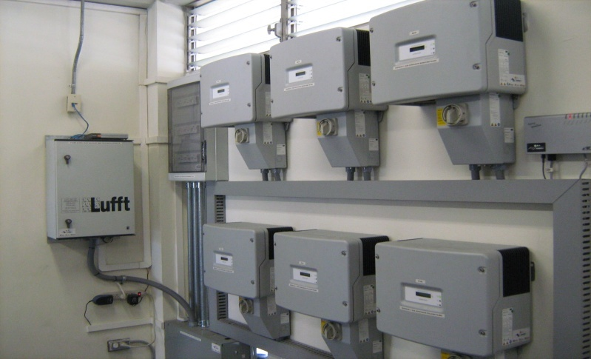
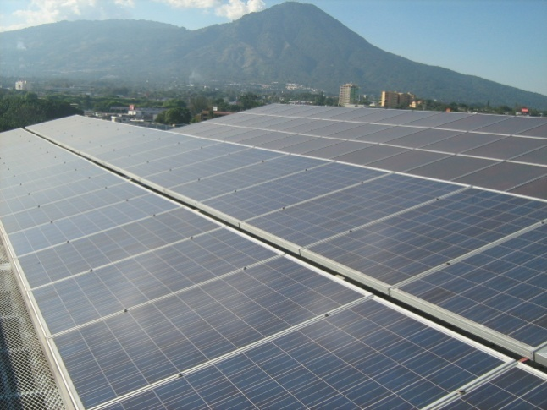

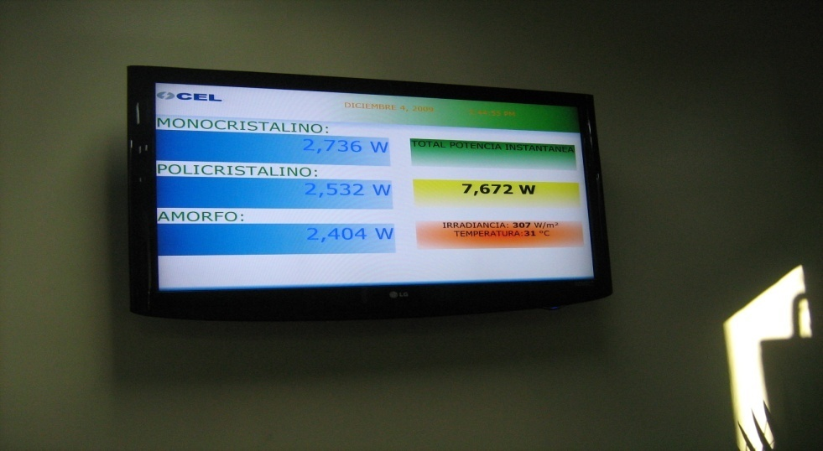

Figura 4 Anexo.
Fotografías instalación Fotovoltaica UCA:
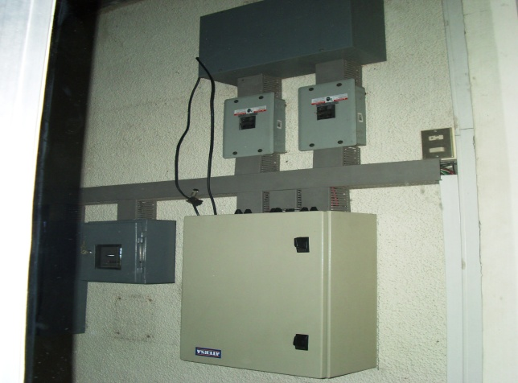
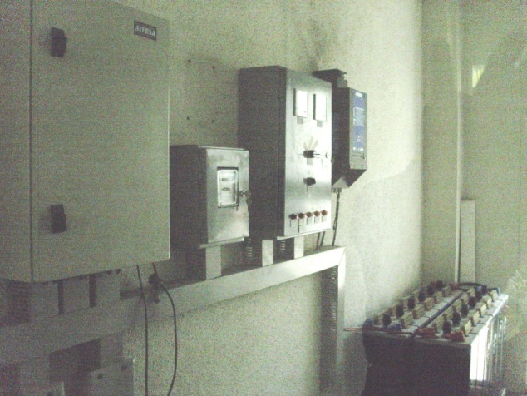

Figura 5 Anexo.
Fotografías instalación Fotovoltaica UES:
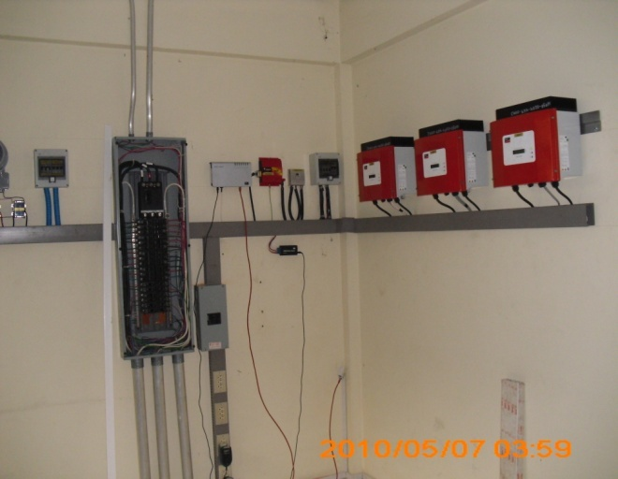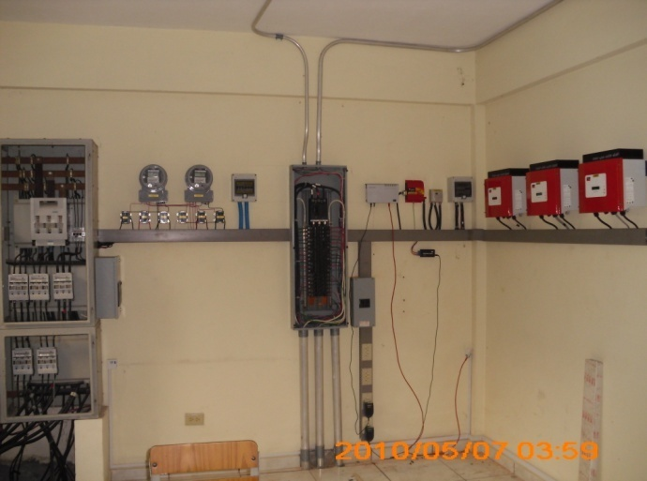
Figura 6 Anexo.
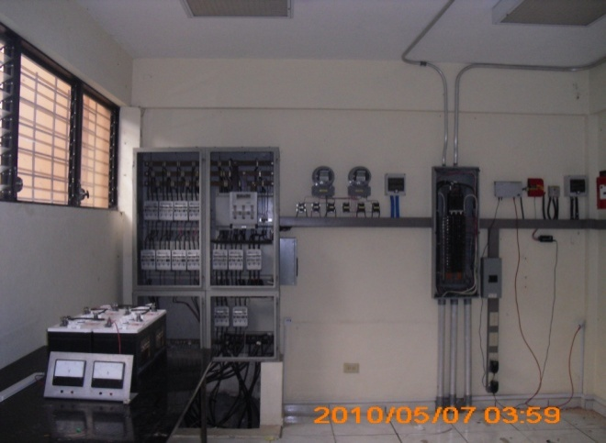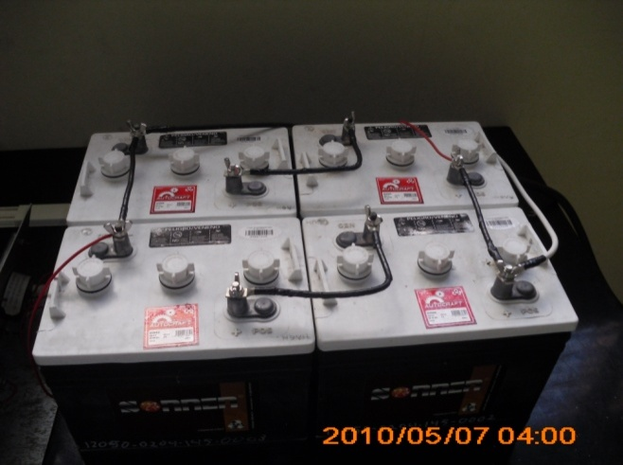
Figura 7 Anexo.
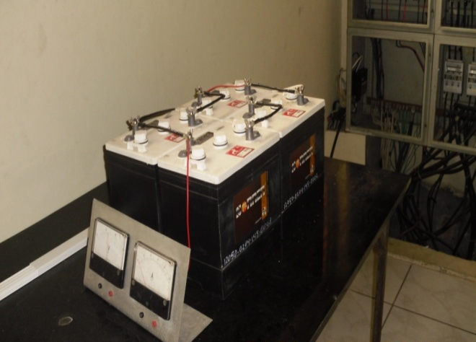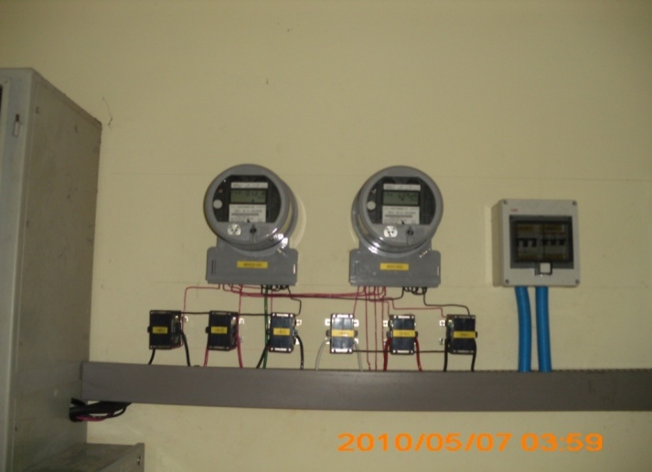
Figura 8 Anexo.
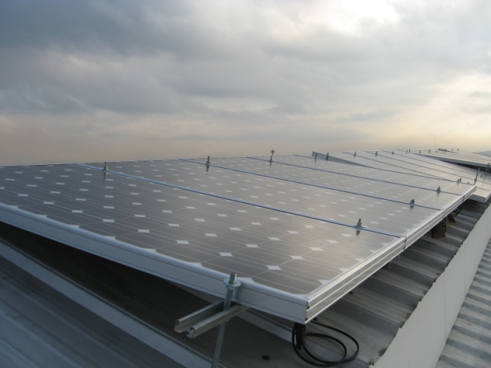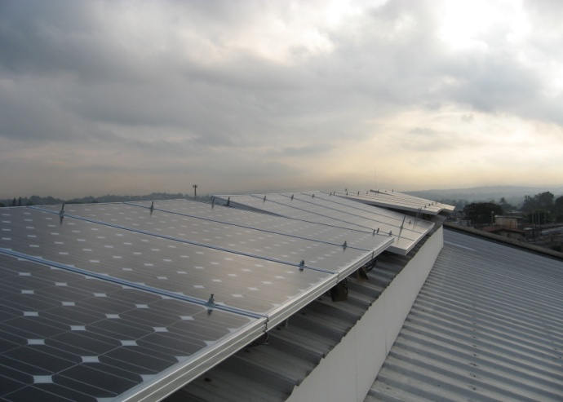
Figura 9 Anexo.

Datos obtenidos de medidores ABB.
fecha | hora | inter | kw entregado | kw recibido
"04/12/10" | "00:15" | 15 | 0 | 0
"04/12/10" | "00:30" | 15 | 0 | 0
"04/12/10" | "00:45" | 15 | 0 | 0
"04/12/10" | "01:00" | 15 | 0 | 0
"04/12/10" | "01:15" | 15 | 0 | 0
"04/12/10" | "01:30" | 15 | 0 | 0
"04/12/10" | "01:45" | 15 | 0 | 0
"04/12/10" | "02:00" | 15 | 0 | 0
"04/12/10" | "02:15" | 15 | 0 | 0
"04/12/10" | "02:30" | 15 | 0 | 0
"04/12/10" | "02:45" | 15 | 0 | 0
"04/12/10" | "03:00" | 15 | 0 | 0
"04/12/10" | "03:15" | 15 | 0 | 0
"04/12/10" | "03:30" | 15 | 0 | 0
"04/12/10" | "03:45" | 15 | 0 | 0
"04/12/10" | "04:00" | 15 | 0 | 0
"04/12/10" | "04:15" | 15 | 0 | 0
"04/12/10" | "04:30" | 15 | 0 | 0
"04/12/10" | "04:45" | 15 | 0 | 0
"04/12/10" | "05:00" | 15 | 0 | 0,153
"04/12/10" | "05:15" | 15 | 0 | 0,288
"04/12/10" | "05:30" | 15 | 0 | 0,279
"04/12/10" | "05:45" | 15 | 0 | 0,279
"04/12/10" | "06:00" | 15 | 0 | 0,288
"04/12/10" | "06:15" | 15 | 0 | 0,279
"04/12/10" | "06:30" | 15 | 0 | 0,279
"04/12/10" | "06:45" | 15 | 0 | 0,045
"04/12/10" | "07:00" | 15 | 0 | 0
"04/12/10" | "07:15" | 15 | 0 | 0,189
"04/12/10" | "07:30" | 15 | 0 | 0,252
"04/12/10" | "07:45" | 15 | 0 | 0,144
"04/12/10" | "08:00" | 15 | 0 | 0,387
"04/12/10" | "08:15" | 15 | 0 | 0,756
"04/12/10" | "08:30" | 15 | 0 | 0,819
"04/12/10" | "08:45" | 15 | 0 | 0,81
"04/12/10" | "09:00" | 15 | 0 | 0,819
"04/12/10" | "09:15" | 15 | 0 | 0,72
"04/12/10" | "09:30" | 15 | 0 | 0,666
"04/12/10" | "09:45" | 15 | 0 | 0,801
"04/12/10" | "10:00" | 15 | 0 | 0,81
"04/12/10" | "10:15" | 15 | 0 | 1260
"04/12/10" | "10:30" | 15 | 0 | 1791
"04/12/10" | "10:45" | 15 | 0 | 1791
"04/12/10" | "11:00" | 15 | 0 | 1782
"04/12/10" | "11:15" | 15 | 0 | 1746
"04/12/10" | "11:30" | 15 | 0 | 0,342
"04/12/10" | "11:45" | 15 | 0 | 0,108
"04/12/10" | "12:00" | 15 | 0,027 | 0,081
"04/12/10" | "12:15" | 15 | 1152 | 0
"04/12/10" | "12:30" | 15 | 1143 | 0
"04/12/10" | "12:45" | 15 | 1125 | 0
"04/12/10" | "13:00" | 15 | 1134 | 0
"04/12/10" | "13:15" | 15 | 1107 | 0
"04/12/10" | "13:30" | 15 | 1152 | 0
"04/12/10" | "13:45" | 15 | 1125 | 0
"04/12/10" | "14:00" | 15 | 1053 | 0
"04/12/10" | "14:15" | 15 | 0,999 | 0
"04/12/10" | "14:30" | 15 | 0,792 | 0
"04/12/10" | "14:45" | 15 | 0,657 | 0
"04/12/10" | "15:00" | 15 | 0,378 | 0
"04/12/10" | "15:15" | 15 | 0,171 | 0,306
"04/12/10" | "15:30" | 15 | 0 | 0,702
"04/12/10" | "15:45" | 15 | 0 | 1098
"04/12/10" | "16:00" | 15 | 0 | 1287
"04/12/10" | "16:15" | 15 | 0 | 1467
"04/12/10" | "16:30" | 15 | 0 | 1602
"04/12/10" | "16:45" | 15 | 0 | 1773
"04/12/10" | "17:00" | 15 | 0 | 1836
"04/12/10" | "17:15" | 15 | 0 | 0,963
"04/12/10" | "17:30" | 15 | 0 | 0,81
"04/12/10" | "17:45" | 15 | 0 | 0,522
"04/12/10" | "18:00" | 15 | 0 | 0,54
"04/12/10" | "18:15" | 15 | 0 | 0,558
"04/12/10" | "18:30" | 15 | 0 | 0,657
"04/12/10" | "18:45" | 15 | 0 | 1017
"04/12/10" | "19:00" | 15 | 0 | 1044
"04/12/10" | "19:15" | 15 | 0 | 1044
"04/12/10" | "19:30" | 15 | 0 | 1053
"04/12/10" | "19:45" | 15 | 0 | 0,945
"04/12/10" | "20:00" | 15 | 0 | 0,711
"04/12/10" | "20:15" | 15 | 0 | 0,324
"04/12/10" | "20:30" | 15 | 0 | 0
"04/12/10" | "20:45" | 15 | 0 | 0
"04/12/10" | "21:00" | 15 | 0 | 0
"04/12/10" | "21:15" | 15 | 0 | 0
"04/12/10" | "21:30" | 15 | 0 | 0
"04/12/10" | "21:45" | 15 | 0 | 0
"04/12/10" | "22:00" | 15 | 0 | 0
"04/12/10" | "22:15" | 15 | 0 | 0
"04/12/10" | "22:30" | 15 | 0 | 0
"04/12/10" | "22:45" | 15 | 0 | 0
"04/12/10" | "23:00" | 15 | 0 | 0
"04/12/10" | "23:15" | 15 | 0 | 0
"04/12/10" | "23:30" | 15 | 0 | 0
"04/12/10" | "23:45" | 15 | 0 | 0
"04/12/10" | "24:00" | 15 | 0 | 0

Datos obtenidos por sunny webbox (datos solo de muestra).
CSV-Export | Versión: 1.01 | Separador: Semicolon
 | SENS0500 | SENS0500 | SENS0500 | SENS0500 | SENS0500 | SENS0500
 | 900000099 | 900000099 | 900000099 | 900000099 | 900000099 | 900000099
TimeStamp | ExlSolIrr | IntSolIrr | OpTm | TmpAmb C | TmpMdul C | WindVel m/s
hh:mm | W/m^2 | W/m^2 | h | ?C | ?C | m/s
0:00 | 0 | 0 | 13,77 | 23,03 | 23,18 | 0
0:15 | 0 | 0 | 14,02 | 22,6 | 22,57 | 0
0:30 | 0 | 0 | 14,28 | 22,46 | 21,93 | 0
0:45 | 0 | 0 | 14,53 | 22,57 | 21,36 | 0
1:00 | 0 | 0 | 14,78 | 22,39 | 21,08 | 0
1:15 | 0 | 0 | 15,02 | 22,68 | 20,92 | 0,02
1:30 | 0 | 0 | 15,27 | 21,69 | 21,29 | 0
1:45 | 0 | 0 | 15,52 | 21,14 | 20,81 | 0
2:00 | 0 | 0 | 15,77 | 21,7 | 21,02 | 0
2:15 | 0 | 0 | 16,02 | 21,97 | 21,61 | 0
2:30 | 0 | 0 | 16,27 | 22,36 | 21,48 | 0,06
2:45 | 0 | 0 | 16,52 | 22,19 | 21,38 | 0
3:00 | 0 | 0 | 16,77 | 22,72 | 21,58 | 0
3:15 | 0 | 0 | 17,02 | 22,94 | 21,83 | 0,09
3:30 | 0 | 0 | 17,27 | 22,31 | 21,69 | 0,2
3:45 | 0 | 0 | 17,52 | 22,04 | 21,79 | 0,02
4:00 | 0 | 0 | 17,77 | 22,18 | 22,13 | 0,01
4:15 | 0 | 0 | 18,02 | 21,97 | 21,79 | 0
4:30 | 0 | 0 | 18,27 | 22,11 | 21,42 | 0
4:45 | 0 | 0 | 18,52 | 21,86 | 21,02 | 0,01
5:00 | 0 | 0 | 18,77 | 21,44 | 20,58 | 0,09
5:15 | 0 | 0 | 19,02 | 20,75 | 20,3 | 0
5:30 | 0 | 0 | 19,27 | 20,54 | 19,83 | 0
5:45 | 0 | 1,96 | 19,52 | 20,41 | 19,7 | 0
6:00 | 0 | 11,84 | 19,77 | 20,83 | 19,9 | 0
6:15 | 0 | 23,53 | 20,02 | 21,6 | 20,35 | 0,03
6:30 | 0 | 57,43 | 20,27 | 23,32 | 21,13 | 0,07
6:45 | 0 | 91,66 | 20,52 | 24,52 | 22,35 | 0
7:00 | 0 | 129,69 | 20,77 | 25,69 | 24,9 | 0
7:15 | 0 | 166,56 | 21,02 | 27,53 | 27,91 | 0
7:30 | 0 | 226,25 | 21,27 | 27,24 | 30,31 | 0,06
7:45 | 0 | 296,08 | 21,52 | 25,26 | 33,28 | 1,38
8:00 | 0 | 405,7 | 21,77 | 25,43 | 36,39 | 1,63
8:15 | 0 | 446,43 | 22,02 | 26,05 | 40,17 | 1,63
8:30 | 0 | 484,77 | 22,26 | 26,58 | 39,46 | 1,67
8:45 | 0 | 532,78 | 22,51 | 26,02 | 41,32 | 2,32
9:00 | 0 | 632,92 | 22,76 | 25,84 | 42,84 | 2,7
9:15 | 0 | 602,28 | 23,01 | 26,47 | 45,03 | 1,87
9:30 | 0 | 721,24 | 23,26 | 26,7 | 47,15 | 2,14
9:45 | 0 | 666,27 | 23,51 | 28,47 | 49,23 | 1,58
10:00 | 0 | 739,88 | 23,76 | 30,37 | 51,55 | 1,38
10:15 | 0 | 758,37 | 24,01 | 29,87 | 52,17 | 1,49
10:30 | 0 | 770,27 | 24,26 | 30,7 | 53,78 | 1,3
10:45 | 0 | 828,28 | 24,4 | 29,78 | 55,63 | 1,81
11:00 | 0 | 855,6 | 24,64 | 32,57 | 57,13 | 0,84
11:15 | 0 | 784,61 | 24,89 | 31,33 | 56,82 | 1,43
11:30 | 0 | 907,09 | 25,14 | 32,68 | 54,3 | 1,12
11:45 | 0 | 512,21 | 25,39 | 29,75 | 49,87 | 1,48
12:00 | 0 | 315,8 | 25,64 | 28,72 | 40,07 | 1,02
12:15 | 0 | 511,29 | 25,89 | 33,26 | 43,56 | 0,15
12:30 | 0 | 357,4 | 26,14 | 29,51 | 41,62 | 1,29
12:45 | 0 | 426,76 | 26,39 | 31,31 | 39,75 | 0,83
13:00 | 0 | 240,11 | 26,64 | 28,61 | 37,63 | 1,5
13:15 | 0 | 393,77 | 26,89 | 29,73 | 39,07 | 0,74
13:30 | 0 | 743,71 | 27,14 | 31,81 | 47,63 | 0,76
13:45 | 0 | 770,87 | 27,39 | 34,92 | 55,05 | 0,82
14:00 | 0 | 440,22 | 27,64 | 31,57 | 49,25 | 0,9
14:15 | 0 | 363,81 | 27,89 | 29,68 | 44,06 | 1,28
14:30 | 0 | 466,17 | 28,13 | 33,14 | 46,28 | 0,3
14:45 | 0 | 567,05 | 28,39 | 32,91 | 48,37 | 0,63
15:00 | 0 | 250,86 | 28,64 | 28,89 | 40,67 | 2,12
15:15 | 0 | 148,57 | 28,89 | 28,69 | 32,44 | 1,95
15:30 | 0 | 437,57 | 29,14 | 29,73 | 36,45 | 1,54
15:45 | 0 | 432,45 | 29,39 | 29,12 | 37,53 | 1,9
16:00 | 0 | 193,21 | 29,64 | 28,92 | 34 | 1,53
16:15 | 0 | 184,04 | 29,89 | 28,42 | 31,42 | 1,49
16:30 | 0 | 159,58 | 30,14 | 28,26 | 31 | 1,69
16:45 | 0 | 135,23 | 30,39 | 27,72 | 30,31 | 2
17:00 | 0 | 113,85 | 30,64 | 27,41 | 29,74 | 1,56
17:15 | 0 | 72,98 | 30,89 | 26,86 | 28,56 | 1,59
17:30 | 0 | 47,4 | 31,14 | 26,3 | 27,63 | 1,38
17:45 | 0 | 26,94 | 31,39 | 25,93 | 26,9 | 1,36
18:00 | 0 | 14,17 | 31,63 | 25,75 | 26,64 | 1,24
18:15 | 0 | 2 | 31,88 | 25,27 | 26,04 | 1,08
18:30 | 0 | 0 | 32,13 | 24,98 | 25,67 | 1,48
18:45 | 0 | 0 | 32,38 | 24,76 | 25,29 | 1,28
19:00 | 0 | 0 | 32,63 | 24,57 | 25,18 | 1,53
19:15 | 0 | 0 | 32,88 | 24,24 | 24,83 | 0,97
19:30 | 0 | 0 | 33,13 | 24,2 | 24,82 | 1,59
19:45 | 0 | 0 | 33,38 | 24,17 | 24,74 | 1,46
20:00 | 0 | 0 | 33,63 | 24,24 | 24,84 | 0,81
20:15 | 0 | 0 | 33,88 | 24,41 | 24,6 | 0,53
20:30 | 0 | 0 | 34,13 | 24,1 | 24,59 | 1,63
20:45 | 0 | 0 | 34,38 | 23,96 | 24,51 | 1,19
21:00 | 0 | 0 | 34,63 | 24,02 | 24,12 | 0,55
21:15 | 0 | 0 | 34,88 | 23,8 | 23,39 | 0,24
21:30 | 0 | 0 | 35,13 | 23,67 | 22,8 | 0,1
21:45 | 0 | 0 | 35,38 | 23,5 | 22,72 | 0
22:00 | 0 | 0 | 35,63 | 23,67 | 22,87 | 0,01
22:15 | 0 | 0 | 35,88 | 24,04 | 23,6 | 1,36
22:30 | 0 | 0 | 36,02 | 23,77 | 24,34 | 2,41
22:45 | 0 | 0 | 36,27 | 23,34 | 24 | 2,64
23:00 | 0 | 0 | 36,52 | 23,32 | 24,14 | 3
23:15 | 0 | 0 | 36,77 | 21,48 | 23,3 | 3,42
23:30 | 0 | 0 | 37,02 | 20,15 | 21,69 | 3,07
23:45 | 0 | 0 | 37,27 | 20,04 | 21,38 | 2,7

